**恒河材料设备完好性信息系统**

**建设方案**

**时间：2023年09月04日**

**修订：V 1.0**

目录

**恒河材料设备完好性信息系统 1**

**建设方案 1**

**一、 现状分析 2**

1.1 概述 2

1.2 总体思想 3

1.3 项目背景 3

**二、 设计方案 3**

2.1 建设目标 3

2.2 建设依据 3

2.3 总体原则 3

**三、 系统设计 4**

3.1系统架构： 4

3.2系统主要功能模块： 5

**四、 系统功能整体方案 5**

4.1展板指标 5

4.2 可视化管理 7

4.3 管理完整性 8

4.4 技术完整性 20

4.5 经济完整性 100

4.6 全生命周期 105

4.7 技改项目管理 109

**五、项目实施服务 116**

5.1 项目实施过程 116

5.2 项目实施方法 120

5.3 项目协作方法 128

5.4 用户培训及知识转移 129

5.5 项目交付 131

**六、系统技术解决方案 138**

6.1 技术基本结构 138

6.2 软件系统安装管理 140

6.3 系统软硬件配置要求 140

6.4 系统集成能力 141

6.5 系统开发配置能力 142

6.6 系统报表能力 143

**水晶报表简介 143**

**创建所能想象的任何报表 143**

**水晶报表工具及报表效果图 144**

1. **现状分析**

**1.1 概述**

本方案是根据应急管理部办公厅印发《"工业互联网+危化安全生产"试点建设方案》，并结合恒河材料科技股份有限公司设备管理实际情况及信息化管理的要求，在商讨了基本需求的基础上，而为恒河材料设计的设备完好性信息系统建设方案。目的是使相关领导能充分了解整个系统的设计思路和总体思想，为总体功能定义、技术平台确定等提供帮助。

**1.2 总体思想**

本方案主要是设备完好性信息系统提供详细的解决方案。

**1.3 项目背景**

安全生产事关人民群众生命财产安全，事关改革开放、经济发展和社会稳定大局，事关党和政府形象和声誉，党中央、国务院始终高度重视。近年来，全国安全生产保持了总体稳定、持续好转的发展态势，但安全生产形势依然严峻。

为进一步提升危化品企业的设备管理水平，保障危化品企业安全生产稳定形势，应急管理部办公厅印发《"工业互联网+危化安全生产"试点建设方案》，督促企业落实设备管理完好性(完整性)各项内容，实现危化品企业设备的长周期、连续、稳定运行，切实提升危化品企业本质安全度，防范遏制设备问题引起的各类生产安全事故的发生。

恒河材料科技股份有限公司目前共有设备 台（套），其中关键设备 台（套）。

1. **设计方案**

**2.1 建设目标**

**2.2 建设依据**

1. GB/T 22239-2008，信息安全技术 信息系统安全等级保护基本要求；
2. GB 4943.1-2011《信息技术设备 安全 第1部分：通用要求》
3. GB/T17542-1998 《移动通信有线/无线转接设备通用规范》
4. ITU-T H.323/SIP《基于IP网包交换的多媒体通信系统》
5. YD/T 1390-2005《基于软交换的应用服务器设备技术要求》
6. ITU-T H.245(98) 多媒体通信的控制协议
7. ITU-T Q.765.5 应用传送机制
8. GB/T 14617.1-2012，陆地移动业务和固定业务传播特性

**2.3 总体原则**

为了确保系统能够达到预期效果，方案设计必须严格按照国家有关的规范进行设计，建设原则如下：

1. 实用性

系统的设计需要充分考虑现场业务的具体情况和实际需要，用户接口和界面设计进行充分优化，界面美观大方，功能完善，系统具备优良的性能，并能及时准确地收集各类信息，操作简便，易于维护。

1. 先进性

系统必须采用先进的、开放的体系结构、成熟的开发环境和数据处理技术，软件设计需要有前瞻性，不仅满足企业当前实际的需要,同时保证最大限度地适应未来业务发展和技术发展的变化。

1. 安全性

系统需进行安全机制的设置，拒绝非法用户进入系统和合法用户的越权操作，避免系统遭到破坏，防止系统数据被窃取和篡改。保证存储和传输环节的数据准确性和保密性。

1. 可维护扩充性

系统的设计和开发应采用模块化、结构化的思路，能方便的进行系统升级和功能扩充，具备良好的扩展性和灵活性，无满足企业安全管理不断优化和扩充调整的要求。同时要求系统效率不会降低。

1. 良好的兼容性

采用的技术手段遵循业界标准，系统采用标准化模块、接口和通讯方式，能兼容各类新老技术和设备，易于实现与外部系统的互联互通。

1. **系统设计**

**3.1系统架构：**

物联网+互联网的出现带来新的机遇，为提高企业安全生产管理与设备设施管理水平，并顺应国家“互联网+”发展的趋势，充分利用信息化与工业化融合的作用，建立安全生产与设备管理一体化信息化平台，旨在企业范围内建立一个统一高效、资源整合、互联互通、信息共享、使用便捷、纵向一体化的可扩展、可管理的系统，能最大限度地满足企业安全信息资源共享化、设备检维修信息化、现场无纸化，实现实时监督和管理的需要，规范工作流程，提高工作效率，通过数据分析，发挥预警作用，提供管理决策支持，降低风险，减少安全事故事件发生，实现以集团化为核心的集约、分层管理。

**3.2系统主要功能模块：**

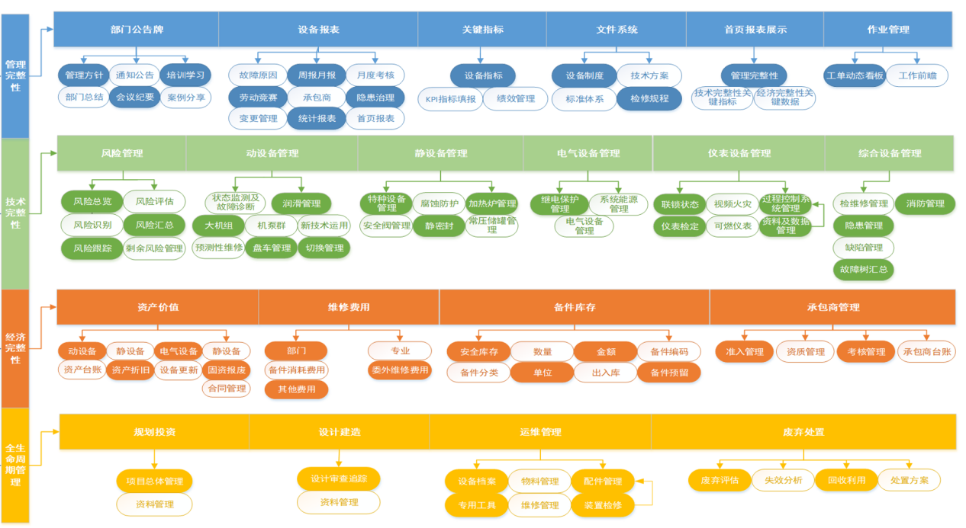

1. 系统功能整体方案

**4.1展板指标**

系统的KPI看板模块为用户提供多种数据或指标的快速预览，使用户可以关注于关键绩效指标，设备完整性、管理完整性、全生命周期管理、经济完整性。同时也可以识别出主要的业务问题，在看板上显示不同的关键业务的状态，例如未完成的工作、延迟的工作或已完成工作数量。

当系统启动后，可以在首页看板上显示多种KPI的实际数据。

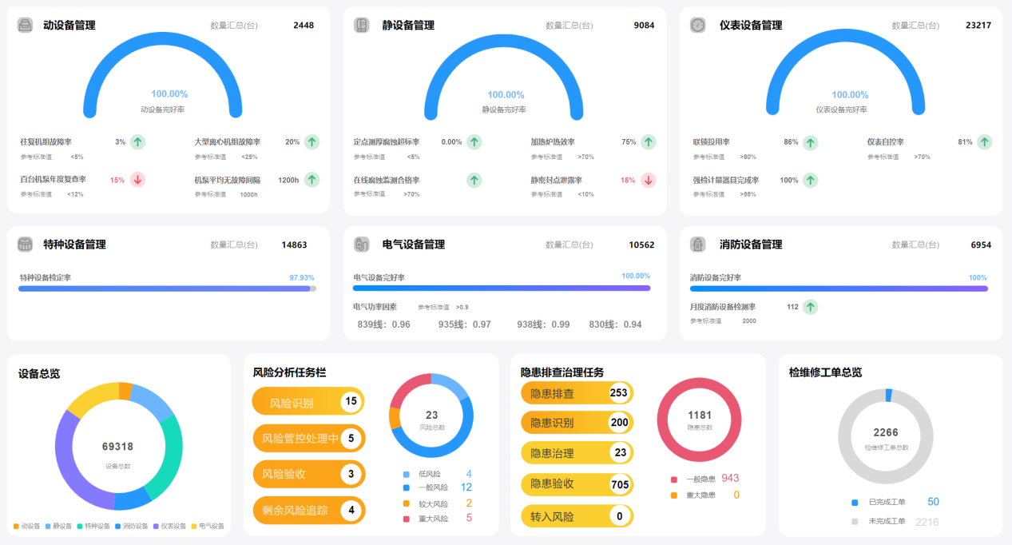

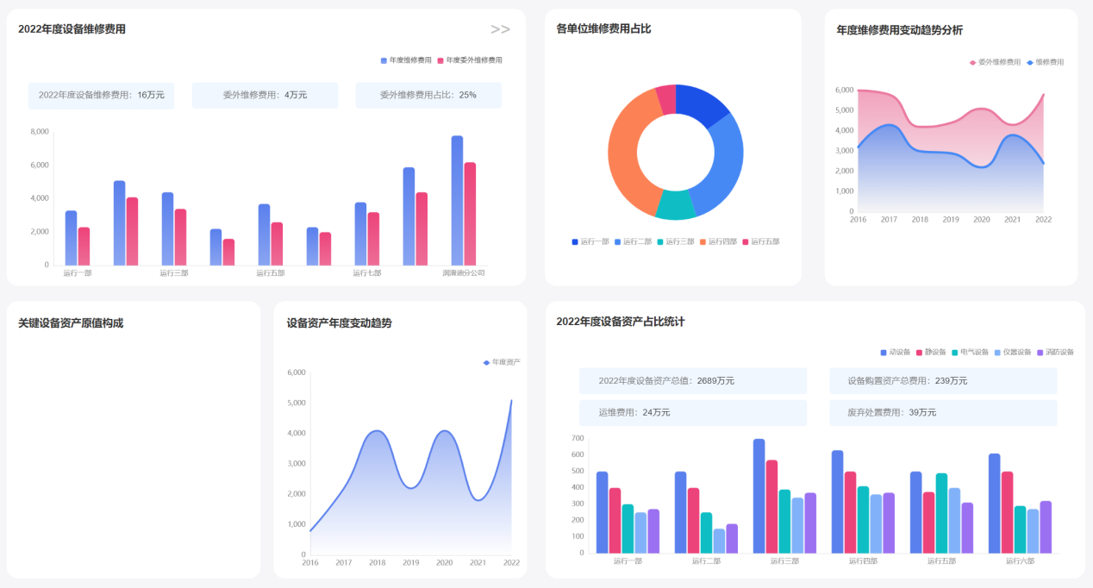

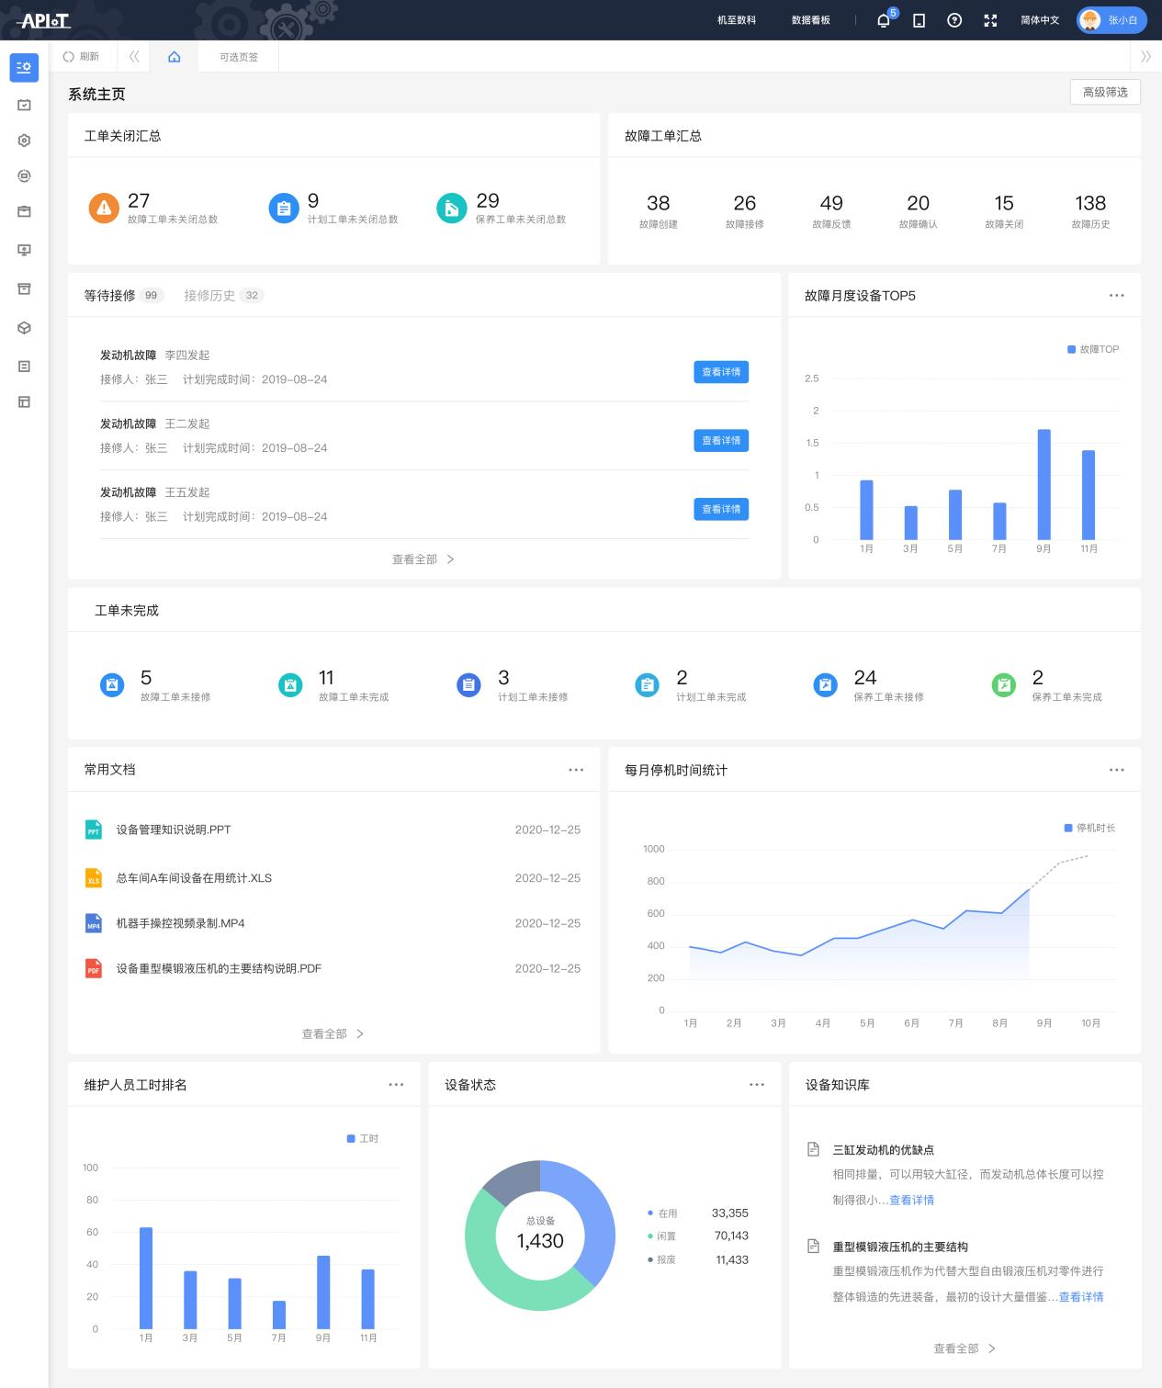

**4.2 可视化管理**

PSM系统可以通过图形化的方式显示所有工厂设备所处状态。可涉及设备综合效率、设备运行安全、维修费用、备件库存资金、设备台账统计、状态监测分析等分析主题。通过多个图表，既可以宏观掌握机器人管理整体情况，亦可以穿透图表，攫取系统数据进行微观分析。

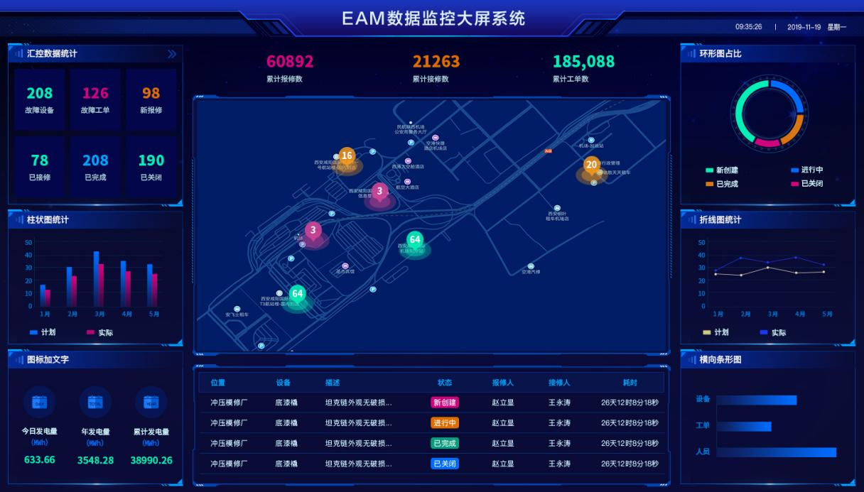

每个车间的平面图或者三维图上关联各台设备的工位，一旦对应工位上的设备发生故障或停机，在平面图上的相应位置将会以某种颜色（比如红色）进行标识，并能不断闪烁，以提醒用户该设备出现故障。如果该故障设备已安排人员进行维修，平面图的相应位置将以另外一种颜色进行标识，并不断闪烁，以提醒用户该设备正在维修；同样，如果该设备进入另一种状态，将以特定的闪烁颜色进行标识，并体现在平面图上的相应位置。一旦该设备维修完成并确认能正常运行，则平面图上相应的位置的标识颜色将自动消失。

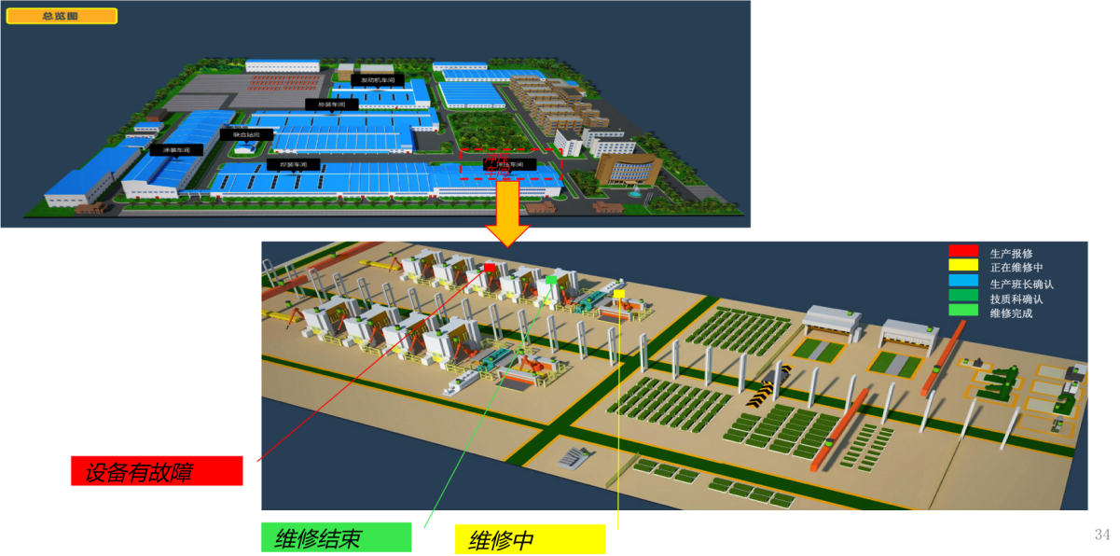

同时还支持以下深入应用：

* 在同一张工厂平面图上，可以通过鼠标滚动放大或缩小查看整个工厂设备情况。并且平面图可以直接通过拖动进行左右上下移动。
* 不同工作状态的工作数量可以显示在整个平面图上。比如总共100台设备，10台设备处于红色报修状态，5台处于绿色处理状态，2台处于黄色等待资源状态等。

## 4.3 管理完整性

### 4.3.1 综合管理

综合管理在协调企业内的各种资源、活动和职能，实现组织的目标和使命。目标是通过有效地协调和整合这些不同的管理领域，提高组织的绩效和效率。它涵盖了许多不同的方面，包括组织机构、方针目标、通知公告、会议纪要、培训学习、竞赛评比、原因分析、部门总结等。以下是一些与综合管理相关的主要方面：

#### 4.3.1.1组织机构

用于管理和协调组织内的各种活动和职能。组织机构通常用于描述一个企业、政府机构、非营利组织或其他实体的内部结构。

如下图所示：

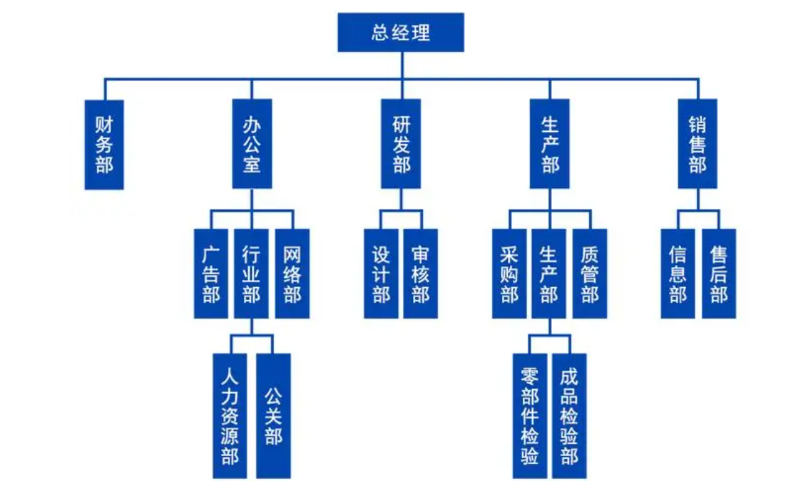

#### 4.3.1.2方针目标

该界面展示所有方针基本信息。点击新增跳转到文档上传面板，填写文档标题，点击上传附件选择需要上传的文件，如需进行描述可以在正文内容里进行描述点保存。勾选数据点击修改跳转到文档上传面板进行修改，修改后点击保存。删除数据，勾选数据点击删除点击确认。

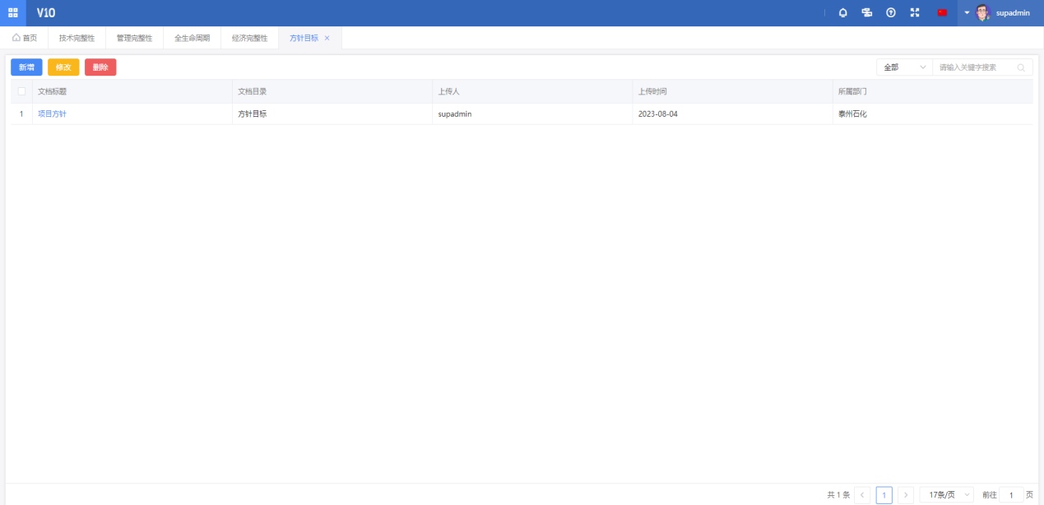

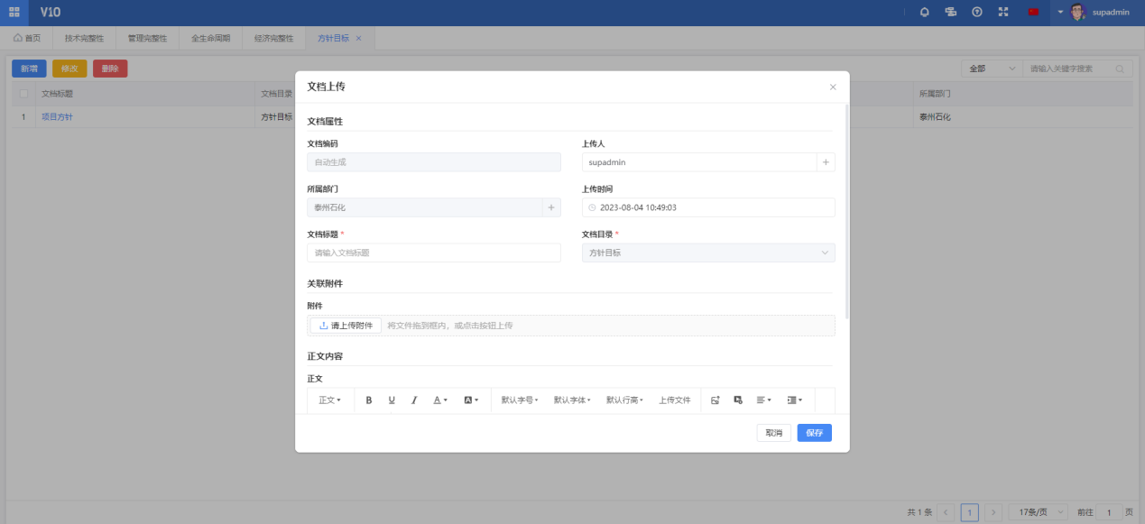

#### 4.3.1.3通知公告

该界面展示所有通知公告。点击新增跳转到文档上传面板，填写文档标题，点击上传附件选择需要上传的文件，如需进行描述可以在正文内容里进行描述点保存。勾选数据点击修改跳转到文档上传面板进行修改，修改后点击保存。删除数据，勾选数据点击删除点击确认。

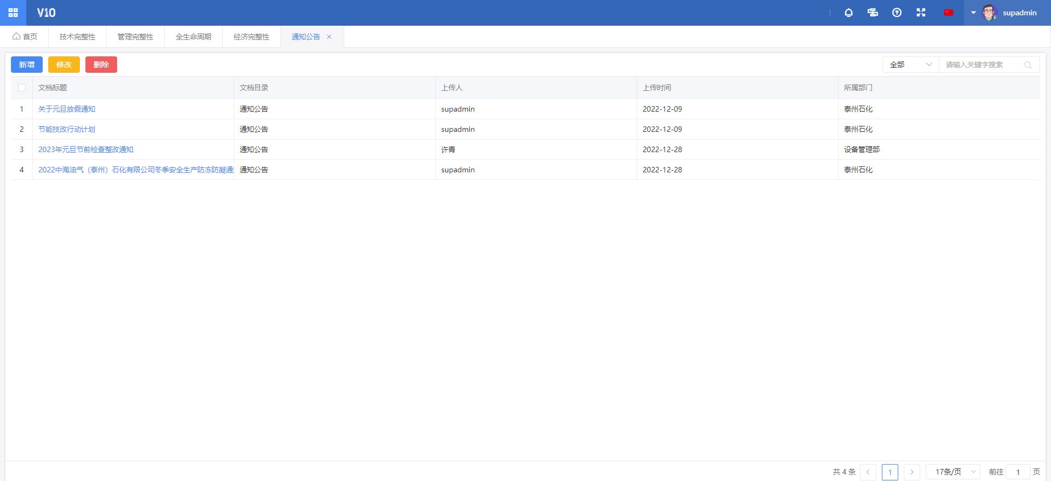

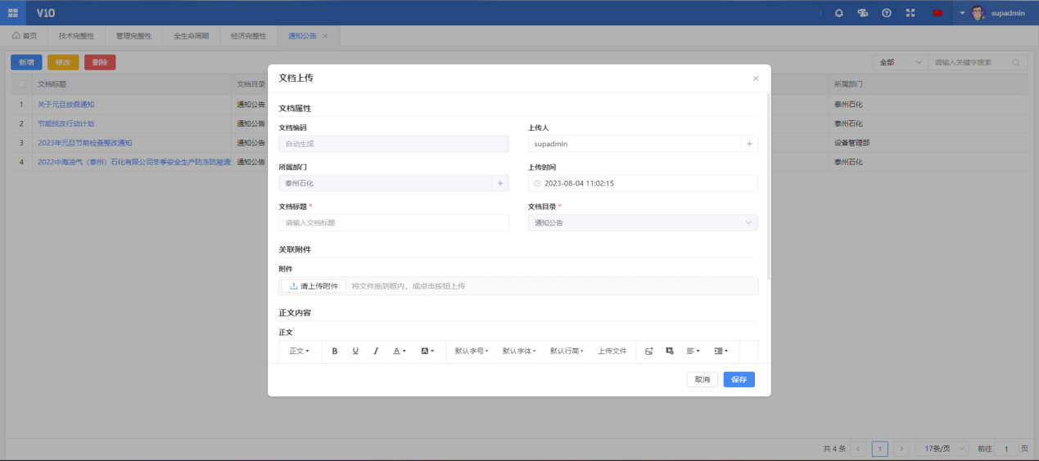

#### 4.3.1.4会议纪要

该界面展示所有会议纪要。点击新增跳转到文档上传面板，填写文档标题，点击上传附件选择需要上传的文件，如需进行描述可以在正文内容里进行描述点保存。勾选数据点击修改跳转到文档上传面板进行修改，修改后点击保存。删除数据，勾选数据点击删除点击确认。

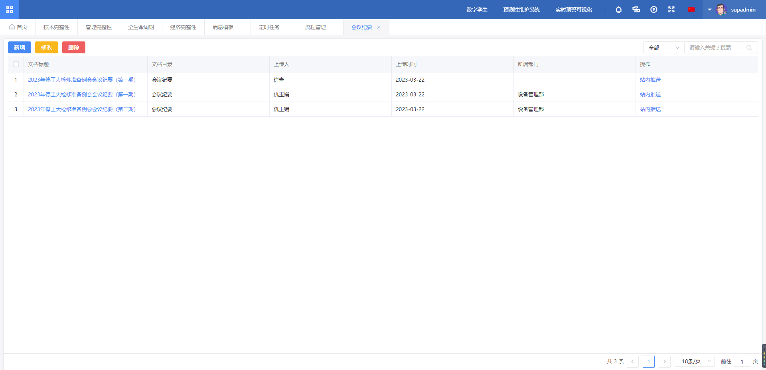

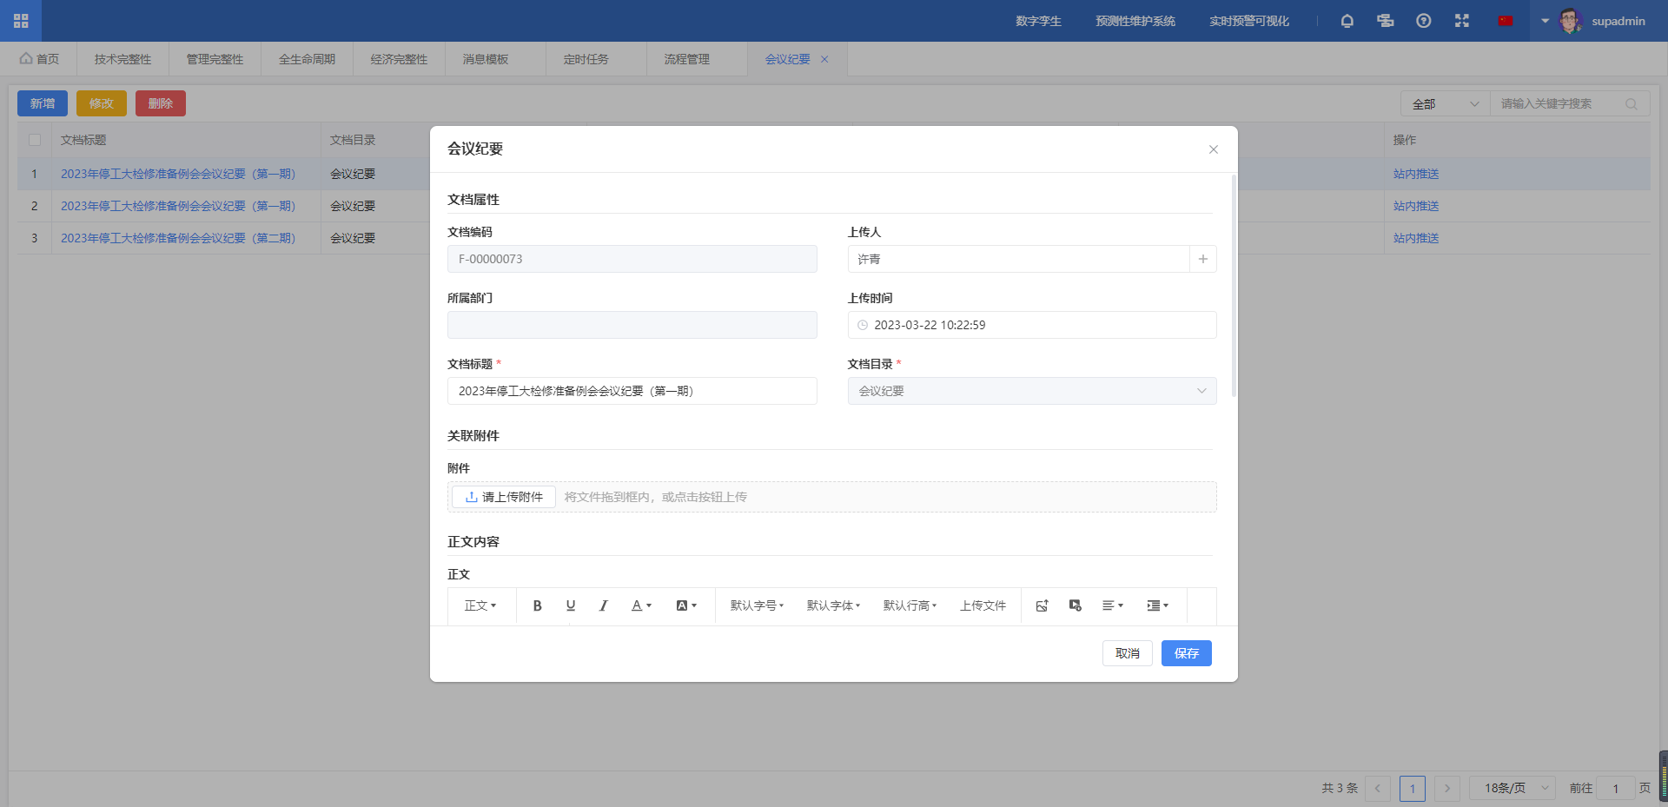

点击站内推送，可以直接推送到对应的人员。

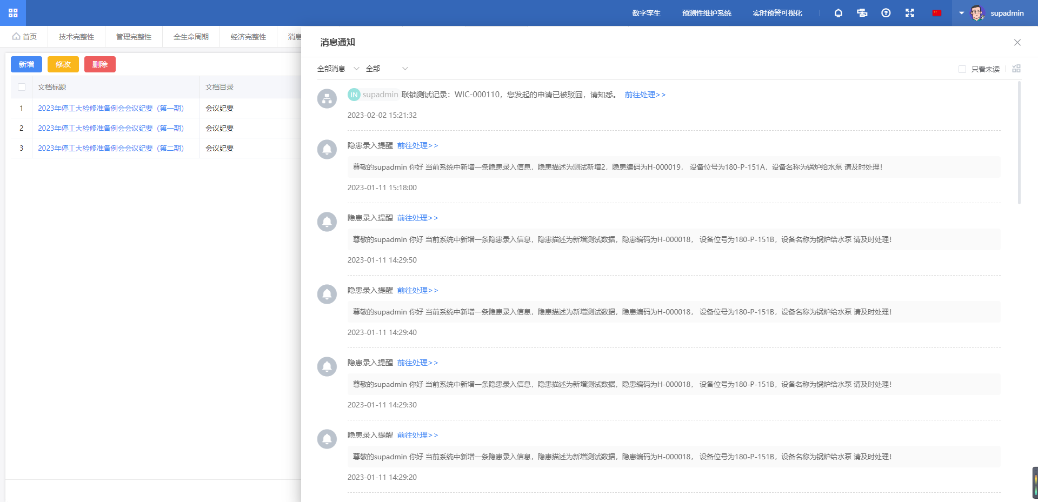

#### 4.3.1.5培训学习

该界面展示所有培训学习。点击新增跳转到培训学习面板，填写文档标题，点击上传附件选择需要上传的文件，如需进行描述可以在正文内容里进行描述点保存。勾选数据点击修改跳转到培训学习面板进行修改，修改后点击保存。删除数据，勾选数据点击删除点击确认。

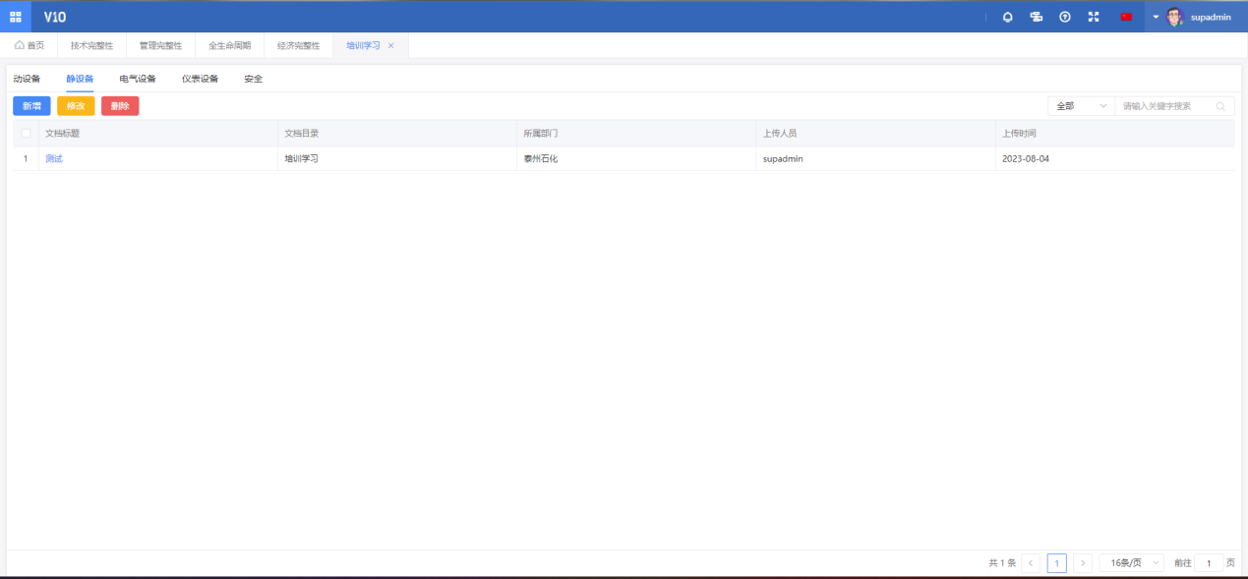

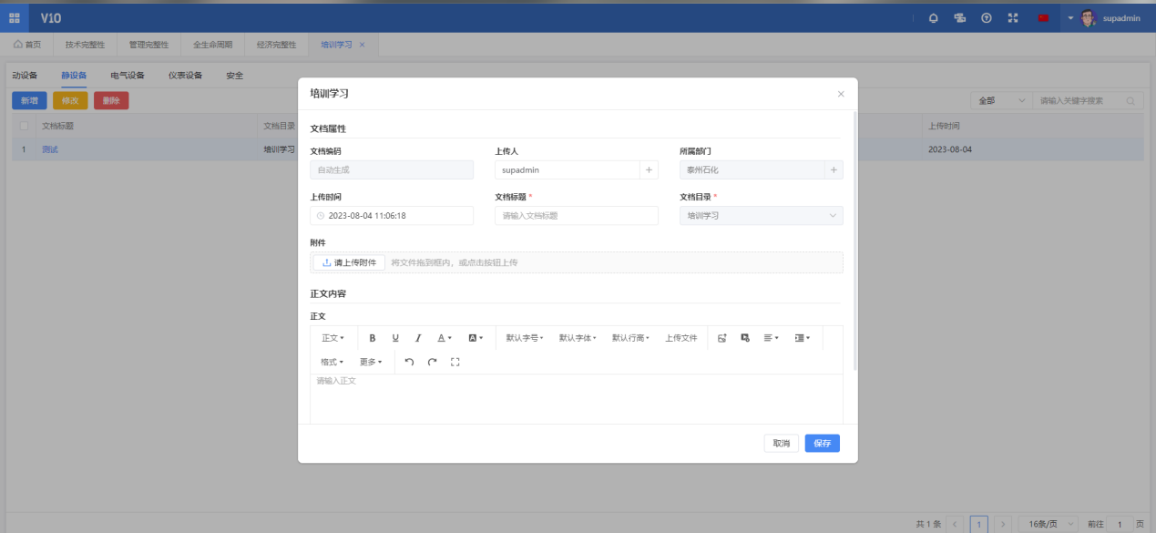

#### 4.3.1.6竞赛评比

该界面展示所有竞赛评比。点击新增跳转到文档上传面板，填写文档标题，点击上传附件选择需要上传的文件，如需进行描述可以在正文内容里进行描述点保存。勾选数据点击修改跳转到文档上传面板进行修改，修改后点击保存。删除数据，勾选数据点击删除点击确认。

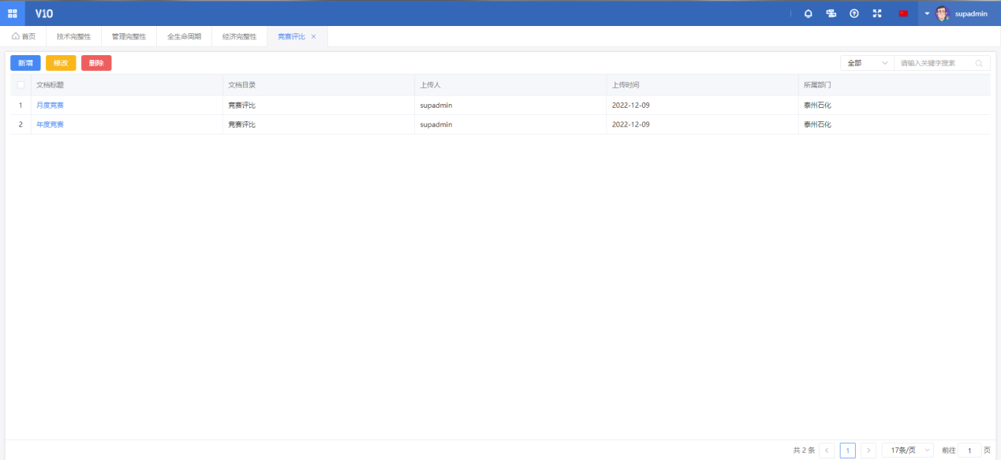

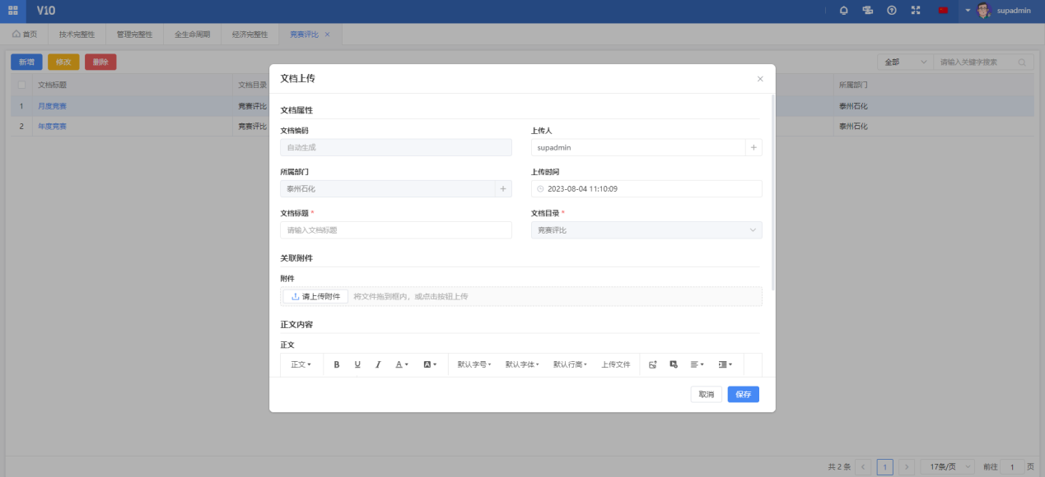

#### 4.3.1.7原因分析

该界面展示所有原因分析。点击新增跳转到文档上传面板，填写文档标题，点击上传附件选择需要上传的文件，如需进行描述可以在正文内容里进行描述点保存。勾选数据点击修改跳转到文档上传面板进行修改，修改后点击保存。删除数据，勾选数据点击删除点击确认。

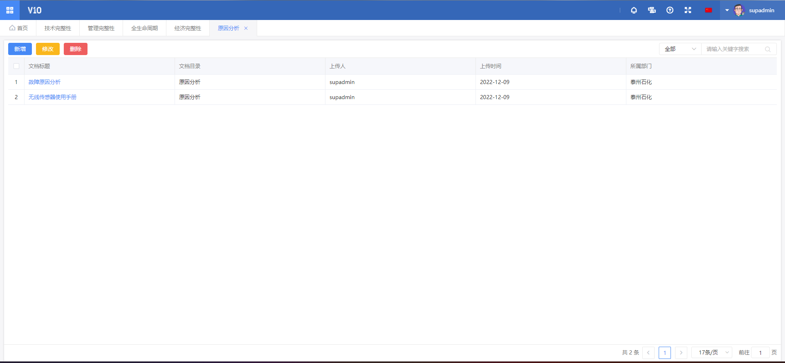

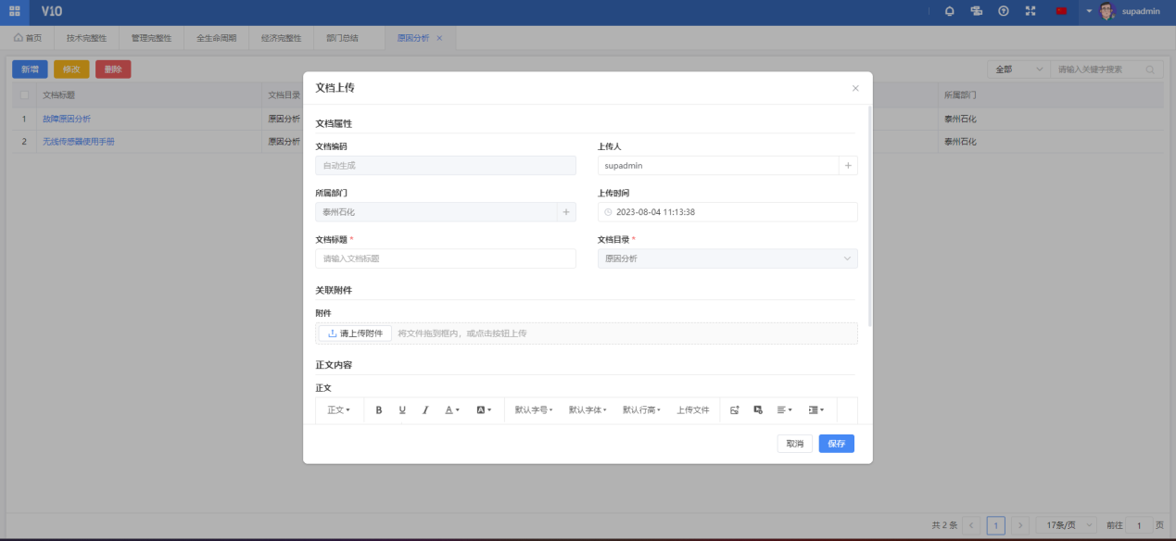

#### 4.3.1.8部门总结

该界面展示所有部门总结。点击新增跳转到文档上传面板，填写文档标题，点击上传附件选择需要上传的文件，如需进行描述可以在正文内容里进行描述点保存。勾选数据点击修改跳转到文档上传面板进行修改，修改后点击保存。删除数据，勾选数据点击删除点击确认。

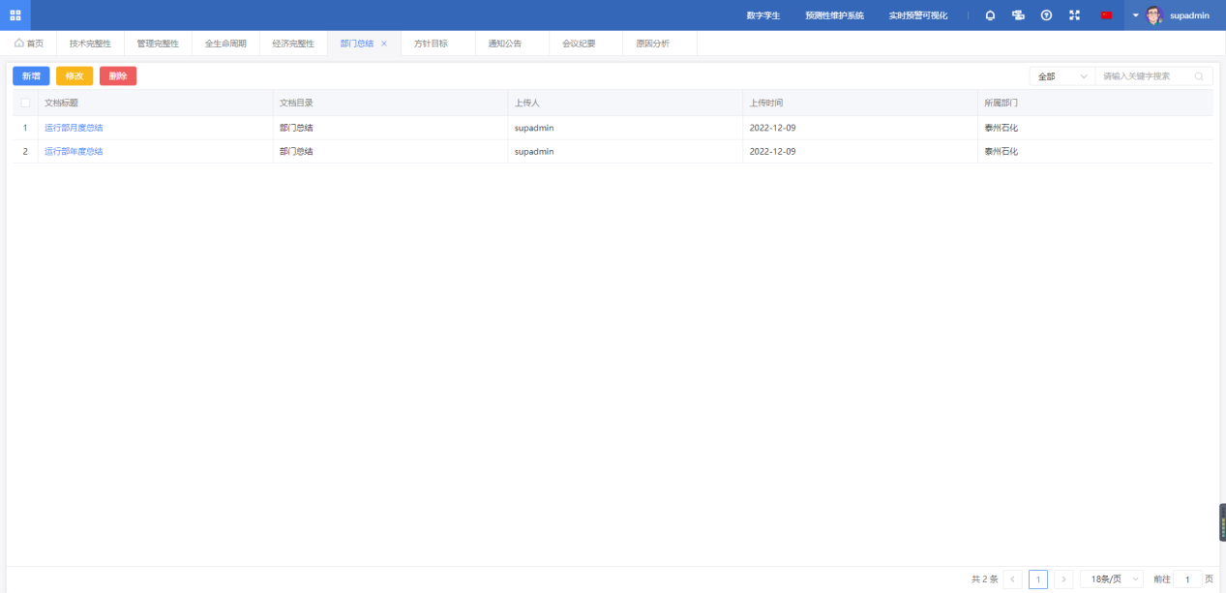

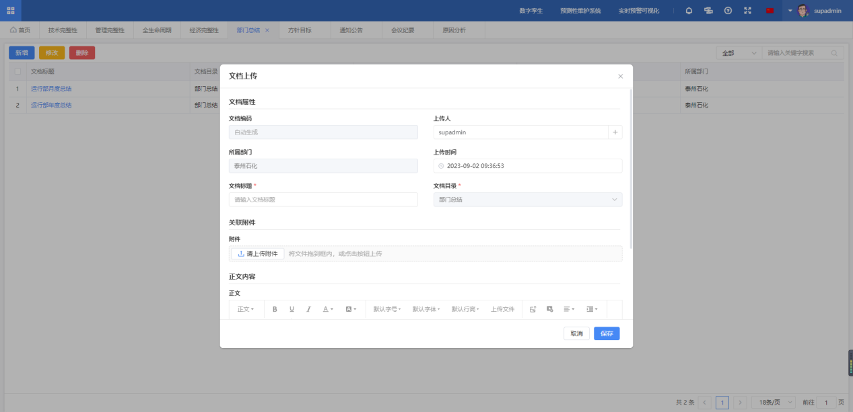

### 4.3.2 文件管理

文件管理是管理各种文档、数据和信息的过程。它对于任何组织都至关重要，可以帮助信息有效存储、检索和保护。该管理包括法律法规标准规范、设备管理制度、技术方案、操作规程、检维修规程等。

#### 4.3.2.1法律法规标准规范

法律法规标准规范：该界面展示所有法律法规标准规范。点击新增跳转到文档上传面板，填写文档标题，点击上传附件选择需要上传的文件，如需进行描述可以在正文内容里进行描述点保存。勾选数据点击修改跳转到文档上传面板进行修改，修改后点击保存。删除数据，勾选数据点击删除点击确认。

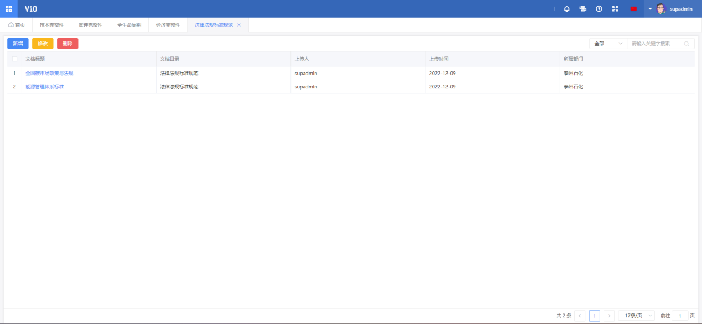

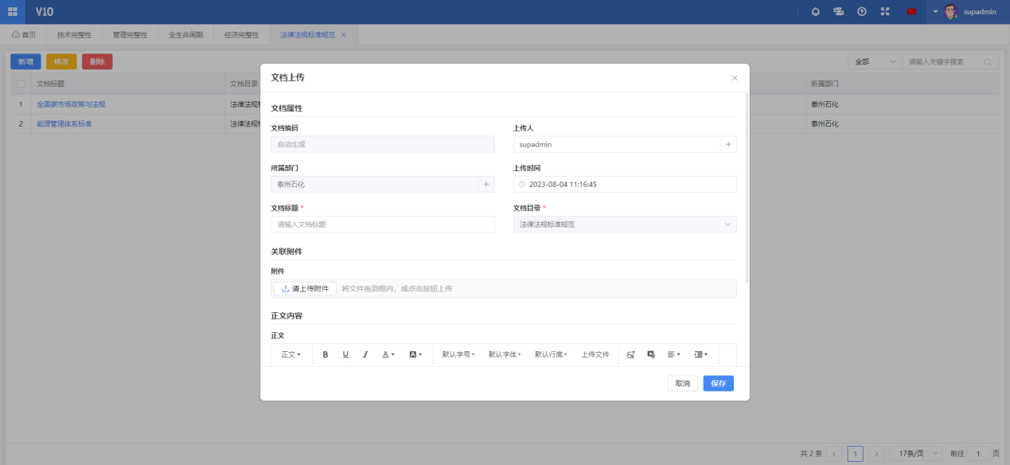

#### 4.3.2.2设备管理制度

设备管理制度：该界面展示所有设备管理制度。点击新增跳转到文档上传面板，填写文档标题，点击上传附件选择需要上传的文件，如需进行描述可以在正文内容里进行描述点保存。勾选数据点击修改跳转到文档上传面板进行修改，修改后点击保存。删除数据，勾选数据点击删除点击确认。

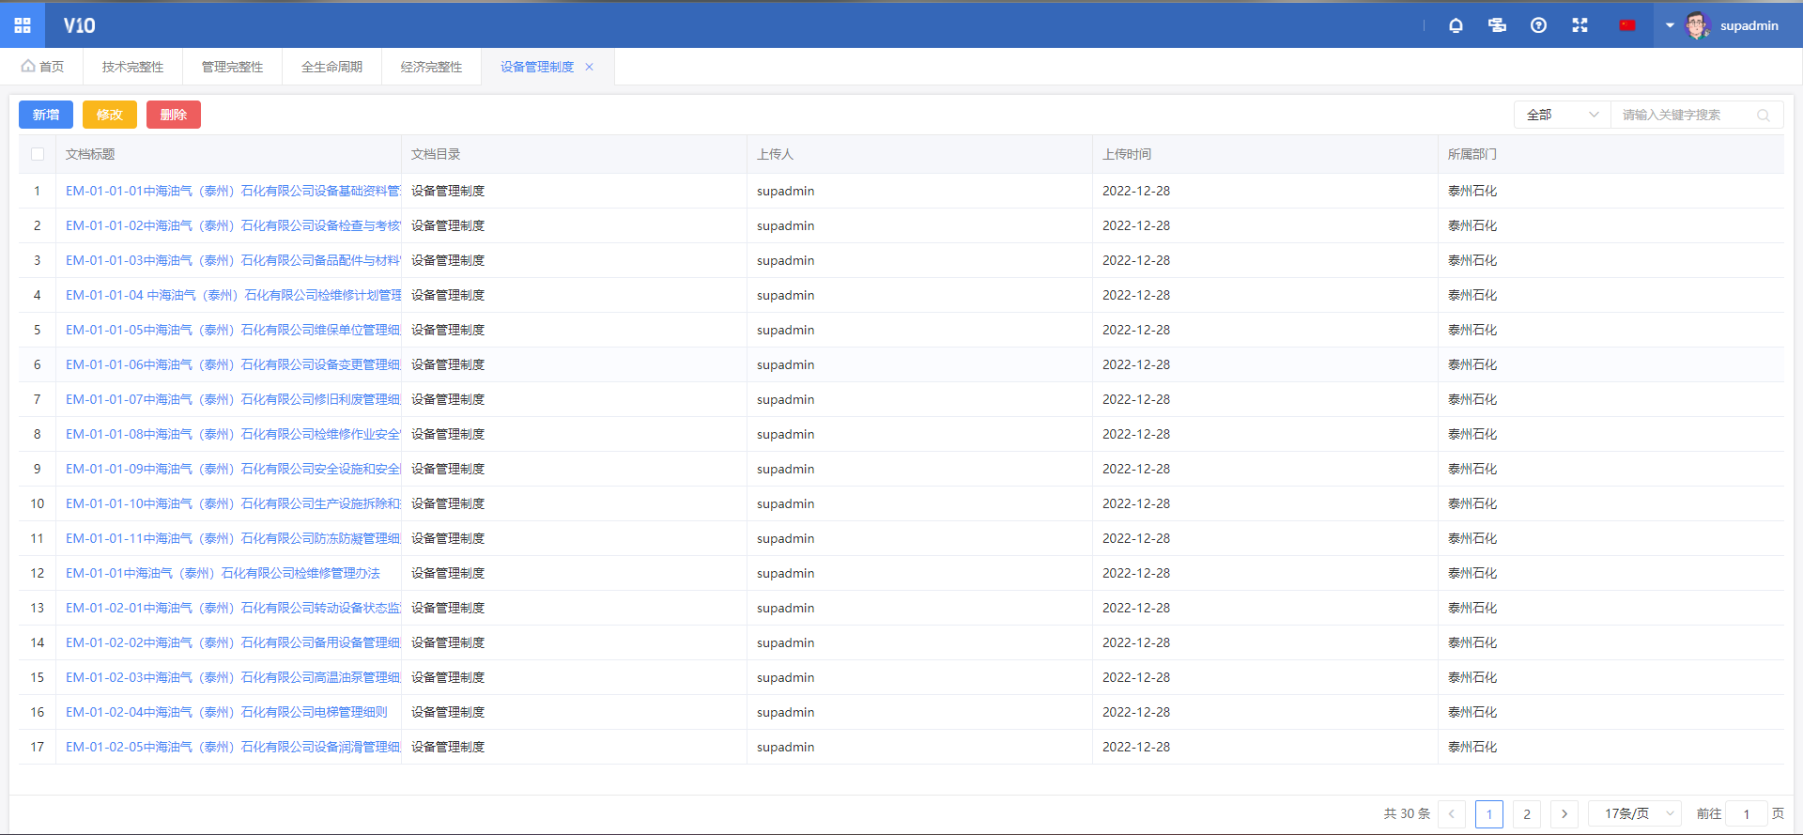

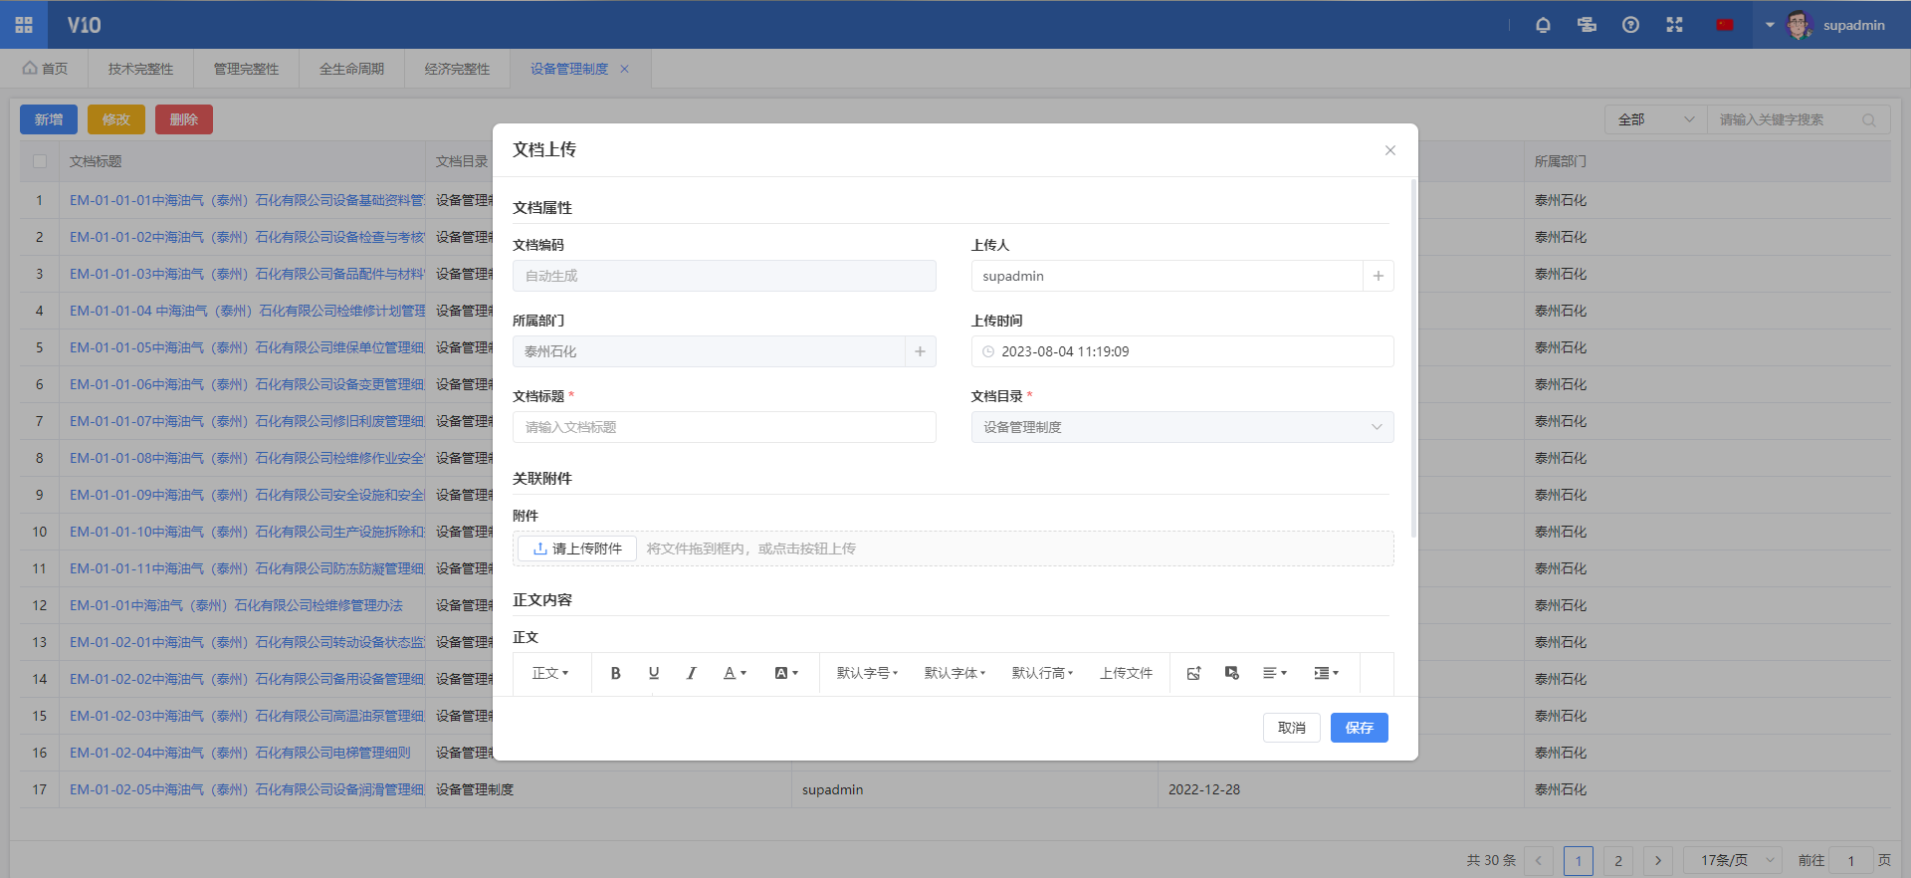

#### 4.3.2.3技术方案

该界面展示所有技术方案。点击新增跳转到文档上传面板，填写文档标题，点击上传附件选择需要上传的文件，如需进行描述可以在正文内容里进行描述点保存。勾选数据点击修改跳转到文档上传面板进行修改，修改后点击保存。删除数据，勾选数据点击删除点击确认。

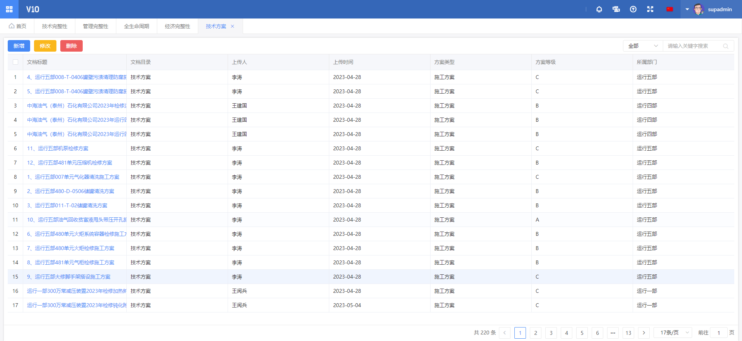

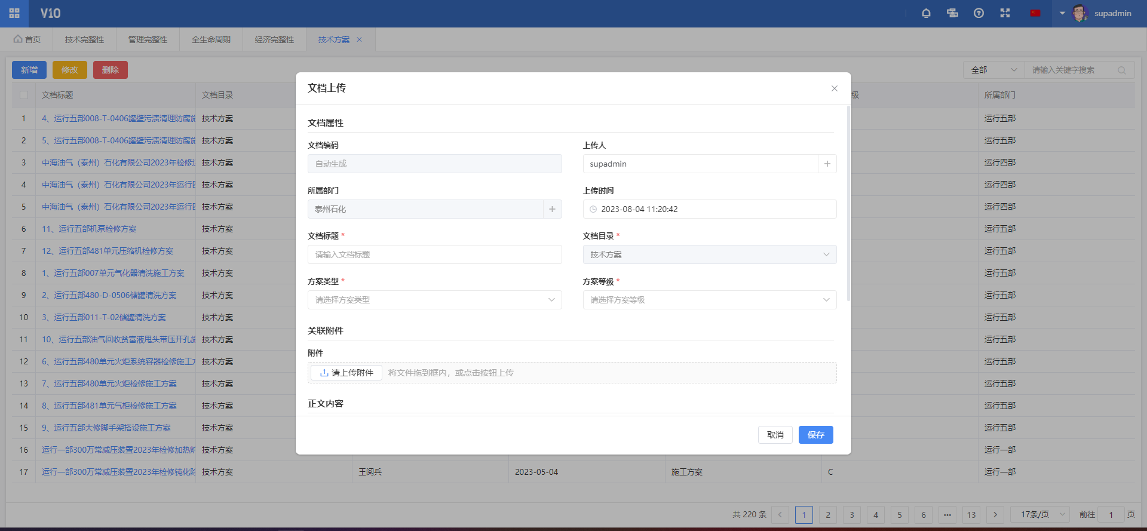

#### 4.3.2.4操作规程

操作规程：该界面展示所有操作规程。点击新增跳转到文档上传面板，填写文档标题，点击上传附件选择需要上传的文件，如需进行描述可以在正文内容里进行描述点保存。勾选数据点击修改跳转到文档上传面板进行修改，修改后点击保存。删除数据，勾选数据点击删除点击确认。

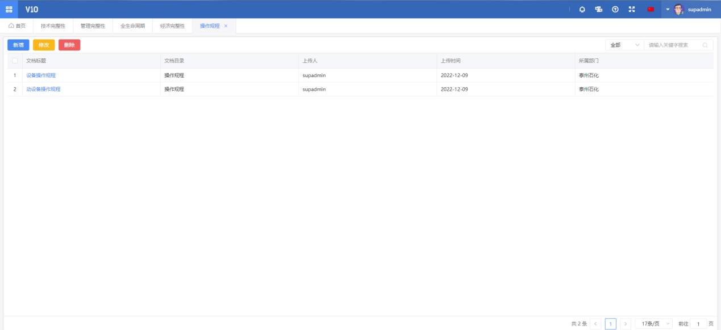

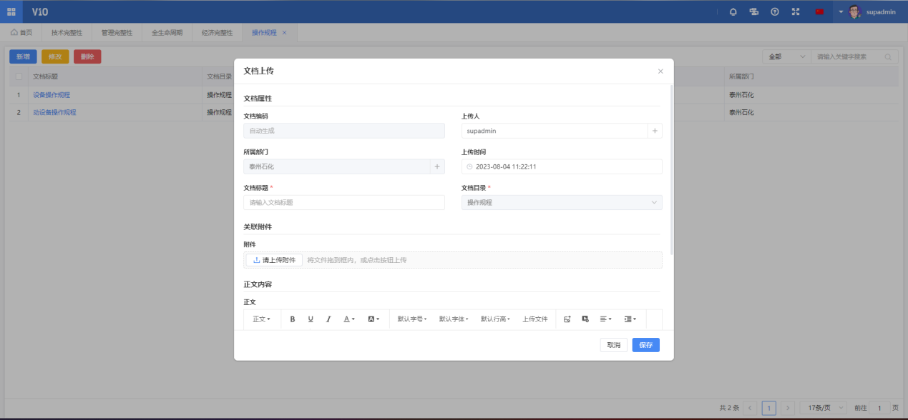

#### 4.3.2.5检维修规程

该界面展示所有检维修规程。点击新增跳转到文档上传面板，填写文档标题，点击上传附件选择需要上传的文件，如需进行描述可以在正文内容里进行描述点保存。勾选数据点击修改跳转到文档上传面板进行修改，修改后点击保存。删除数据，勾选数据点击删除点击确认。

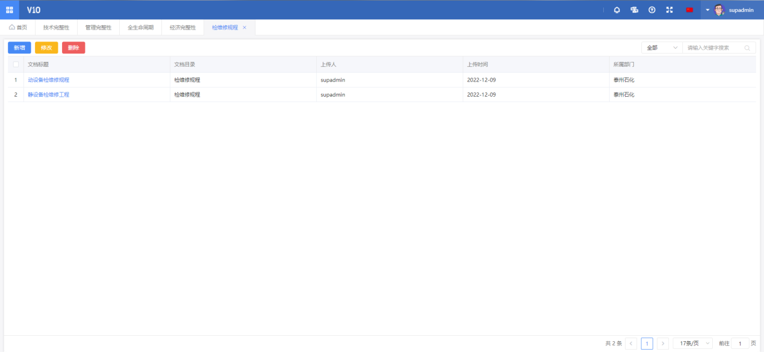

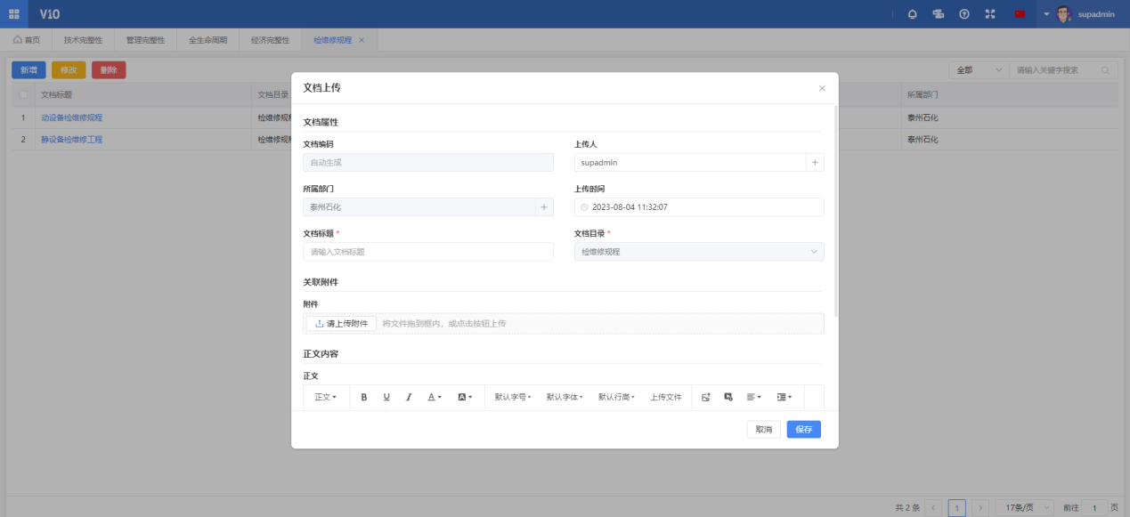

### 4.3.3 设备报表

设备报表可以帮助企业有效地管理设备，确保其正常运行，延长设备的寿命，以及规划维护和替换计划。以下是设备报表中的描述：

#### 4.3.3.1部门报表

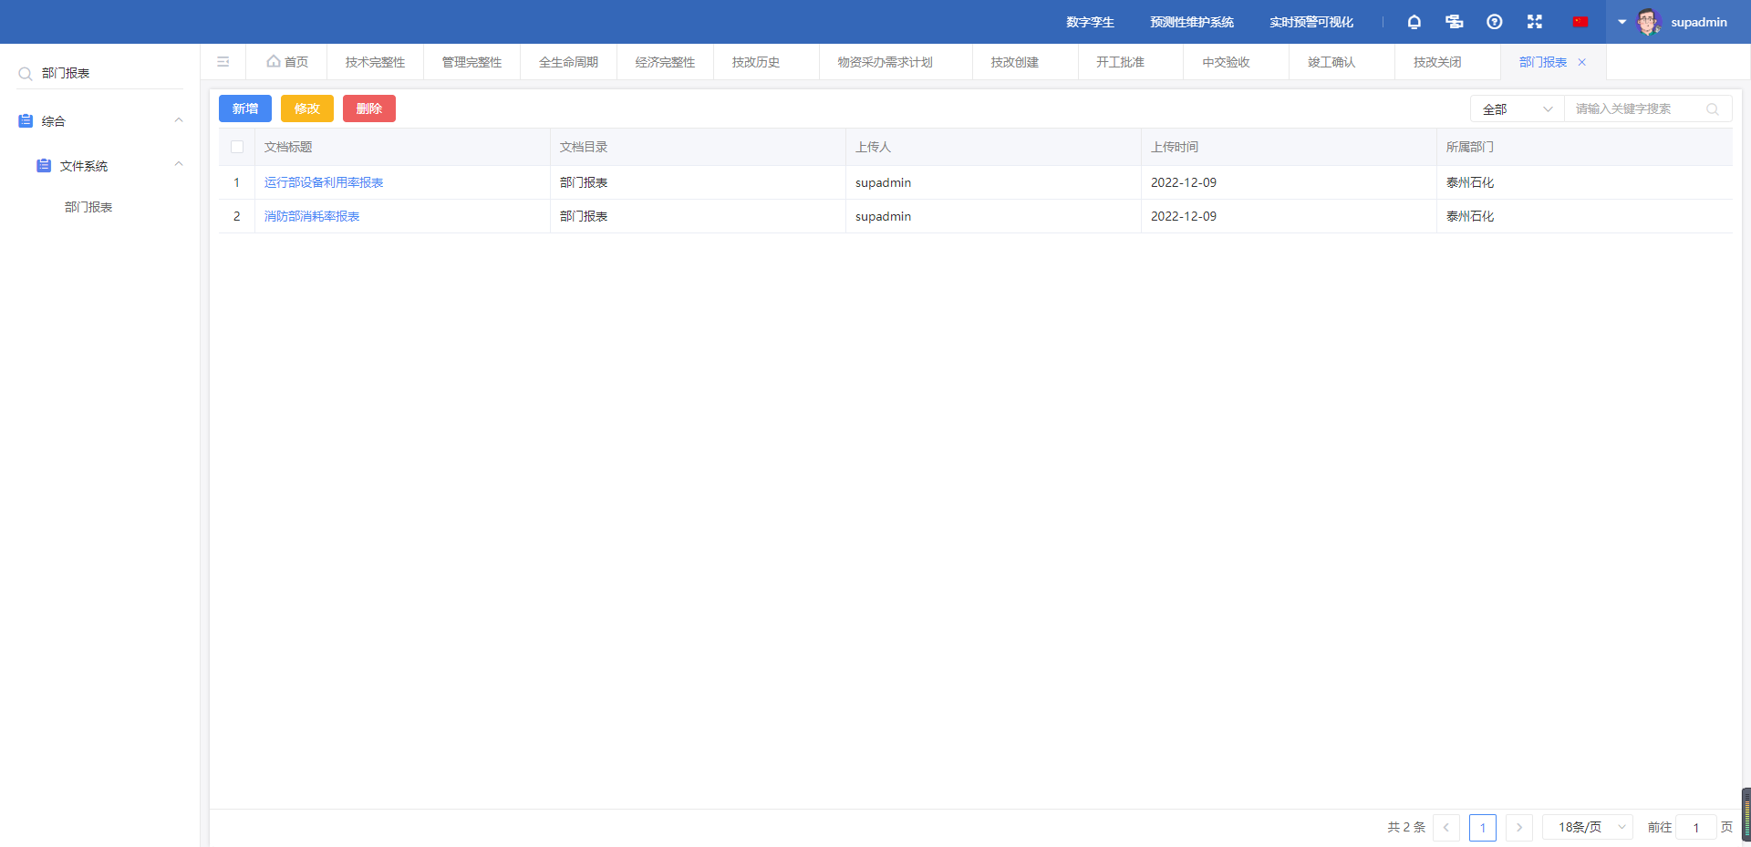

#### 4.3.3.2分类统计报表

可配置自定义报表

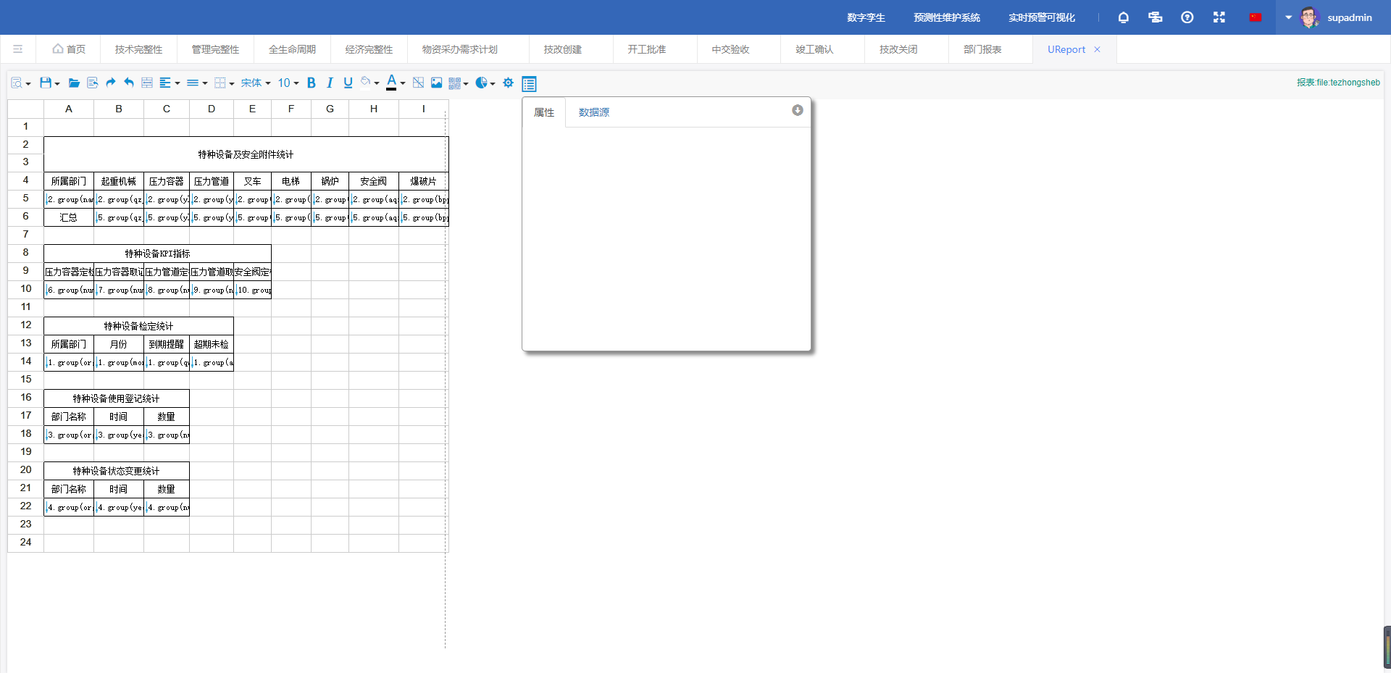

#### 4.3.3.3定制KPI报表和汇总报表

可配置自定义报表



### 4.3.4 作业动态管理

#### 4.3.4.1工单看板

一种用于可视化和管理工作流程的工具，通常用于生产、维护、项目管理和其他工作环境中。通过可视化来跟踪工作进程，提高工作效率和可操作性。如图所示：

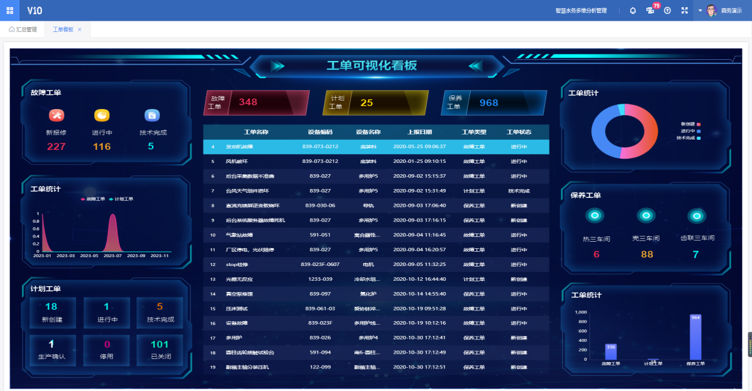

#### 4.3.4.2工作前瞻

功能需求由恒河材料管理层决定

## 4.4 技术完整性

### 4.4.1 设备档案

设备档案是一个包含详细信息和文档的记录，提供有关特定设备全面了解和参考。设备主要分为七大类，分别是动设备（DSB）、静设备（JSB）、电气设备（DQSB）、仪表设备（YBSB）、消防设备（XFSB）、暖通设备（TNSB），外加其他设备（QTSB）等。以下是设备档案的一些主要功能描述：

#### 4.4.1.1设备分类模板

将不同类型的设备进行归类。分为上述7大类进行管理，该分类主要用于设备台账中。

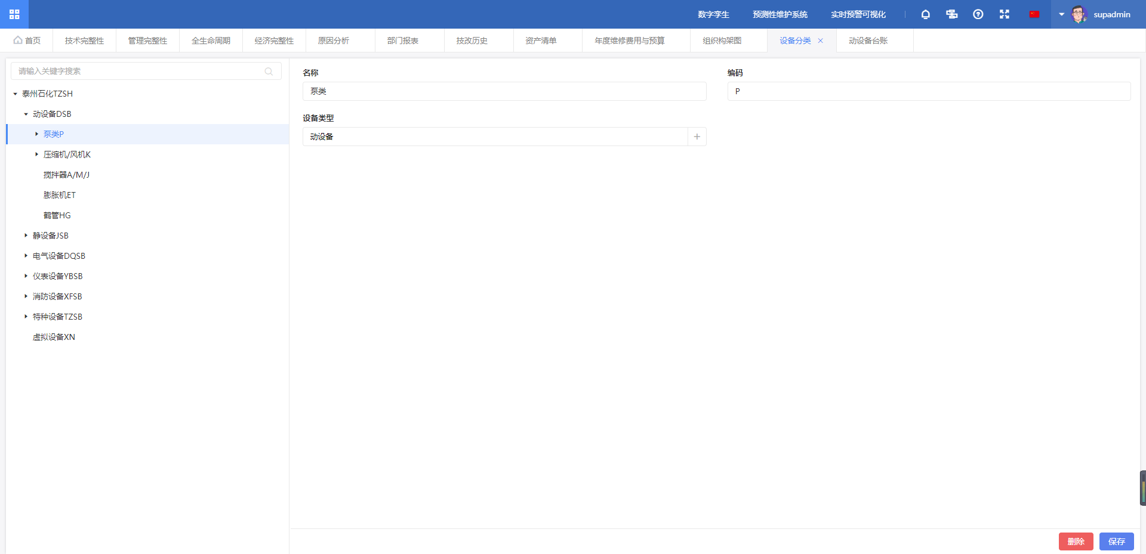

#### 4.4.1.2设备台账

设备台账主要分为七大类，动设备台账、静设备台账、电气设备台账、仪器设备台账、消防设备台账、暖通设备台账、其他设备台账。设备台账记录了设备位置、设备面板、技术参数、关联资料、设备关联物料检维修历史、风险管理记录、隐患管理记录、资产属性、盘车记录、测温测振记录、运行时间记录、轮滑加换油记录、设备故障型号记录等等。

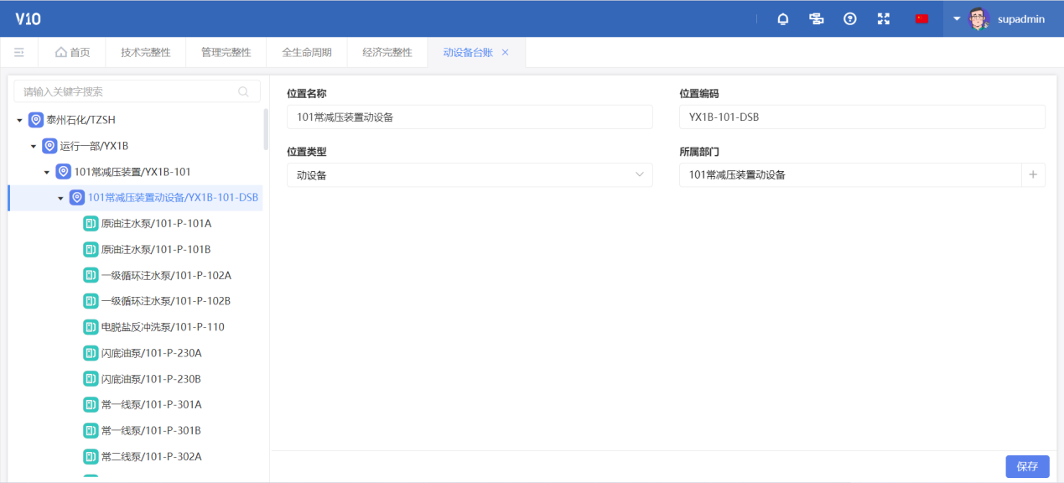

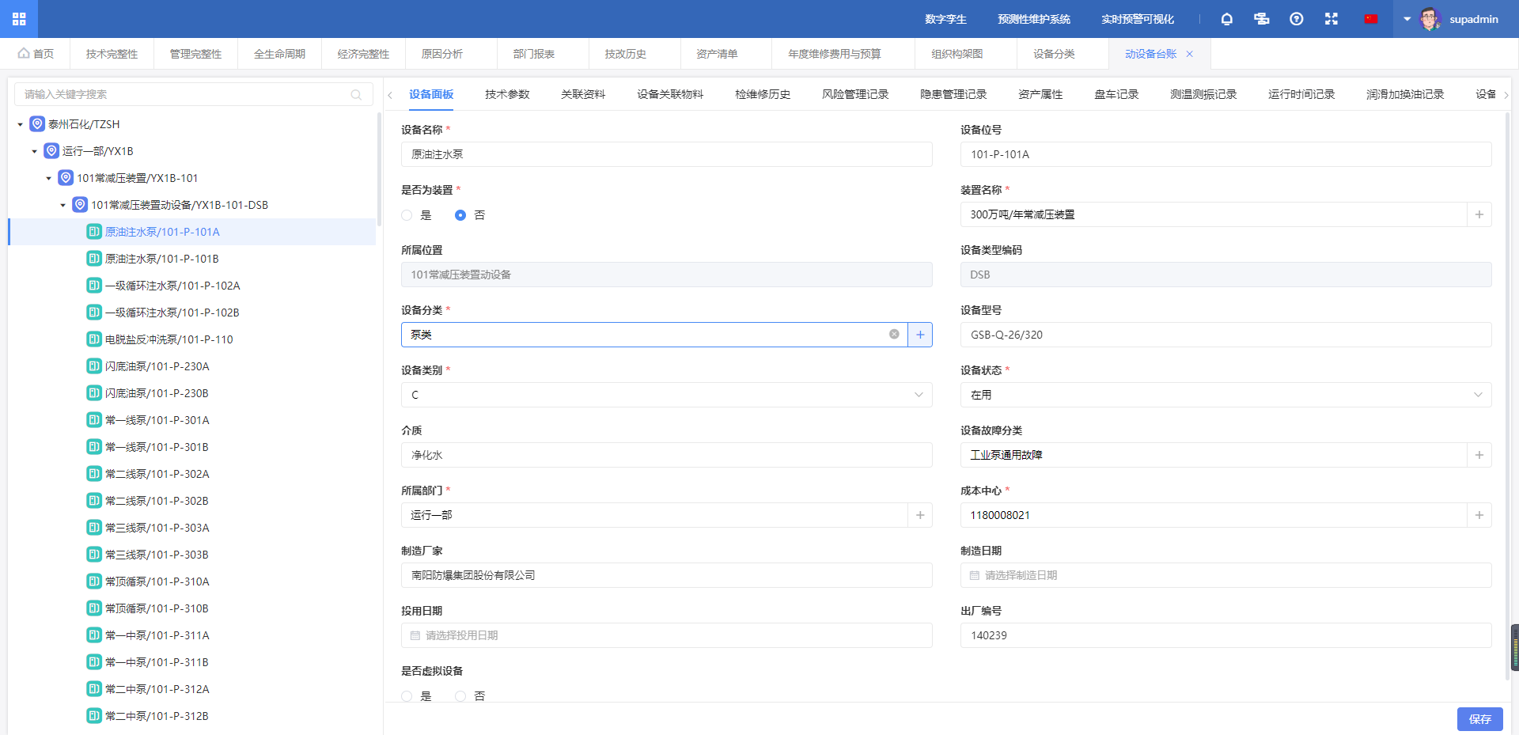

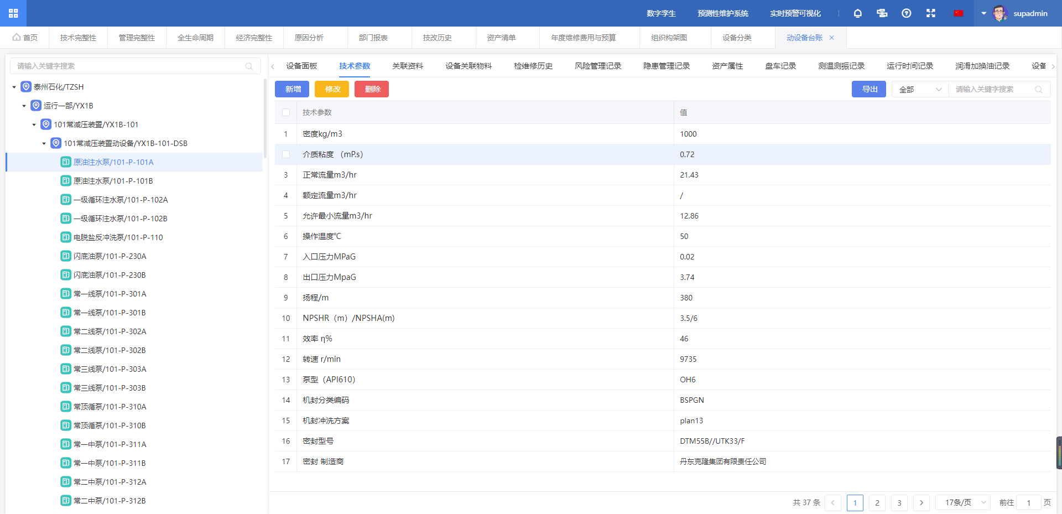

#### 4.4.1.3设备资料

设备资料存放在对应的设备台账中，左侧以树的形式展示，右侧存放设备资料。其中包括：检修记录、其他检查记录、检修方案、施工方案、RFD RID图纸、作业指导书SOP、相关报告等等。同4.4.1.2。

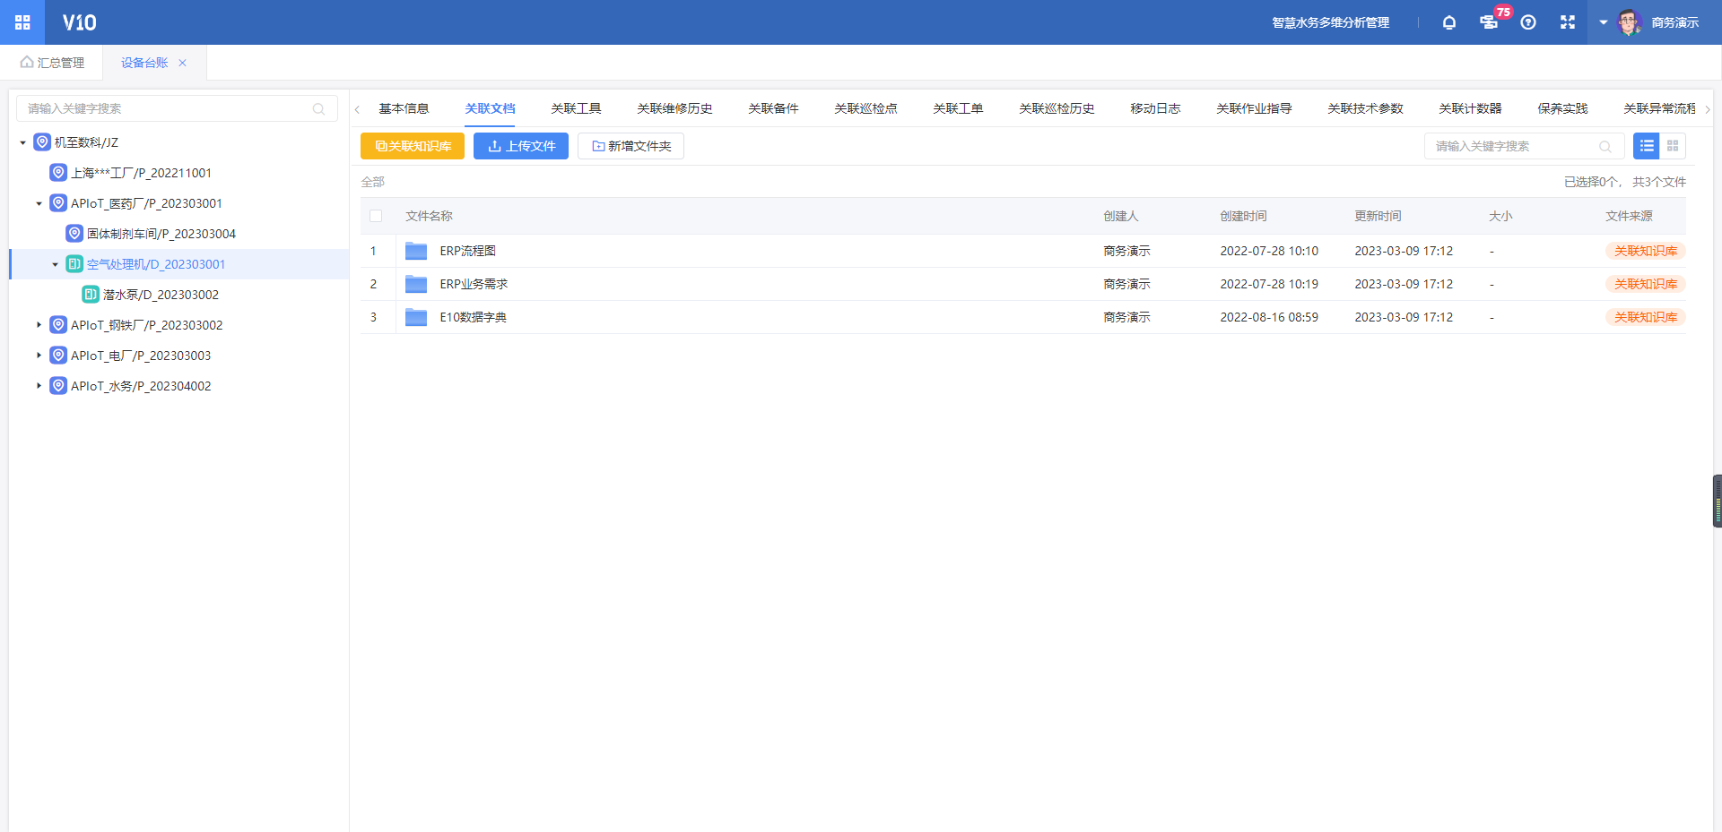

### 4.4.2 动设备管理

动设备管理是企业中的可移动或动态资产进行有效的跟踪、维护和管理的过程。这些可移动资产可以是设备、工具、车辆等，需要持续的监管和维护，以确保其正常运行、延长寿命，以及避免资源浪费。以下是动态设备管理的一些关键方面：

#### 4.4.2.1设备定期切换管理

动态设备管理包括动设备切换标准、动设备切换计划、动设备切换执行、动设备切换记录，以便随时了解资产的位置、状态和使用情况。

动设备切换标准：为设备切换提供了参考依据，标准中会显示所有设备的切换周期，切换状态，上次切换时间和下次切换时间等信息，同时动设备切换标准内会显示该设备的本次累计运行时长（取自OPC）。

当有新的设备录入台账后，工程师同时需要将设备录入至动设备切换标准中，录入方式可以是单条手动新增，也可以采用批量导入的方式。

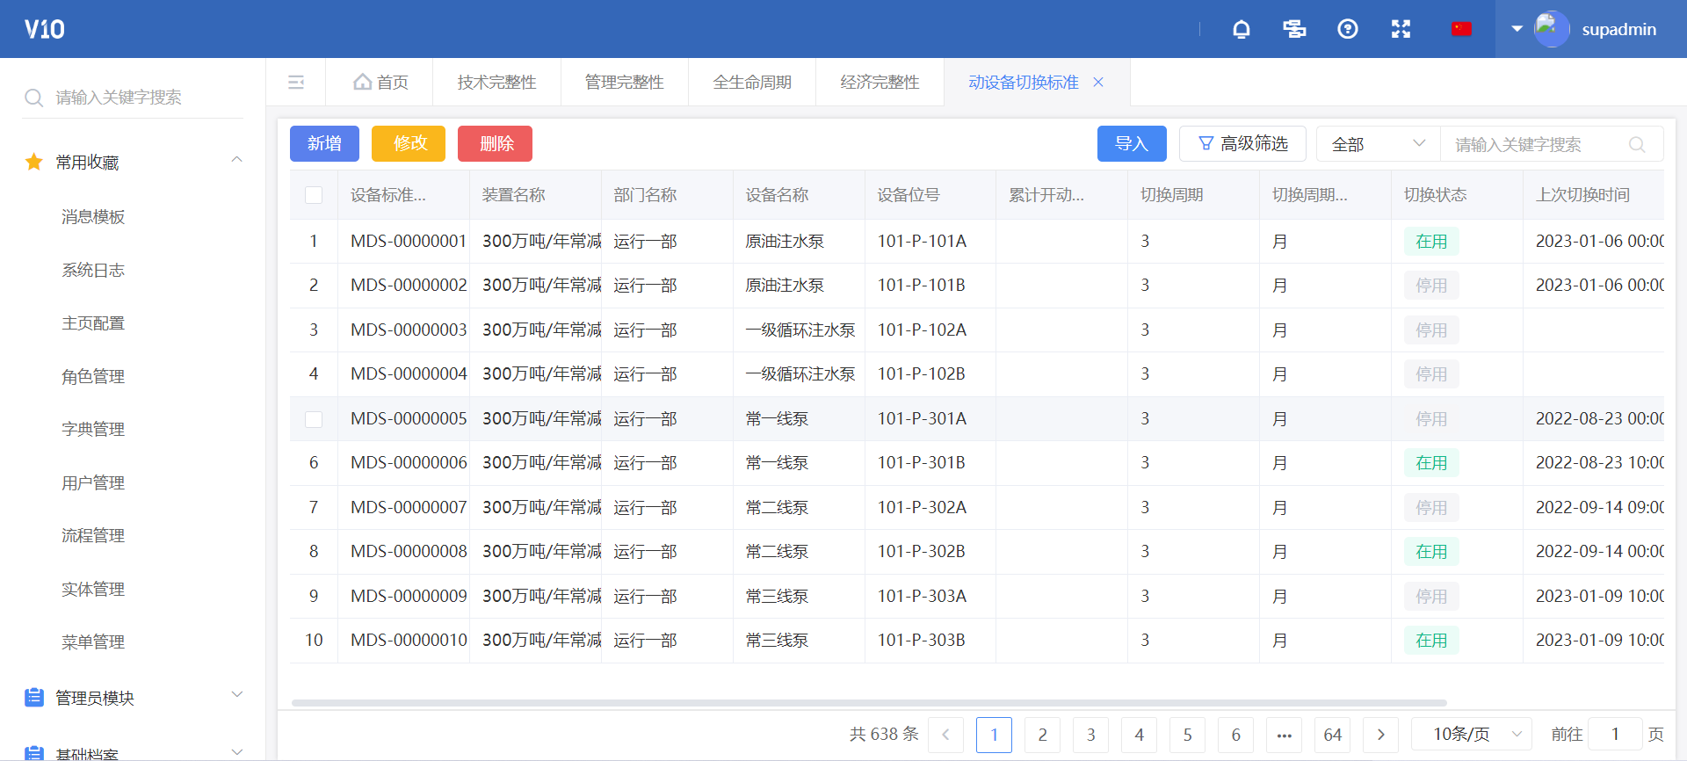

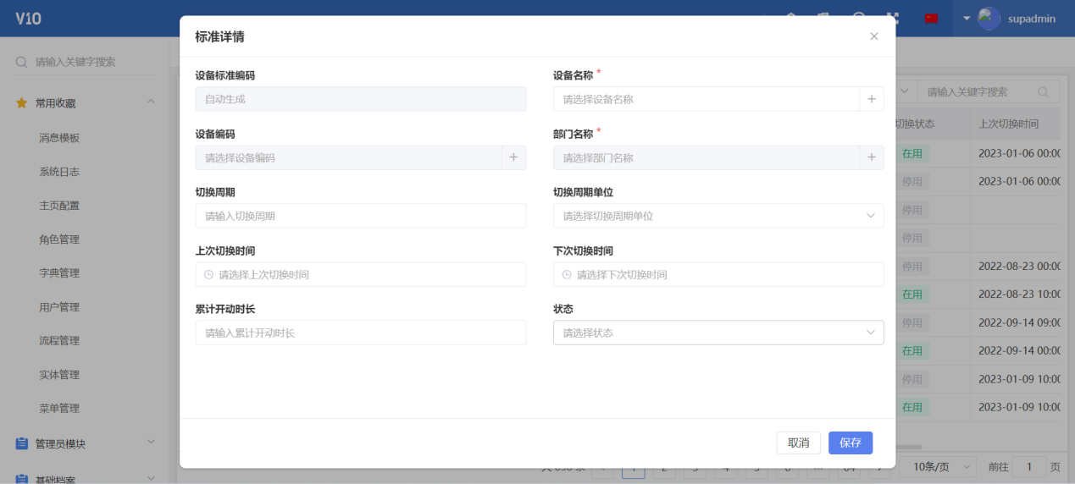

动设备切换计划：当设备进行切换前，运行部工程师需要先在系统中创建一个切换计划，添加切换明细后提交审批。点击新增按钮，系统弹出切换计划创建页面，工程师先选择装置（选择装置后，切换明细内添加待切换的设备位号时，只允许添加本装置下的设备），并填写计划开始时间和计划结束时间，点击保存。

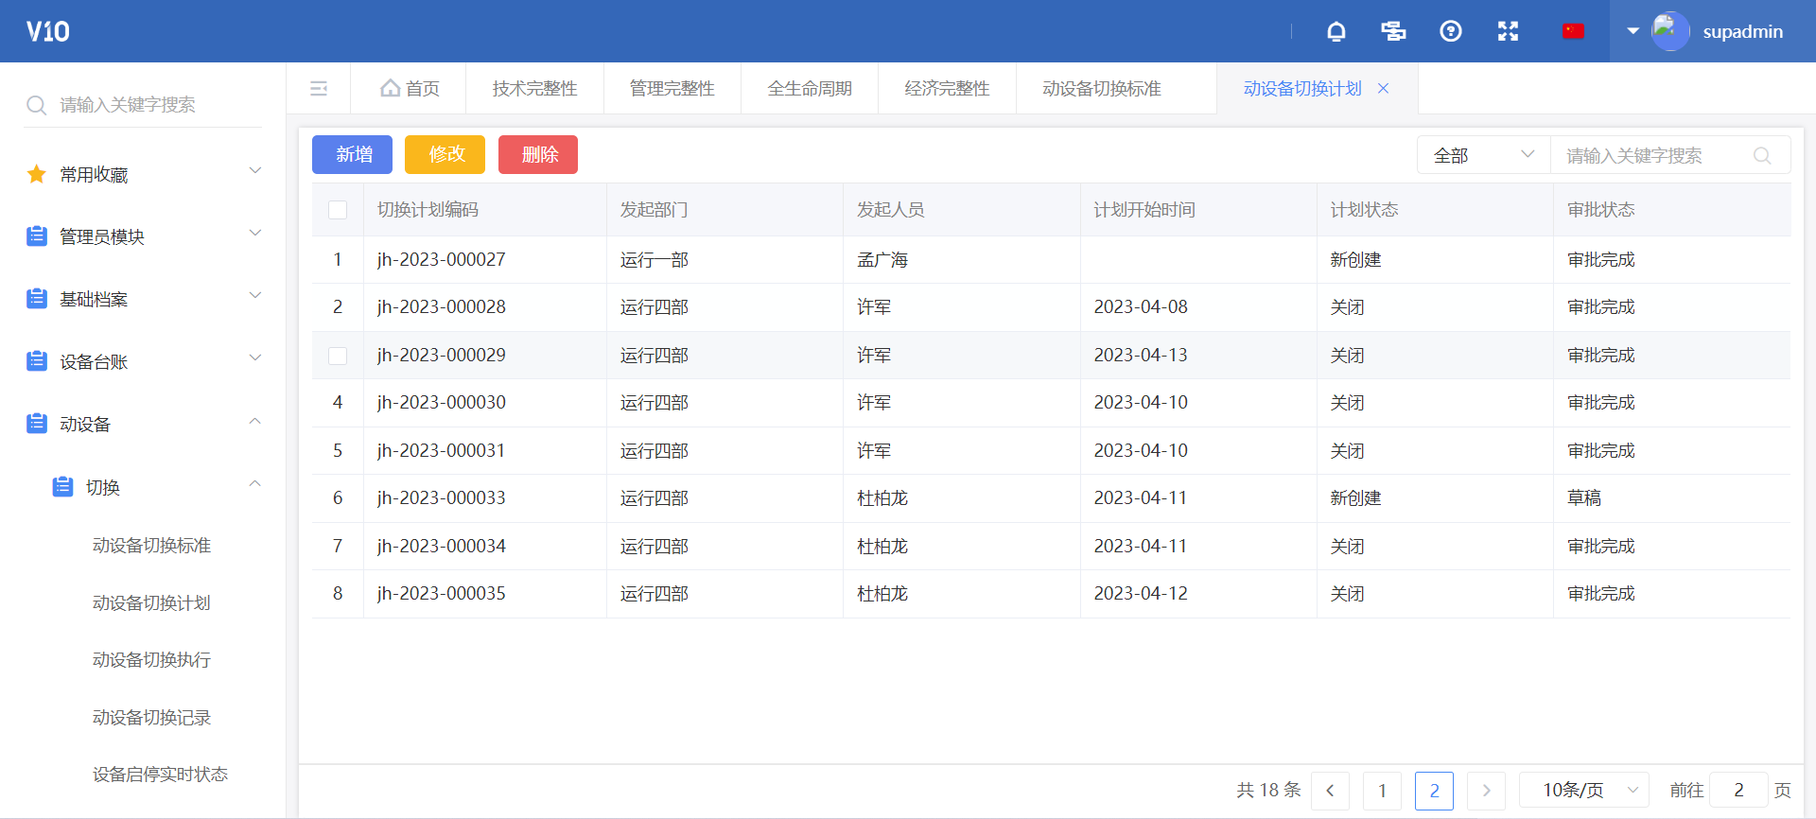

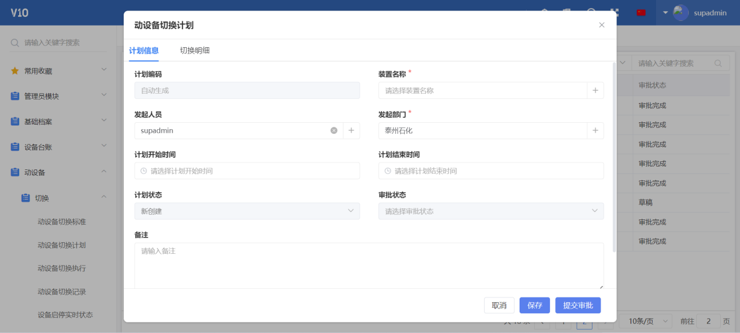

点击切换明细标签页，点击新增按钮，系统弹出批量新增切换设备明细页面，工程师批量选择设备位号，点击确定。切换明细页面新增多条数据，工程师需要为每条数据维护当前设备位号，之后在点击删除按钮旁的保存按钮进行批量保存。

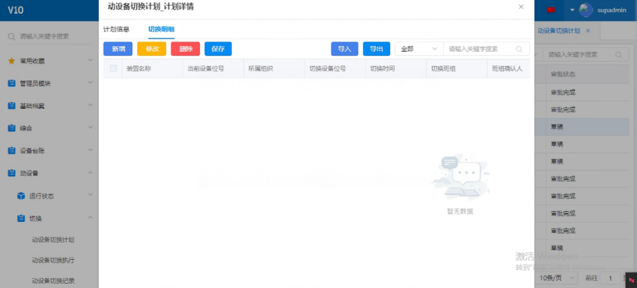

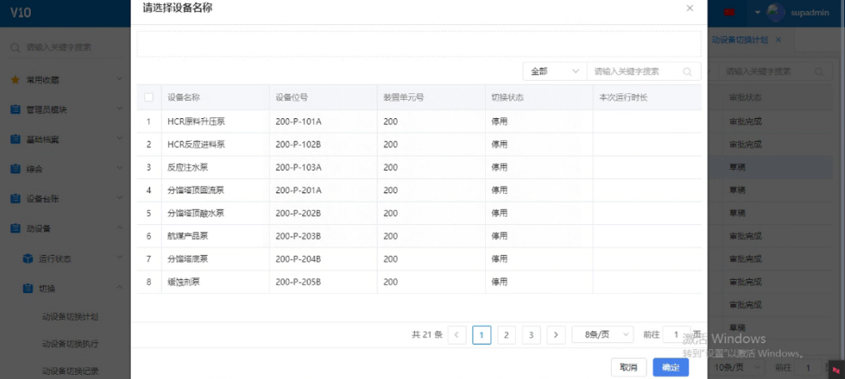

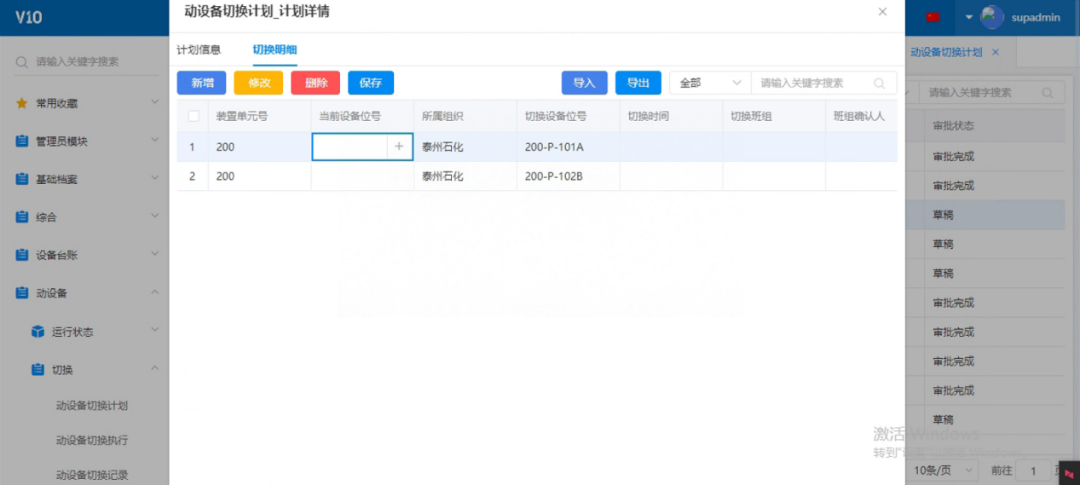

当切换明细添加完毕后，返回计划信息标签页，点击提交审批按钮，流程审批进度可以前往流程中心查看。

动设备切换执行：当切换计划审批通过后，工程师需要在动设备切换执行菜单内找到该条切换计划，点击执行处理，系统弹出切换计划详情页面，工程师将切换明细内每跳切换记录进行修改实际的切换方式，若选择试用，则当切换计划执行完成后，设备对应的上次切换时间和下次切换时间不做更新；若选择切换，则则当切换计划执行完成后，设备对应的上次切换时间等于点击执行完成的时间，下次切换时间等于上次切换时间加上切换周期。

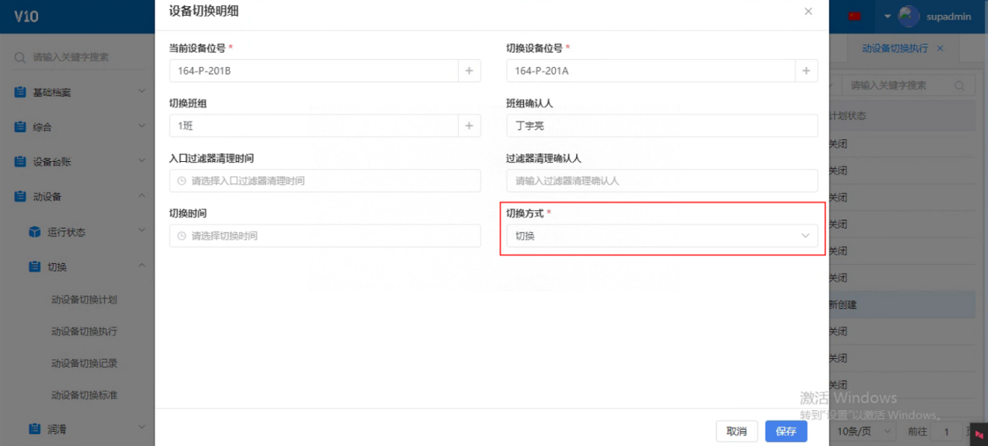

当切换计划内所有切换明细的切换方式都确认完毕后，点击执行完成按钮，系统根据切换明细内每台设备对应的切换方式计算切换标准内设备的上次切换时间和下次切换时间。同时，切换计划的状态更新为关闭。

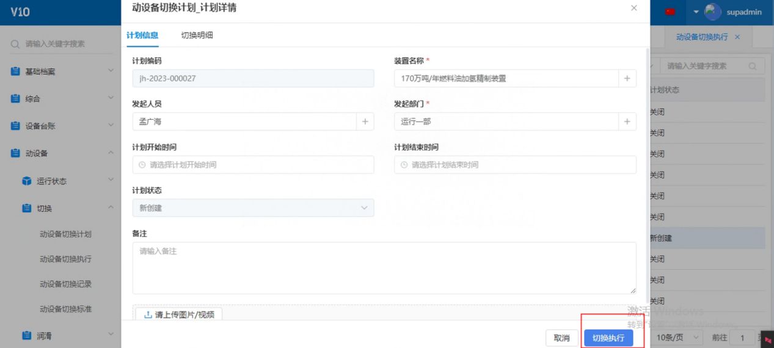

动设备切换记录：动设备切换记录菜单内显示所有设备的切换记录，方便记录追溯。

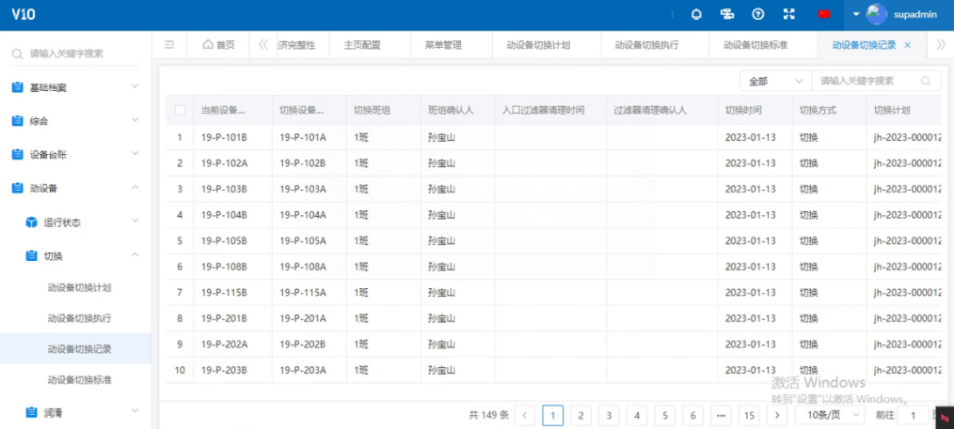

#### 4.4.2.2设备盘车管理

盘车包括设备盘车标准、设备盘车计划、设备盘车执行、设备盘车记录等。

设备盘车标准：设备盘车标准菜单展示所有动设备的盘车标准，前期数据已全部导入，后期有新增需要盘车的动设备，需要工程师自己维护（可以通过页面新增或导入）。

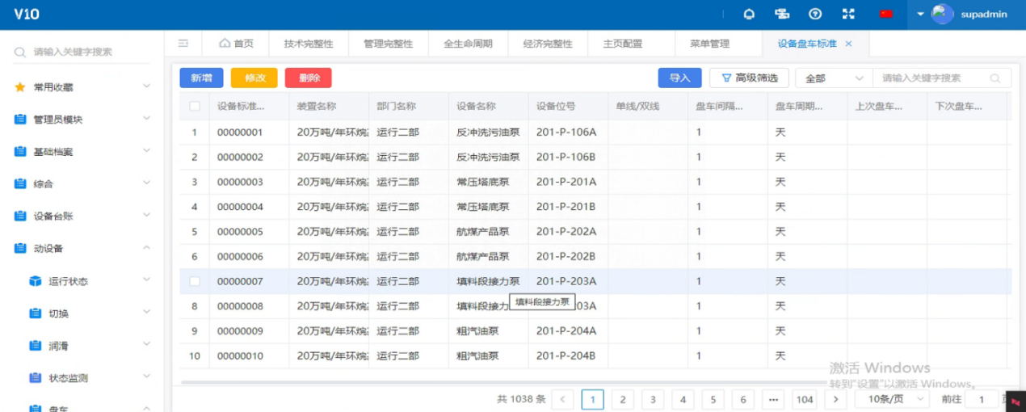

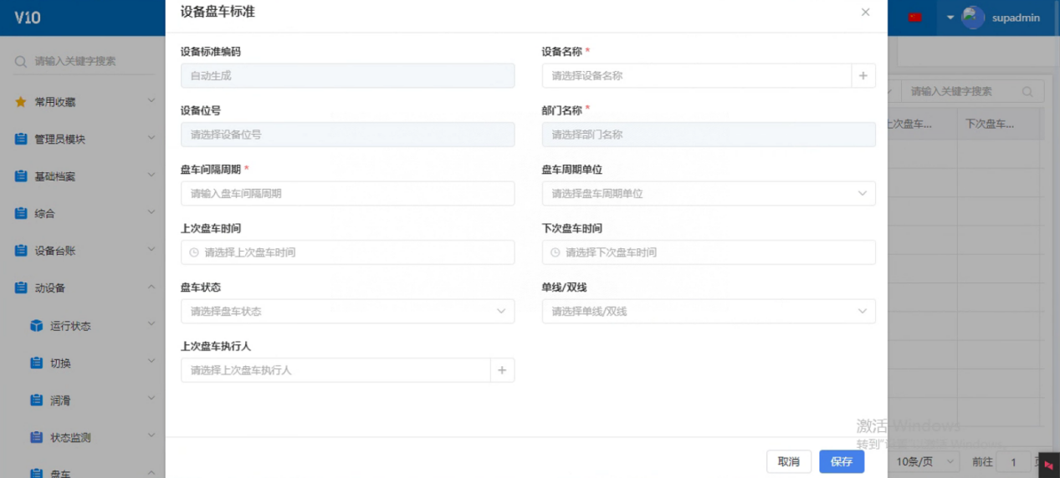

设备盘车计划：工程师点击新增按钮，系统弹出盘车计划新增页面，其中发起人、发起部门、发起时间均为系统默认，工程师只需视实际情况填写备注信息和上传附件，点击保存按钮后盘车计划新增完毕。

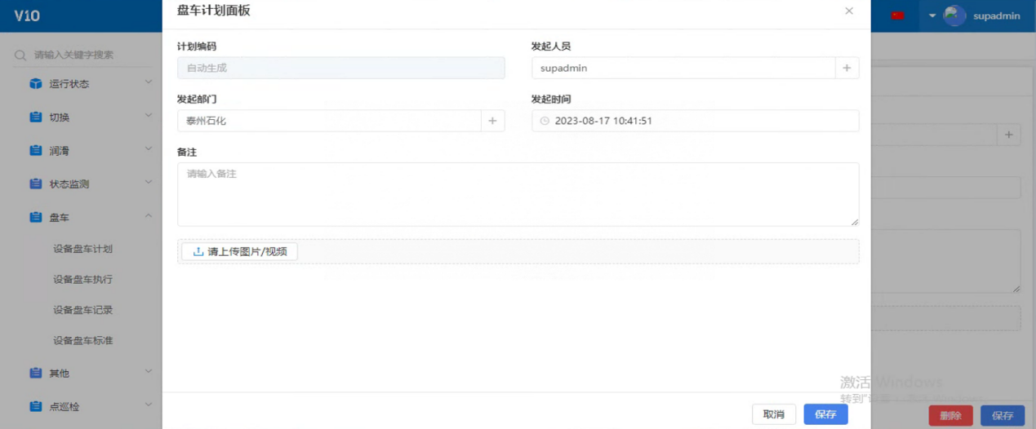

盘车计划新增完毕后，点击切换至盘车明细标签页，工程师可以点击新增按钮或者批量新增按钮进行添加盘车明细。选择待盘车的设备并保存成功后，系统会根据盘车标准自动带出对应的盘车周期。

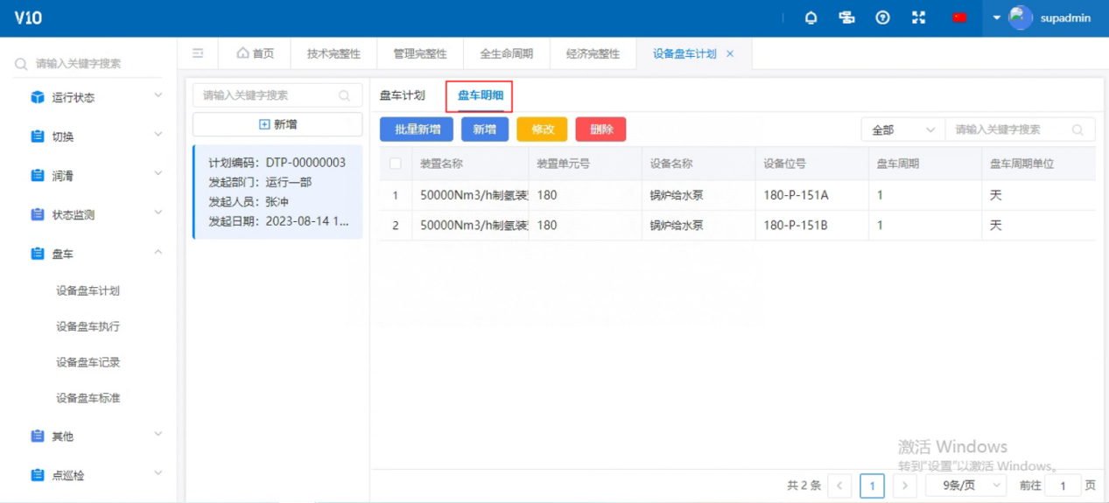

设备盘车执行：盘车计划创建完毕后，工程师需要对盘车计划进行执行操作，进入设备盘车执行菜单，找到对应的盘车计划，切换至盘车明细标签页。工程师依次对每条盘车明细进行执行操作。

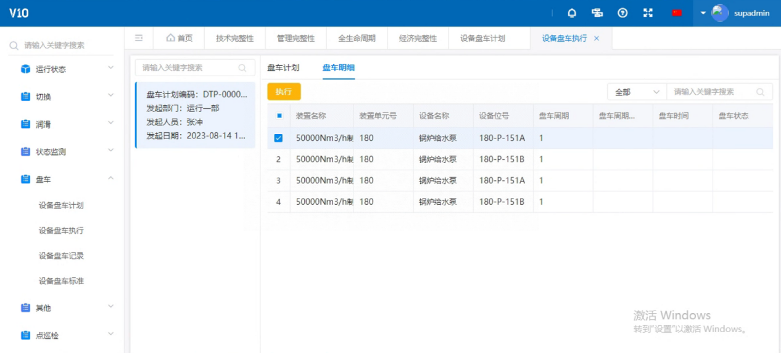

选中盘车明细，点击执行按钮，系统弹出盘车执行页面，工程师需要填写盘车时间，盘车执行人以及状态等信息，确认无误后点击保存。

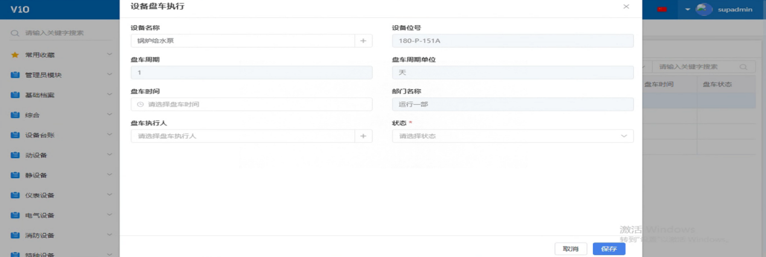

待所有盘车明细均执行完毕，返回盘车计划标签页，点击执行完成按钮，至此，盘车任务结束。

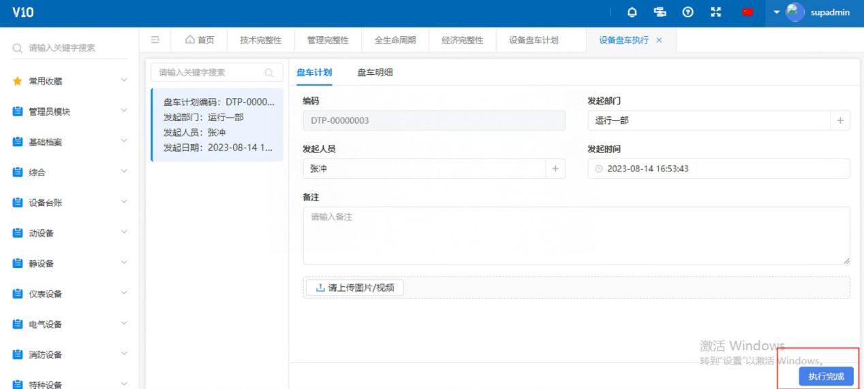

设备盘车记录：设备盘车记录显示所有盘车的执行记录，用以追溯查询，支持数据导出和模糊查询。

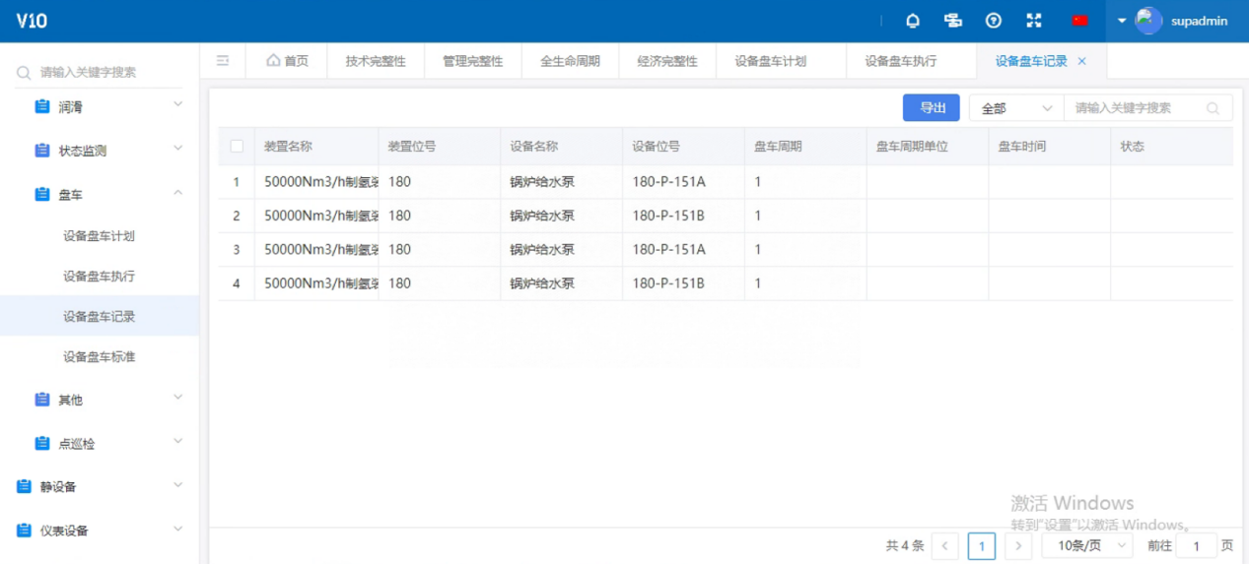

#### 4.4.2.3测温测振记录

状态监测包括测温测振记录、测温测振趋势图、设备故障信号汇总、设备故障信号报警标准等。以获取关于其健康状况、性能表现以及潜在问题的信息。

测温测振记录：工程师在测温测振记录菜单上传设备的测温测振数据，数据可以通过页面点击新增也可以通过导入按钮导入。工程师可以点击设备位号，跳转至测温测振趋势图菜单，查看该设备的趋势详情。

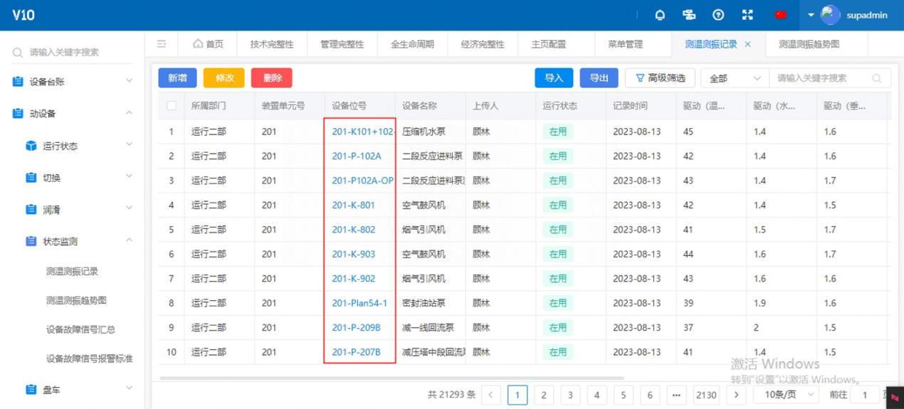

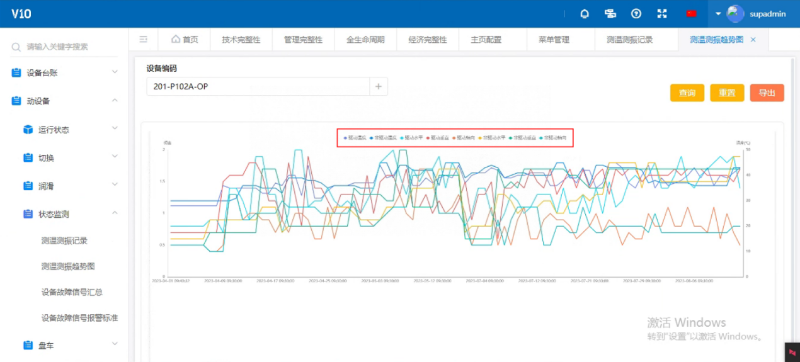

测温测振趋势图页面用户可以点击上方的图例来切换数据展示

测温测振趋势图：同上图。

设备故障信号汇总：系统以5分钟/次的频率去OPC中获取设备的实测值（启停状态为停的设备不做处理），同时与设备故障信号报警标准中维护的阈值进行对比，若实测值超过阈值，系统会在此界面展示设备对应的实测值，用户需要前往处理，判断此次触发报警是误报还是真实发生了故障，若真实发生了故障，工程师可以点击生成工单，进行检维修处理。若此次预警属于误触，工程师可以点击按钮进行关闭报警。

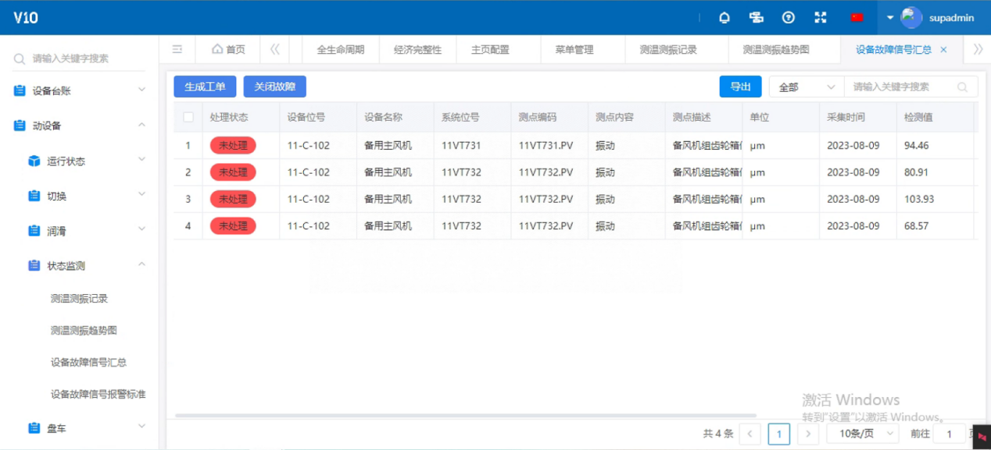

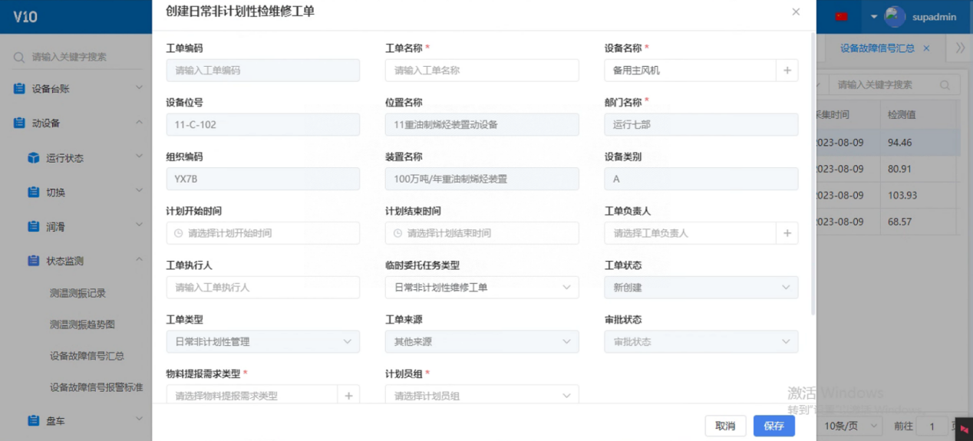

设备故障信号报警标准：工程师在此界面维护设备故障信号的报警标准，每台设备对应一个测点，同时维护检测内容的上下限（必须要要同时有上下限，否则系统将无法做判断）

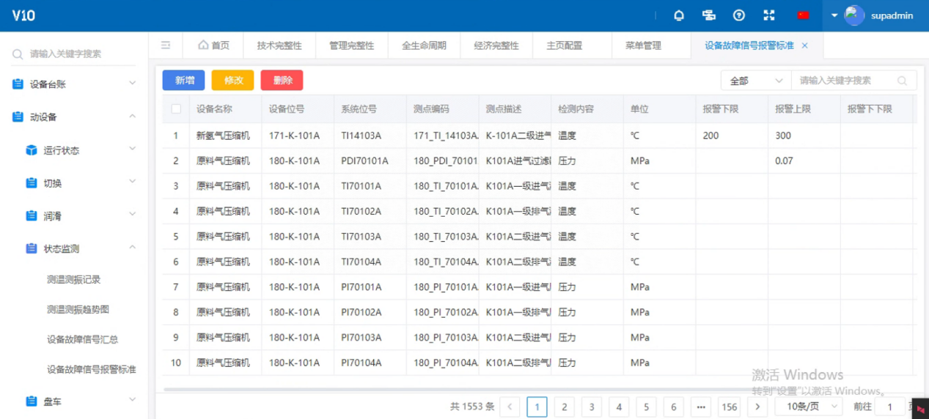

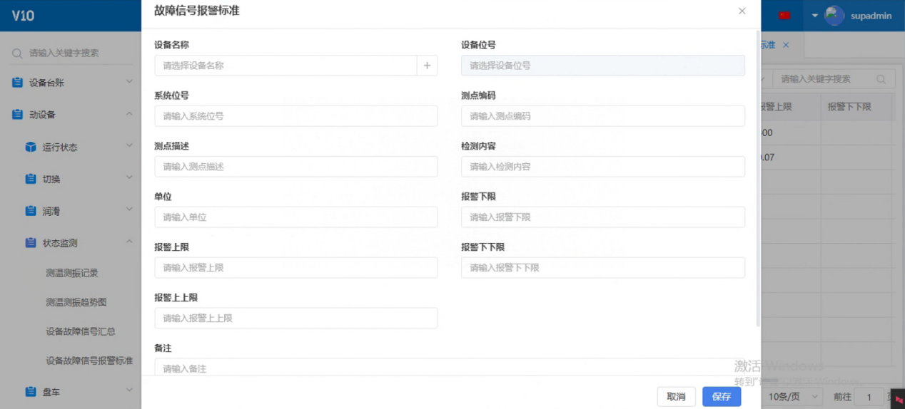

#### 4.4.2.4新技术运行

工程师进入新技术运用菜单，点击新增按钮，系统弹出新技术运行申请页面，由于申请信息页面系统均设置默认值，工程师无需进行填写，仅需点击页面右下角的保存按钮即可。

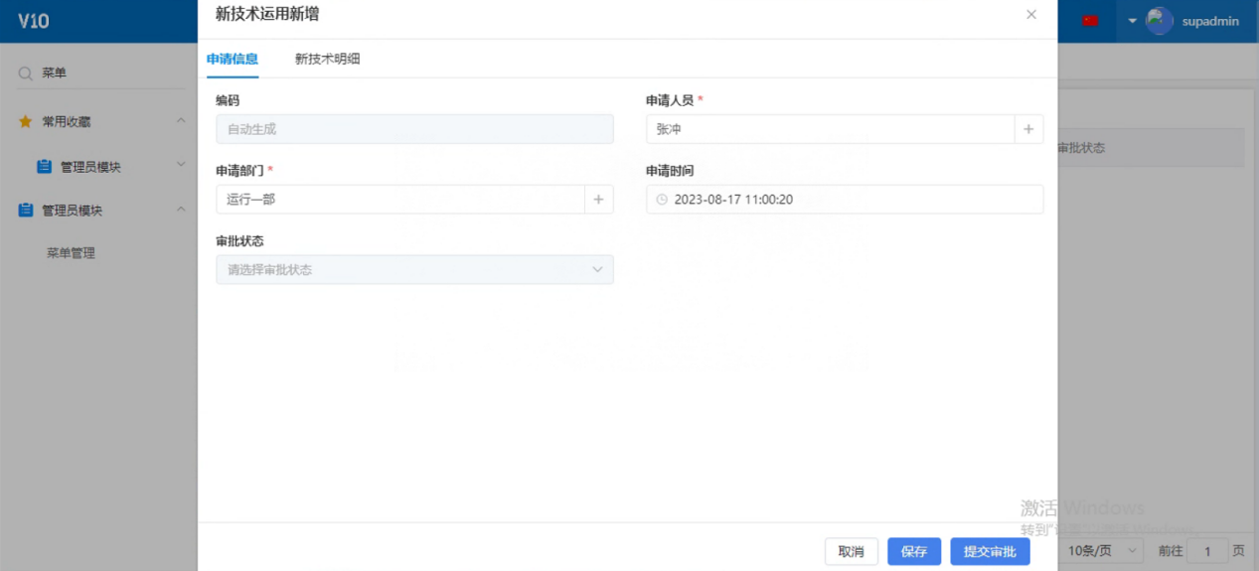

申请信息保存成功后，切换至新技术明细标签页，工程师点击新增按钮，进行新技术明细添加，根据页面展示内容，填写新技术名称和内容后点击保存。待所有新技术明细添加完毕后，返回申请信息标签页，点击提交审批按钮，流程提交进入审批环节，用户可至流程中心追溯审批进度。

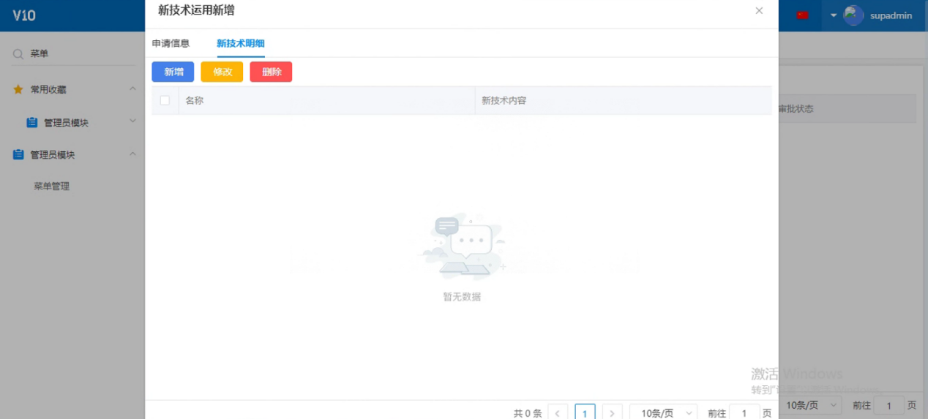

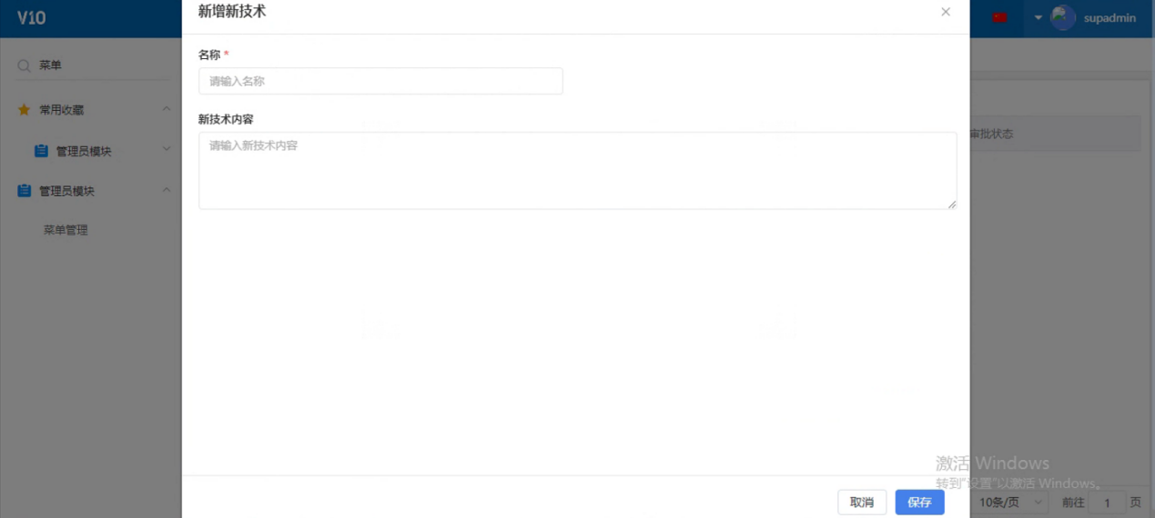

#### 4.4.2.5状态检测管理

状态检测管理包括：测温测振记录、测温测振趋势图、设备故障信号汇总、设备故障信号报警标准。同4.4.2.3。

#### 4.4.2.6润滑管理

润滑保养：润滑保养包括润滑油加油记录、润滑油更换记录、润滑五定、关键设备取样记录、关键设备取样标准维护，以延长设备寿命并保持其性能。

润滑油加油记录：此页面记录所有设备的润滑加油记录，工程师可以通过新增或者导入的方式添加加油记录。

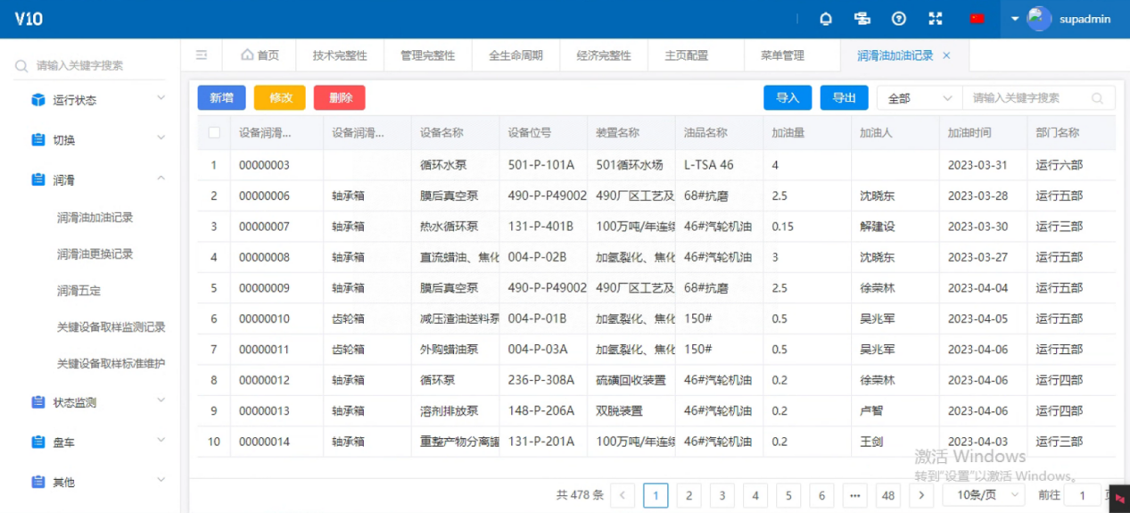

润滑油更换记录：润滑油更换需要提交审批，若设备润滑油确需进行更换，工程师需要在系统内提交更换申请，点击新增按钮，系统弹出润滑油更换申请页面，工程师根据系统页面展示内容填写相关信息并提交审批。

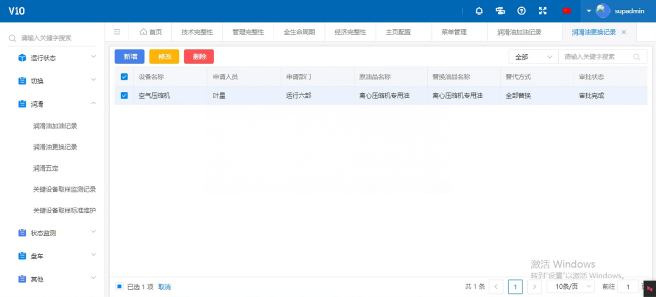

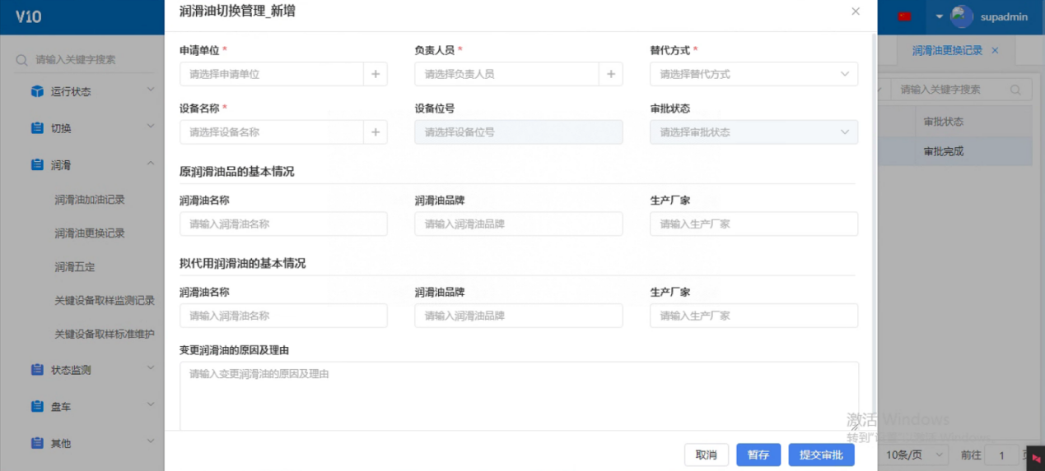

润滑五定：润滑五定记录每台设备的润滑方法、规定用油、替代用油、基础加油量、更换加油量、换油间隔等信息。工程师需要参照标准对设备进行润滑加换油。若现场有新增的设备需要润滑，工程师需要在润滑五定内新增该设备的润滑标准。点击新增按钮，系统弹出润滑五定添加页面，工程师根据页面展示内容填写相关信息。

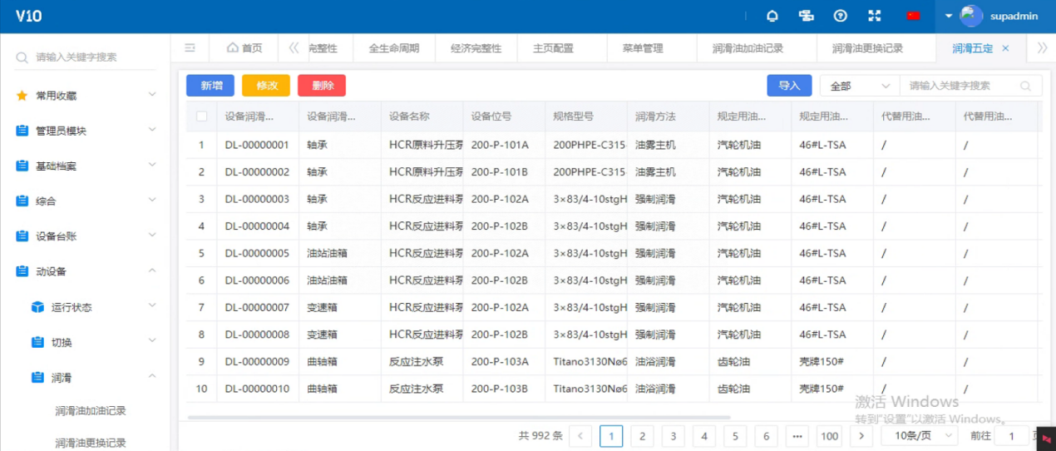

关键设备取样记录：关键设备取样记录对标LIMS关键设备取样记录，按装置展示关键设备的关键指标数值。若关键指标超出阈值，则该实测值显示红色以做警示预警。系统默认查询近一个月内的取样记录。

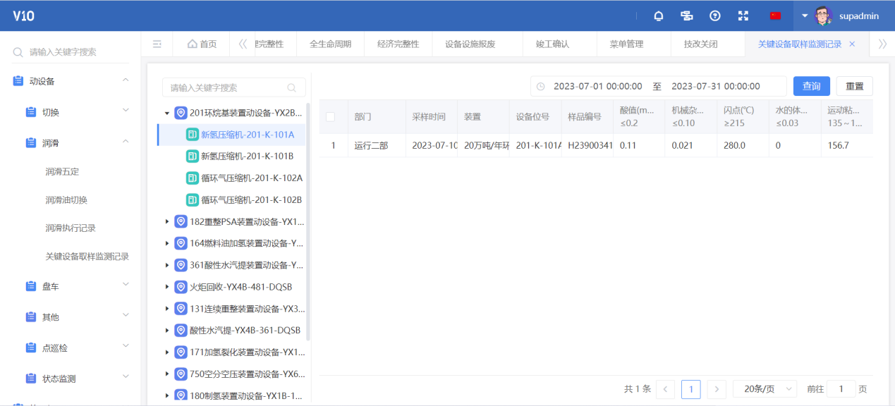

关键设备取样标准维护：为了关键设备取样能实现超过阈值显示红色预警，且阈值可以动态调整，系统新增了关键设备取样标准维护菜单，工程师可以在此菜单内，维护每台设备分析项对应的阈值。

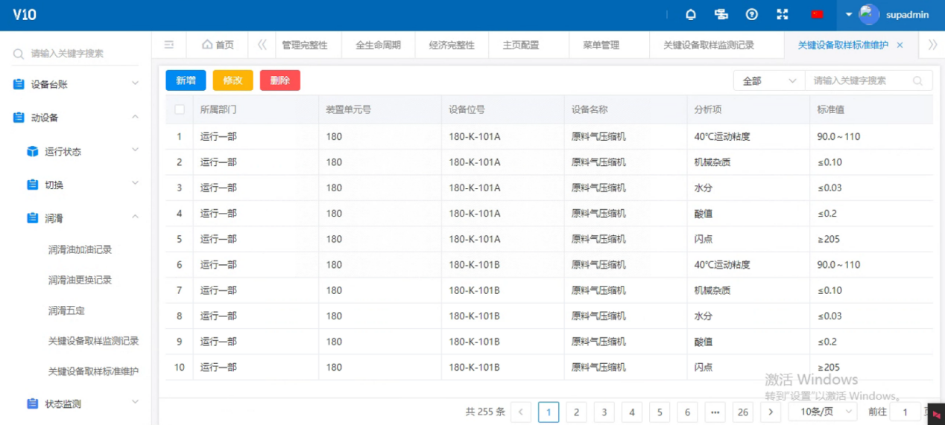

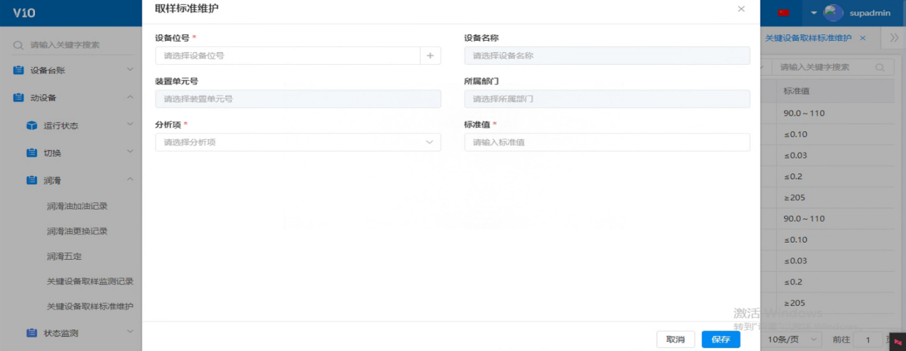

#### **4.4.2.7动密封管理**

同4.4.3.5 静密封管理。

#### 4.4.2.8故障预警

故障预警标准：工程师在此界面维护设备故障信号的报警标准，每台设备对应一个测点，同时维护检测内容的上下限（必须要要同时有上下限，否则系统将无法做判断）

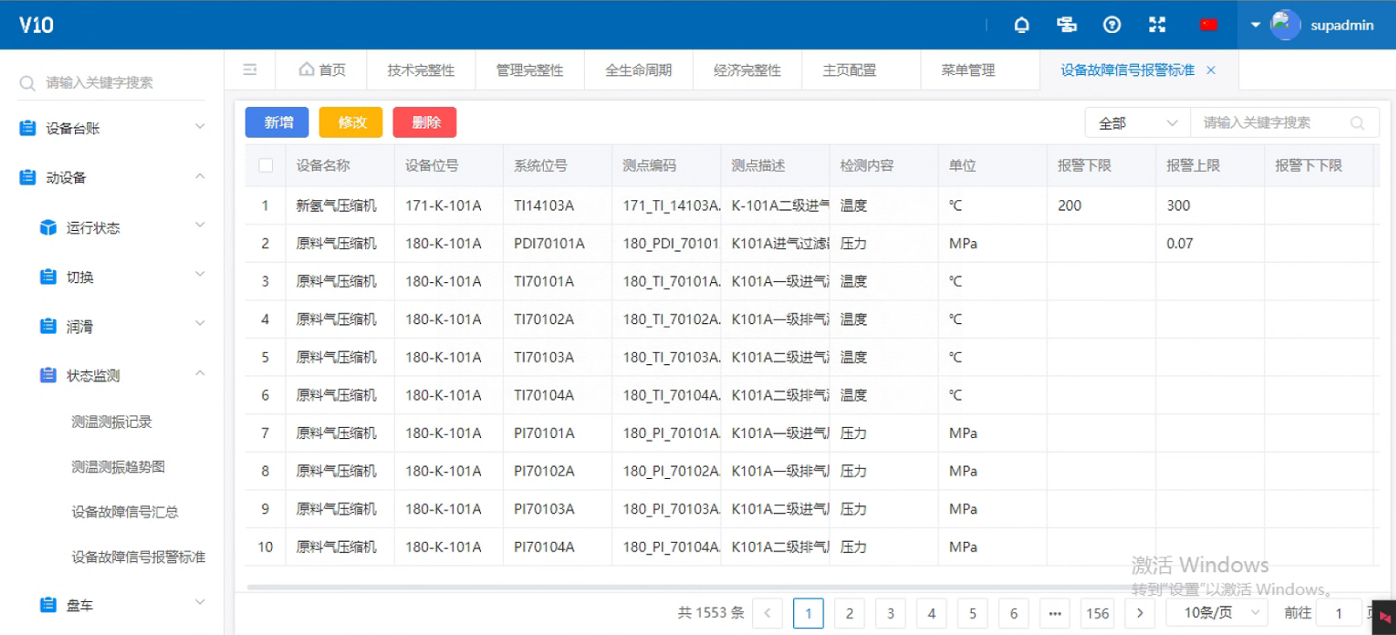

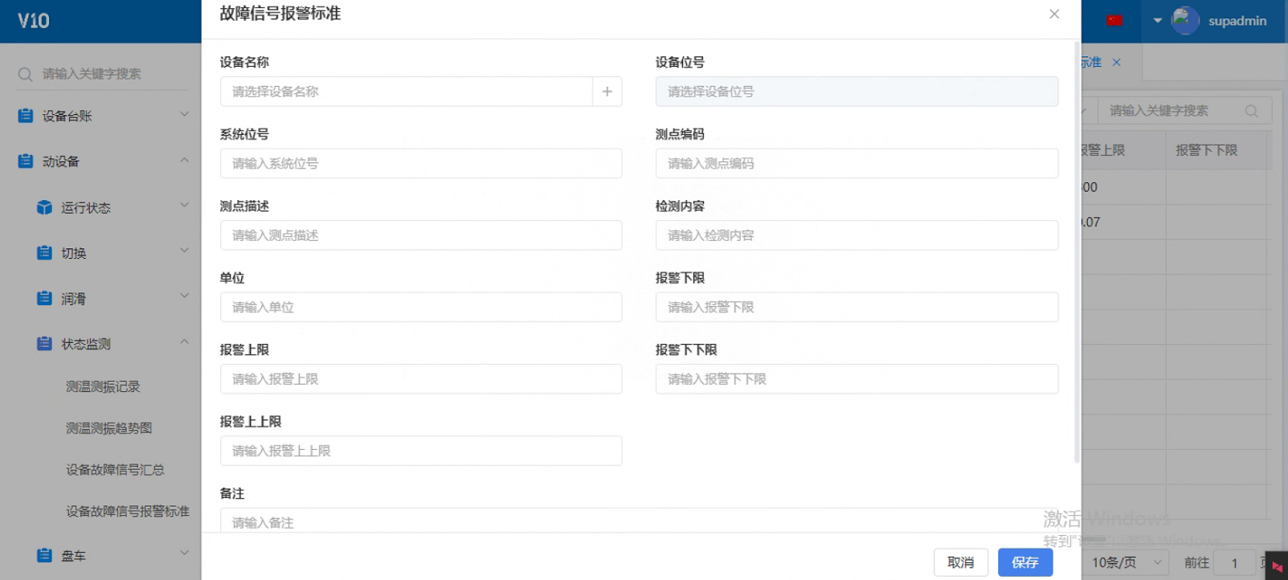

#### 4.4.2.9泄露管理

### 4.4.3 静设备管理

静态设备管理是企业中的固定不动的设备、设施和资产进行有效的计划、维护和管理的过程。这些设备通常是固定在某个位置，不易移动，需要持续的监督和维护，以确保其正常运行、延长使用寿命以及避免损坏。以下是静态设备管理的一些关键方面：

#### 4.4.3.1特种设备管理

如4.4.1.2设备台账中的描述。

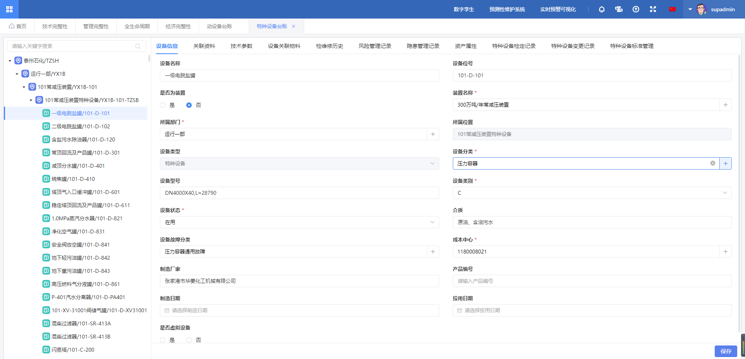

#### 4.4.3.2腐蚀管理

包括在线腐蚀监测报告、腐蚀报告异常处理、在线腐蚀监测报告总览、定点测厚台账、测厚计划及报告、测厚点异常处理、腐蚀资料、腐蚀情况统计等。该功能可以有效的防腐措施和定期的维护对于减轻腐蚀带来的损害作用。

在线腐蚀监测报告：一般由静设备工程师负责上传每月腐蚀数据，点击新增按钮，填写检测单位和检测日期并保存。新增成功后，在检测月报内上传附件，点击保存后切换至在线检测明细标签页。

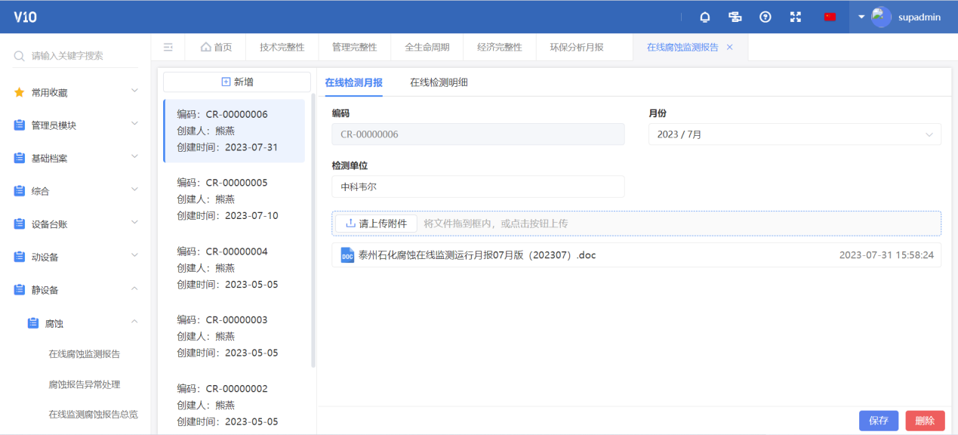

在线检测明细可以通过导入模板导入，也可以通过页面新增的方式添加明细数据。点击新增按钮，系统弹出明细添加页面，工程师根据页面展示字段填写相关内容并点击保存。

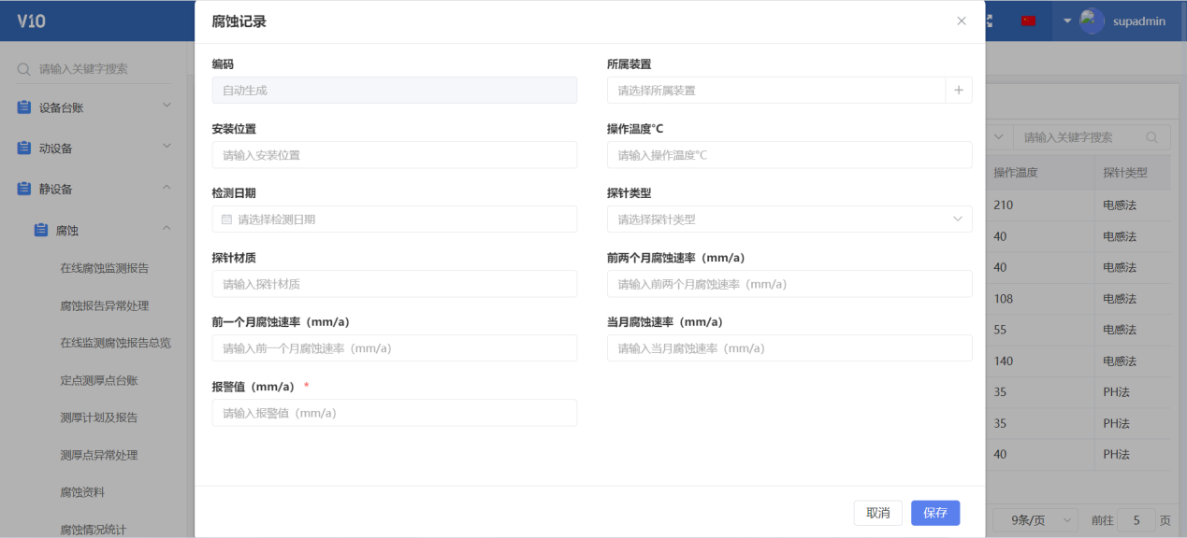

点击导入按钮，下载导入模板，下载成功后打开导入模板，第一列为编码，由系统自动生成，所以无需填写，后续几列按表头字段进行填写相关内容即可，其中探针类型分为1-PH法，2-感电法和3-超声波法，工程师只需填写对应的数值即可，检测日期的填写格式为YYYY-MM-DD。

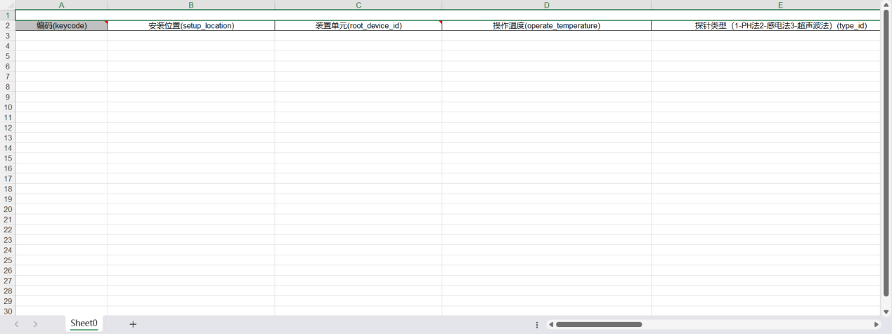

导入模板填写完毕并保存后，点击上传附件，系统会在导入数据之前进行一轮预校验，若导入模板中存在数据格式或者填写错误时，系统会将错误信息对应的行列展示出来，工程师需要将所有的错误信息修正完毕后，方可导入成功。

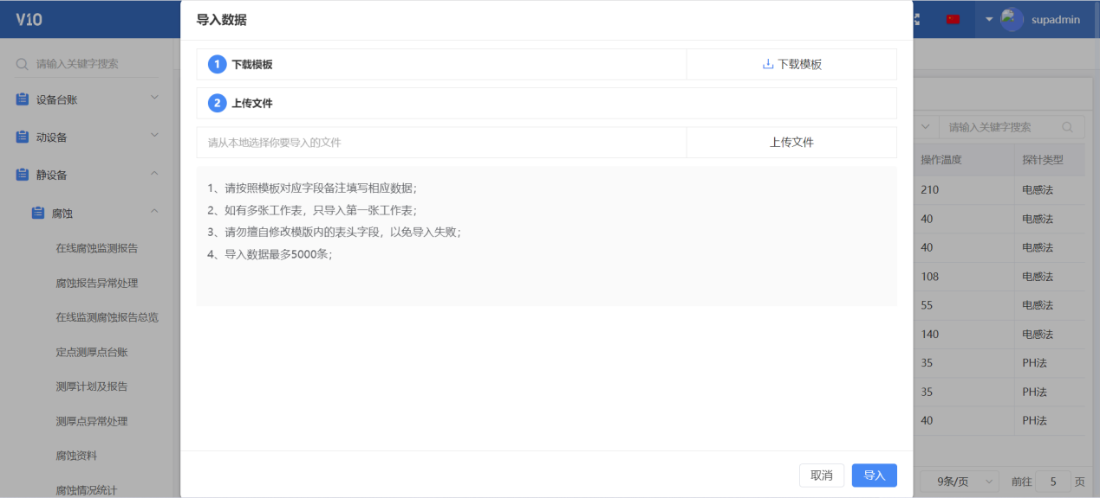

添加完毕检测明细数据后，系统会对比当月腐蚀速率和报警值，若当月腐蚀速率大于报警值，则检测明细的腐蚀超标标识会更新为超标，反之则显示未超标。若存在腐蚀超标的检测明细，系统会定时发送邮件提醒对应运行部的工程师，要求工程师尽快处理异常。

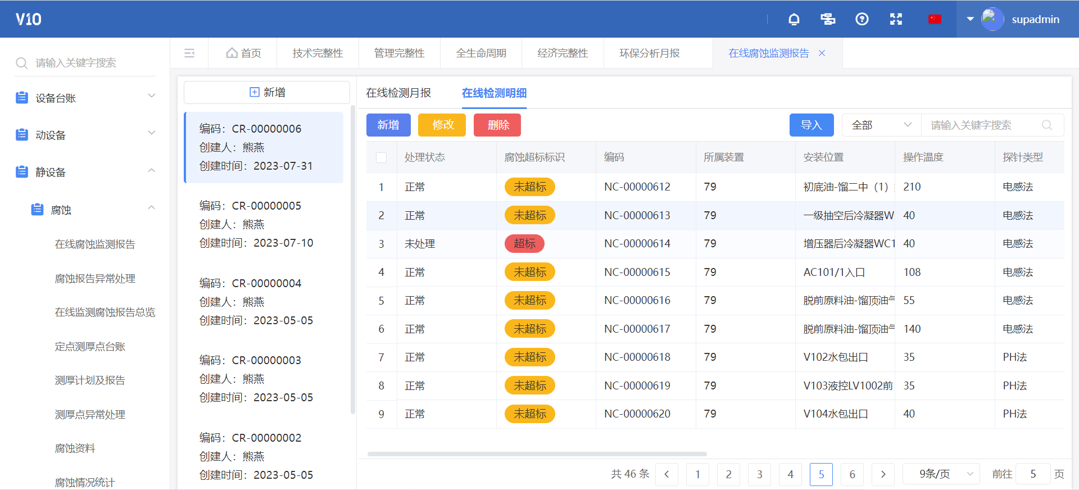

腐蚀报告异常处理：运行部工程师在接到腐蚀异常邮件提醒后，需要在腐蚀报告异常处理菜单内提交申请，对异常数据进行处理。点击新增按钮，系统弹出处理计划新增页面，工程师根据页面展示字段填写相关信息并点击保存。

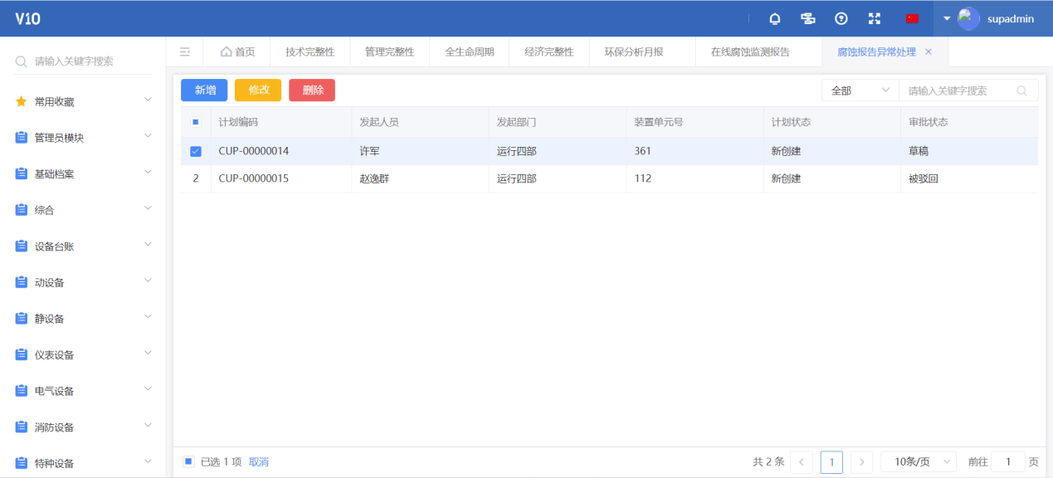

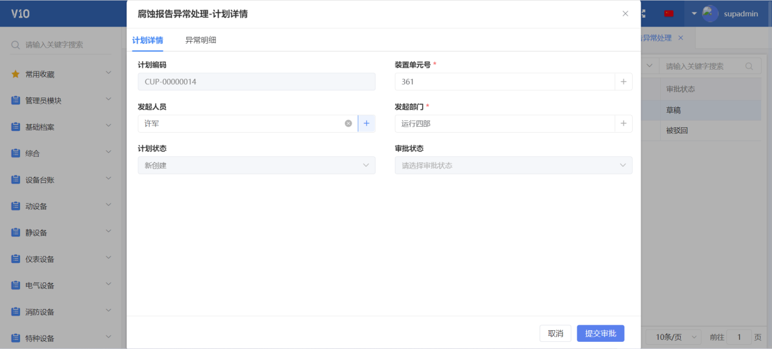

切换至异常明细标签页，点击新增按钮，系统弹出异常明细添加页面，点击选择腐蚀探针记录，系统会根据计划中选择的装置单元号，筛选出该装置下腐蚀超标标识为超标，且处理状态为未处理的数据。

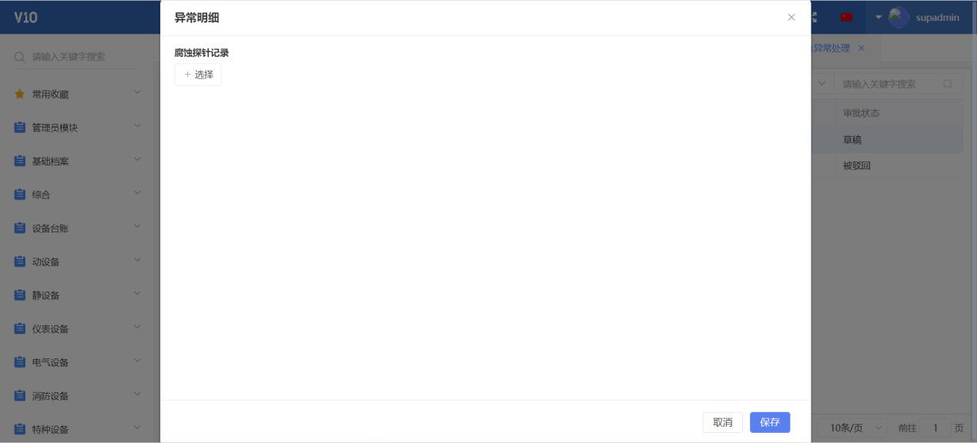

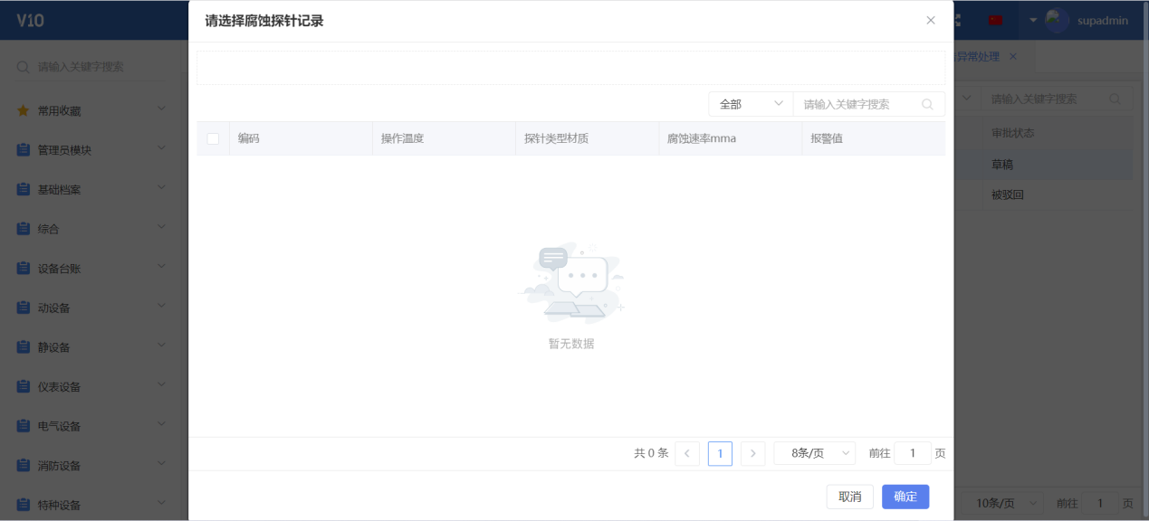

异常明细添加成功后，切换回计划详情页面，点击提交审批按钮，腐蚀报告异常处理申请提交成功，工程师可至流程中心查看追溯审批进度。

在线腐蚀监测报告总览：在线腐蚀监测报告总览展示了所有腐蚀的明细数据，工程师可以进行横向筛选对比，查看设备的腐蚀变化趋势。

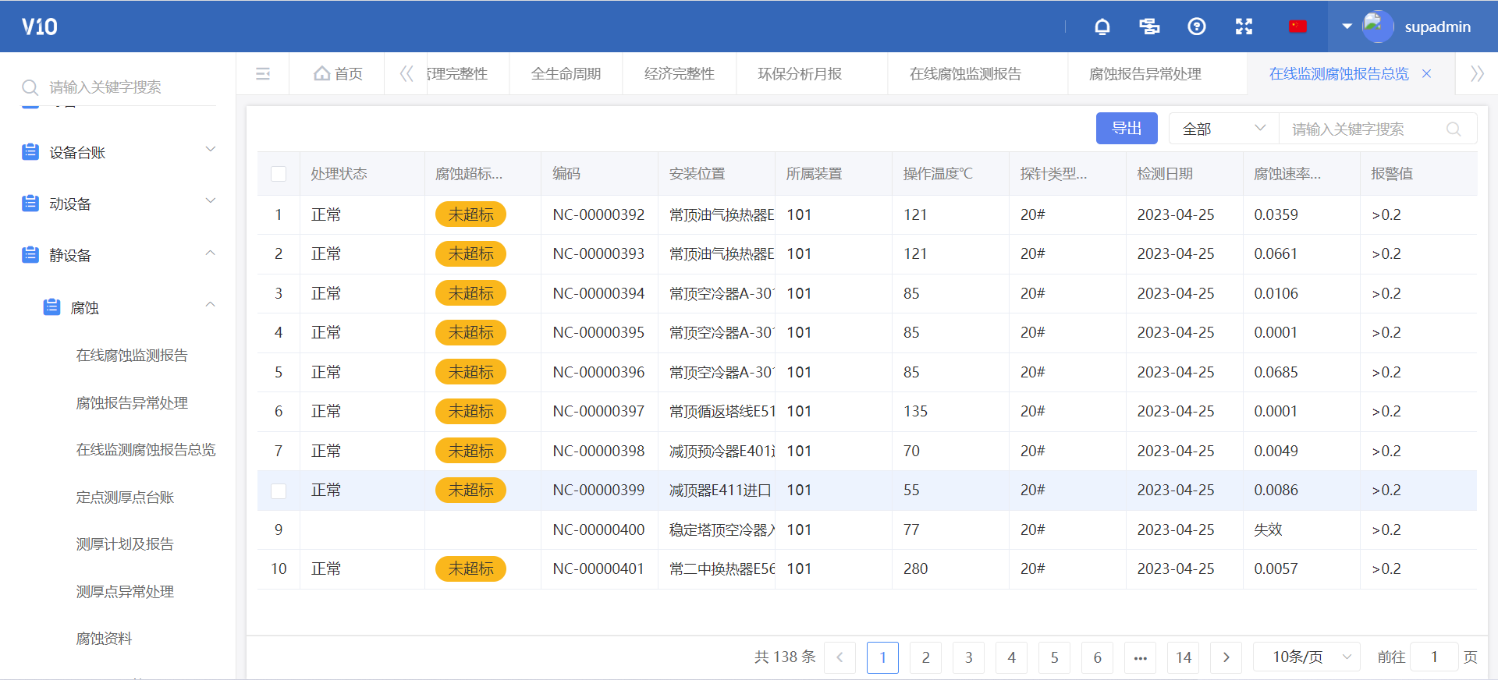

定点测厚台账：定点测厚台账记录了所有的测点的基本信息，当有测点新增时，需要将测点维护至定点测厚台账，否则将会影响测厚报告的导入；工程师点击测厚点编码，系统会弹出该测厚点的所有历史测厚记录，工程师可以进行横向对比，测厚变化趋势。

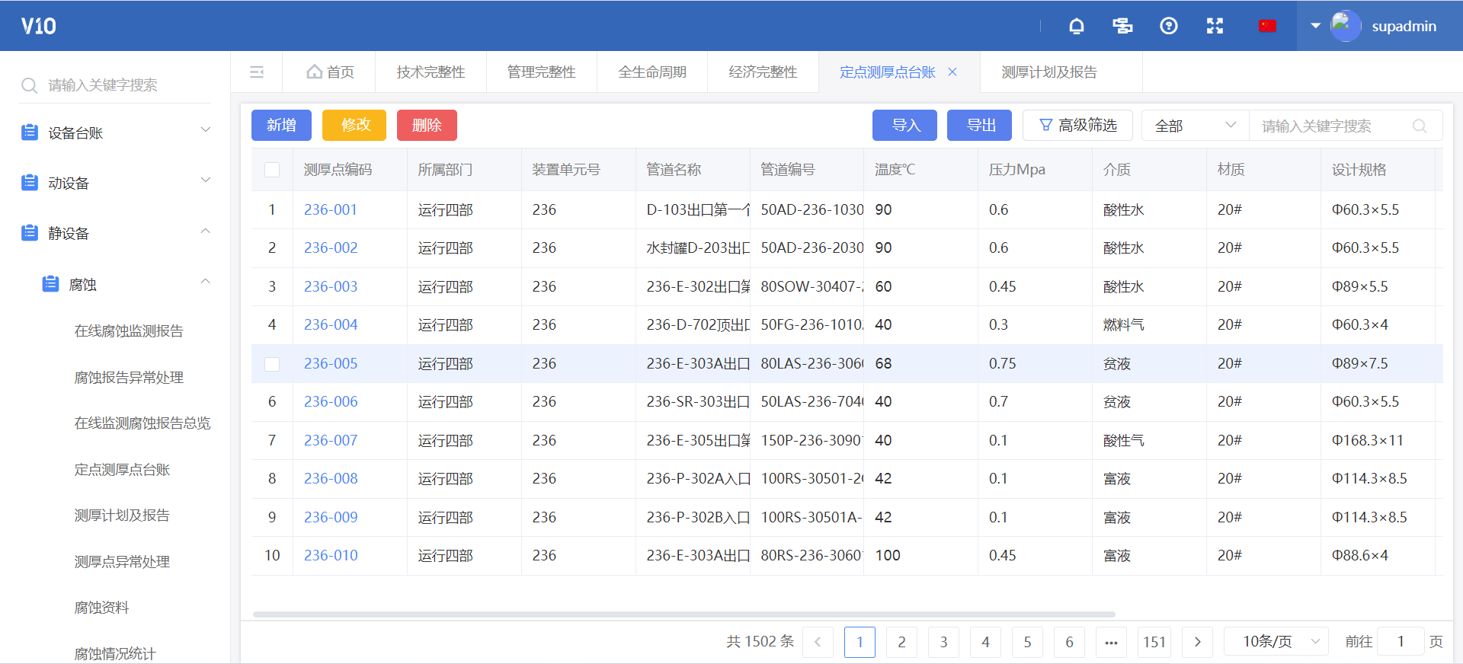

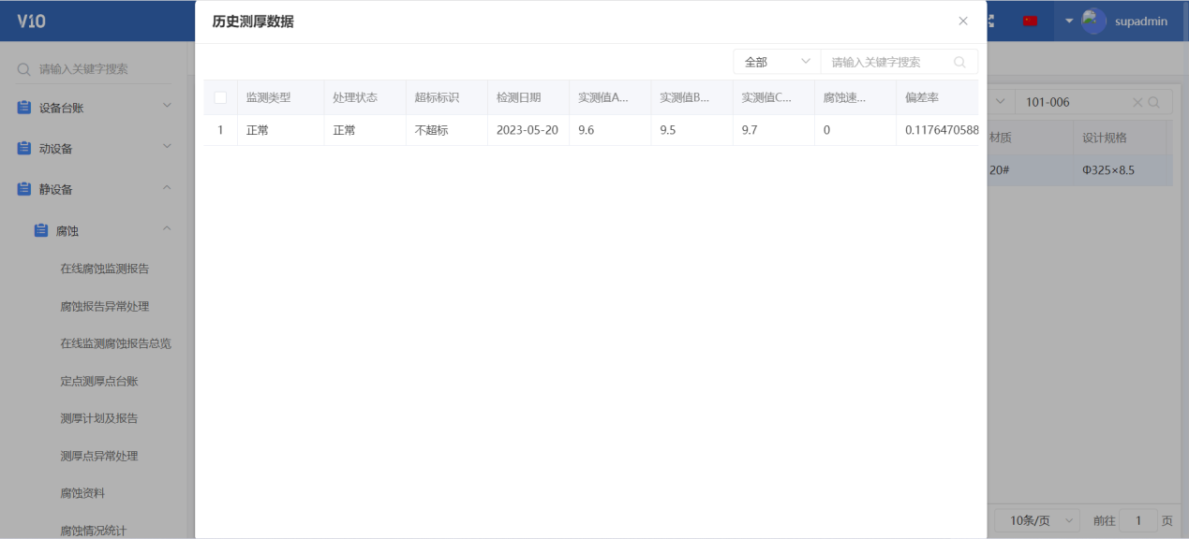

测厚计划及报告：工程师打开测厚计划及报告菜单，点击新增按钮，系统弹出测厚计划新增页面，工程师选择本次测厚计划对应的装置单元号，选择所属月份以及计划类型，并点击保存。

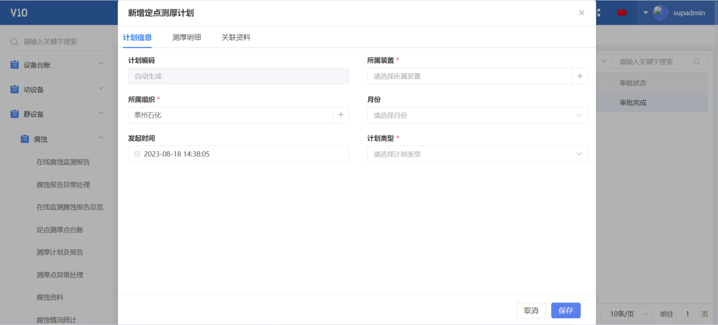

计划新增新增成功后，切换至测厚明细标签页，工程师可以通过新增或者导入的方式添加明细。点击新增按钮，系统弹出测厚明细新增页面，工程师根据页面上的字段填写相关内容，并点击保存。注：选择测厚点编码时，系统会根据测厚计划中所选的装置单元号，从测厚台账中过滤出符合条件的测厚点

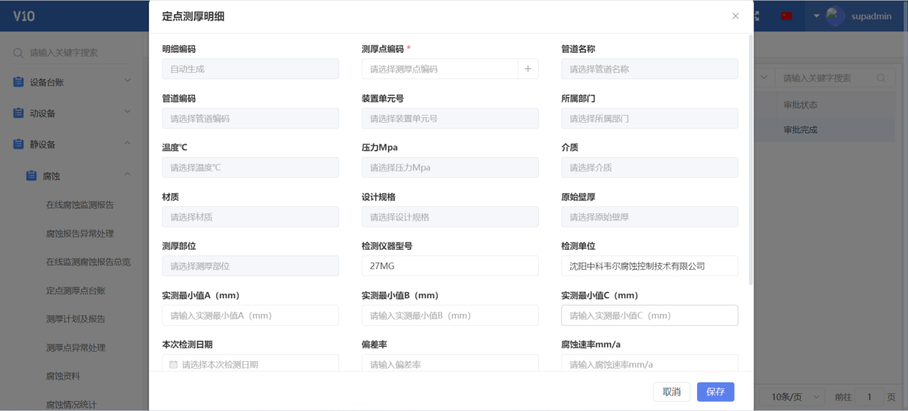

工程师也可以点击导入并下载导入模板，根据导入模板的表头字段填写相关内容，保存后并上传，系统校验成功后，测厚明细添加完毕。注：测厚计划编码和测厚点编码作为约束条件，导入模板中不允许存在这两个字段均相同的数据，否则会校验报错。测厚点编码如果是新增的测厚点，需要先维护至测厚点台账

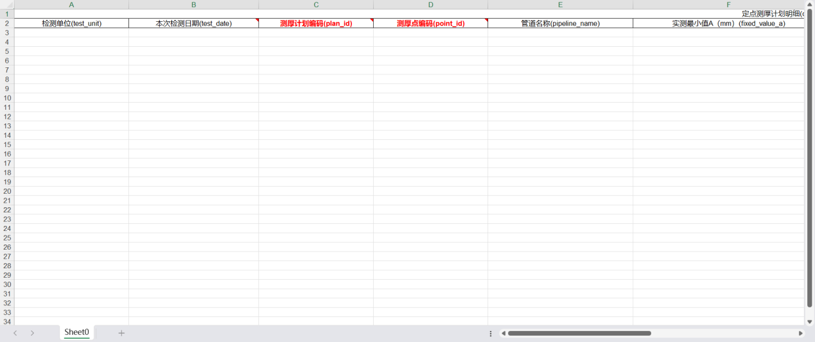

系统根据测厚明细中填写的腐蚀速率判断是否超标以及是否需要监控，当腐蚀速率小于0.2时，腐蚀超标标识显示不超标，监控类型显示正常；当腐蚀速率大于02，且小于0.5时，腐蚀超标标识显示超标，监控类型显示加强监控；当腐蚀速率大于0.5时，腐蚀超标标识显示超标，监控类型显示重点监控；

测厚明细添加完毕后，视实际情况上传关联资料。待所有工作结束后，返回至测厚计划信息标签页，点击提交按钮进行审批。

测厚点异常处理：针对超标的测厚点，系统会定期发送邮件提醒处理，收到邮件提醒的工程师需要在测厚点异常处理菜单内发起申请。

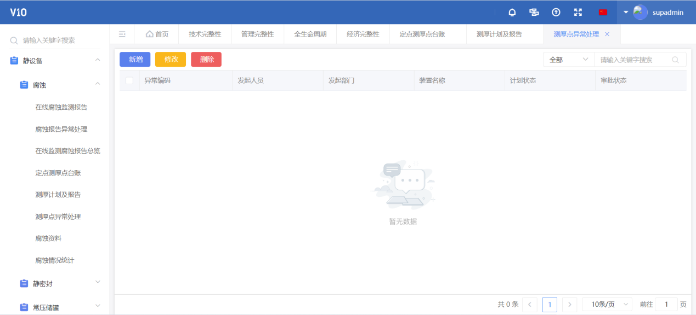

点击新增按钮，系统弹出处理计划新增页面，选择计划类型后点击保存，切换至异常明细标签页，点击新增按钮，系统会筛选出所有超标且未处理的测厚明细数据。

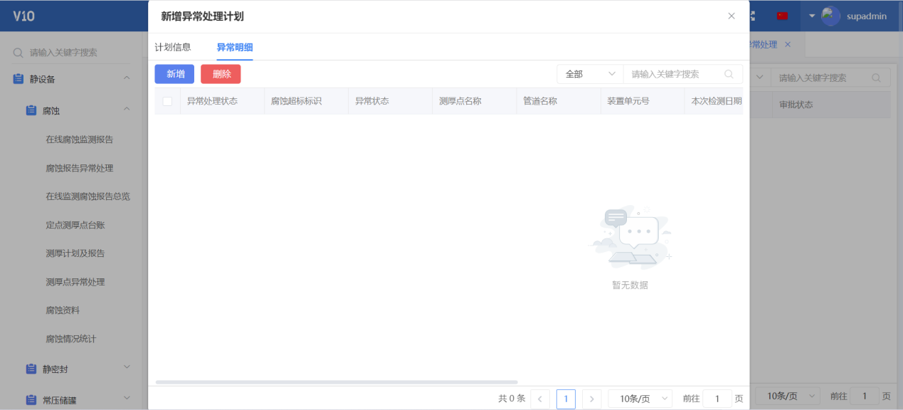

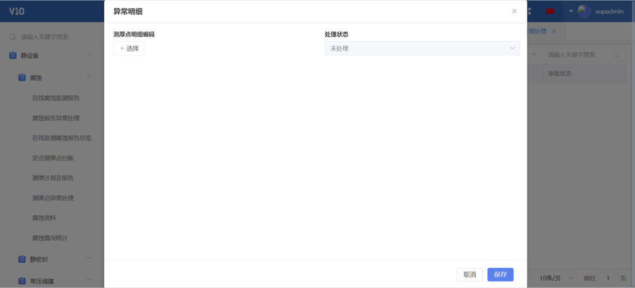

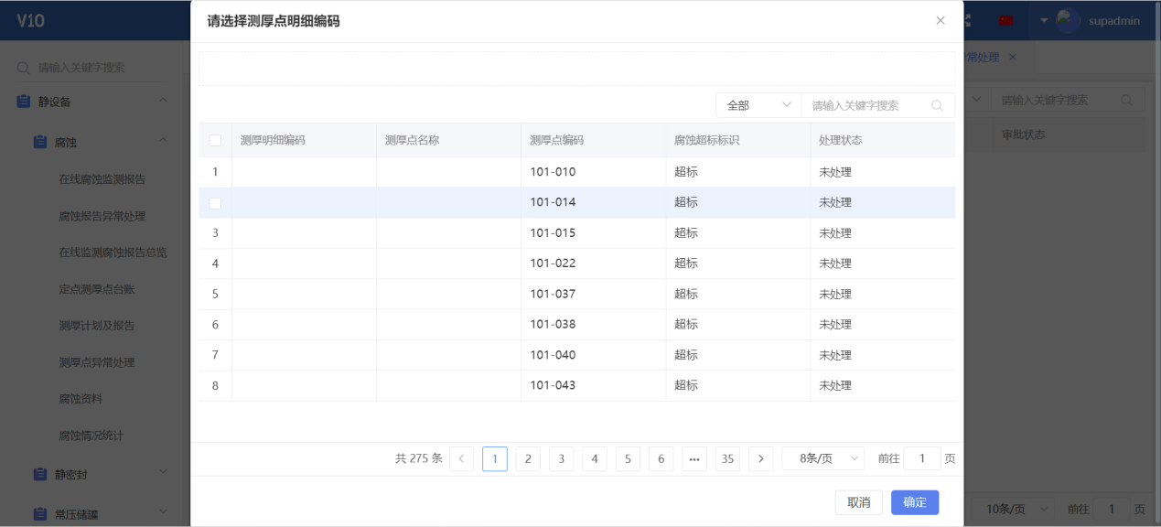

测厚明细添加成功后，返回至计划信息页签，提交审批。

腐蚀资料：腐蚀资料菜单提供腐蚀相关文件上传的入口，工程师可以根据文件类型上传至不同的数据下，方便统一管理。

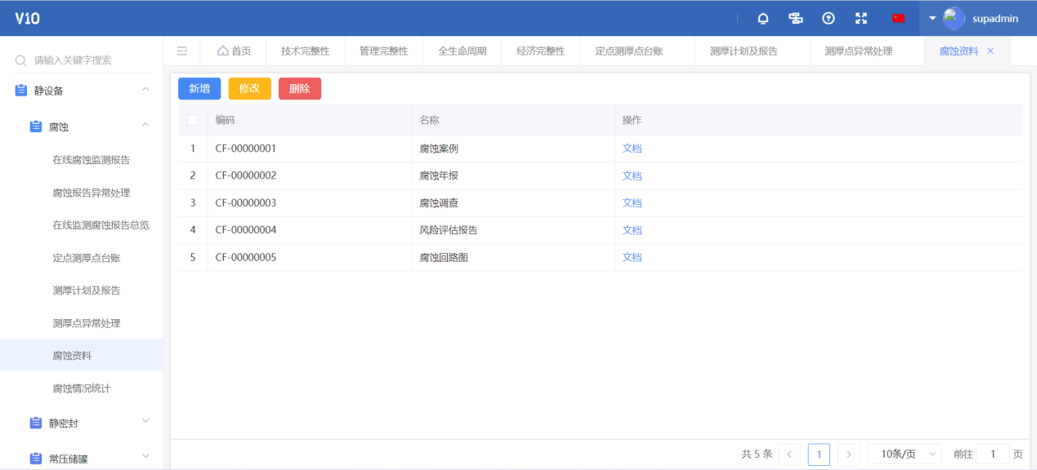

腐蚀情况统计：工程师根据现场实际的腐蚀情况进行系统登记，以便留档加强整改。点击新增按钮，系统弹出腐蚀情况统计新增页面，工程师根据页面展示字段填写相关内容并点击保存。

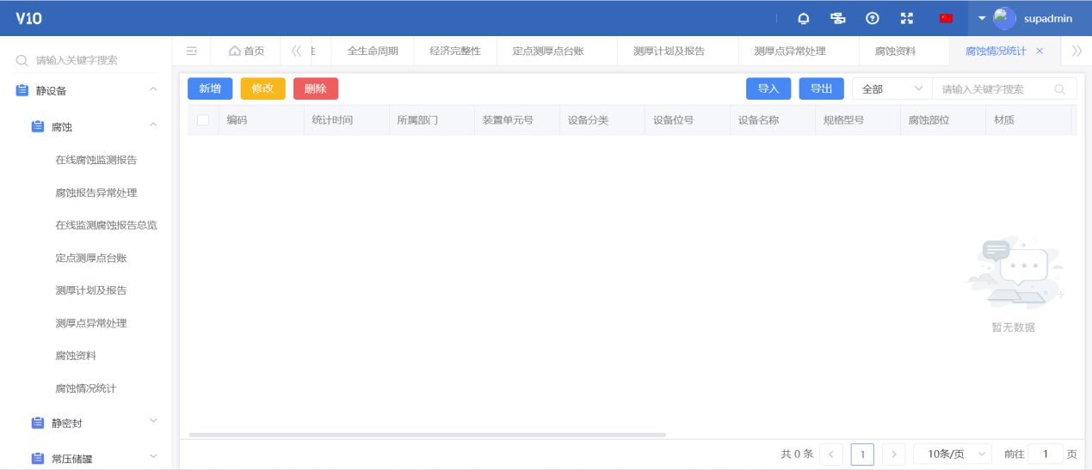

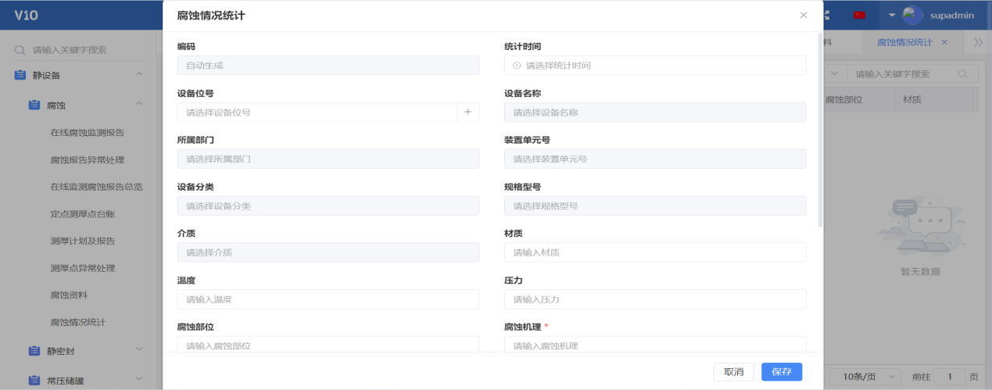

#### 4.4.3.3加热炉管理

加热炉检测报告根据线下加热炉数据，导入系统形成加热炉台账，工程师可以通过点击热效率导入按钮，进行每个季度的加热炉检测报告导入。导入成功后，通过点击设备位号，工程师可以横向对比该台加热炉的历史热效率明细数据。同时，支持对每台加热炉上传相关的检测报告文档。

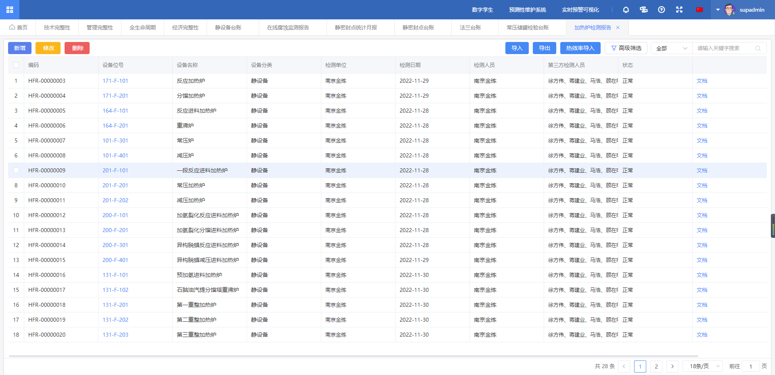

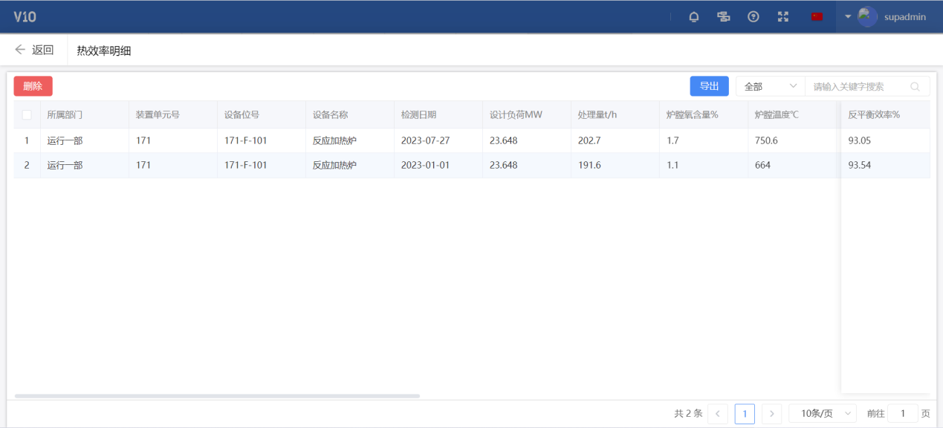

#### 4.4.3.4常压储罐

常压储罐检验台账根据线下提供的常压储罐台账，导入系统，支持对每台常压储罐修改下次检定日期。

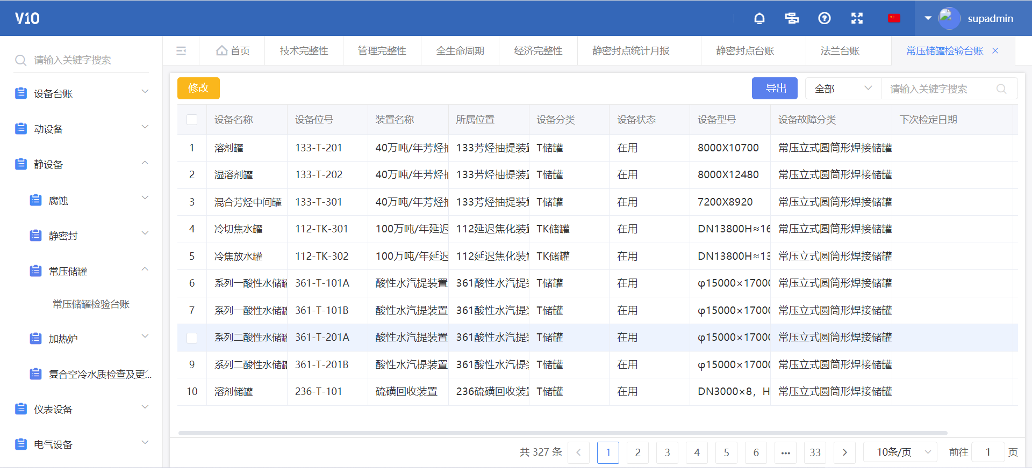

#### 4.4.3.5静密封管理

静密封包括静密封点统计月报、静密封点台账、法兰台账等。该功能起到关键作用，保护环境、设备和人员安全。选择合适的静密封材料和方法对于确保设备的正常运行、避免泄漏以及维护环境健康具有重要意义。

静密封点统计月报：工程师根据线下的静密封点统计月报填写线上月报信息，点击新增，系统弹出月报统计页面，工程师填写泄漏点总数和泄漏率点击保存。

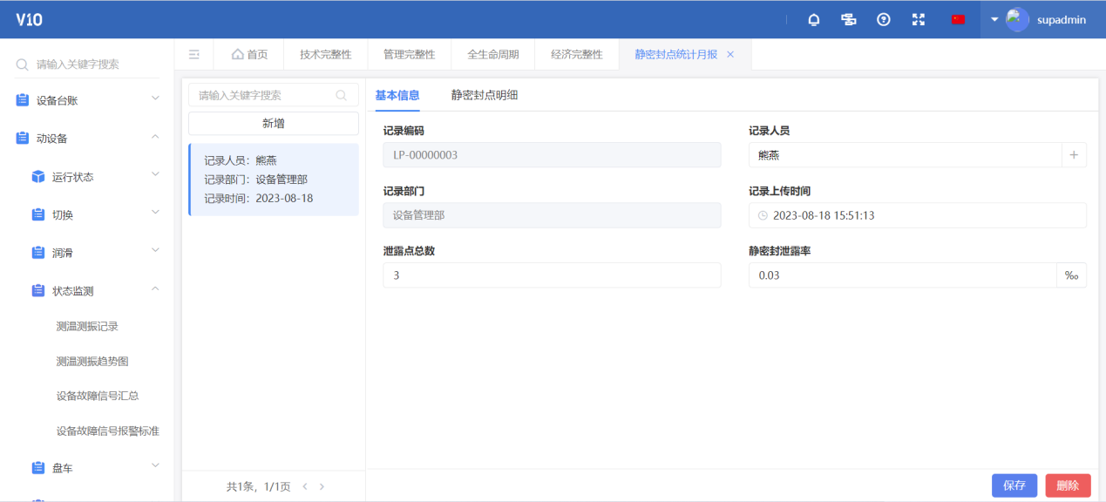

而后添加静密封明细数据。点击新增按钮，系统弹出静密封点明细新增页面，工程师根据页面展示字段填写相关内容并保存。

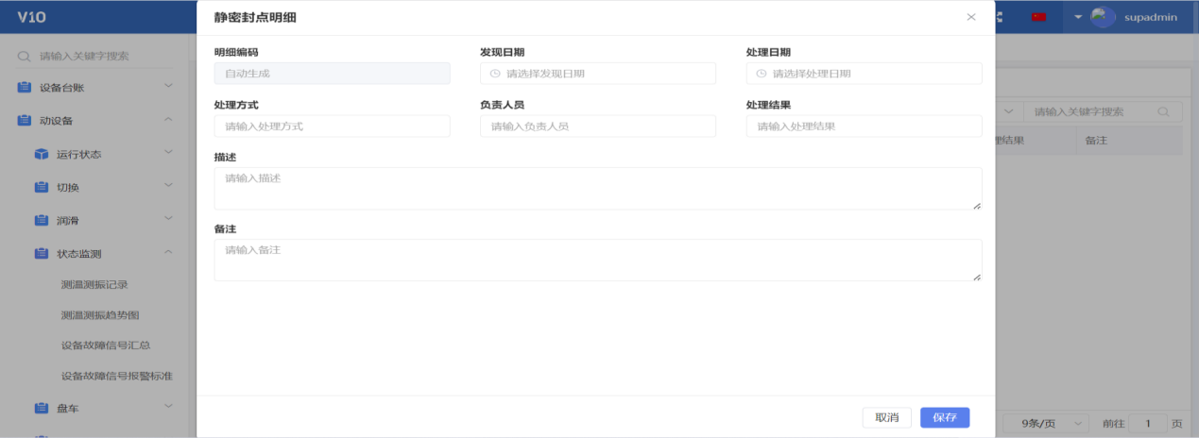

静密封点台账：根据线下提供的静密封点台账导入系统并展示，可以通过页面新增或导入的方式添加静密封点信息。

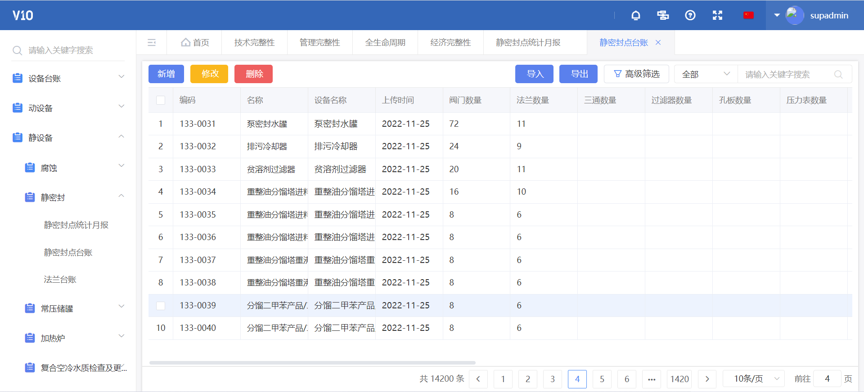

法兰台账：根据线下提供的法兰台账，导入系统，支持对每个法兰上传相关的文档。

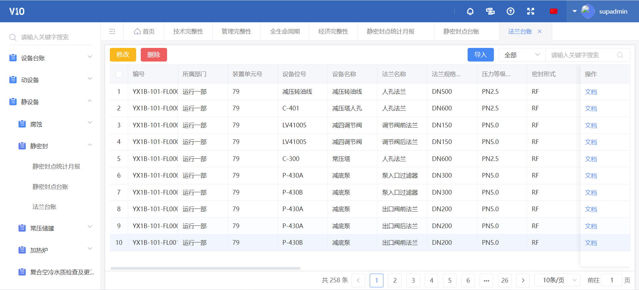

#### 4.4.3.6复合空冷水质检查及更换记录

复合空冷水质检测及更换包括复合空冷设备水质检测记录、复合空冷设备更换记录。

复合空冷设备水质检测记录：打开复合空冷设备水质检测记录菜单，点击新增按钮，系统弹出检测记录新增页面，工程师根据页面展示字段填写相关的内容并点击保存，形成检测历史记录。

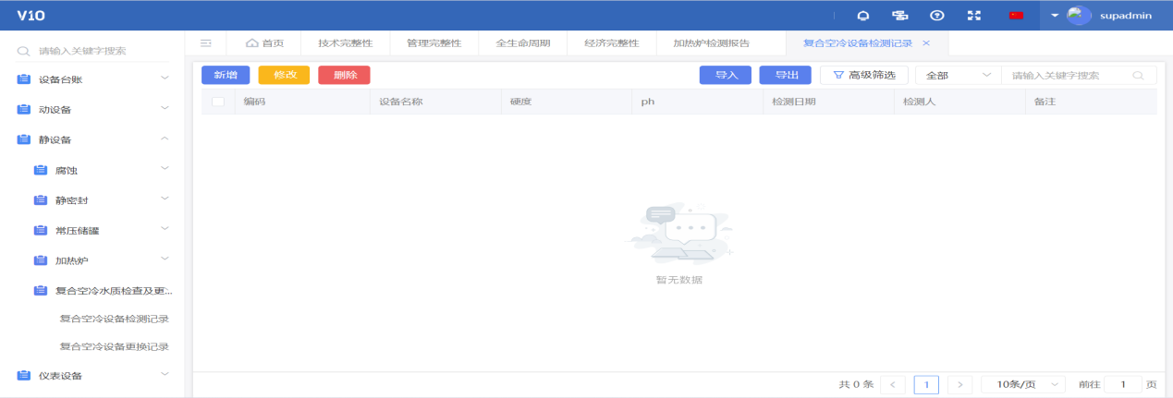

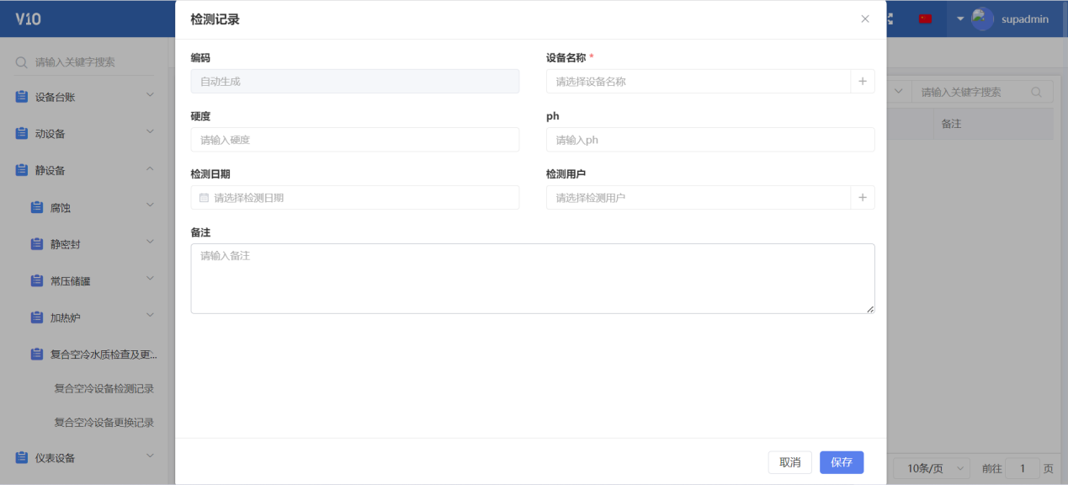

复合空冷设备更换记录：打开复合空冷设备更换记录菜单，点击新增按钮，系统弹出更换记录新增页面，工程师根据页面展示字段填写相关的内容并点击保存，形成更换历史记录。

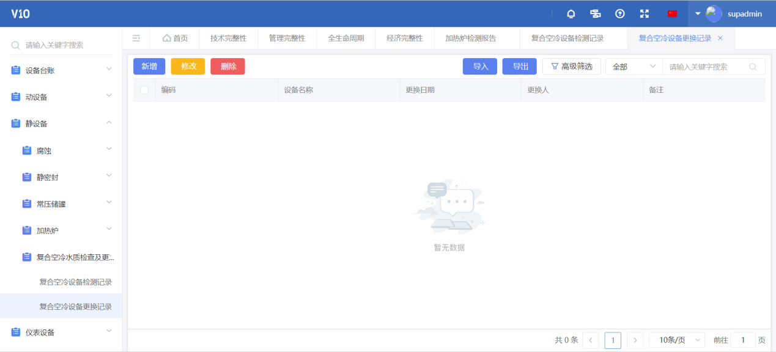

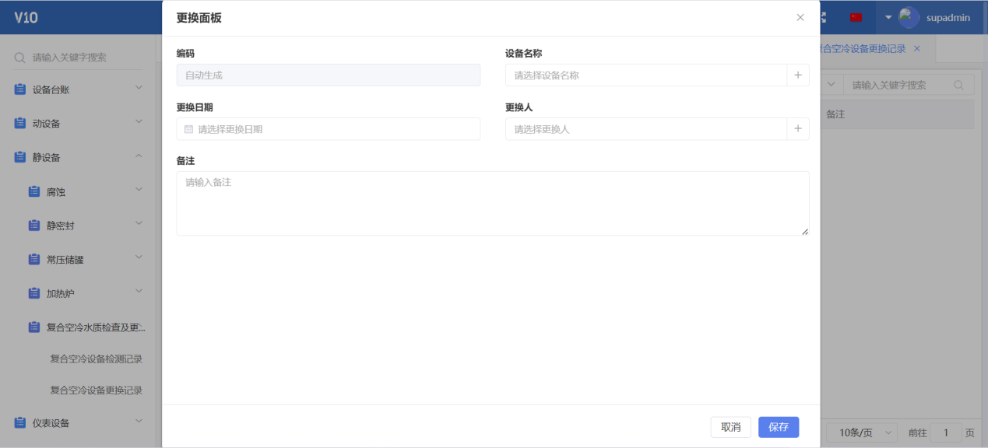

### 4.4.4 仪表管理

仪表管理是企业内使用的各种仪器、仪表设备进行有效的计划、维护、管理和监控的过程。这些仪器可能涵盖测量、监测、控制、分析等多个领域，如温度计、压力传感器、流量计、分析仪器等。仪表管理的目标是确保仪器设备的正常运行、可靠性、精确性和合规性。以下是仪表管理的一些关键方面：

#### 4.4.4.1仪表设备管理

如4.4.1.2设备台账中的描述。

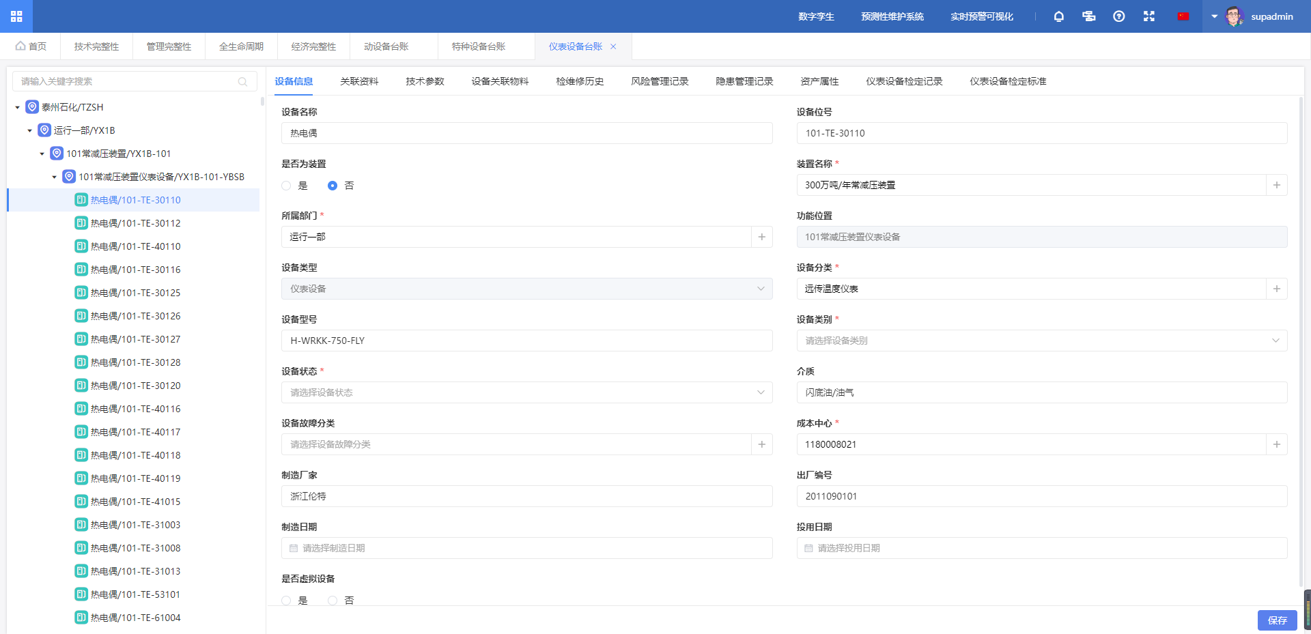

#### 4.4.4.2仪表过程控制系统管理

#### 4.4.4.3联锁管理

联锁管理：联锁包括联锁变更申请、联锁保护回路试验确认单、联锁台账、联锁测试记录、联锁变更记录等。用于确保系统或设备在特定条件下才能启动、运行或停止，以防止意外事故、设备损坏或不安全的操作。

联锁变更申请：当有联锁变更申请业务发生时，运行部工艺工程师需要在此菜单内发起申请。

点击新增按钮，系统弹出联锁变更申请单填写页面，工程师根据页面展示内容，基于实际情况进行填写相关信息。

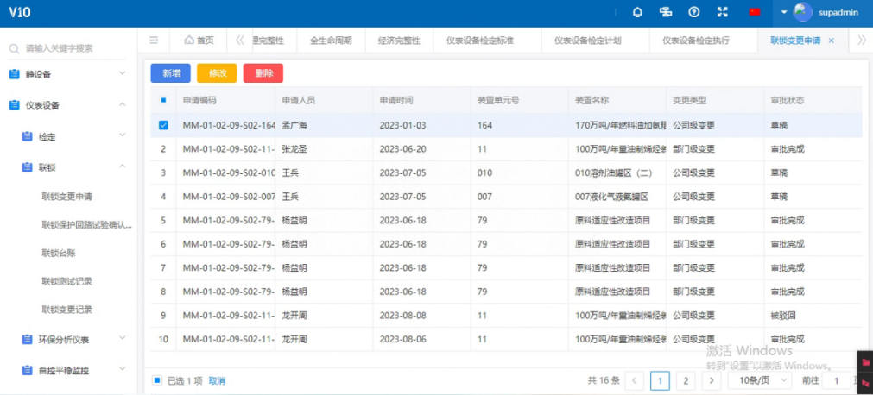

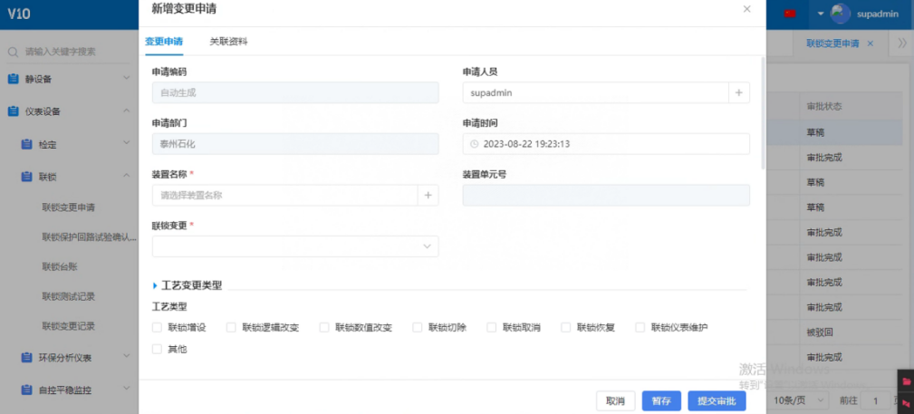

填写完毕后，点击提交审批按钮，进入变更申请审批环节，工程师可以在流程中心查看追溯流程审批进度。

联锁保护回路试验确认单:当有联锁保护回路试验业务发生时 ，工程师需要在设备完整性平台内填写确认单，打开联锁保护回路试验确认单菜单，点击新增按钮，系统弹出确认单新增页面。工程师填写装置名称后点击保存。

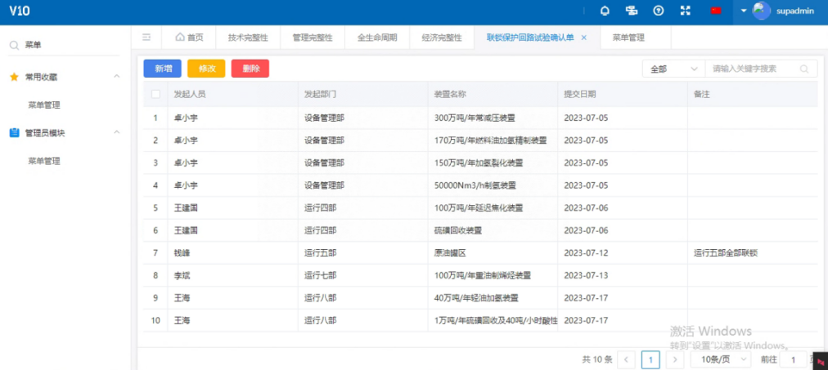

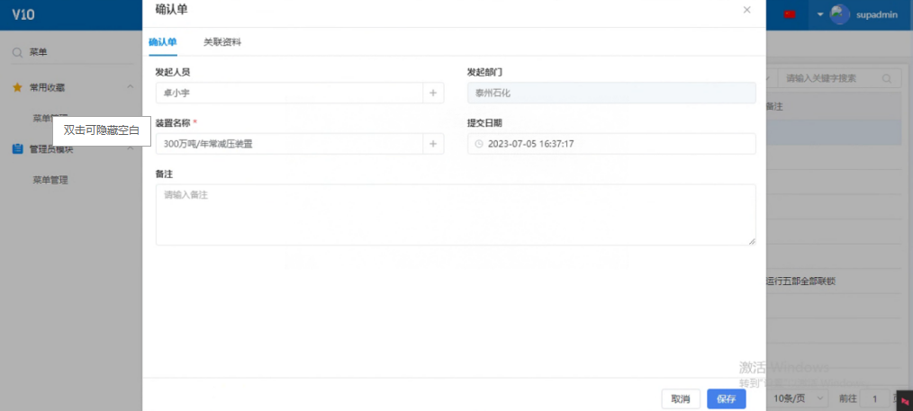

切换至关联资料标签页，点击上传文件按钮，上传联锁保护回路试验确认的关联资料。

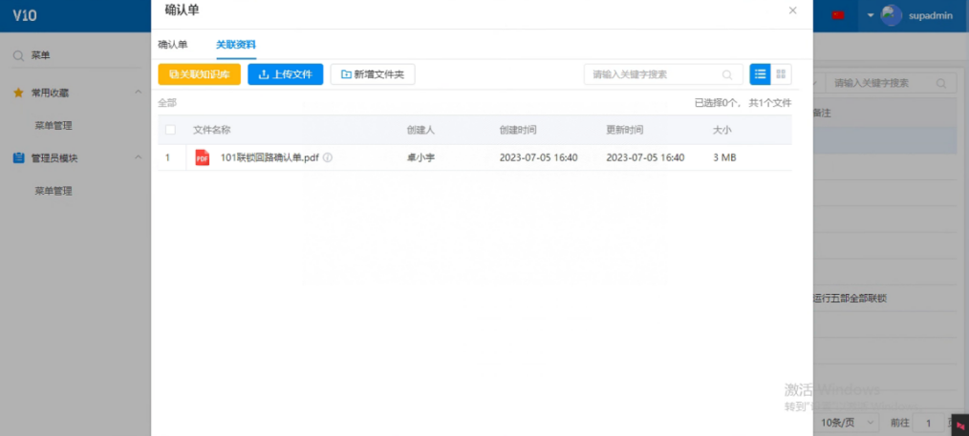

联锁台账：联锁台账将线下台账线上化，工程师可以在联锁台账菜单内查询任意联锁信息。支持通过页面点击新增或导入的方式新增数据。

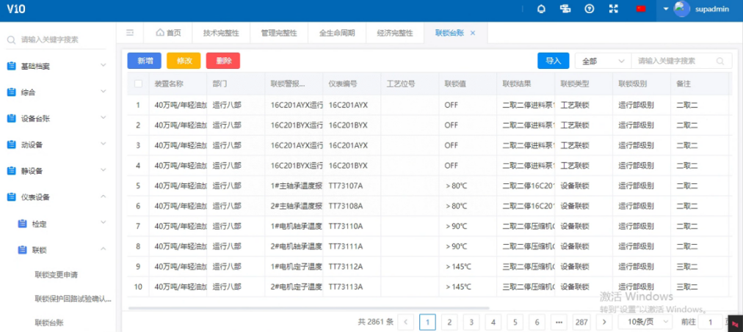

联锁测试记录：当有联锁测试业务发生时，工程师可在联锁测试记录菜单内进行填写登记，点击新增按钮，弹出联锁测试记录新增页面，工程师根据页面展示字段填写相关信息并点击暂存。

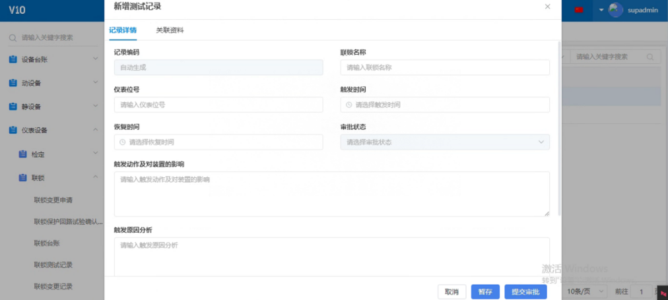

点击切换至关联资料标签页，上传关联资料。

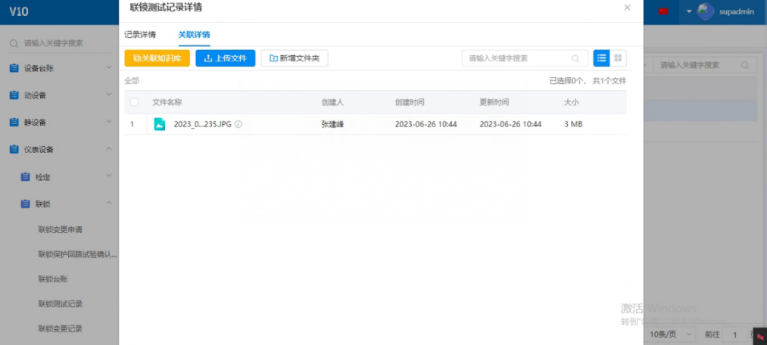

资料上传完毕后，点击切换回记录详情标签页，点击提交审批按钮。联锁测试记录进入流程审批环节，工程师可至流程中心查看追溯流程审批进度

联锁变更记录：当实际生产过程中发生联锁变更业务时，工程师可联锁变更记录菜单内进行登记记录。点击新增，系统弹出变更记录新增页面，记录详情页面信息均为系统默认，工程师只需点击保存按钮即可。然后切换至变更明细标签页，点击新增，添加变更明细。

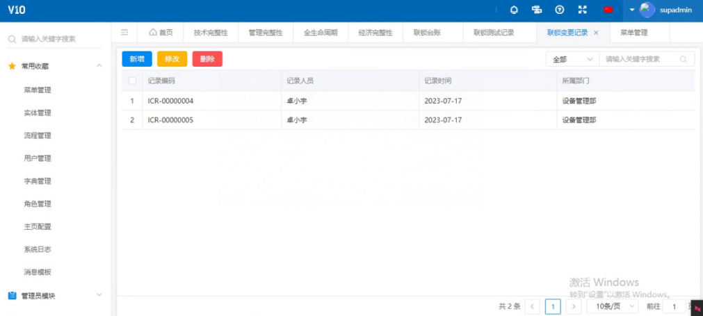

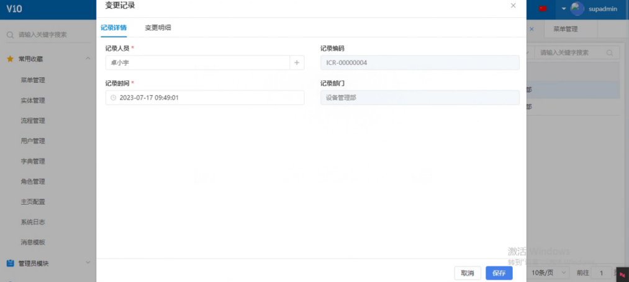

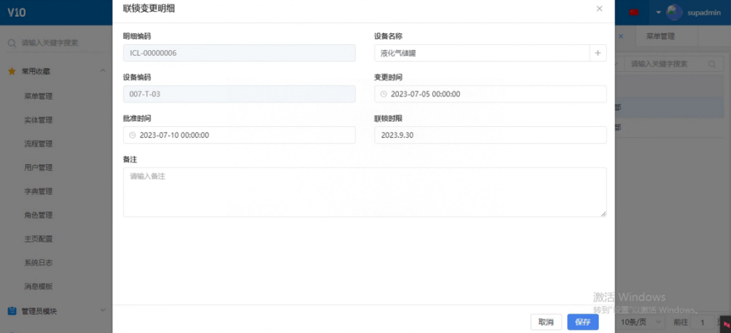

#### 4.4.4.4仪表检定管理

仪表检定管理包括仪表设备检定标准、仪表设备检定计划、仪表设备检定执行、仪表设备检定汇总等。该功能制定仪器的定期维护计划，包括校准、保养、检修等，以确保仪器的正常运行和准确性。

仪表设备检定标准：工程师可以通过页面新增的方式或是导入模板导入的方式进行添加检定标准数据。

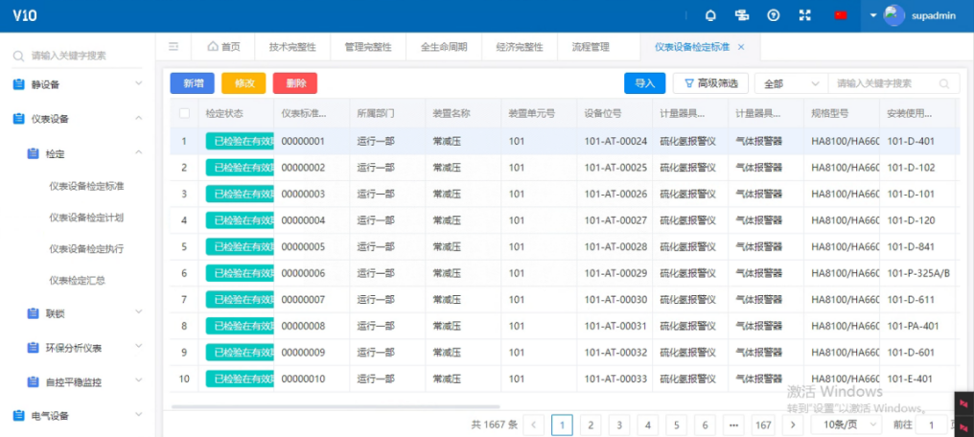

点击新增按钮，系统弹出检定标准新增页面，由于仪表检定和设备台账不做关联，所以设备位号等信息需要手动输入，而不是从台账选择。工程师根据页面展示字段填写检定标准信息，其中下次检定日期、到期提醒周期、到期提醒单位等字段必填，系统根据这三个字段计算出到期提醒日期，再通过下次检定日期和到期提醒日期还有当前时间做对比，得出检定标准的状态。

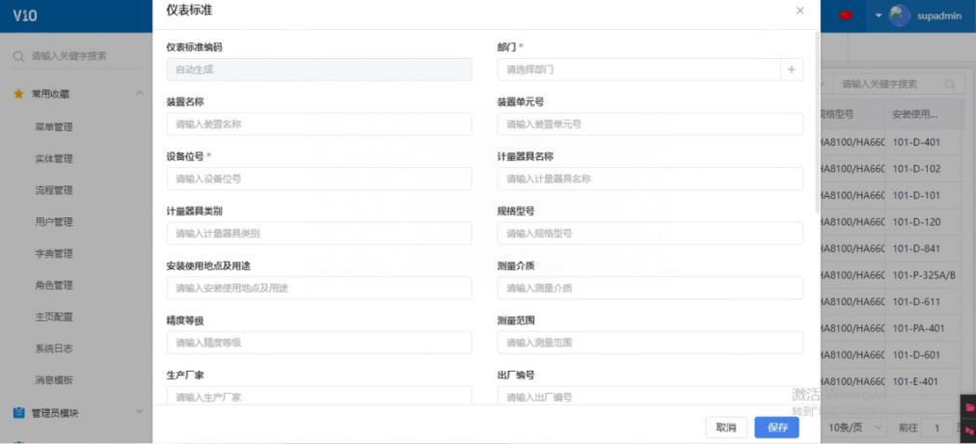

点击导入按钮，下载导入模板，工程师根据表头字段填写检定标准数据，其中红色字段代表该列必填；

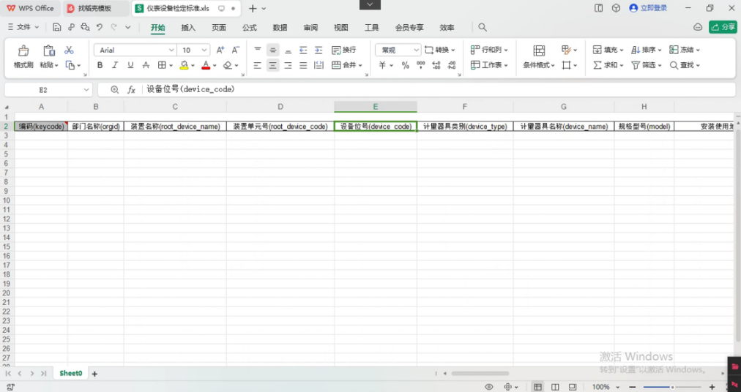

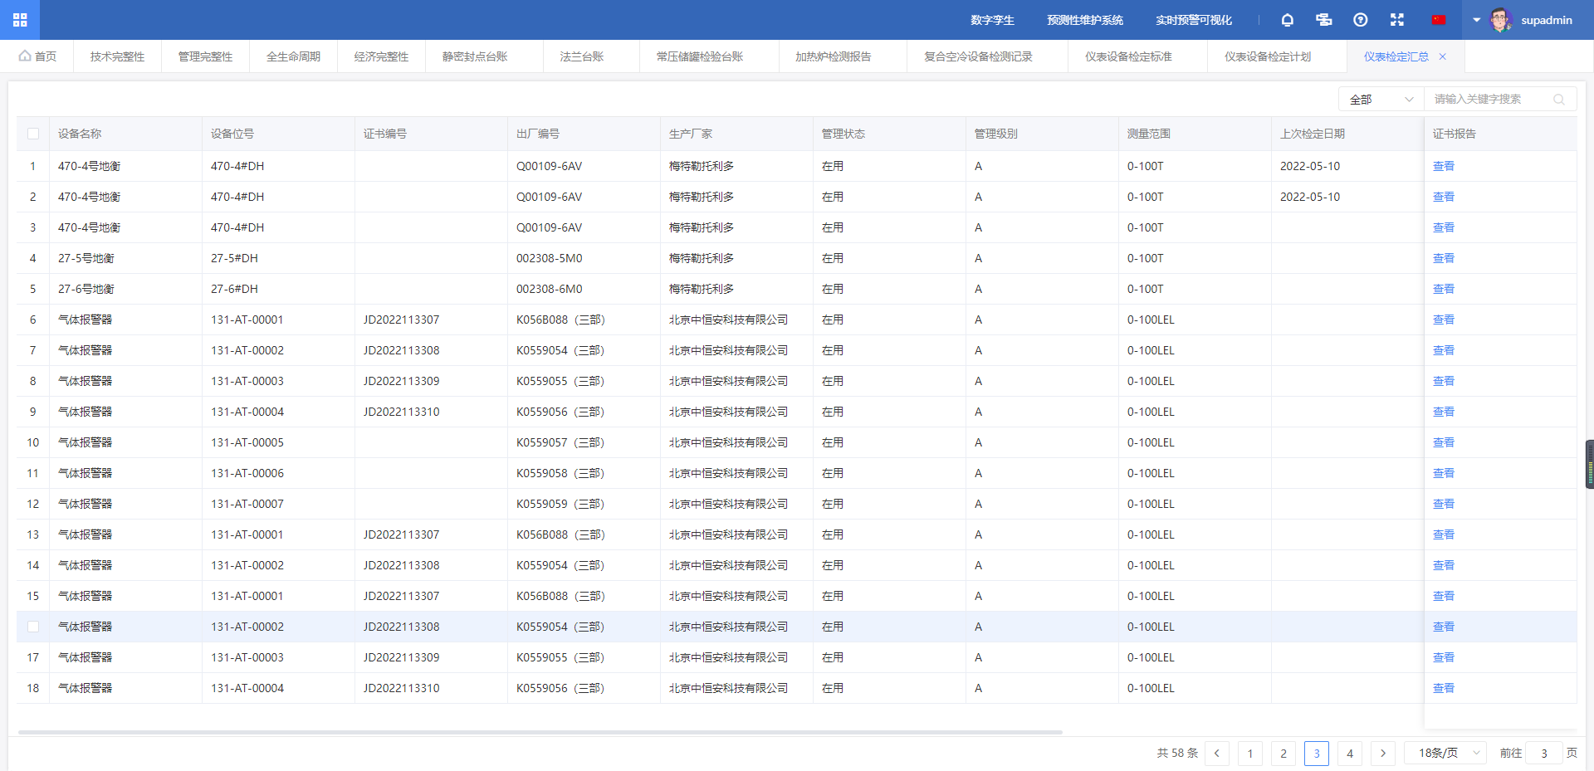

仪表设备检定计划：点击新增按钮，系统弹出检定计划新增页面，其中计划详情页面由于申请人、申请部门和申请时间均为系统默认，所以工程师只要点击保存即可。计划保存成功后，点击检定明细标签页。工程师可以通过页面新增或导入模板导入的方式添加检定明细数据。

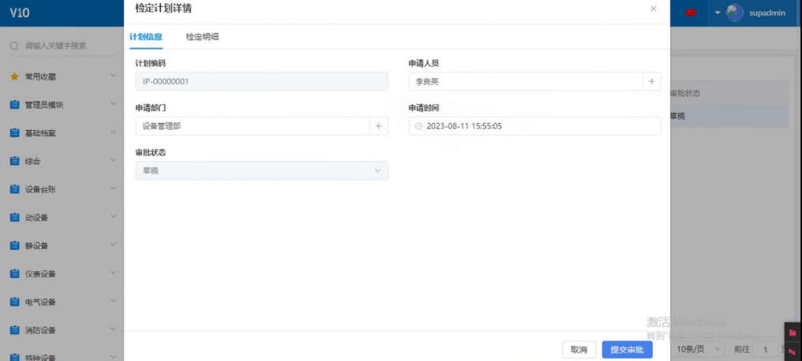

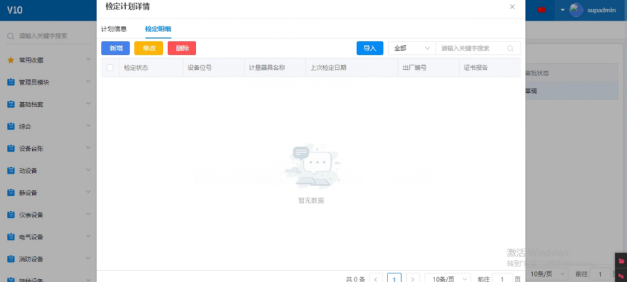

选择手动新增的方式添加检定明细，点击新增按钮，弹出检定明细新增页面，页面支持批量选择计量器具，选中后点击确定即可批量添加。

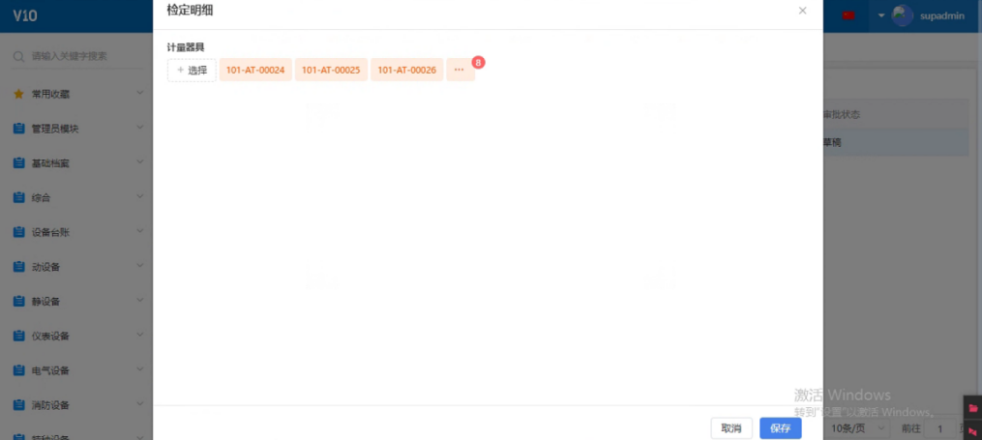

选择导入模板导入方式添加检定明细，点击导入按钮，弹出导入页面，点击下载导入模板，工程师根据导入模板表头字段填写检定信息，完成后再上传至系统进行校验，待所有数据都校验通过后，检定明细导入成功。

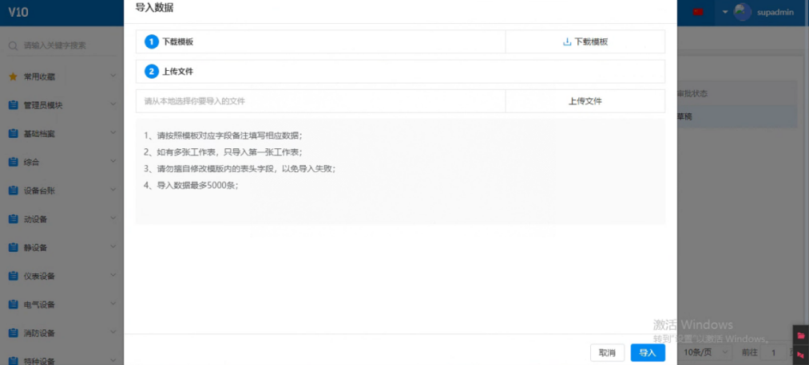

检定明细添加完毕后，返回计划详情页面，点击提交审批按钮。检定计划进入流程审批环节，工程师可以在流程中心内查看追溯。

仪表设备检定执行：待检定计划审批通过后，工程师在仪表设备检定执行菜单内，选中对应的检定计划，点击切换至检定详情标签页，选中检定明细后点击处理按钮，进行检定执行操作。工程师需要输入报告编号、操作时间、送检日期等信息，而后点击切换至关联资料标签页，上传与该台设备相关的检定资料。

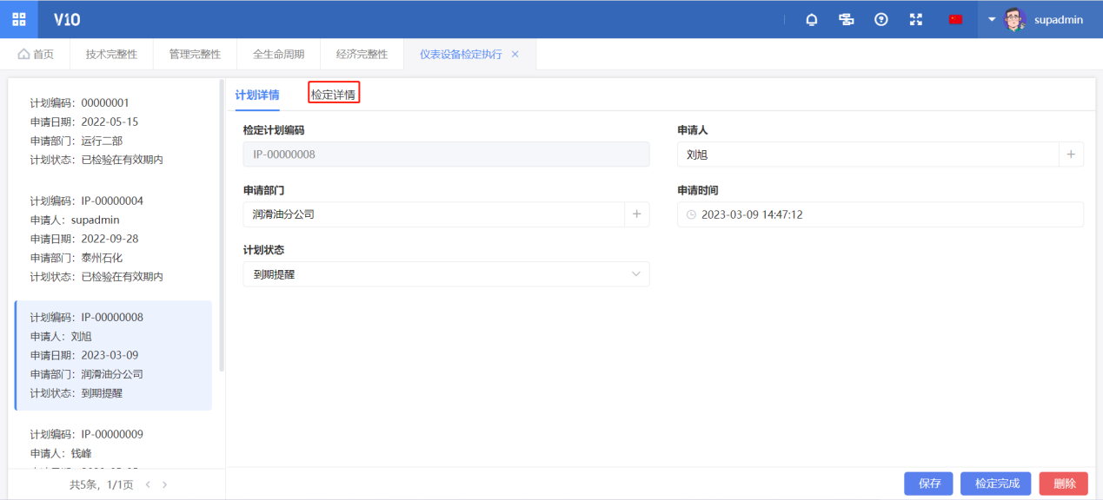

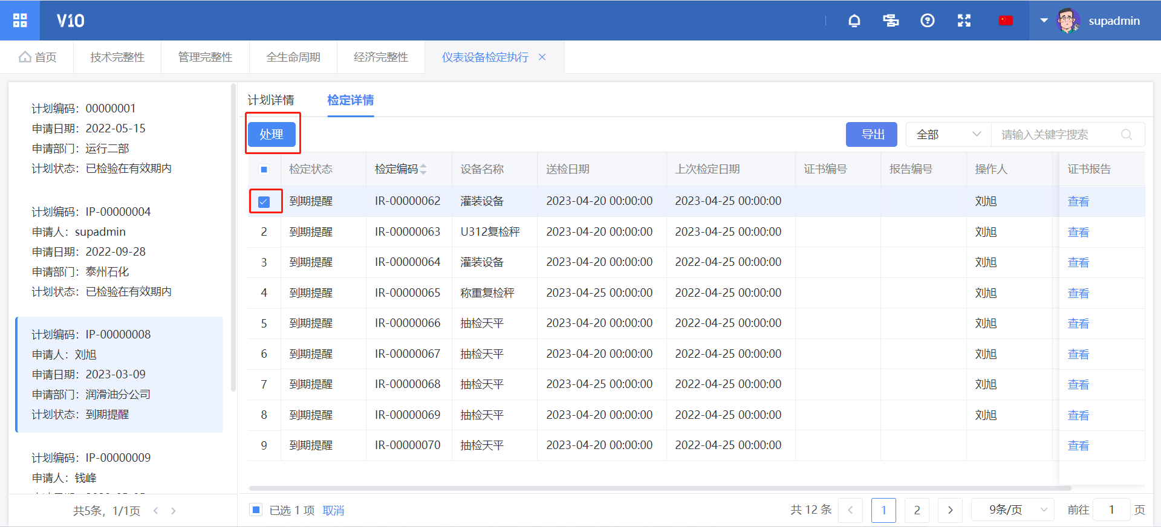

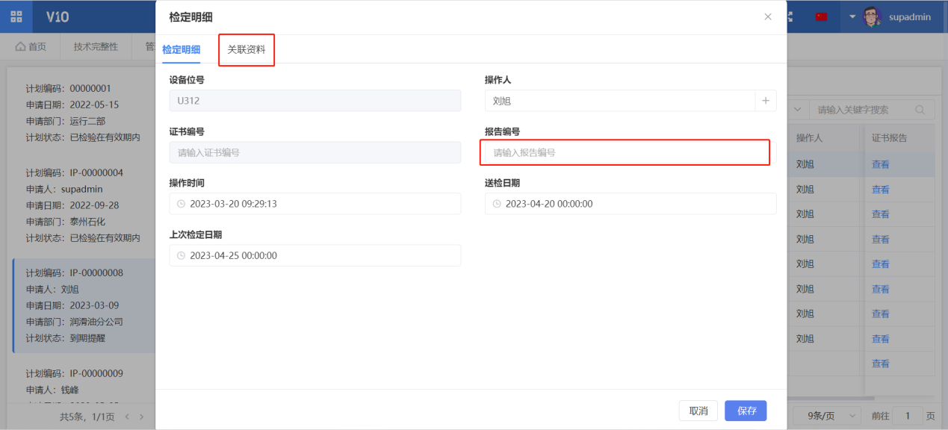

待检定计划下所有的检定明细均完成上述操作，返回至计划详情标签页，点击执行完成按钮，完成该次检定。同时，系统将会根据检定明细内填写的信息更新至检定标准中。

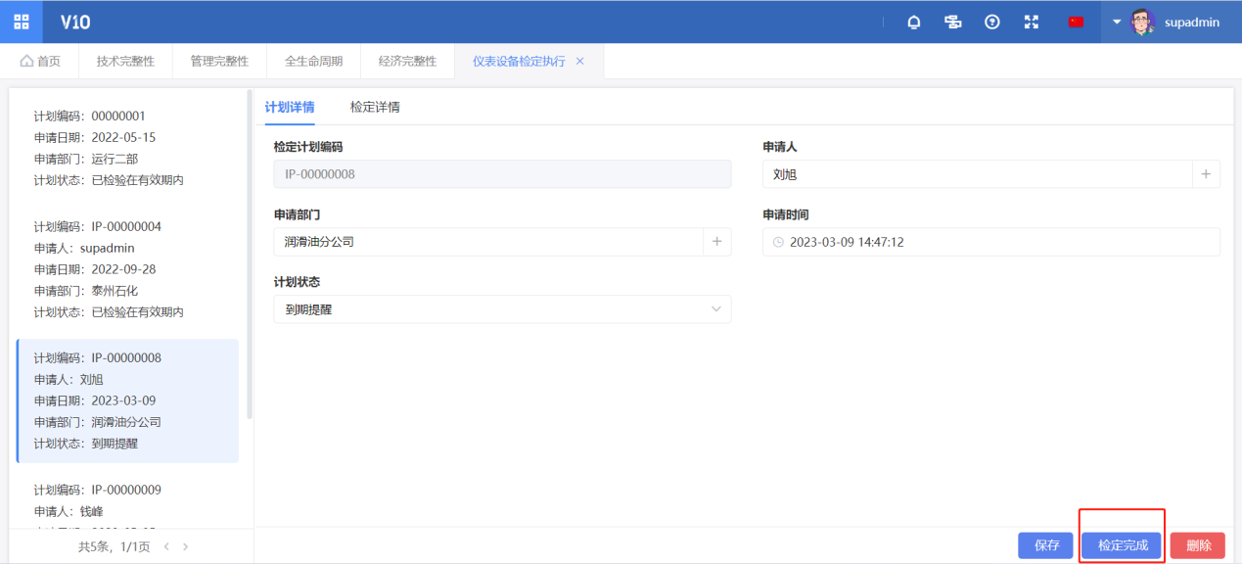

仪表设备检定汇总：仪表设备检定汇总菜单集合了所有设备的检定记录，工程师可以在此菜单内查看设备的检定记录以及相关附件。

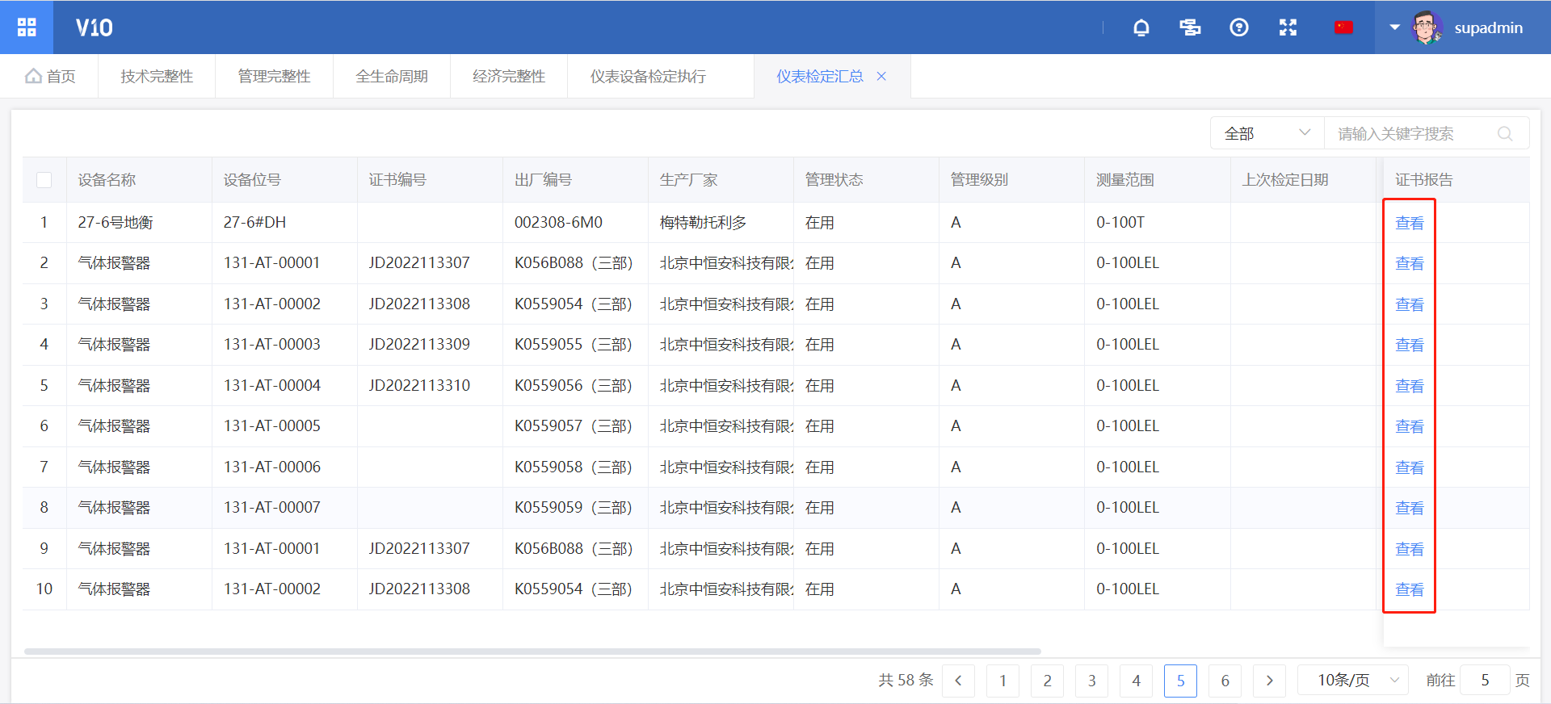

### 4.4.5 电气设备管理

电气设备管理是企业内的各种电气设备进行有效的计划、维护、管理和监控的过程。对于保障电气系统的安全、稳定运行以及生产工艺的正常进行至关重要。以下是电气设备管理的一些关键方面：

#### 4.4.5.1电气设备台账

如4.4.1.2设备台账中的描述。

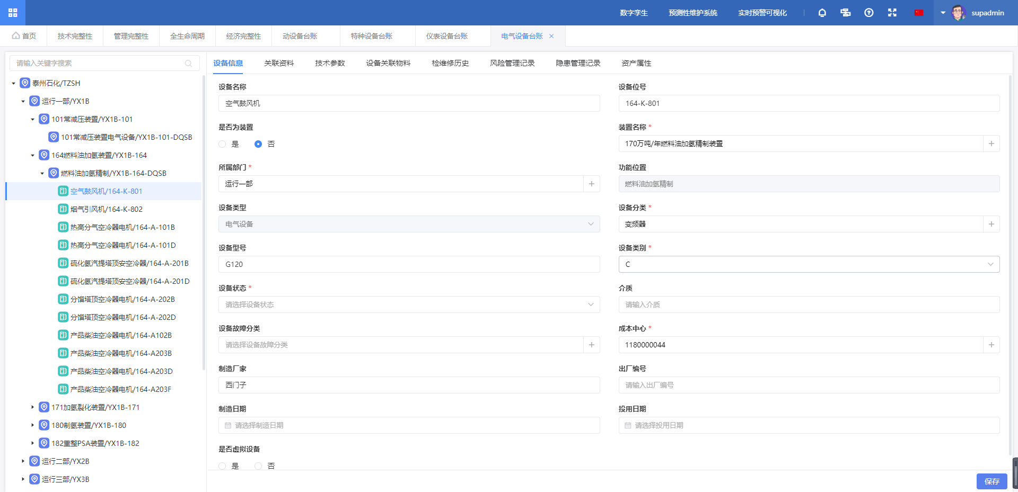

#### 4.4.5.2继电保护管理

包括电气定值变更单、电气定值变更汇总等。电气定值变更单：该界面展示所有电气定值变更的单子，并且可以看到单子的状态和基本信息。

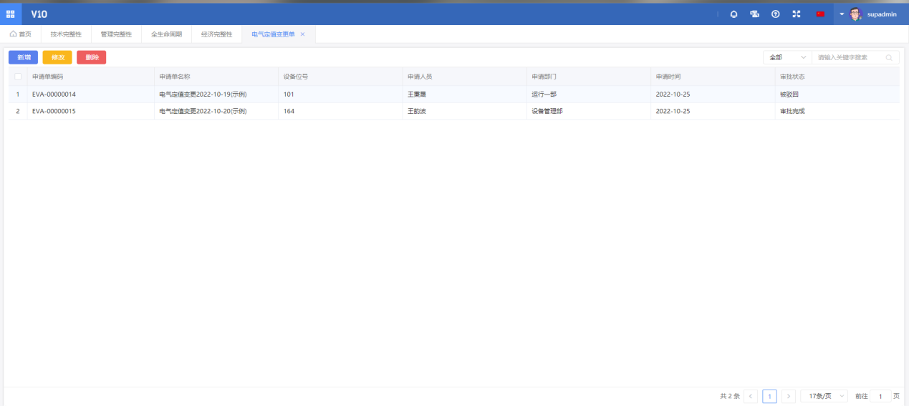

电气值变更汇总，该界面展示所有电气值变更单数据明细记录，仅供展示查看搜索。若用户需要导出数据，点击左上角的导出按钮

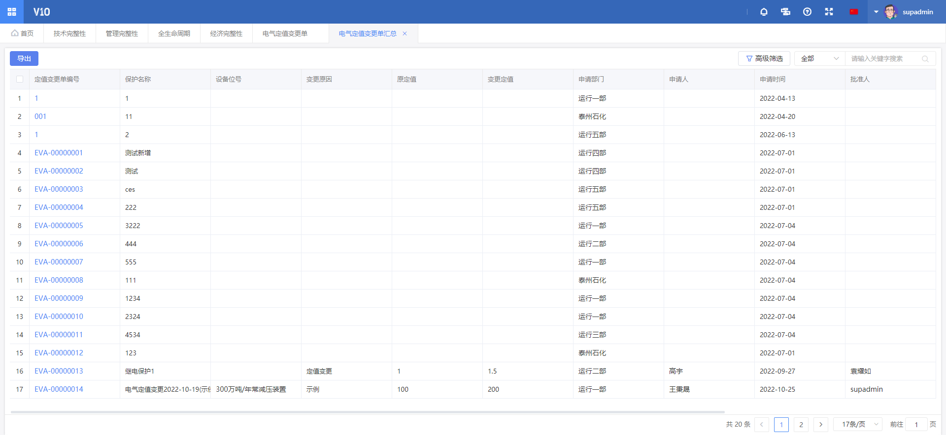

#### 4.4.5.3系统（能源）运行管理

#### 4.4.5.4电气设备管理

电气设备管理包括绝缘电阻检测记录表、电气设备缺陷记录、安全用具检测记录。

绝缘电阻检测记录：该界面展示所有绝缘电阻检测记录。点击新增跳转绝缘电阻主面板填写所有信息如果需要增加检测明细，点击检测记录点击新增跳转到绝缘电阻明细面板填写所有信息点击保存再点击检测记录再点击保存。如果信息有误，可以勾选该条数据点击修改，跳转到安全用具主面板进行信息修改，点击保存（检修明细修改同操作），勾选需要删除的信息点击删除再点击确认（检修明细删除同操作）。

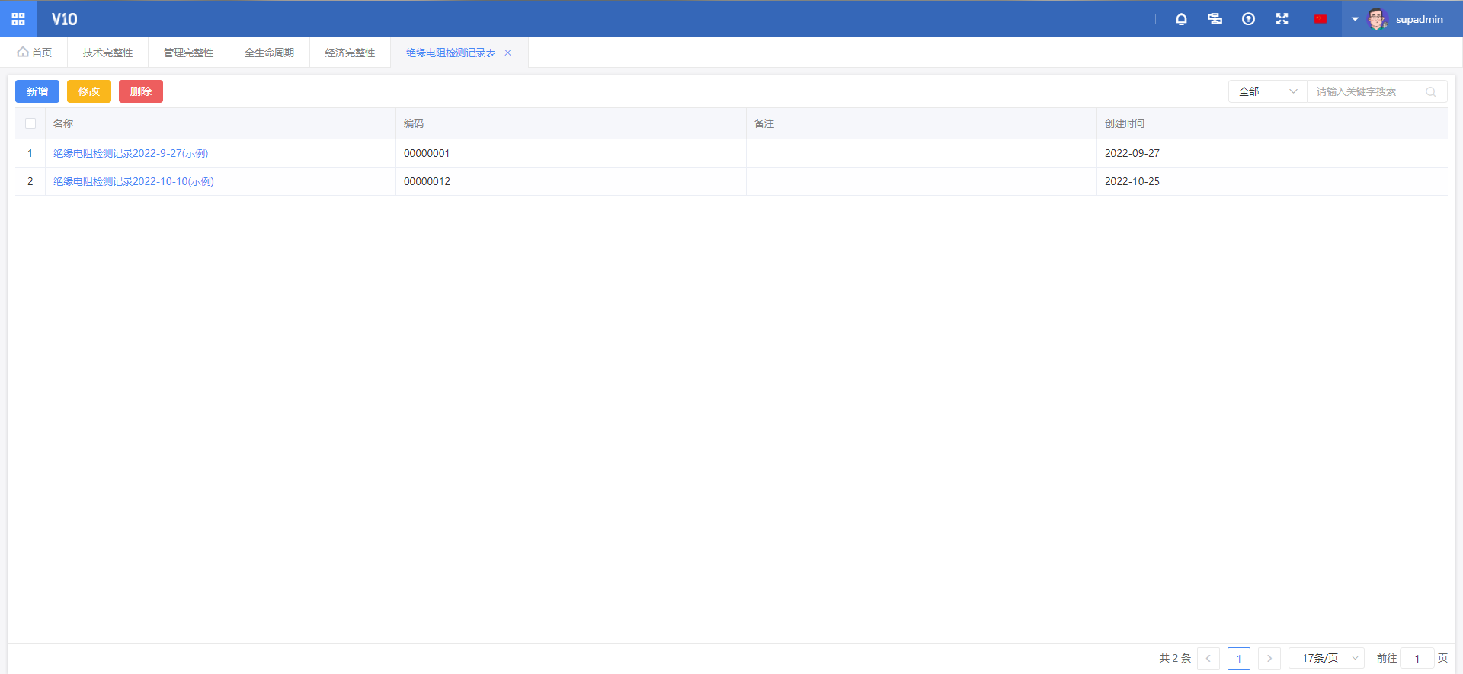

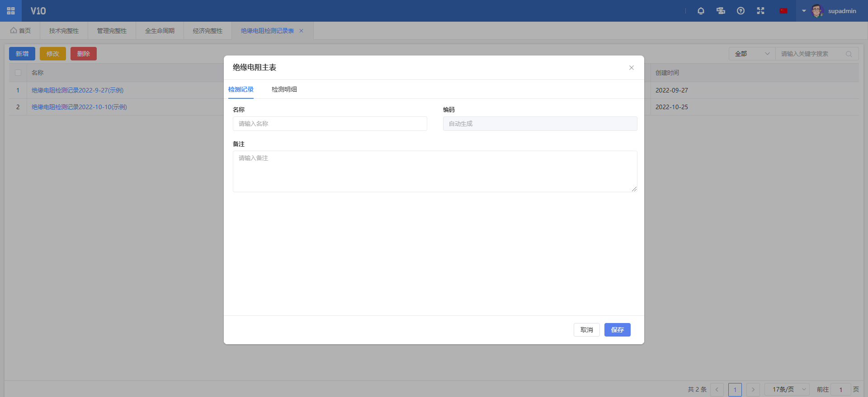

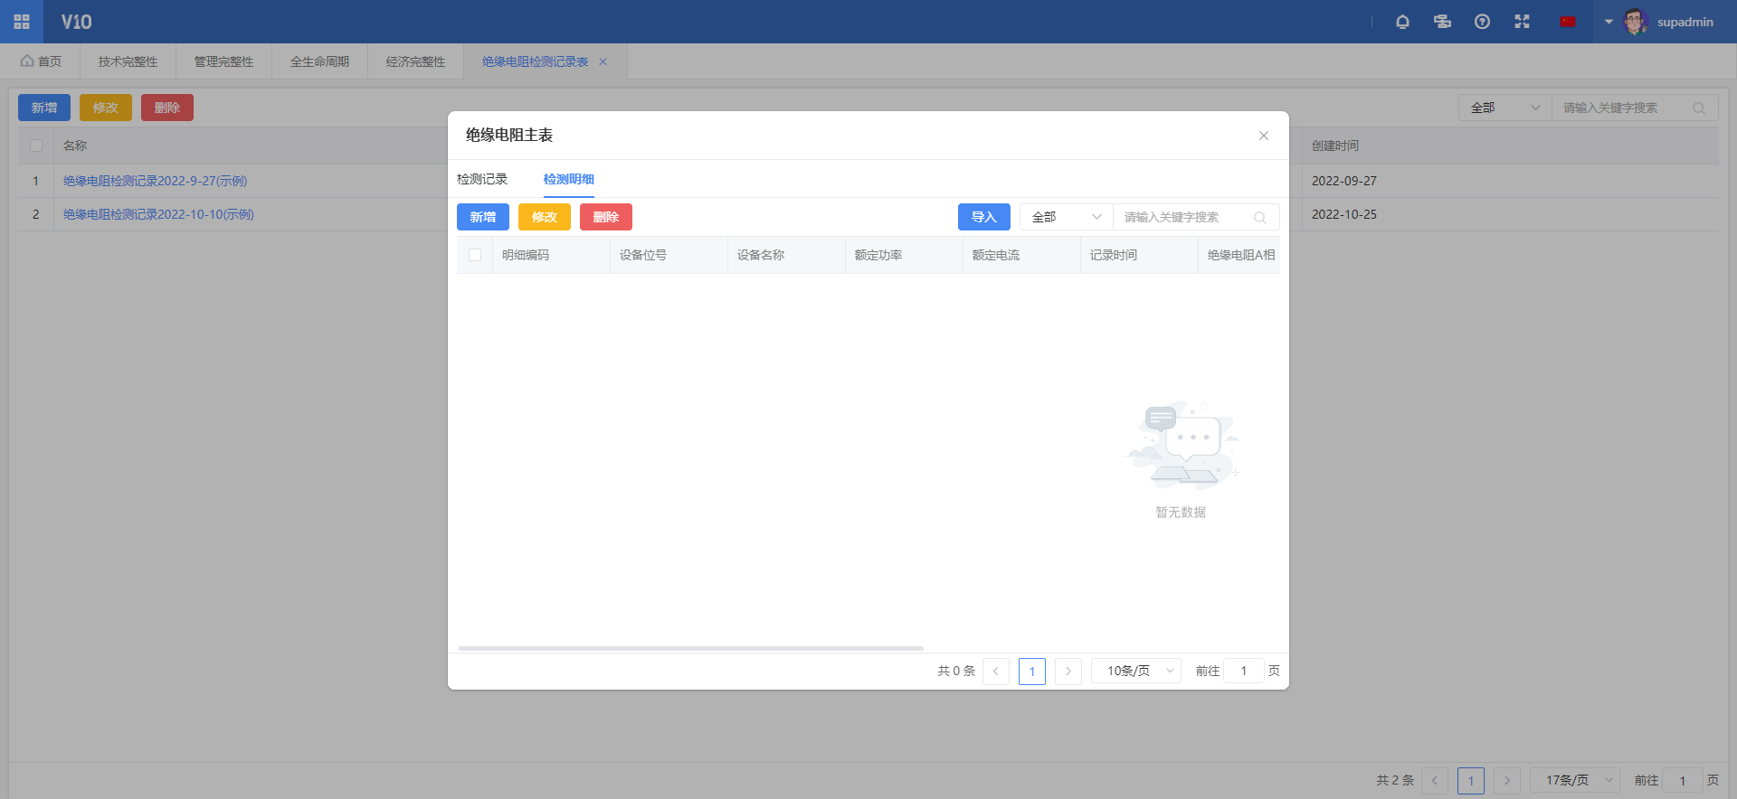

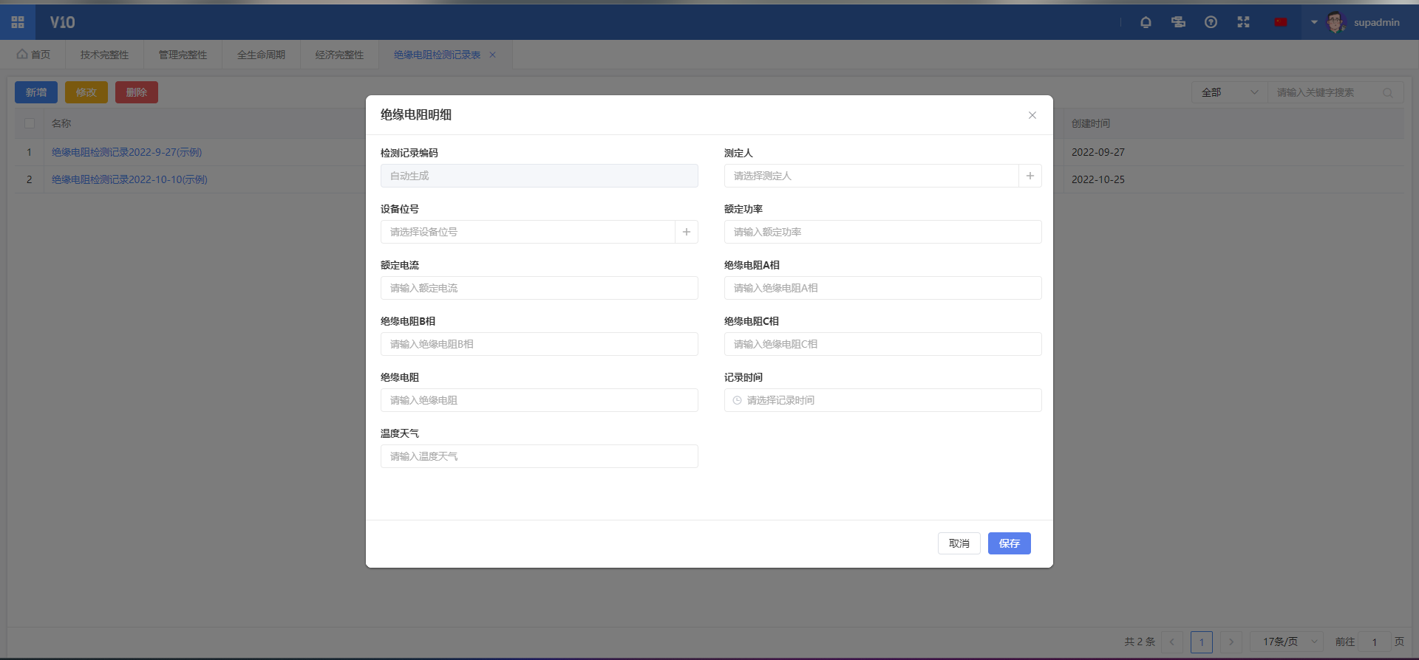

电气设备缺陷记录：该界面展示所有电气设备缺陷记录。点击新增跳转缺陷记录面板填写所有信息如果需要增加缺陷明细，点击关联记录点击新增跳转到缺陷明细面板填写所有信息点击保存再点击基本信息再点击保存。如果信息有误，可以勾选该条数据点击修改，跳转到缺陷明细面板进行信息修改，点击保存（关联记录修改同操作），勾选需要删除的信息点击删除再点击确认（关联记录删除同操作）。

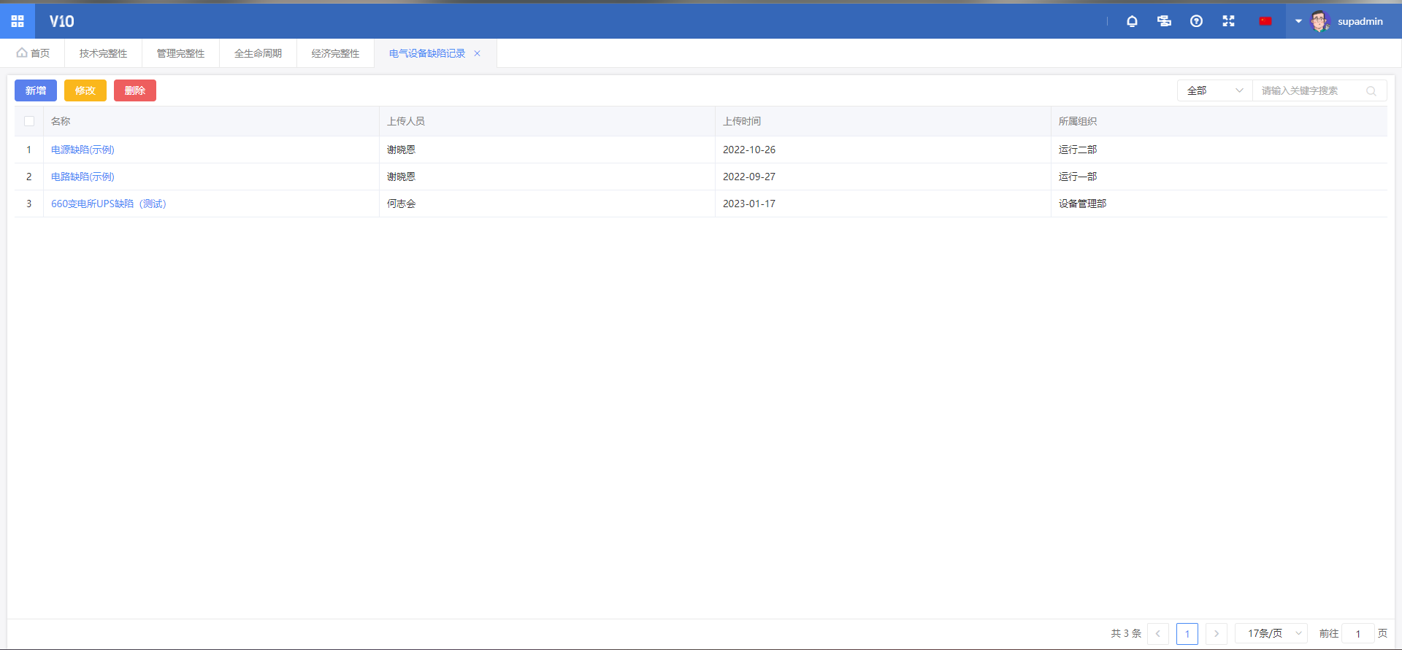

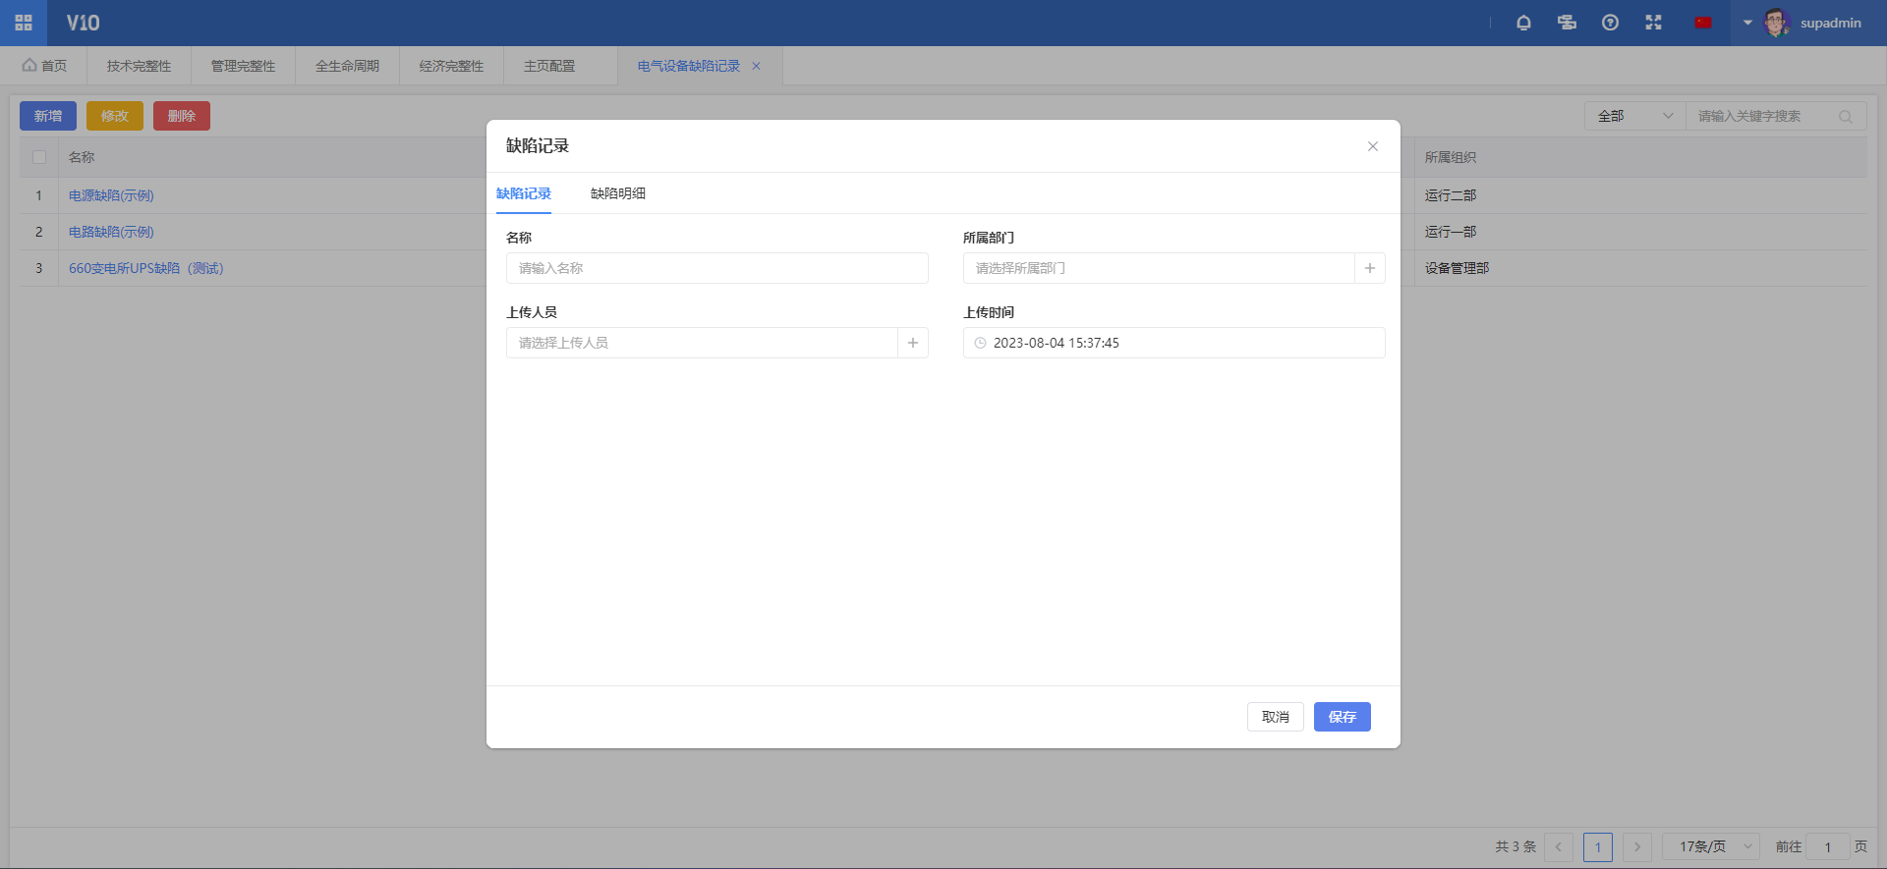

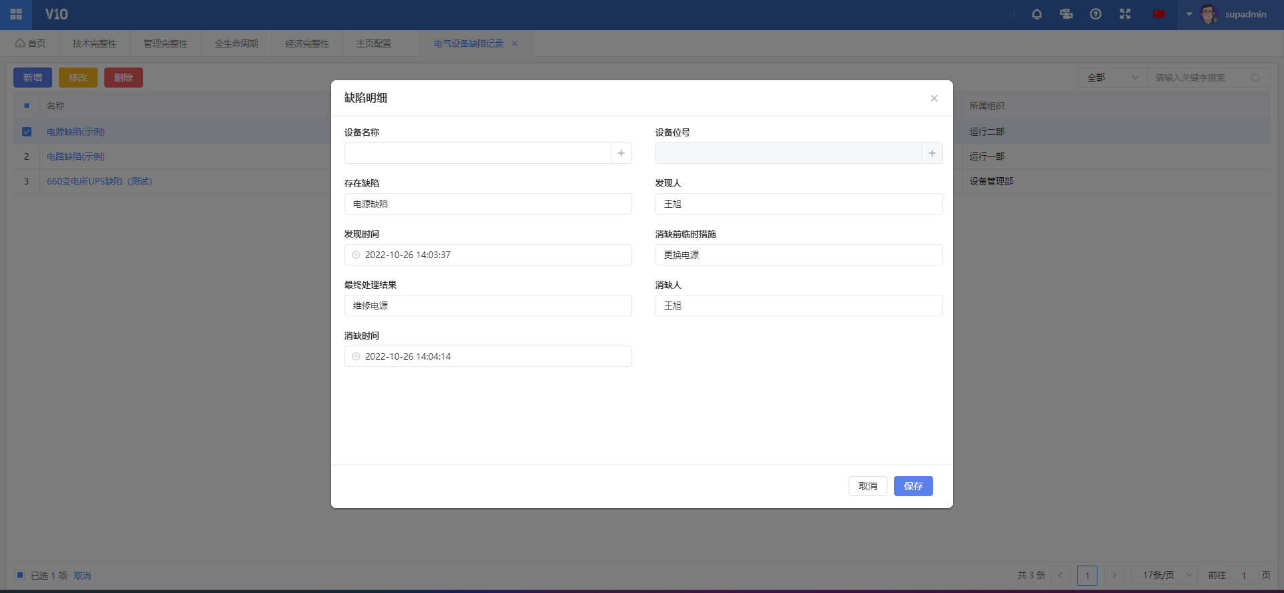

安全用具检测记录：该界面展示所有安全用具检测记录。点击新增跳转安全用具主面板填写所有信息如果需要增加检测明细，点击检测记录点击新增跳转到安全用具明细面板填写所有信息点击保存再点击检测记录再点击保存。如果信息有误，可以勾选该条数据点击修改，跳转到安全用具主面板进行信息修改，点击保存（检修明细修改同操作），勾选需要删除的信息点击删除再点击确认（检修明细删除同操作）。

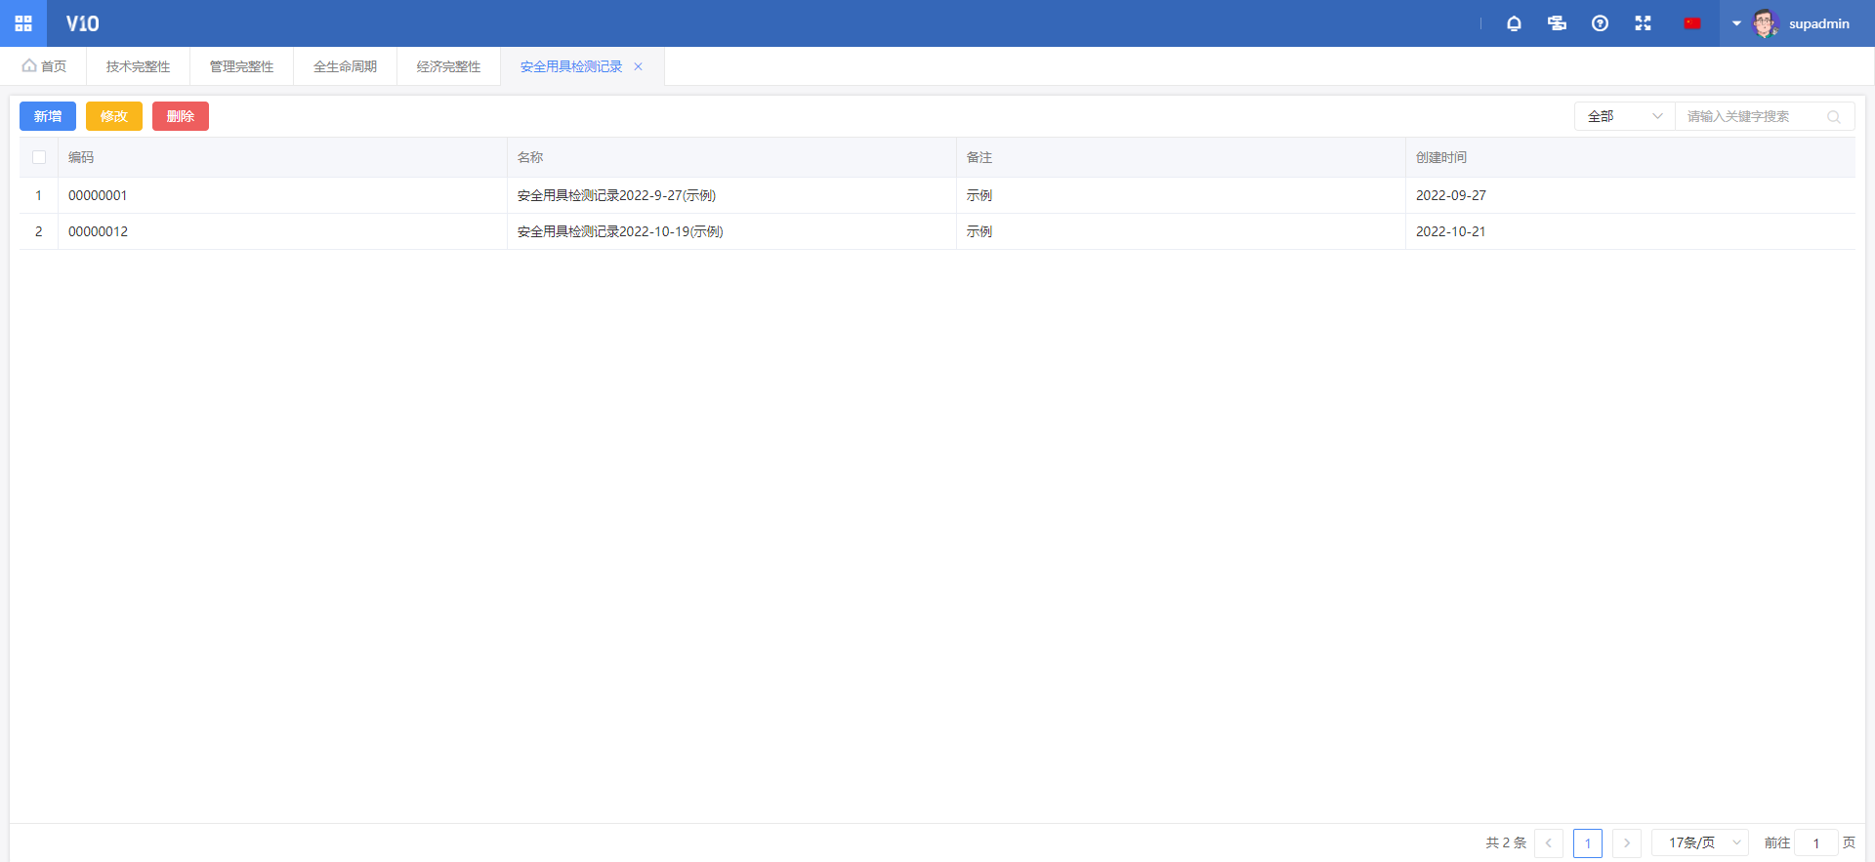

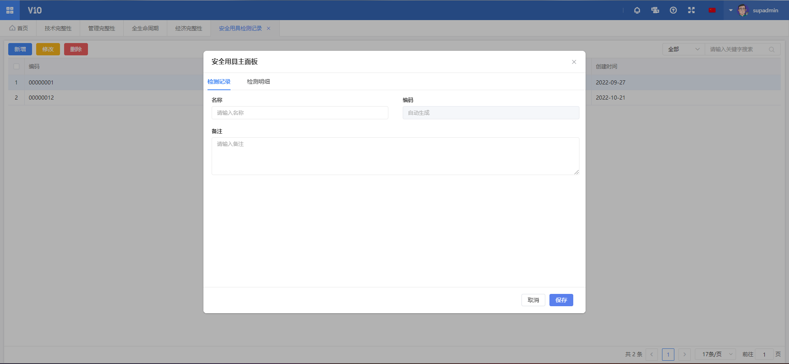

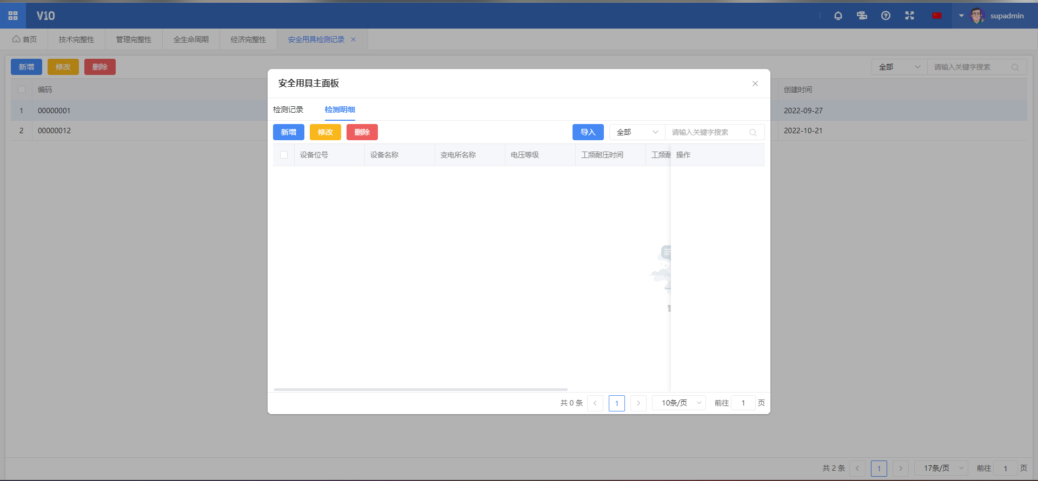

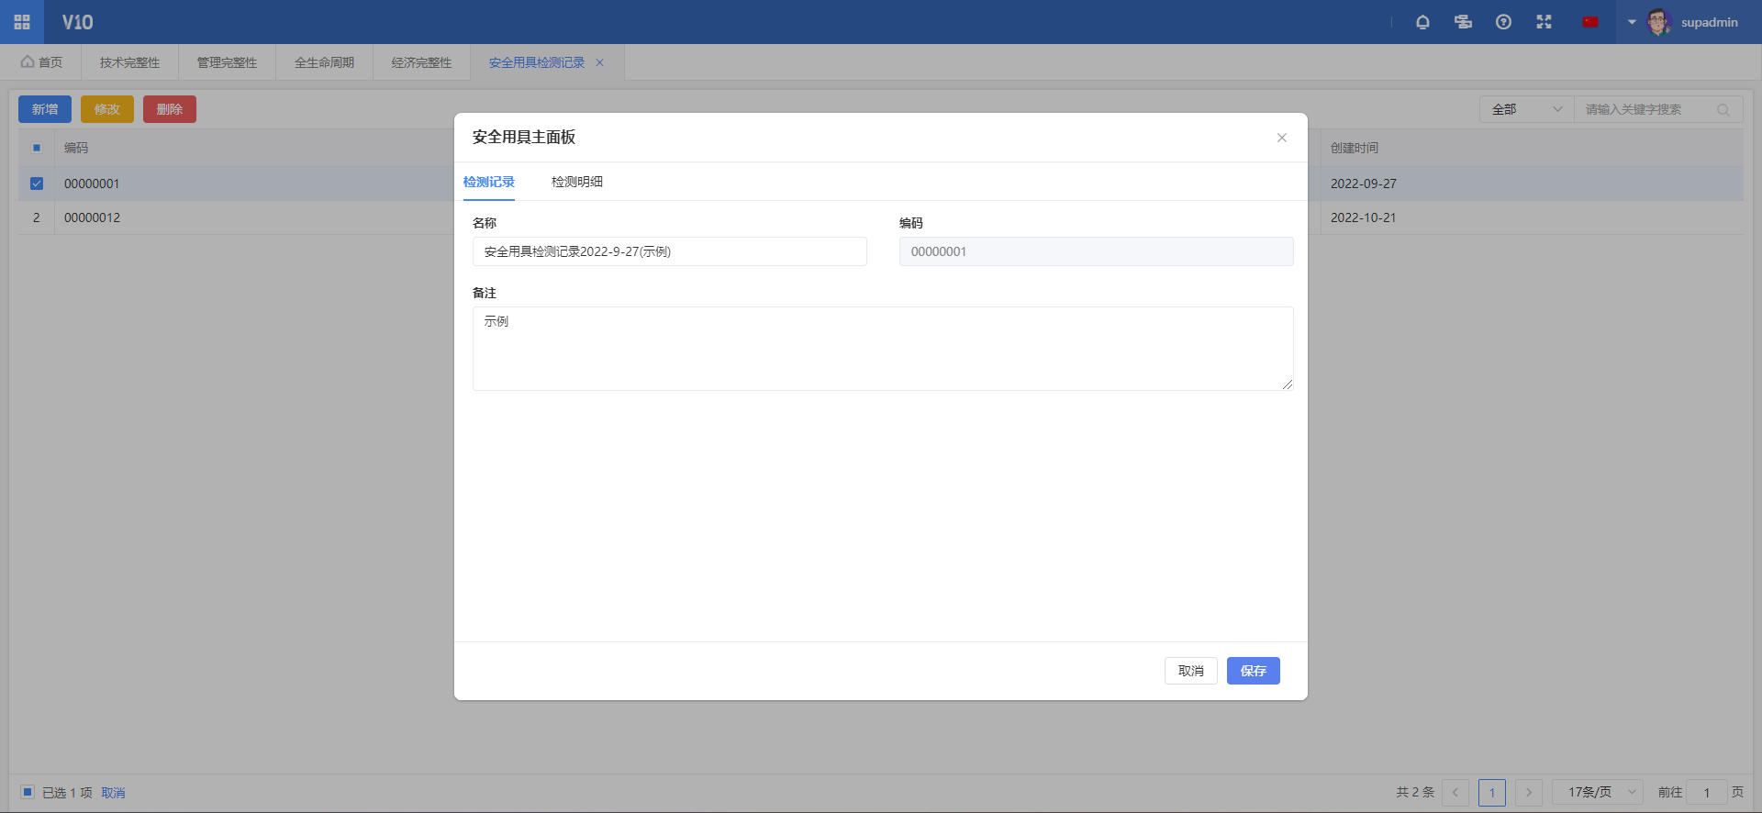

### 4.4.6 **消防管理**

消防管理是对建筑物、设施、人员和资产进行预防性和响应性的火灾管理和控制。它在确保火灾安全，减少火灾的发生和蔓延风险，提高人员和财产的安全。以下是消防管理的一些关键方面：

#### 4.4.6.1消防设备台账管理

如4.4.1.2设备台账中的描述。

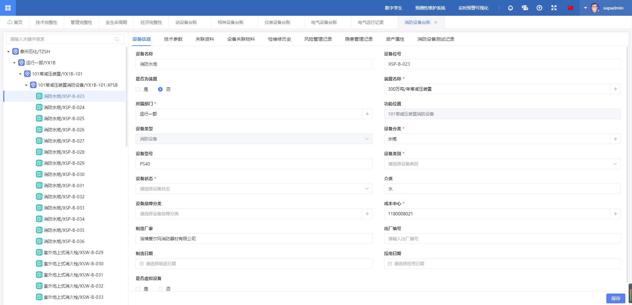

#### 4.4.6.2消防测试报告

消防设备测试报告是针对设备进行定期测试、检查和评估后所生成的文件。这个报告记录了消防设备的测试结果、性能评估以及可能存在的问题和建议的解决方案。

消防设备测试报告：该界面主要展示所有的消防设备测试报告，右边展示基本信息点击报告明细。增加数量较少时点击新增跳转到报告明细面板，填写所有信息点击保存。勾选需要修改的数据点击修改跳转到报告明细修改信息后点击保存，删除数据，勾选数据点击删除，点击确定。如果数据较多时，可以点击右上角导入按钮，下载模板，填写信息后选择上传文件点击导入。

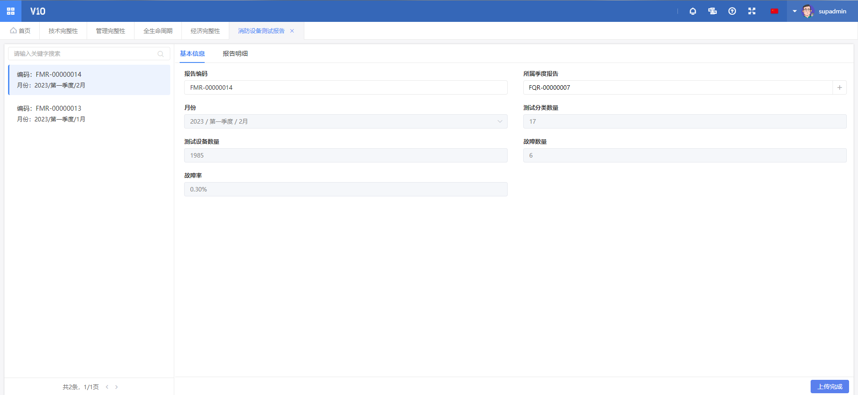

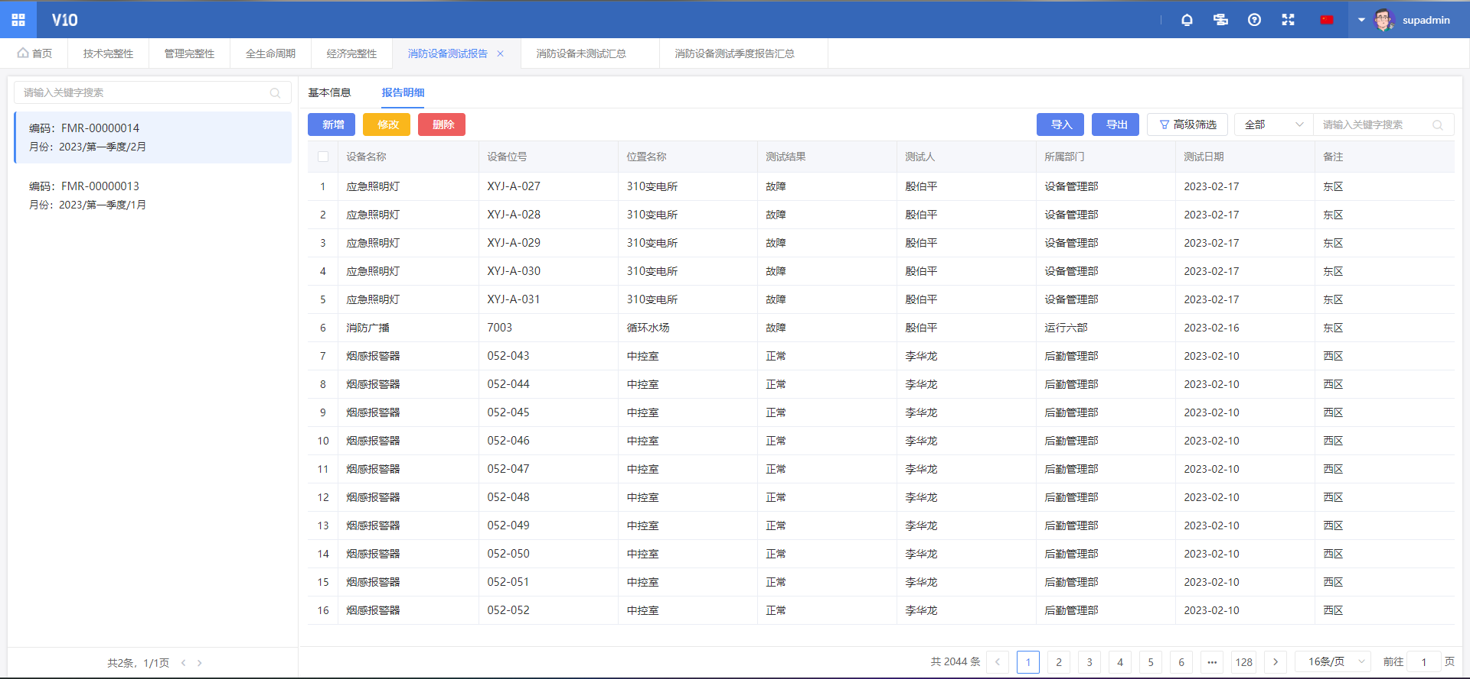

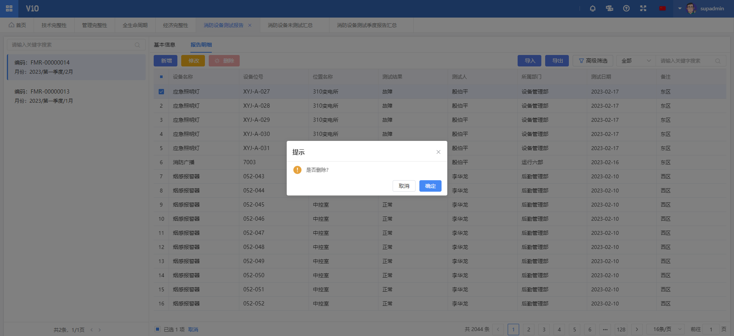

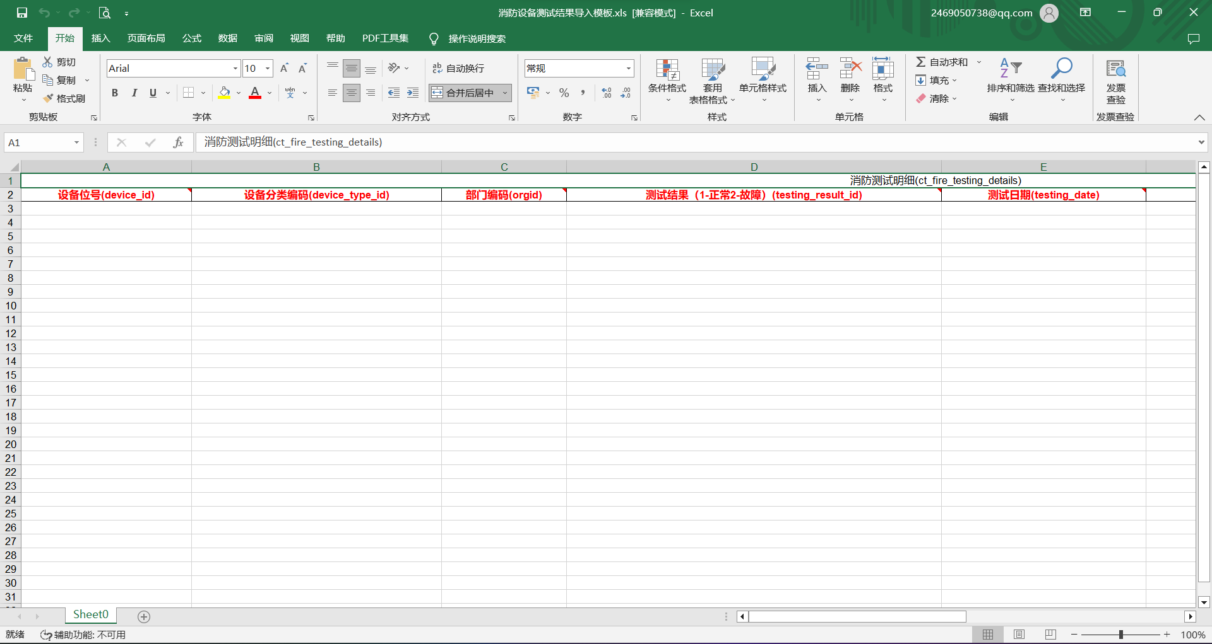

#### 4.4.6.3测试故障统计

消防设备未测试汇总：该界面展示所有未测试的消防设备，仅供查看和搜索。点击右上角导出按钮可以导出文件。

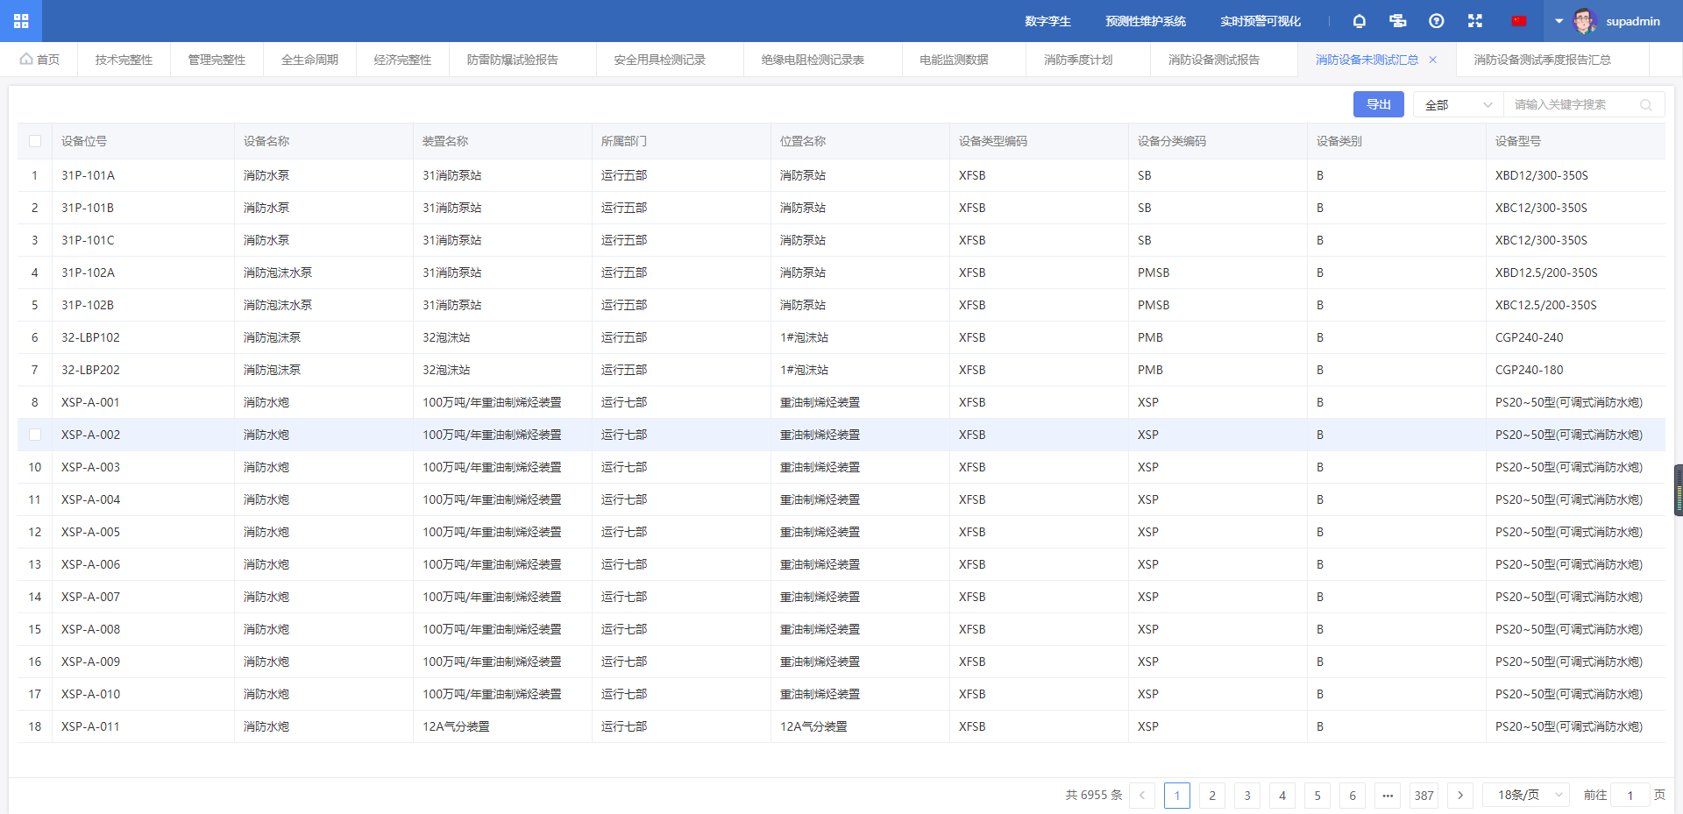

消防设备测试季度报告汇总：该界面展示所有消防测试季度报告，仅供搜索和查看。勾选数据点击左上角查看月度详情按钮可以查看详细信息，点击右上角的导出按钮，可以导出所有数据。

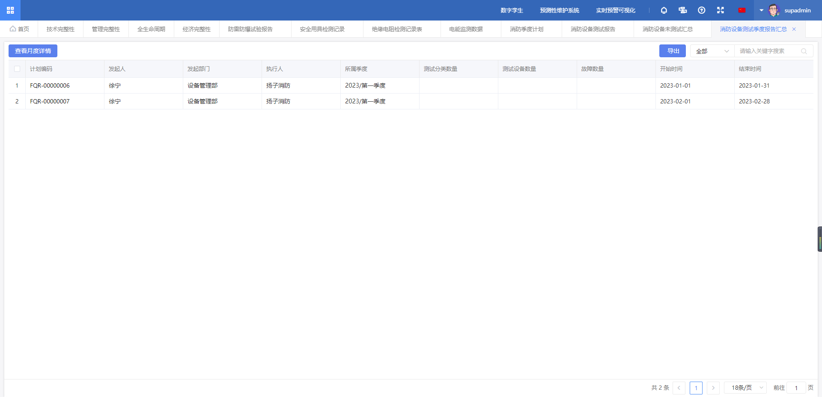

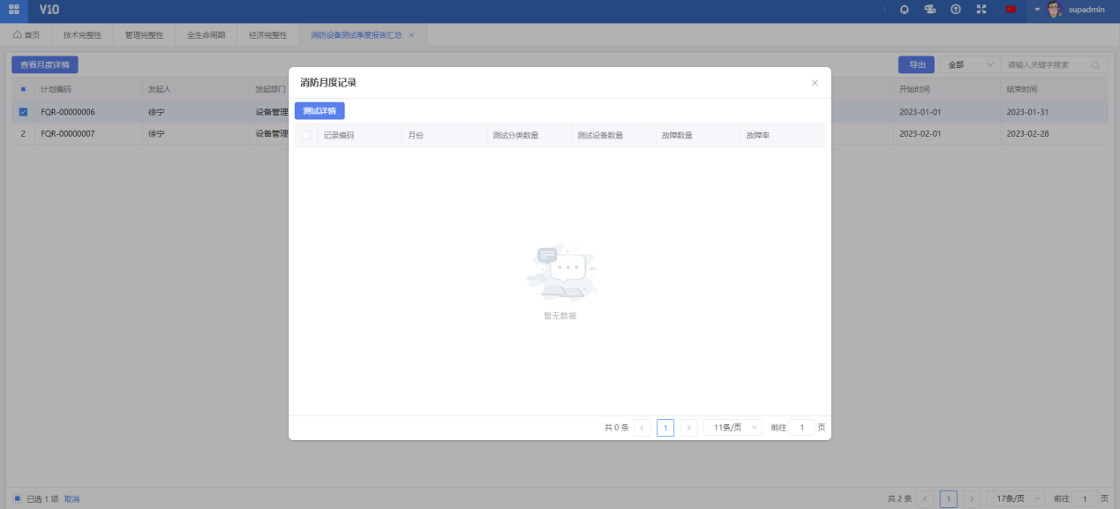

#### 4.4.6.4维修保养记录

主要记录了保养的信息及对应设备。

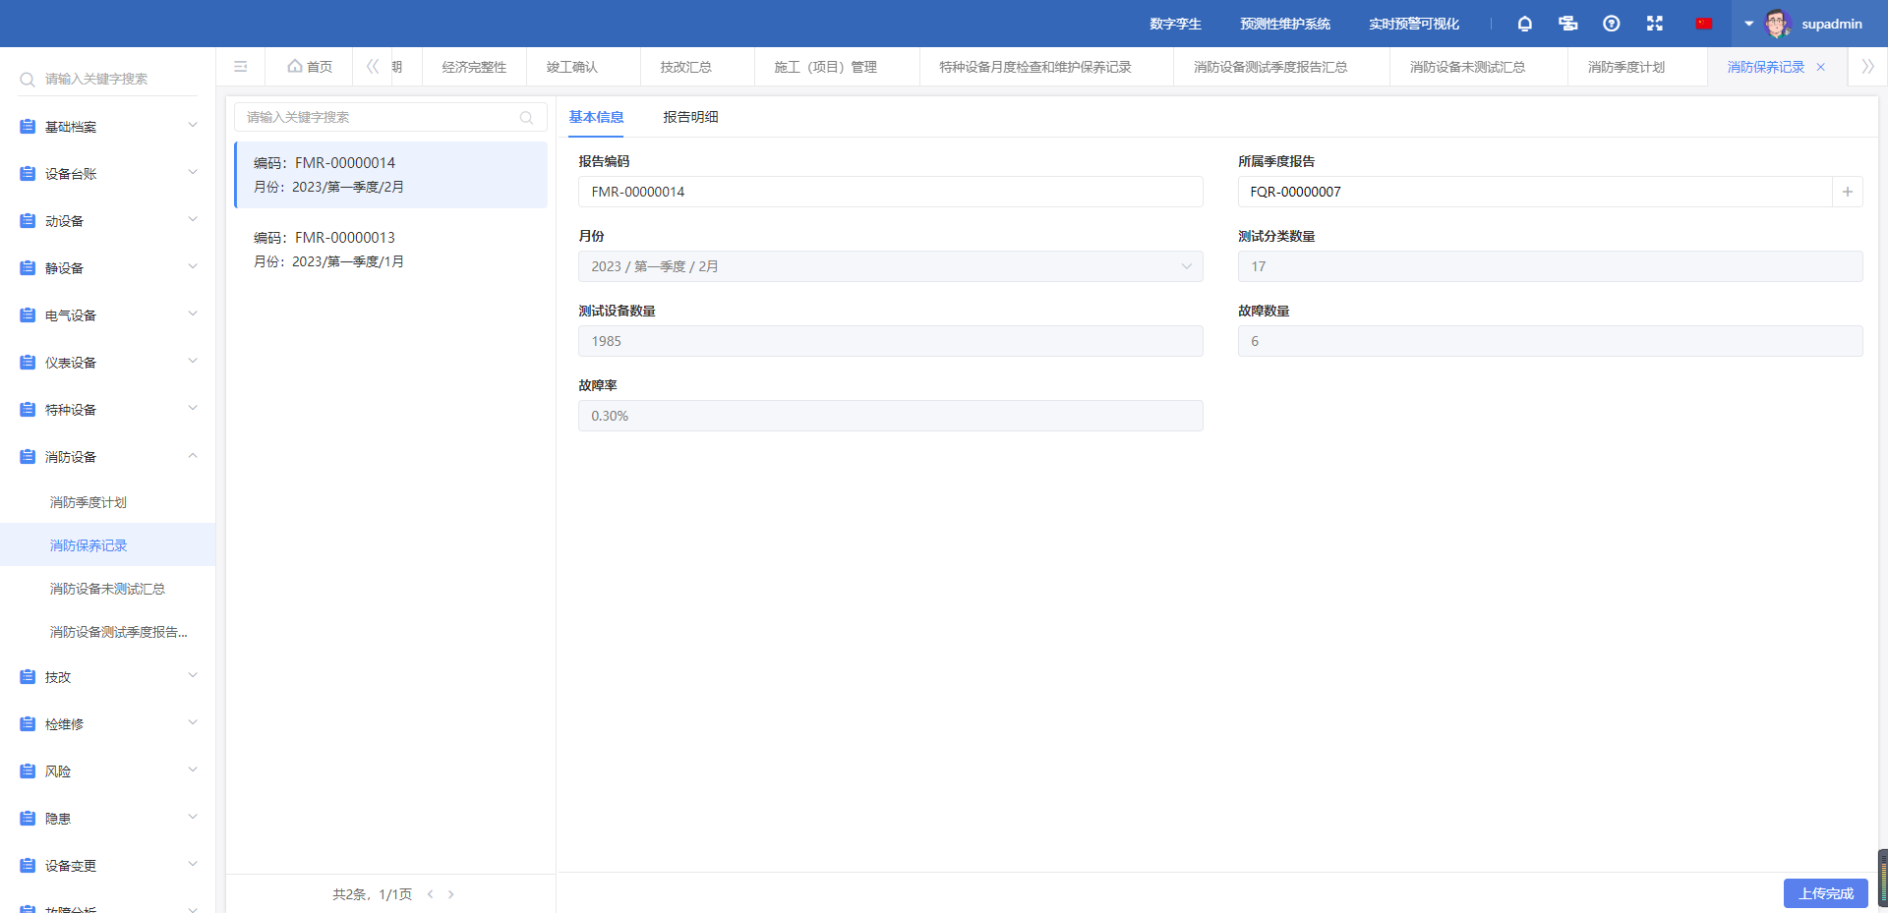

### 4.4.7 **检维修管理**

检维修管理是一个综合性的管理体系，用于规划、组织、实施和监控设备的检查、维护、维修和保养工作。这个管理体系的目标是确保设备的正常运行，延长设备的使用寿命，减少故障和停机时间，提高生产效率和安全性。以下是检维修管理的一些关键方面：

#### 4.4.7.1大修检维修

包括大修检维修计划-创建、大修检维修工单-创建、大修检维修工单-启动、大修检维修工单-验收、大修检维修工单-关闭、大修检维修工单-取消、大修检维修工单-变更、大修检维修工单-在途、大修检维修工单-历史。

大修检维修计划-创建：大修检维修计划创建页面展示所有由本部门发起的检维修计划。点击左上角的新增按钮，弹出计划新增页面，在新增页面需要输入计划名称，选择计划员组，而计划员组将决定该计划由设备部的哪类专业工程师进行审批流程。

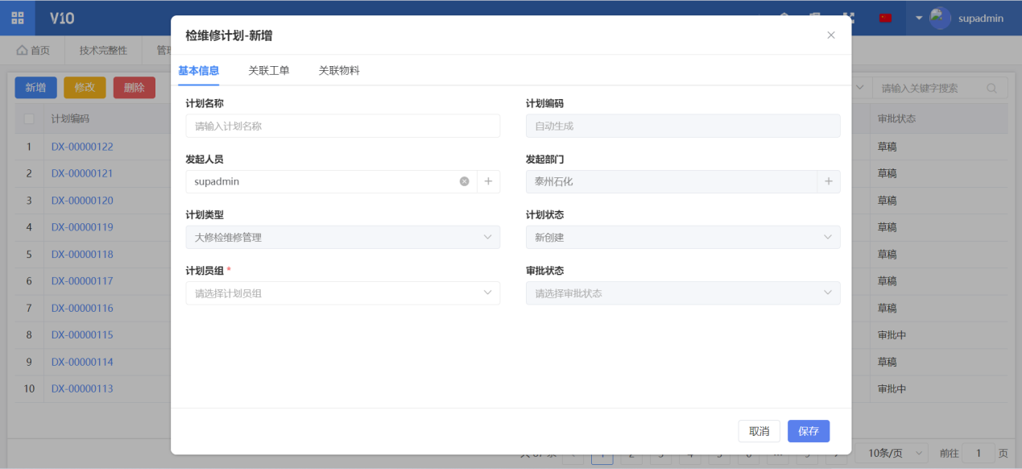

检维修计划内容填写完毕后，点击保存，系统提示保存成功后页面上会出现一个提交审批按钮，同时大修检维修列表内会新增一条审批状态为草稿的检修计划。

点击弹出页面的“关联工单”标签页，进入该大修计划下的关联工单页面，关联工单可以通过页面新增和导入的方式进行添加。

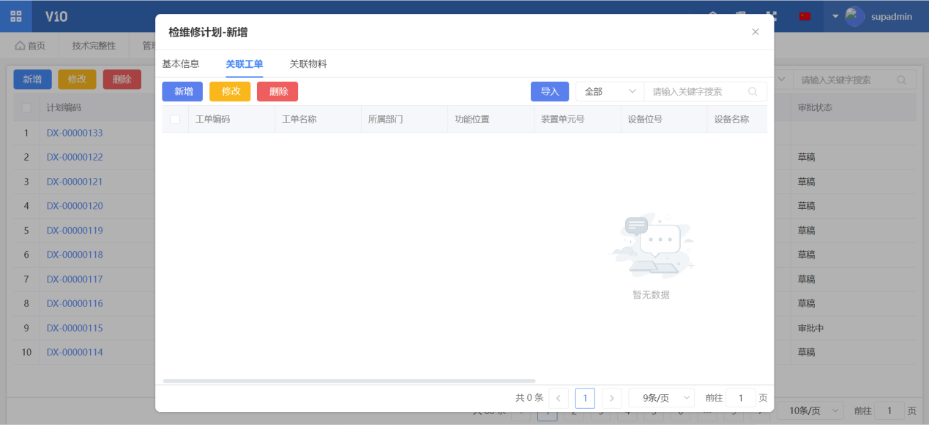

点击新增按钮，弹出关联工单的新增页面，工单新增页面中带*字段是必填的信息，置灰的字段是无法修改或者通过其他字段带出的。用户根据实际情况填写工单信息后点击保存，保存成功后，关联工单页面会显示刚才新增的工单数据。

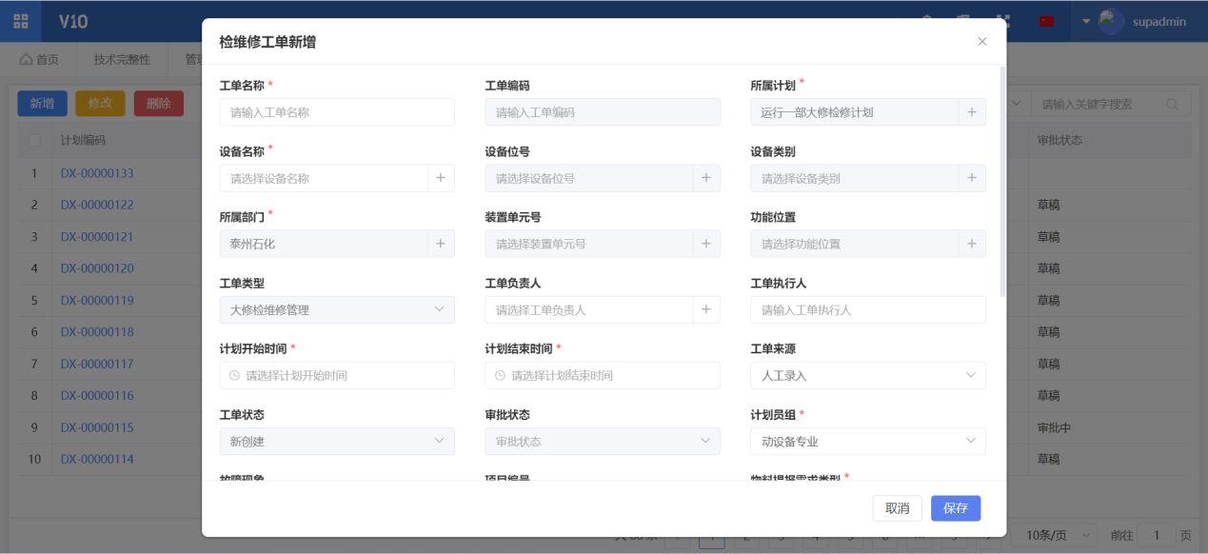

在关联工单页面，点击导入按钮，系统弹出导入界面，在此界面用户可以点击下载最新的导入模板，下载模板后打开，模板中红色字体表示该列必填，若单元格右上角有红色小箭头，鼠标移至该单元格后，会显示该列的填写注意事项。其中，部分导入模板会有示例数据，在正式导入数据之前，需要将示例数据删除。

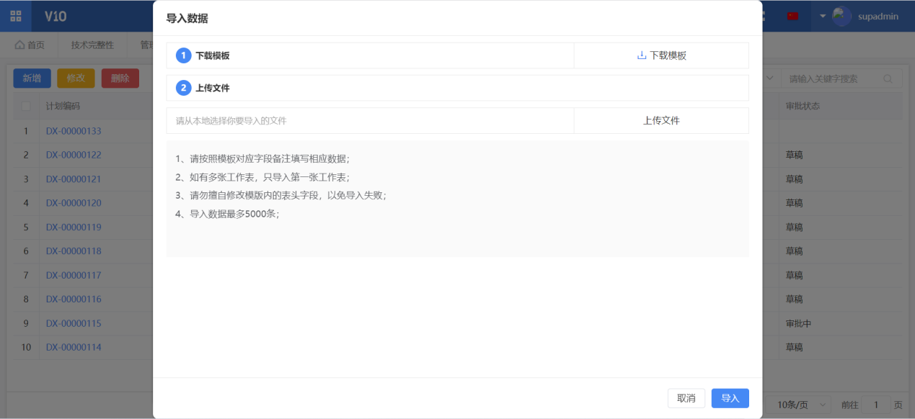

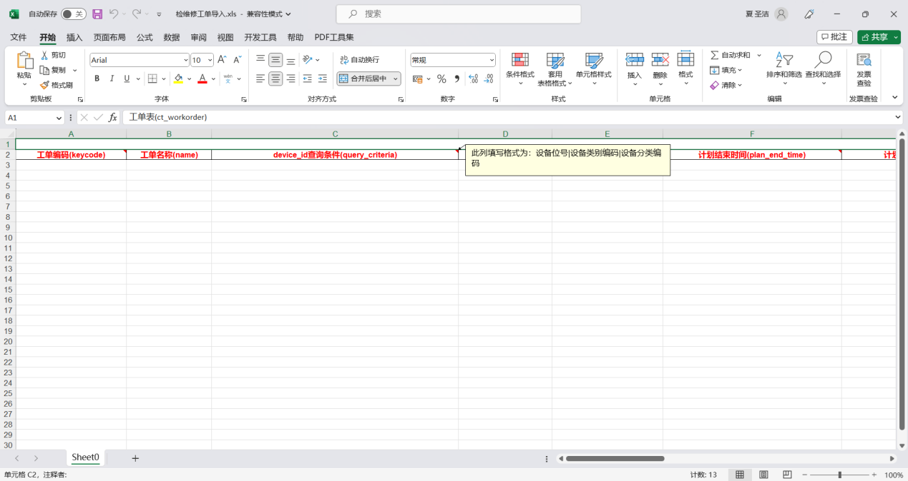

导入模板数据填写完成后，点击保存，返回导入页面，点击上传文件，点击右下角的导入按钮，系统进入预检测环节，在此环节，系统会将用户上传的导入模板中的数据进行检测，如有不符合规范的数据，将会进行相应的提示。在确保检测无误后，系统会进入导入环节，当进度条显示100%时，导入结束并刷新页面，导入的工单数据将展示在关联工单列表内。

关联工单添加完毕后，点击关联物料标签页，此界面显示该大修计划下所有所需的物料。但需要注意的是，同种物料在同个工单下只允许被添加一次。

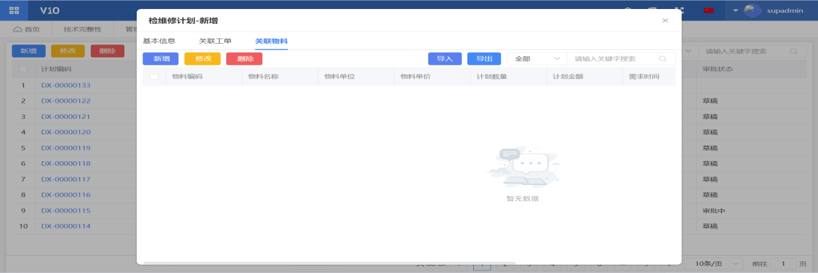

关联物料的添加方式与关联工单相同，均可以采用页面新增和导入的方式。由于同种物料在同一个工单下只允许被添加一次的限制，所以通过页面新增的方式再次添加同种物料时，该物料编码无法被再次搜索到；通过导入模板导入时，若同个工单下添加了多次同种物料，则导入模板中后一行的数量会覆盖前一行的数量，最终同样只会有一条物料被添加至工单下。需要注意的是，规格及技术要求详细描述中不允许换行输入，否则SAP将无法识别，导致后续流程报错。

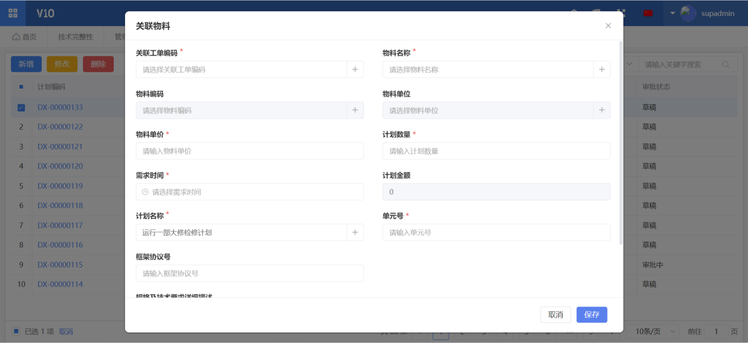

关联物料添加完毕后，用户可以通过导出按钮，导出关联物料清单；

返回至基本信息标签页，点击提交审批按钮，大修检维修计划提交成功，审批状态更新为审批中；此时，用户可以在流程中心——我发起的——进行中标签页内查找到刚发起审批的大修检维修计划。

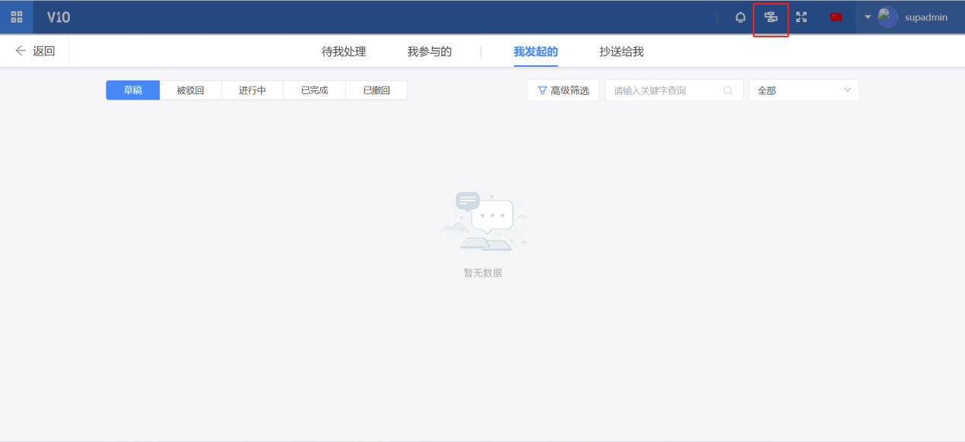

点击大修计划，进入大修计划审批页面，左侧为大修计划详情信息，右侧为审批进度展示框，右上角为操作按钮，当此流程还未经审批时，用户可以进行撤回操作；点击查看流程图谱，可以查看大修计划的具体流程审批图；

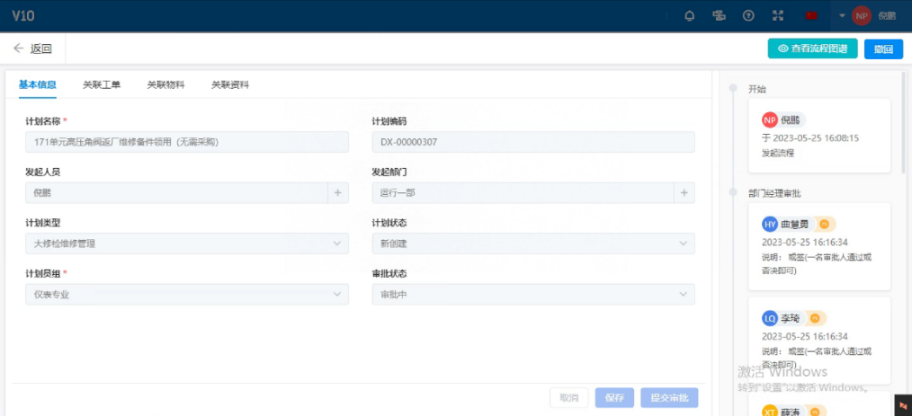

当流程全部审批完毕后，关联工单的详情页将显示SAP工单号，预留单号以及采购单号；若申请的物料库存数量足够，则只会生成预留单号，通过预留单号前往仓库领取物料即可，若申请的物料库存数量不足，系统会生成采购单号，采购数量等于申请数量减去库存数量；

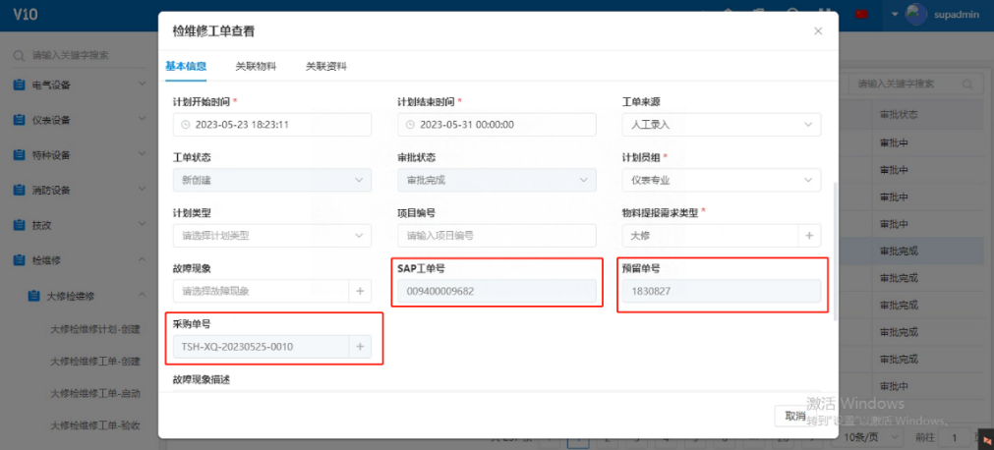

大修检维修工单-创建：当大修检维修计划创建并审批结束后，需要在此计划内添加一条检维修工单，可通过大修检维修工单-创建来实现；具体操作同页面手动新增大修检维修计划的关联工单。

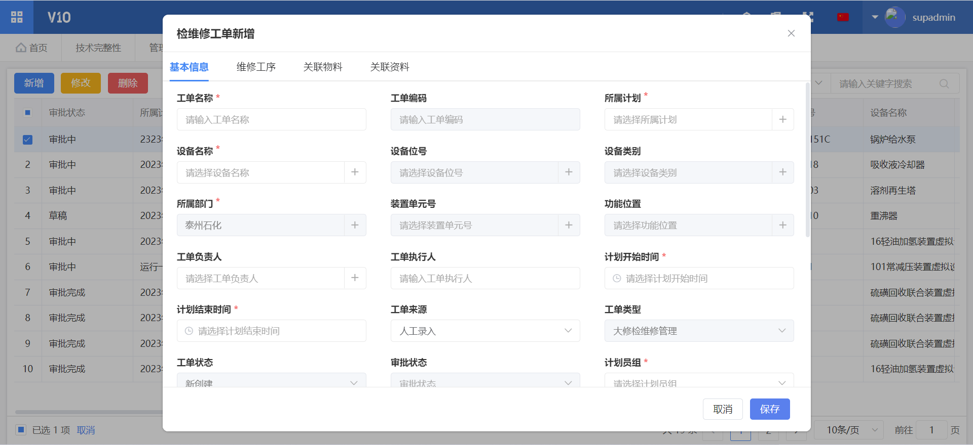

大修检维修工单的审批流程同大修计划，此处便不再复述；

大修检维修工单-启动：大修工单创建并审批通过后，就进入执行阶段，进入大修检维修工单-启动菜单，选择工单进行启动操作，支持单条或批量启动；

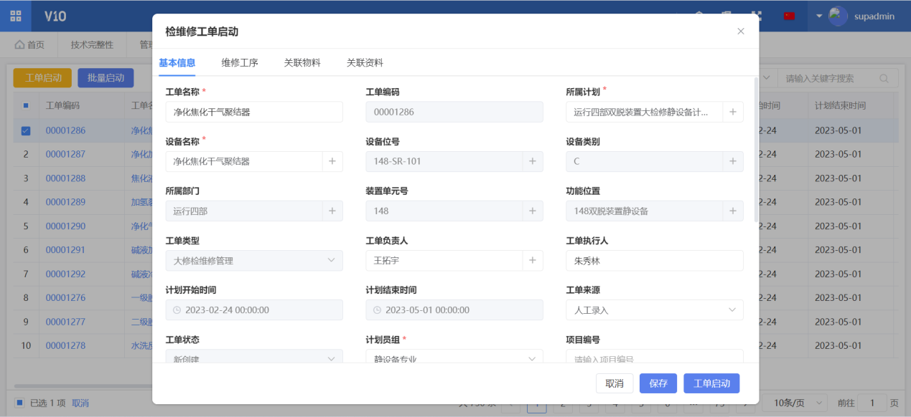

大修检维修工单-验收：大修检维修工单启动之后，需要对现场实际作业情况进行验收，验收前需要增加验收项。根据报修设备对应的设备类别，A类设备必须先经过部分验收，再经过全部验收；B/C类设备则可以直接发起全部验收；但发起全部验收之前，必须要将所有验收项验收通过才行。

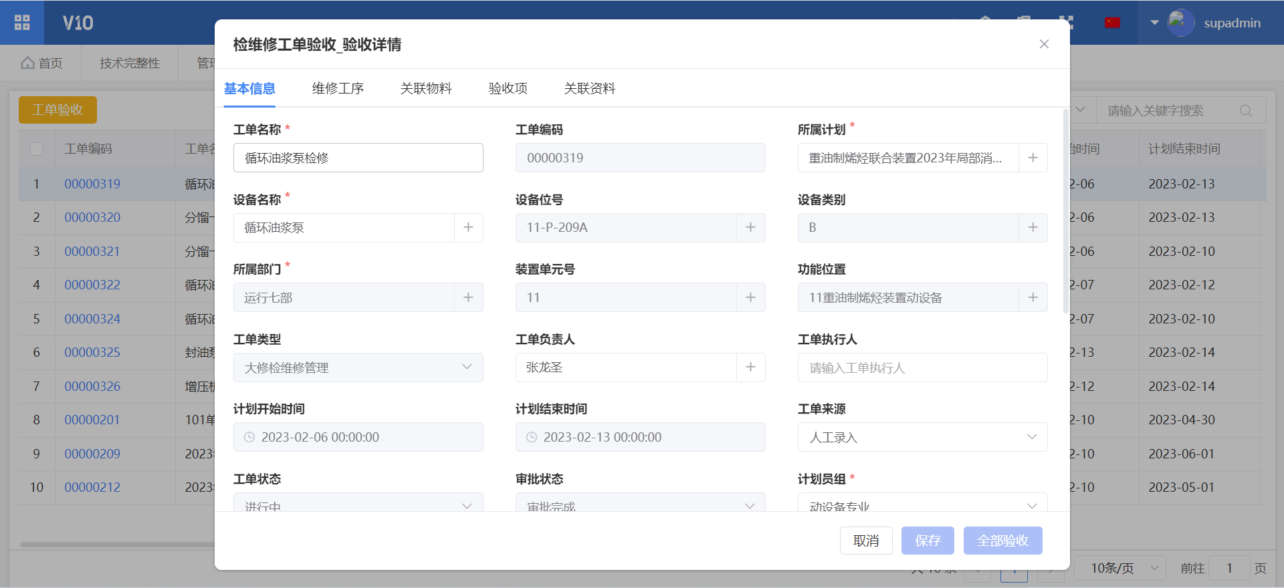

部分验收和全部验收均需走流程审批。

大修检维修工单-关闭：工单验收通过后，用户需要将其关闭，这样工单生命周期才形成一个完整的闭环。在工单列表中选择一条工单，点击工单编码或者选中工单点击工单关闭按钮，进入工单详情页面，点击右下角的工单关闭按钮，完成工单关闭操作。

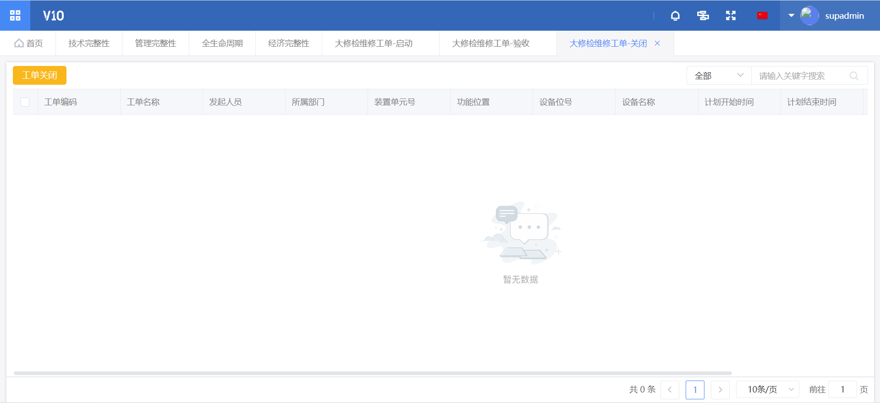

大修检维修工单-取消：当大修计划创建完毕后，实际施工过程中发现某条大修工单无需再执行时，可以通过大修检维修工单-取消进行操作。发起流程审批并审批通过后，该工单关联的物料，预留数量将被释放。但需要注意的是，只有大修检维修计划-创建或大修检维修工单-创建被审批通过后，才可以发起取消申请。

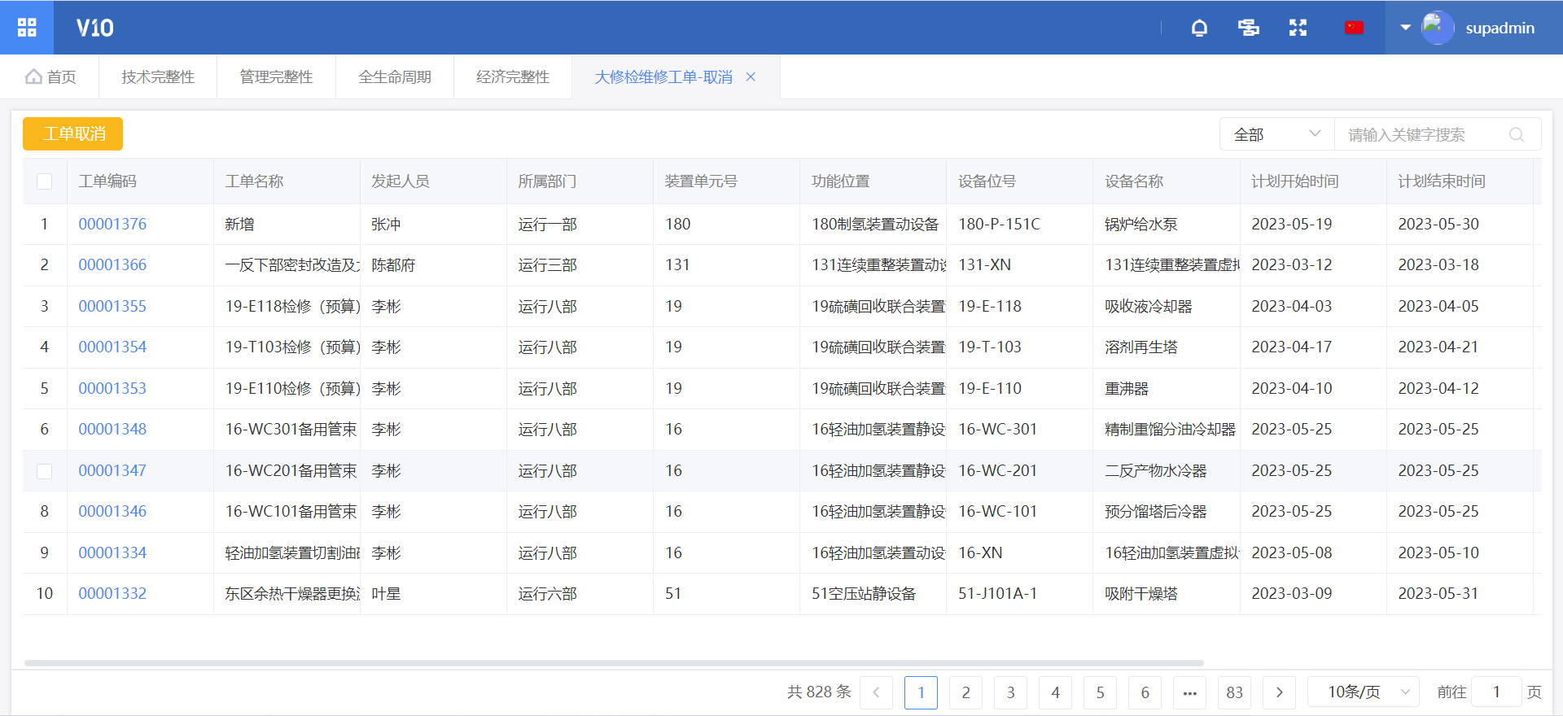

大修检维修工单-变更：当大修计划创建完毕后，实际施工过程中发现某条大修工单中的关联物料需要进行变更时时，可以通过大修检维修工单-变更进行操作。发起流程审批并审批通过后，该工单关联的物料变更成功。但需要注意的是，只有大修检维修计划-创建或大修检维修工单-创建被审批通过后，才可以发起变更申请

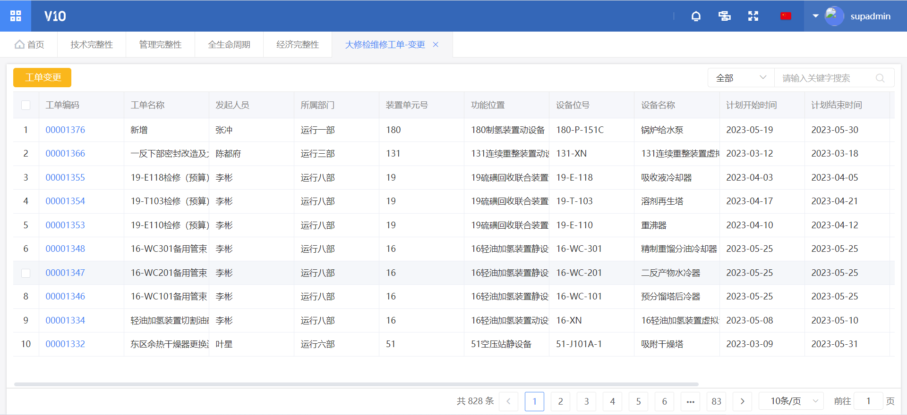

大修检维修工单-在途：大修检维修工单-在途菜单内显示所有在途的工单数据，用户可以在此界面查看工单目前处于何种进度。

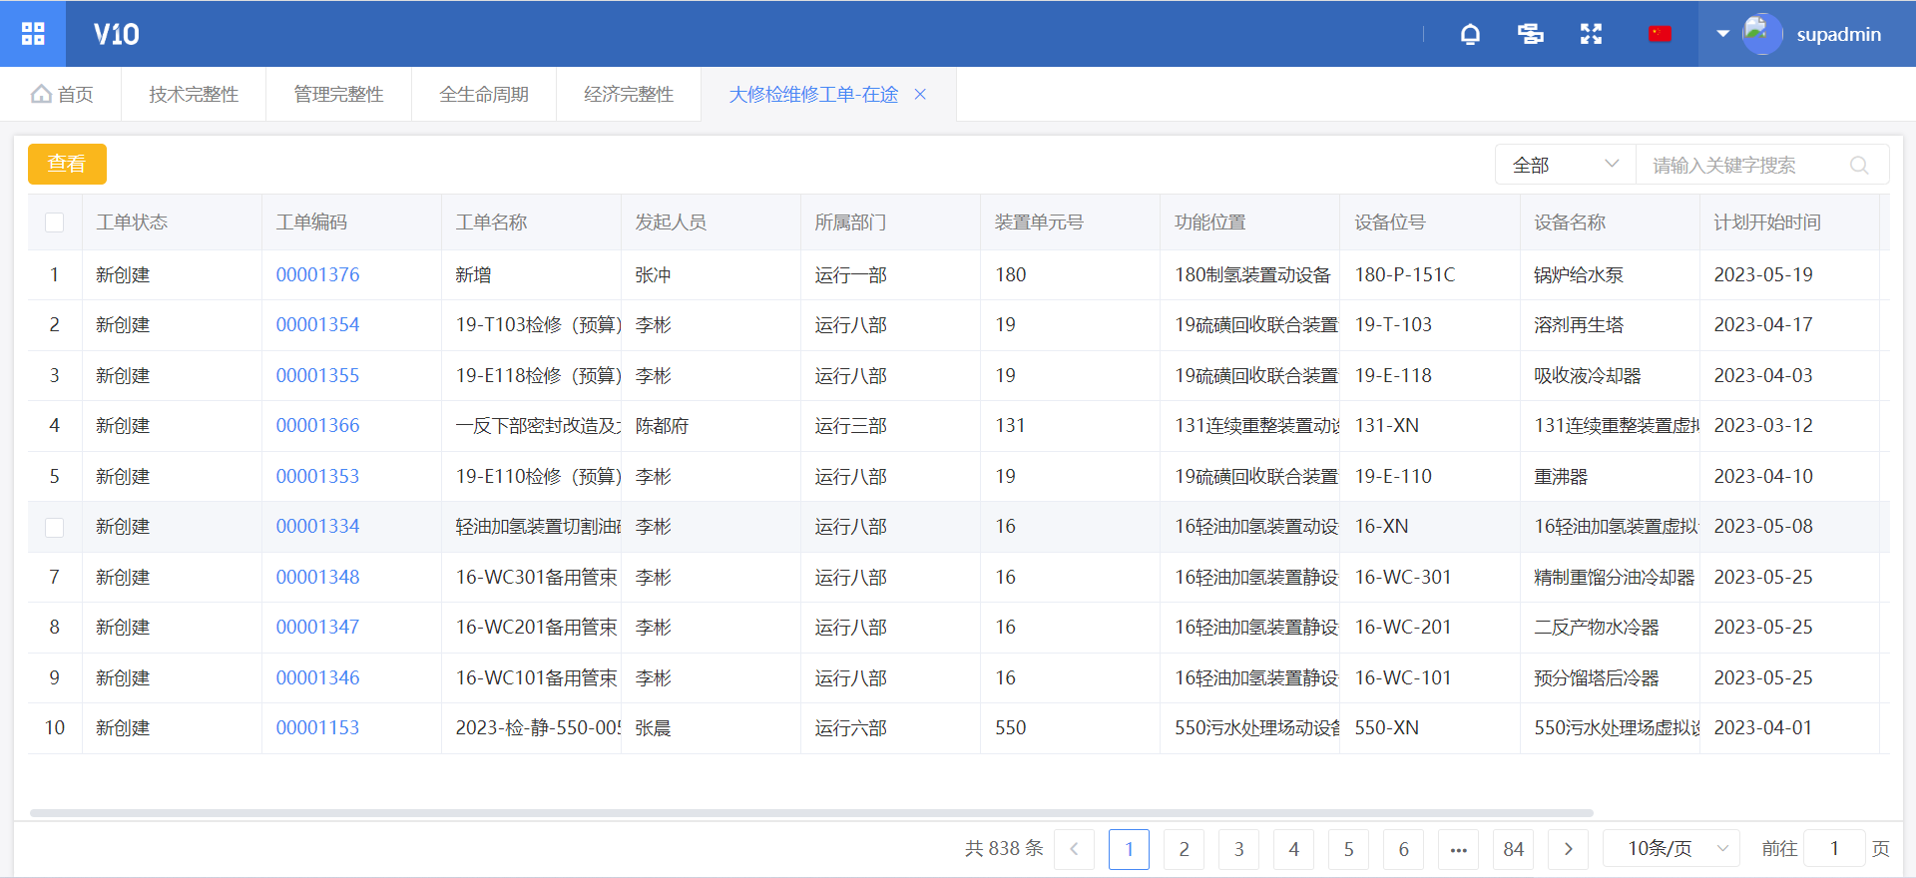

大修检维修工单-历史：若要查询某条被关闭的大修工单，用户可以进入大修检维修工单-历史内进行查看。

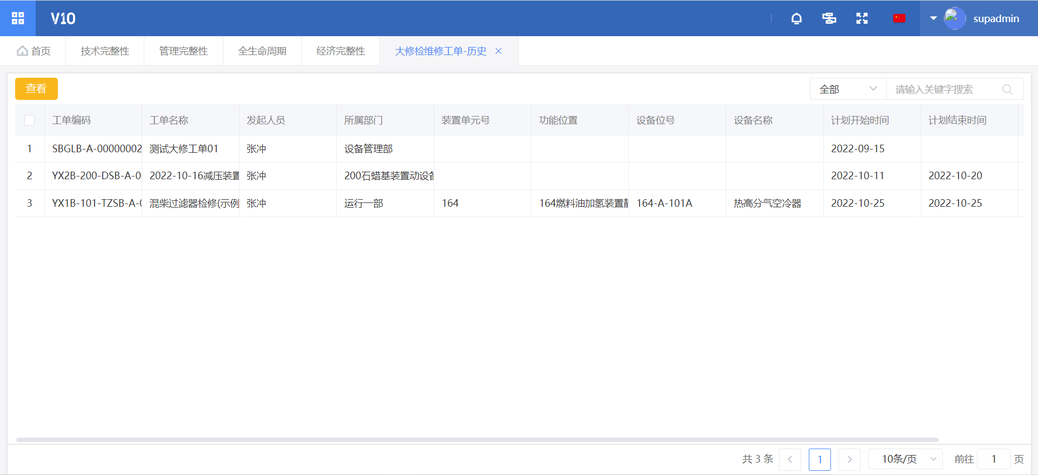

#### 4.4.7.2日常非计划性维修管理

日常非计划性检维修主要是一些突发性的紧急维修，工单的具体操作流程同大修检维修，故在此不再重复复述。

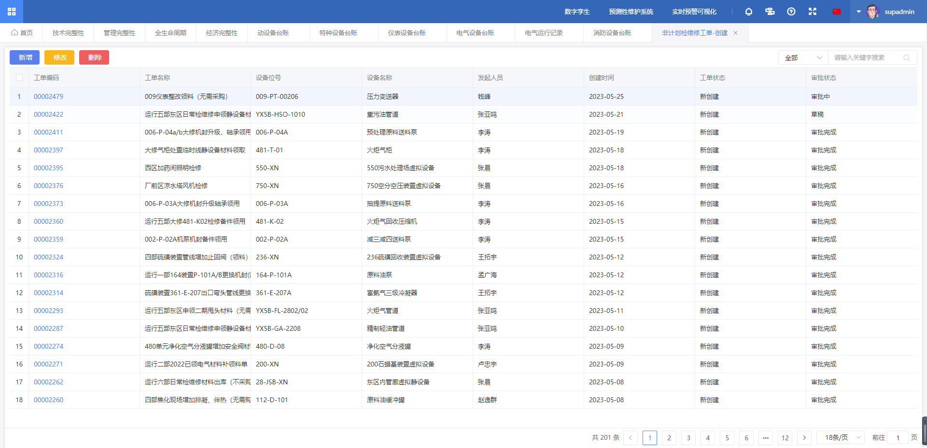

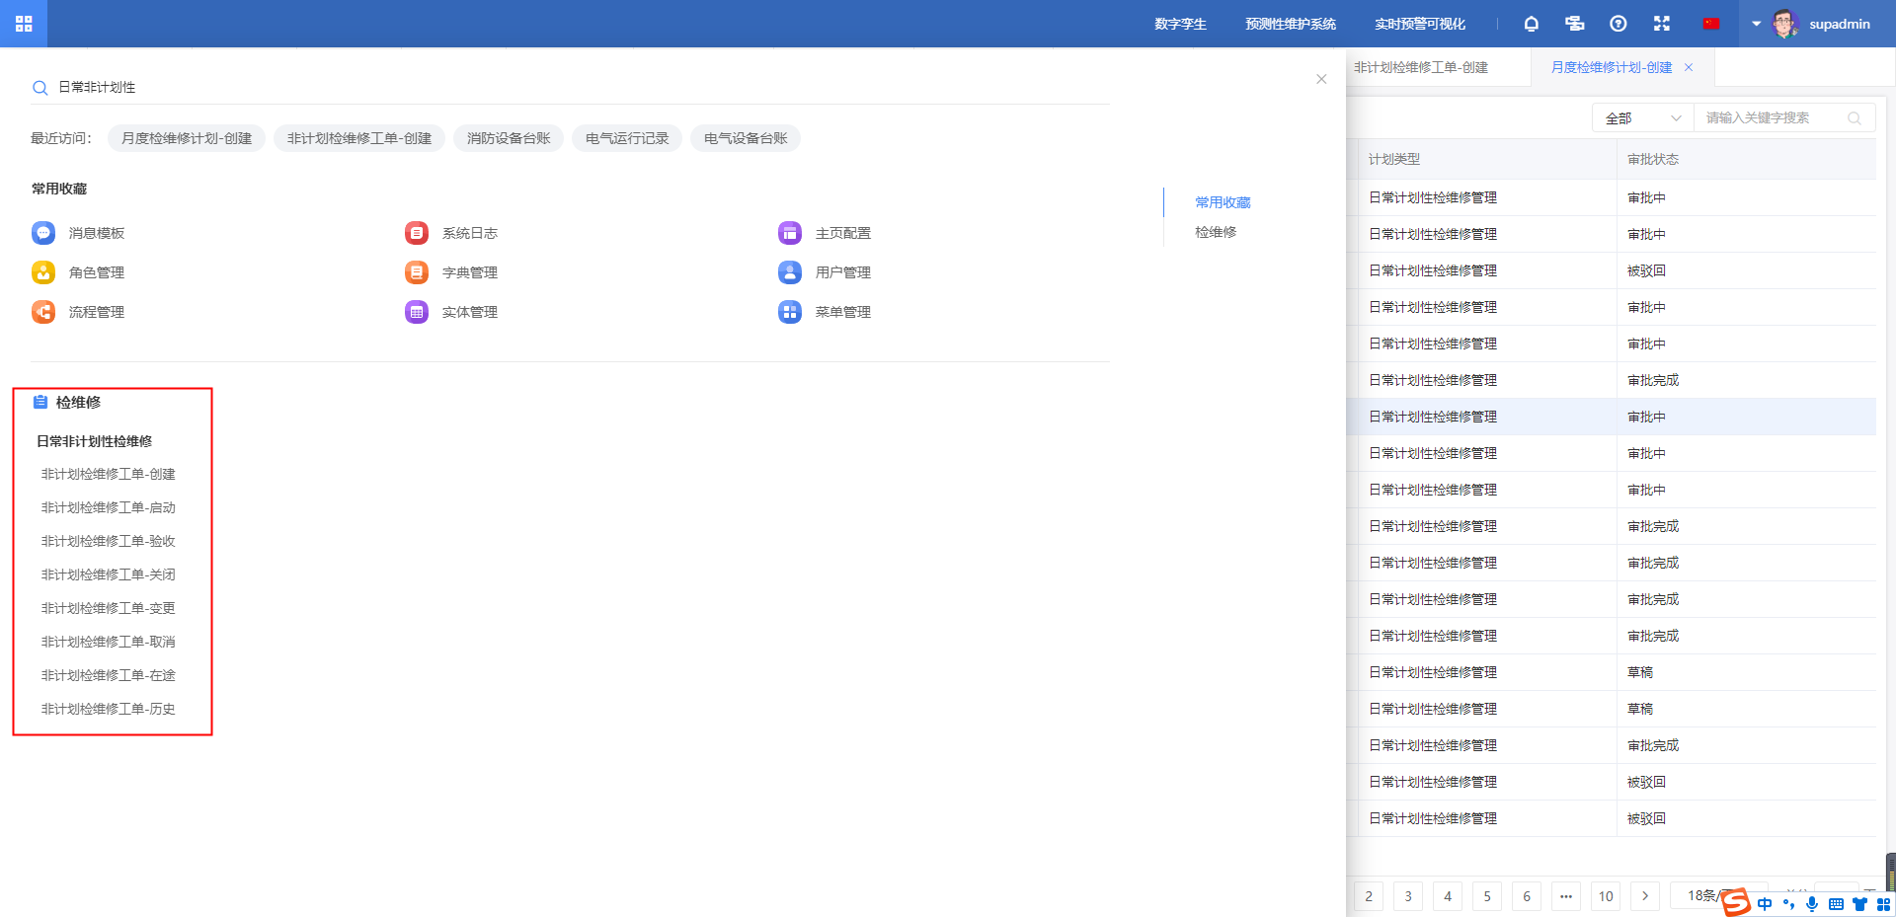

#### 4.4.7.3日常计划性检维修

相对日常非计划性检维修，日常计划性检维修主要是一些有计划性实施的检维修工作，同大修检维修一样，也需要先创建工单计划，但后续操作同大修检维修如出一辙，故不再复述。

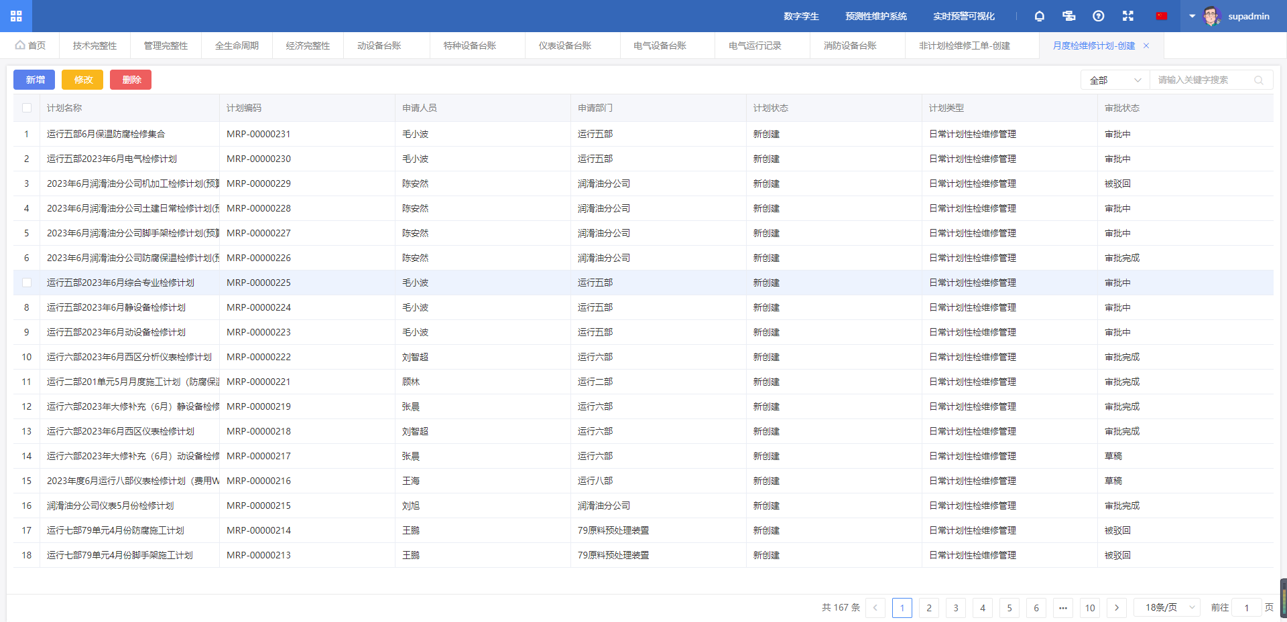

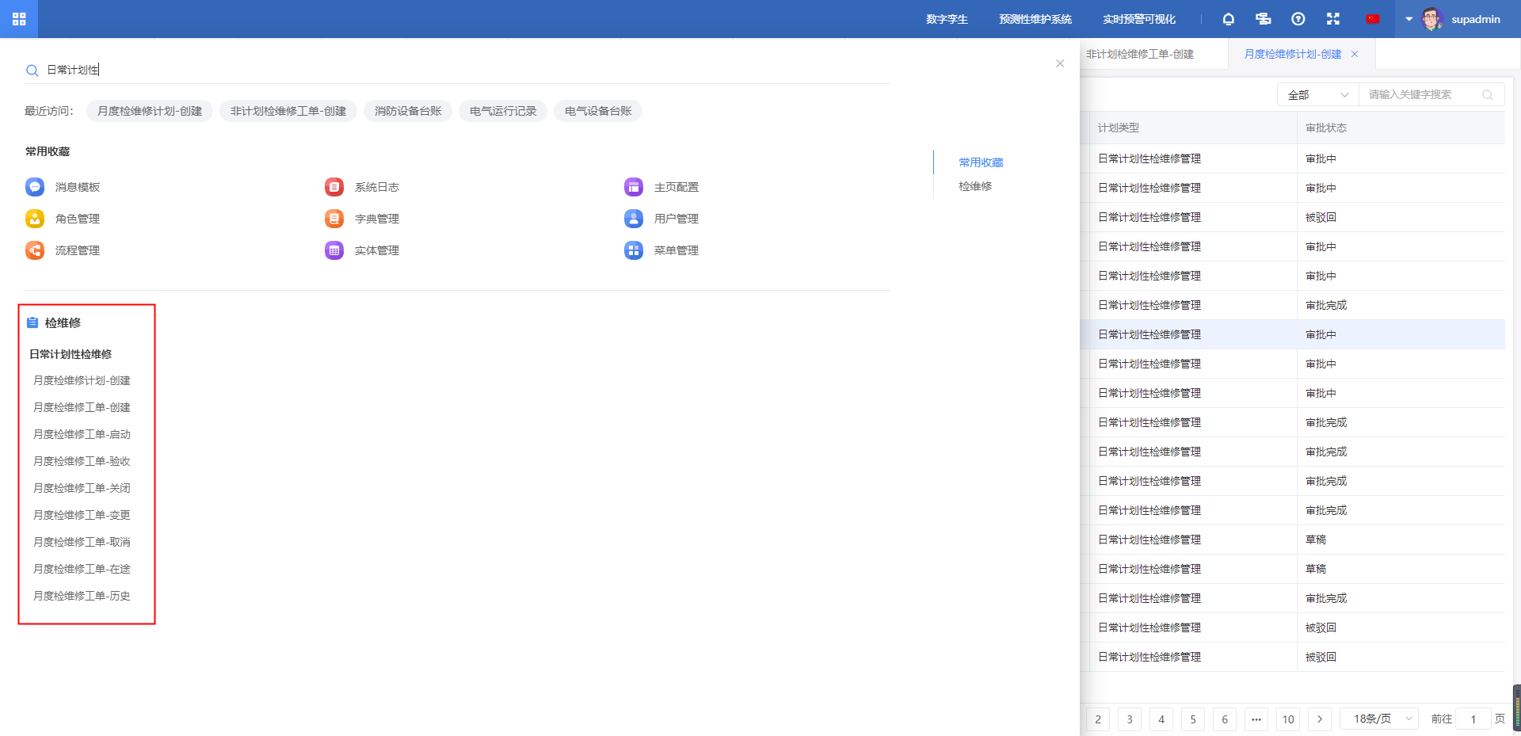

#### 4.4.7.4外委维修管理

是针对一些特殊的检维修操作，需要由外部公司来实施处理的，可以走外委维修。外委维修无需添加关联物料，但需要添加外委明细。外委工单实施完毕后，需要对其进行打印报销时，可以通过外委工单打印菜单来实现。输入外委工单的工单编码，点击查询按钮，查询出工单的具体信息后，点击打印按钮，即可跳转至浏览器打印预览界面实现工单打印

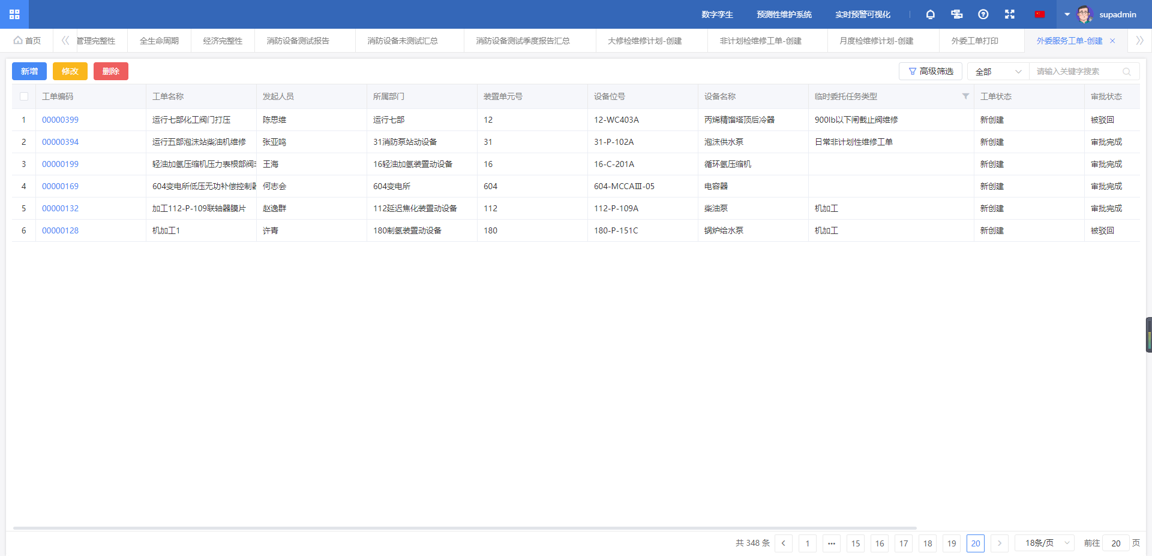

### 4.4.8 风险管理

风险管理是识别、评估、控制和监控可能对目标、项目、活动或组织造成不利影响的风险。风险管理的目标是减少风险的发生概率，最小化负面影响，并在不可避免的情况下做好应对和应急准备。以下是风险管理的一些关键方面：

#### 4.4.8.1风险总览

风险总览：记录了全厂区所有的原始风险，是由各个运行部将线下整理的风险台账数据初始化导入进系统的。风险等级分为低风险、一般风险，较大风险和重大风险四级，用户可以通过修改可能性和后果程度来调整风险等级。原始台账记录了风险识别，风险评价，风险应对和剩余风险四个阶段的信息。

风险原始台账有三个来源，一是在风险原始台账页面点击新增按钮，手动新增原始台账；二是通过导入模板进行导入；三是通过风险计划新增风险，新增的风险在执行结束后会进入原始风险台账。

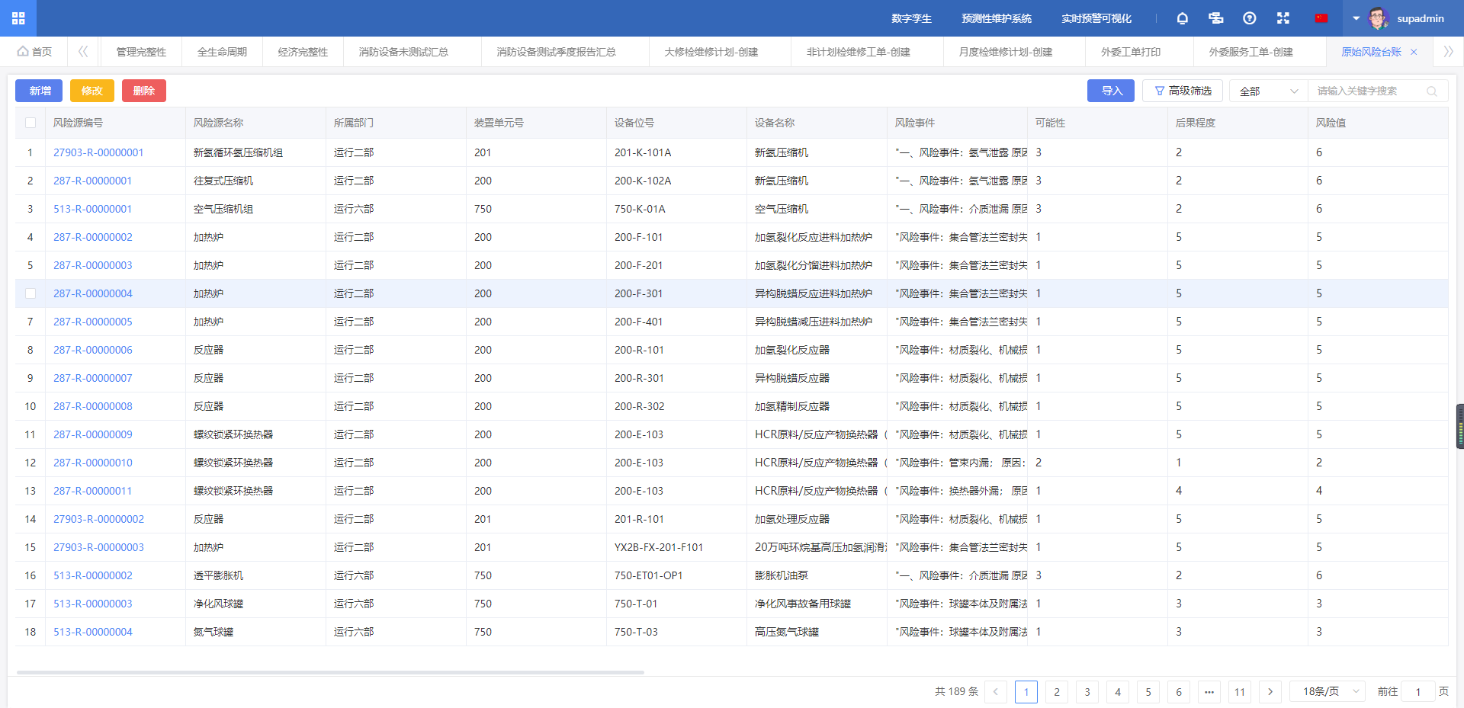

#### 4.4.8.2风险计划录入

用户在风险计划录入菜单内可以新增风险，点击新增按钮，系统弹出风险计划录入页面。在录入风险信息时，先判断本次录入的风险是否为手动新增风险，若选择是，则风险源编码字段置灰，后续风险内容均为手动填写；若选择否，则风险源编码必填，通过选择风险源编码，带出风险原始台账中记录的风险相关信息，用户仅需根据实际情况填写剩余内容即可。

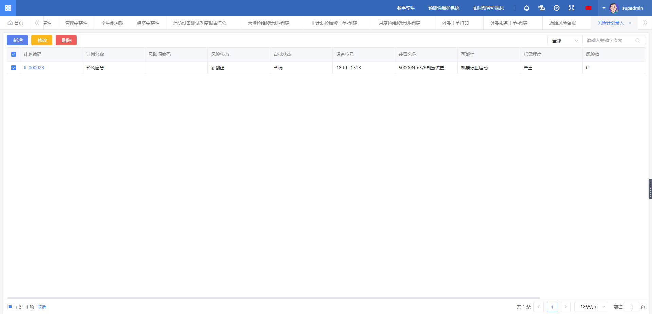

#### 4.4.8.3风险计划执行

风险计划录入流程审批结束后，录入的风险计划进入风险计划执行菜单，在此界面，用户选择风险计划，点击执行按钮后，系统弹出风险计划执行页面。

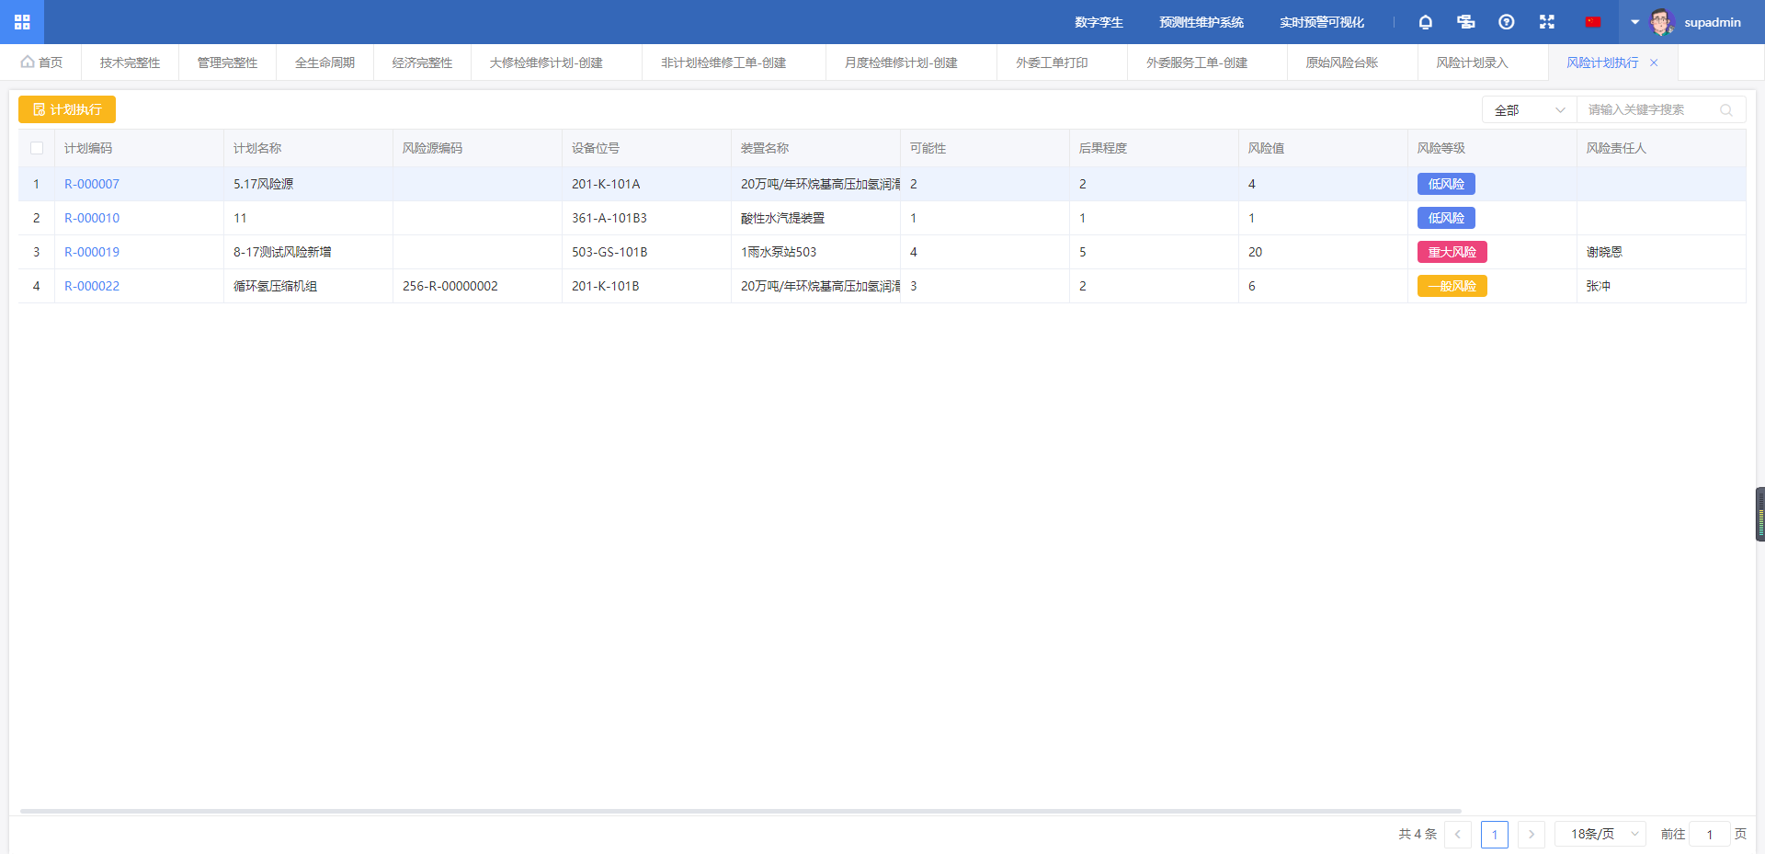

在此界面，用户可以补充调整风险计划信息。弹出页面的下方有转计划工单、转非计划工单、转外委服务、其他处理措施和转技改项目五个按钮，根据线下实际情况选择点击页面下方的五个按钮中的一个，其中点击其他处理措施按钮后，风险计划直接进入验收环节；其余转工单或转技改的按钮，系统会弹出工单或技改的创建页面，待工单或技改关闭后，风险计划才会进入验收环节。

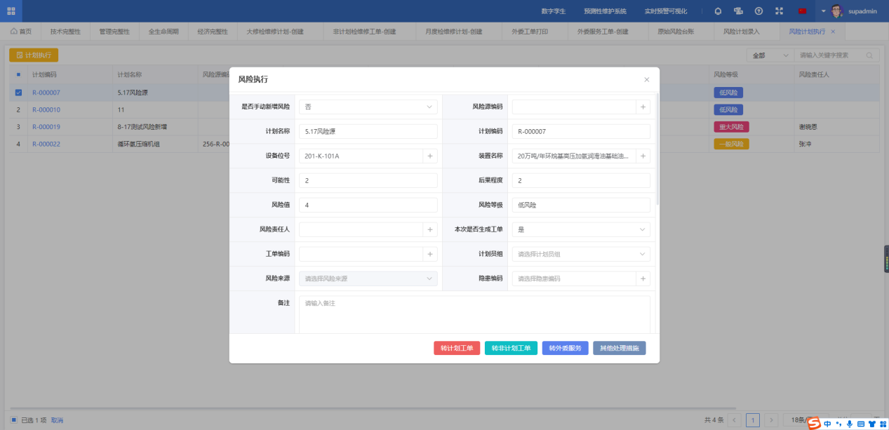

#### 4.4.8.4风险计划验收

选中一条进入风险计划验收环节的风险计划数据，点击计划验收按钮，系统弹出验收详情页面，用户需要在此页面补充完整风险计划的剩余内容，例如剩余风险可能性、剩余风险后果程度等；

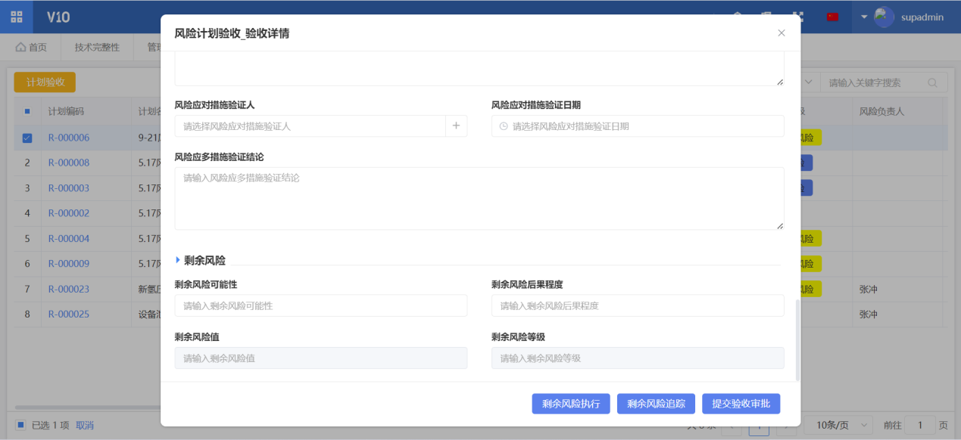

然后根据实际情况选择页面下方三个按钮中的一个，进入流程审批环节。选择剩余风险执行或者剩余风险追踪按钮，在流程审批结束后，若该风险计划是手动新增风险的，则会将该风险计划插入至风险原始台账；若该风险计划不是手动新增风险的，则会以风险计划中填写的剩余风险可能性和剩余风险后果程度覆盖风险原始台账中的剩余风险可能性和剩余风险后果程度。

#### 4.4.8.5风险台账汇总

是供用户查看各个状态的风险计划，便于用户更好的追溯跟踪风险计划的执行进度。

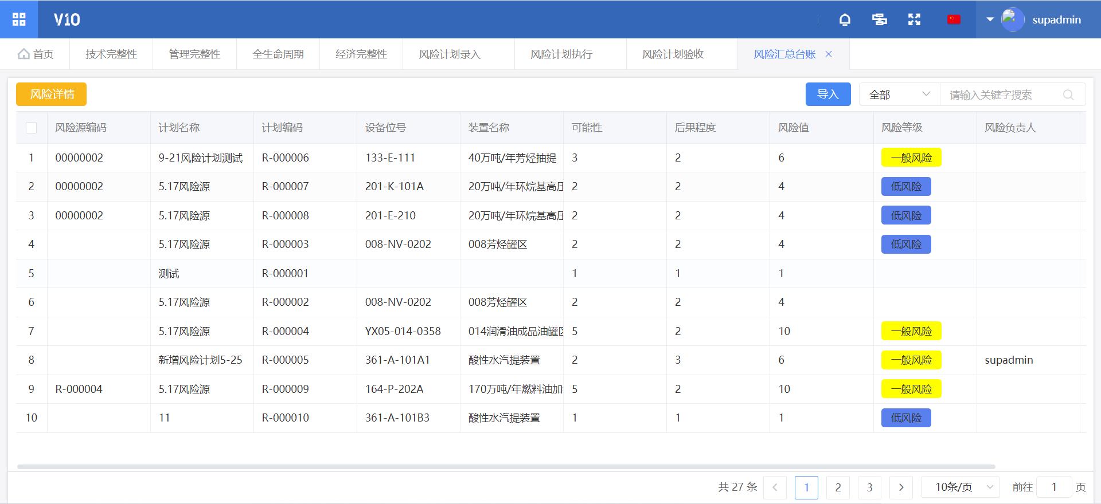

### 4.4.9 **隐患管理**

隐患管理是一个在日常运营中用于识别、记录、评估、排除和监控各种潜在危险和风险的系统性过程。隐患可能是导致事故、损害、伤害或环境破坏的根源，隐患管理旨在及早识别并采取适当的措施来防止这些风险的实际化。以下是隐患管理的一些关键方面：

#### 4.4.9.1设备隐患台账

隐患台账：汇总系统中所有的隐患数据，用户可以在此查询、跟进隐患处理进度。由于数据权限的控制，运行部的用户只能查询到自己部门的隐患数据。隐患台账支持导出，点击页面右上角的导出按钮，即可将查询到的所有隐患数据导出。

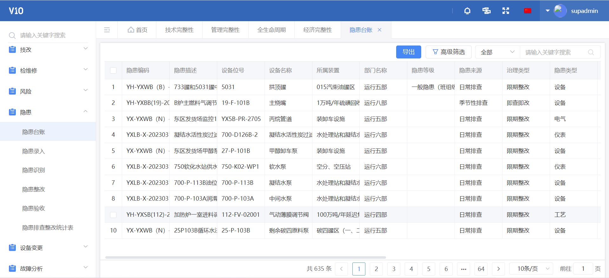

#### 4.4.9.2设备隐患处理

隐患录入：用户线下发现隐患后，需将隐患信息记录在线上，打开隐患录入菜单，点击新增按钮，系统弹出隐患录入界面，根据页面显示字段填写隐患的详细信息，需要注意的是，指定一名整改人员后，该隐患数据，在隐患识别阶段，只有该名整改人员可见。隐患信息录入完毕后，点击提交按钮。被指定的整改人员会收到一条站内信提醒，告知有一条隐患数据需要其及时处理。

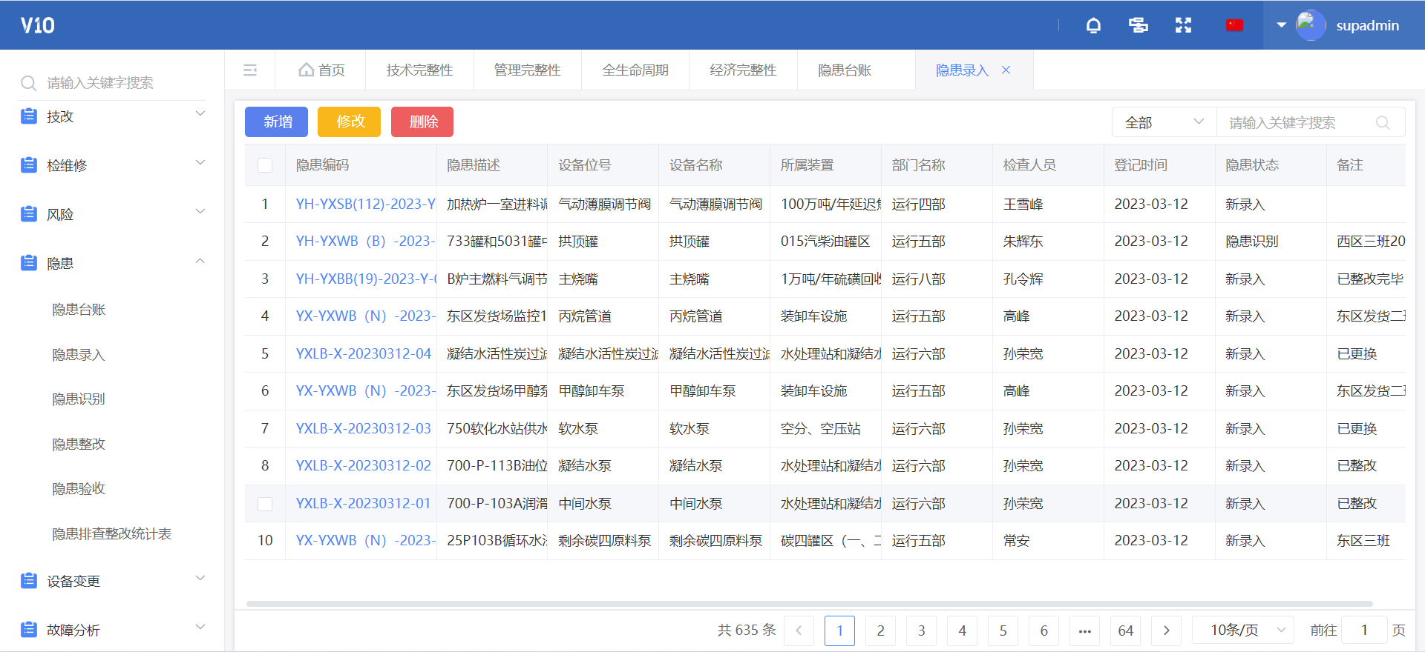

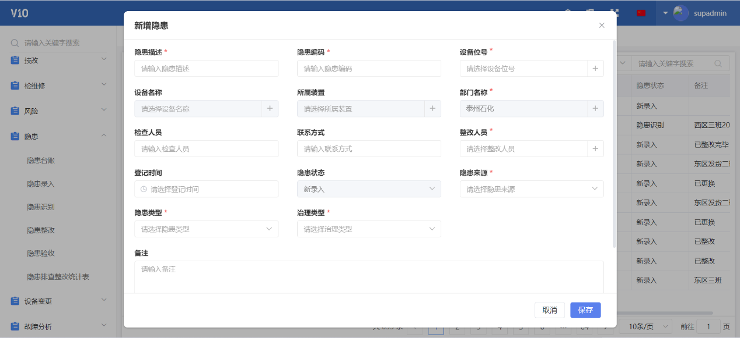

隐患识别：由于并非所有提交的隐患数据均是真正的隐患，所以需要整改人员去甄别筛选。整改人员打开隐患识别菜单后，页面上显示的所有隐患数据，均是需要其及时处理的。选中一条隐患数据，点击隐患识别按钮，进入隐患识别信息录入界面，该界面显示了隐患录入阶段填写的内容，同时，还需要整改人员补充剩余信息，方可提交隐患识别审批。其中隐患等级和计划员组决定了流程审批的走向，具体可待流程提交后，在流程中心内找到该流程查看流程图谱。

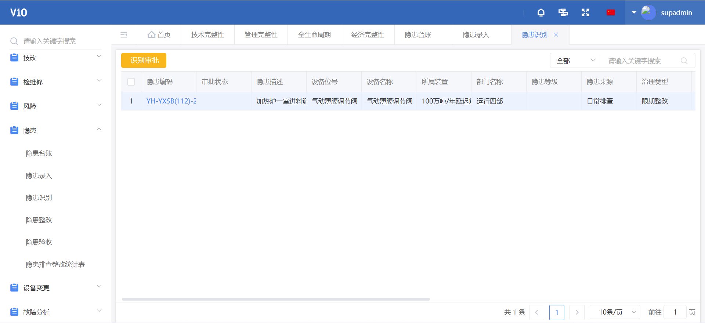

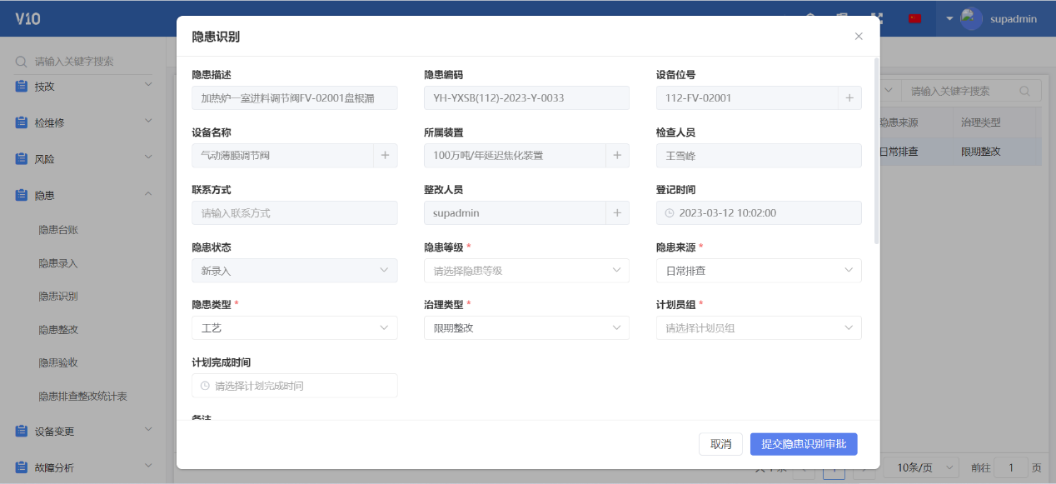

隐患整改：待隐患识别流程审批结束后，隐患数据进入整改环节，用户可以打开隐患整改菜单，选中隐患数据，点击隐患整改按钮，系统弹出整改页面。

在此页面，用户需要根据实际情况选择页面下方的四个按钮，选择转计划性工单、非计划性工单和外委工单，则系统会弹出工单创建页面，用户需要填写工单信息并提交，待工单处理完毕并关闭后，隐患数据才会进入验收环节；选择其他处理执行按钮后，隐患数据会立即进入验收环节。

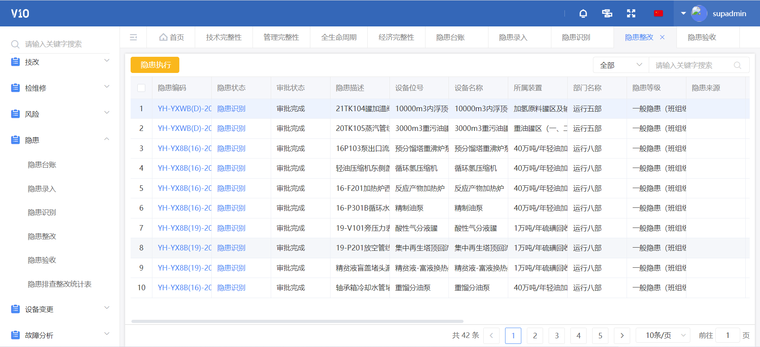

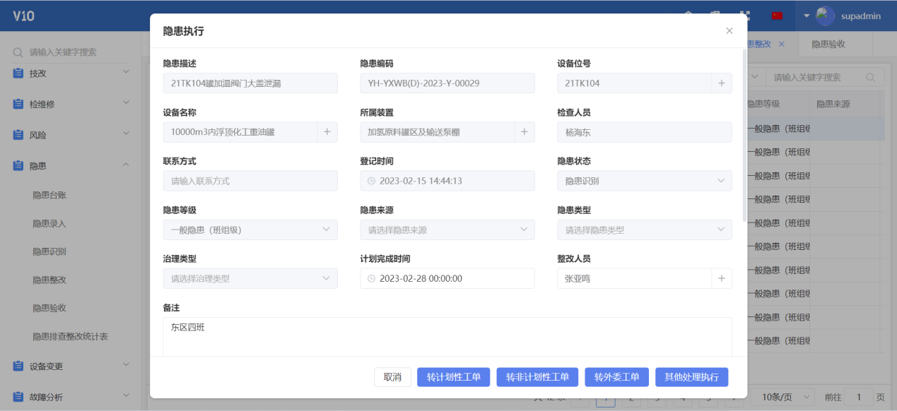

隐患验收：隐患数据经过一系列的线下整改后，进入验收环节，用户打开隐患验收菜单，选中隐患数据，点击隐患验收按钮，系统弹出验收页面。核对完隐患数据后，用户可以选择点击下方的验收确认按钮或者转入风险管理按钮。

若点击验收确认按钮，则代表本次发生的隐患已经消除，可以直接关闭该隐患；若点击转入风险管理按钮，则代表本次发生的隐患无法完全消除，只能转入风险，继续跟进处理。系统会弹出风险计划录入界面，补充完整风险计划信息后提交审批。后续操作转入风险模块。

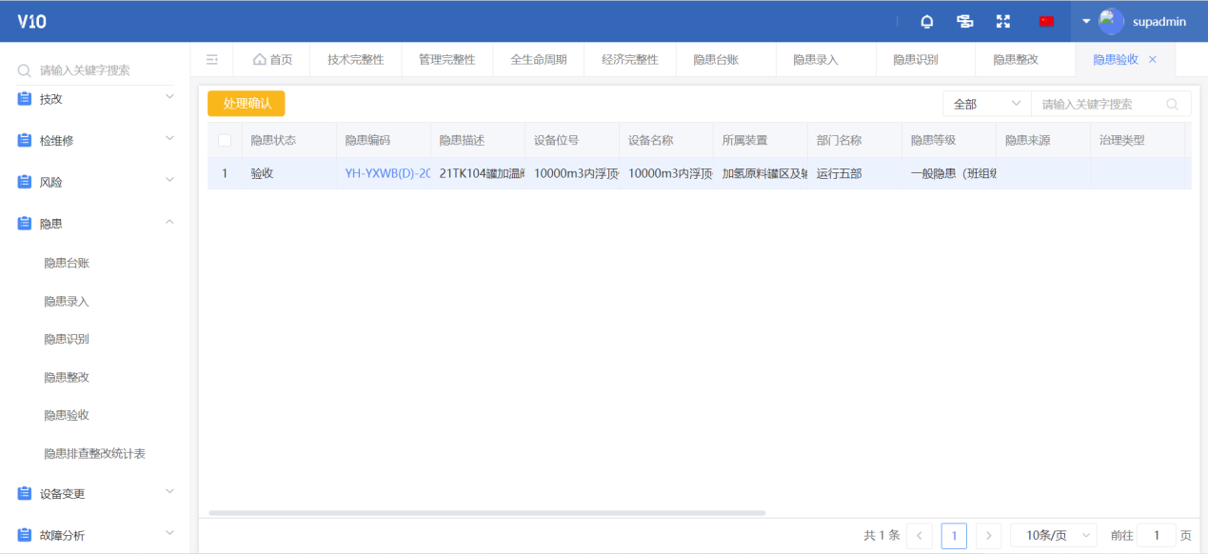

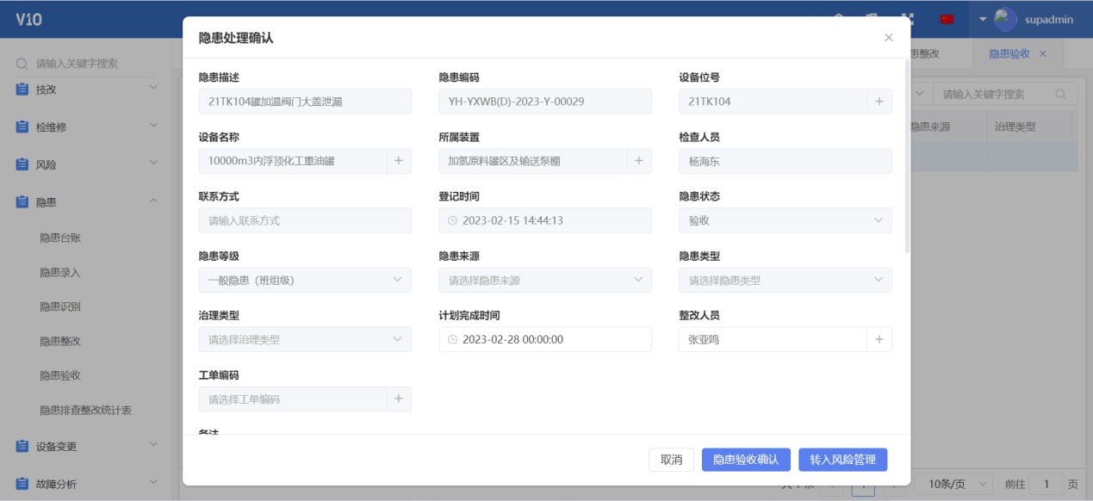

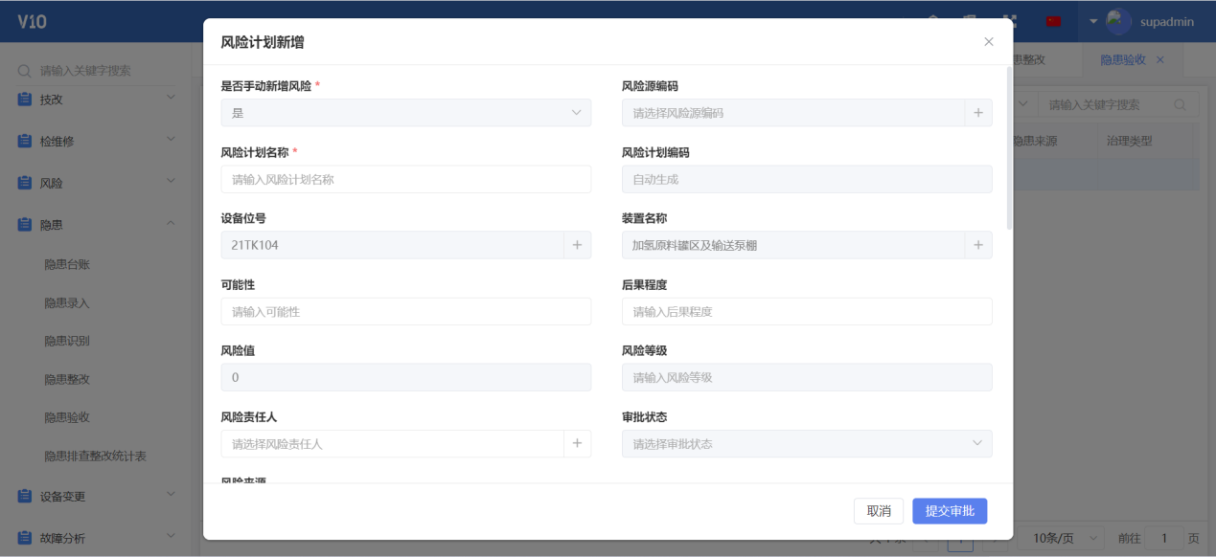

#### 4.4.9.3隐患分级管理

#### 4.4.9.4隐患统计报表

此菜单是为了方便用户统计隐患数量而设计的，打开此菜单，用户即可查询出系统中所有隐患数据，及其分类。

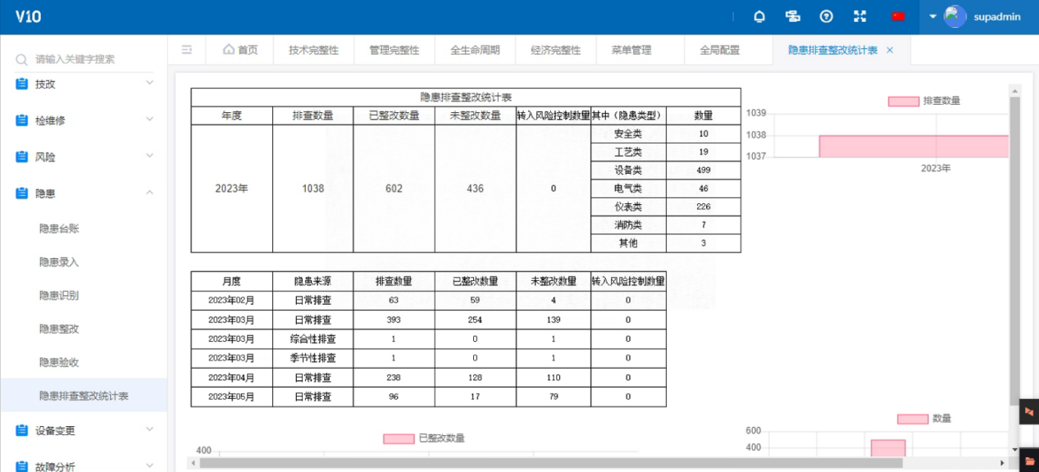

### 4.4.10 **故障树汇总**

故障树分析（FTA）是一种用于分析系统或过程中潜在故障和事故的方法。故障树汇总是在故障树分析中的一个步骤，在将不同的基础故障事件组合成更大的故障事件，从而构建一个全面的故障模型。以下是故障树汇总的一些关键要点：

#### 4.4.10.1设备类别

该界面展示所有故障分组，当鼠标放到某一条数据上时，右边会出现删除和新增的图标，点击新增图标进行数据新增，填写数据后点击保存，如需修改信息点击该数据在右边直接修改点击保存。删除数据，鼠标放在需要删除的数据上点击删除图标点击确认。

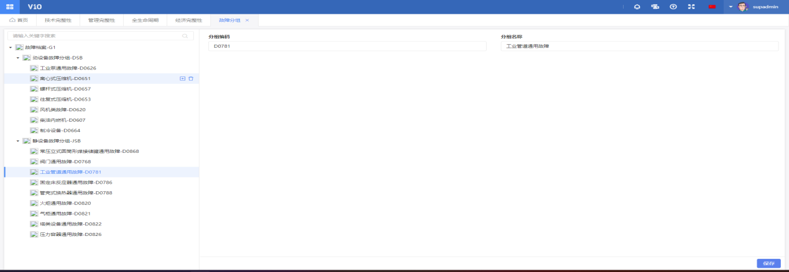

#### 4.4.10.2故障现象

该界面查看搜索所有故障现象。点击新增跳转到故障现象面板，填写所有信息点击保存。修改数据，勾选需要修改的数据点击修改跳转到故障现象面板修改内容信息点击保存。删除数据，勾选需要删除的数据点击删除再点击确认。

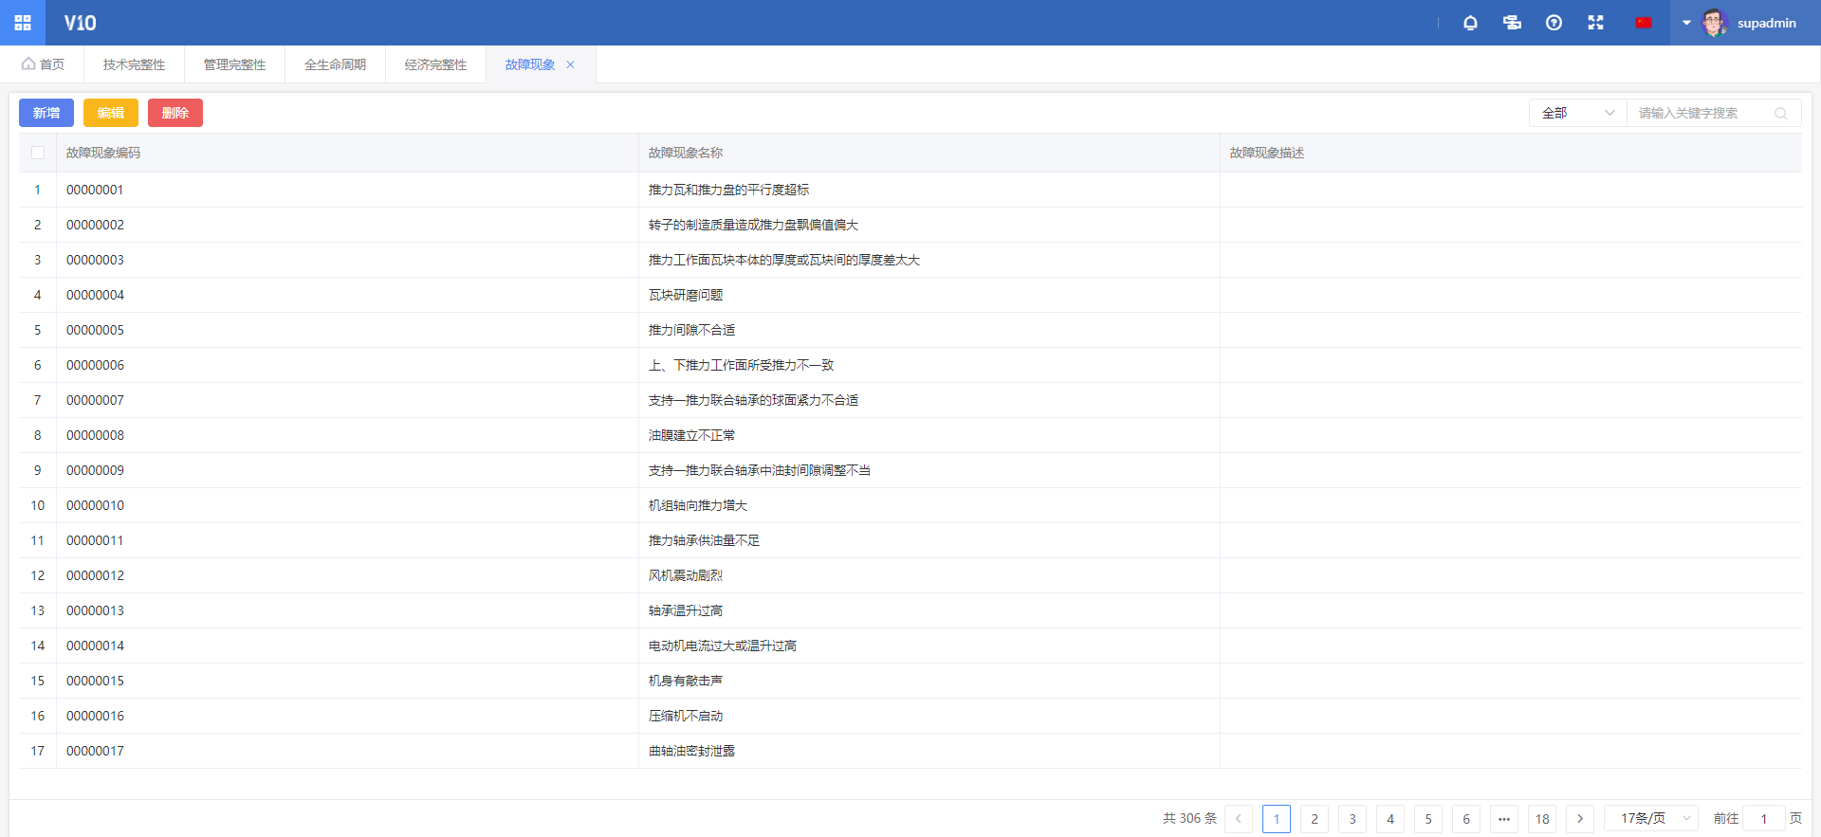

#### 4.4.10.3故障原因

该界面查看搜索所有故障原因。点击新增跳转到故障原因面板，填写所有信息点击保存。修改数据，勾选需要修改的数据点击编辑跳转到故障原因面板修改内容信息点击保存。删除数据，勾选需要删除的数据点击删除再点击确认。

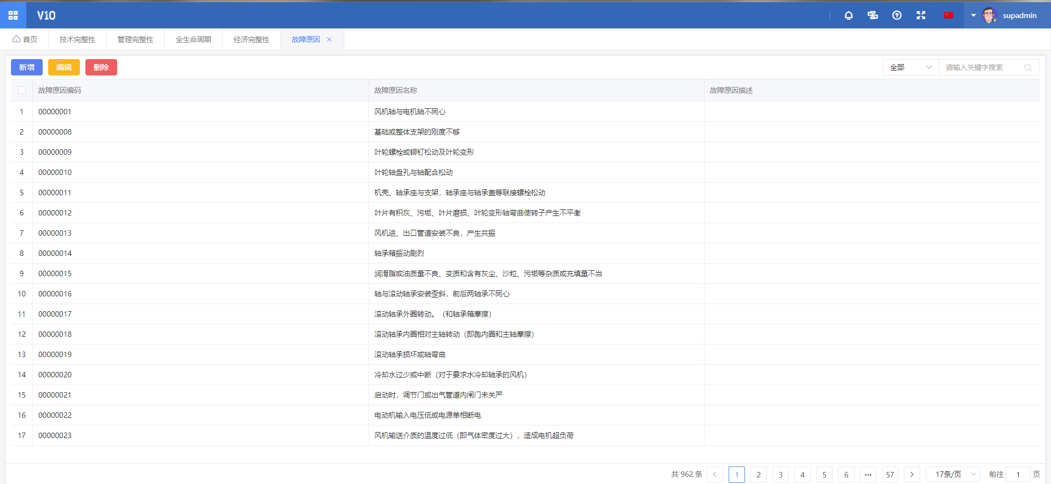

#### 4.4.10.4故障措施

该界面查看搜索所有故障措施。点击新增跳转到故障措施面板，填写所有信息点击保存。修改数据，勾选需要修改的数据点击编辑跳转到故障措施面板修改内容信息点击保存。删除数据，勾选需要删除的数据点击删除再点击确认。

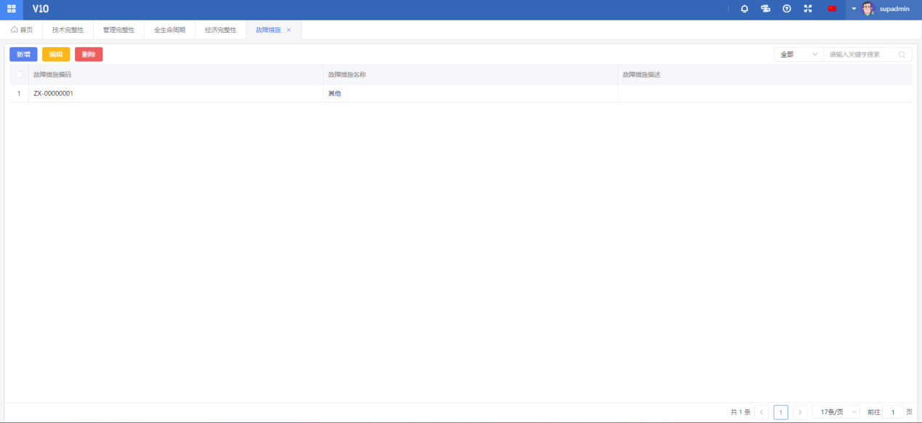

#### 4.4.10.5故障树

该界面由树状图展示故障现象，故障原因，故障措施之间的关联，将鼠标放在数据上上，右边会出现关联现象和关联原因以及关联措施和解绑的图标，点击关联现象和关联原因以及关联措施图标弹出相关的现象，原因，措施列表。选择之后点击确定。

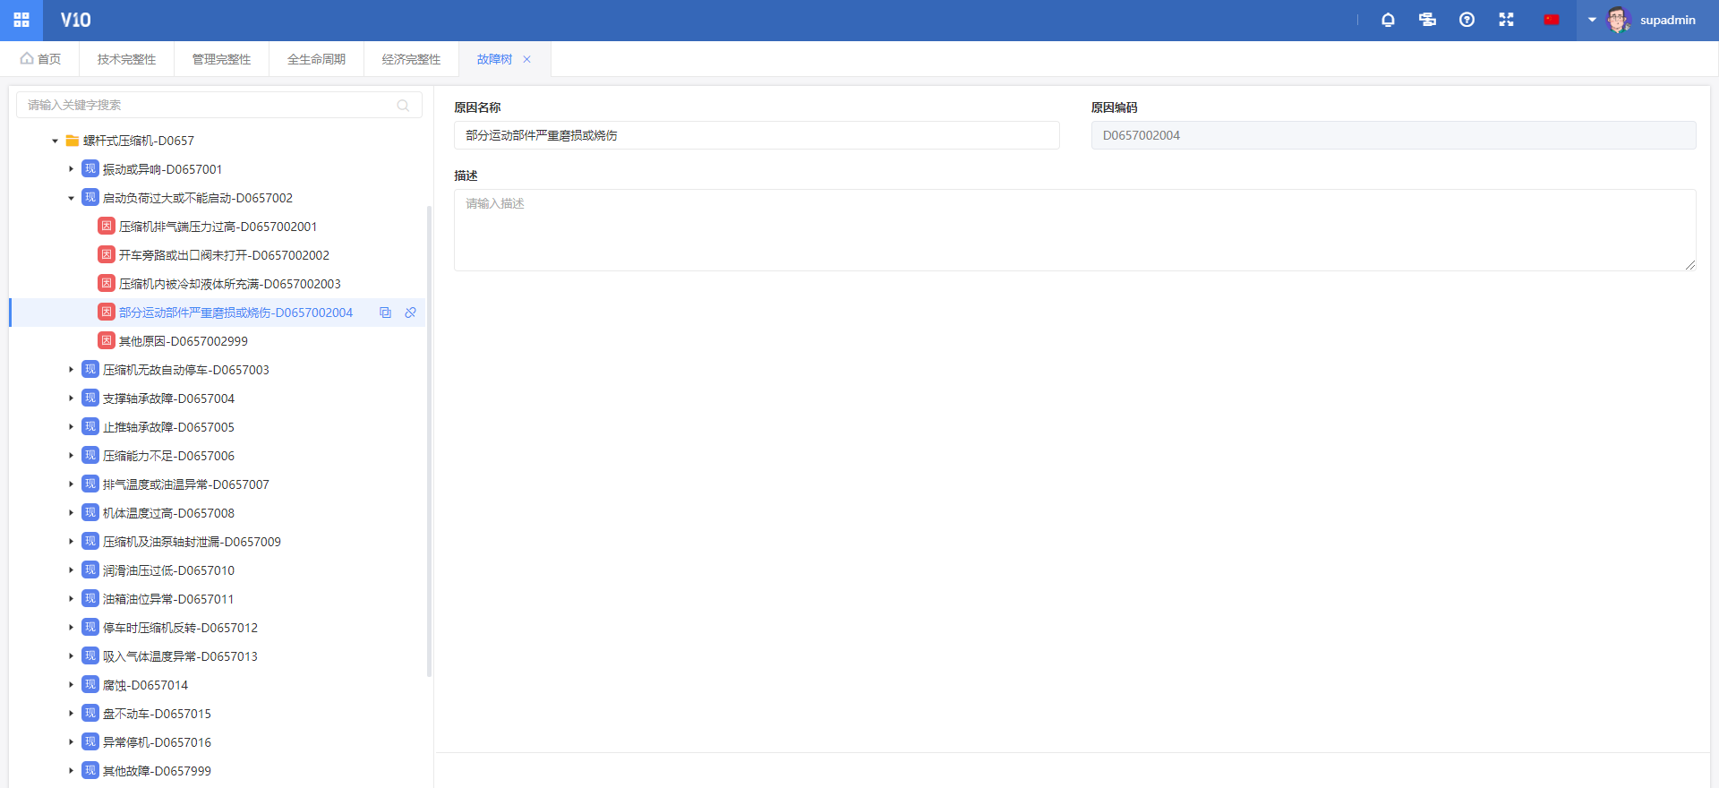

## 4.5 经济完整性

经济完整性包括资产管理、合同管理、备件管理、维修费用、承包商管理。

### 4.5.1 资产管理

该界面展示所有资产信息，该界面可以点击新增，逐条新增资产信息，填写所有信息带*是必填项，然后点击保存。

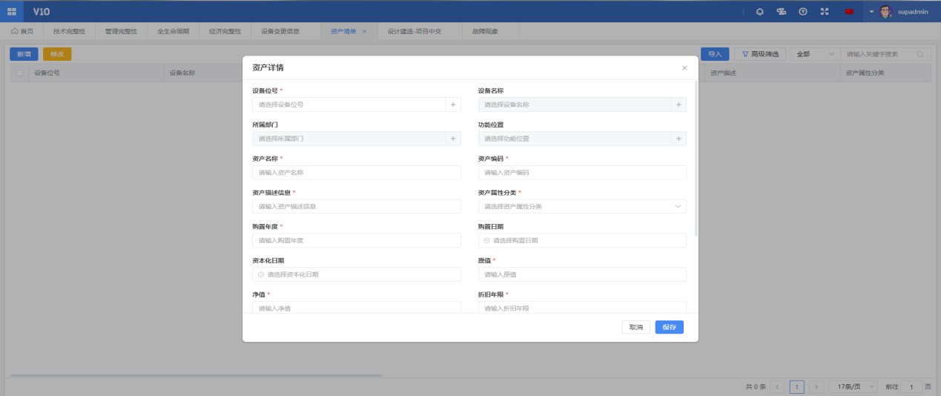

如果资产信息较多，点击右上角导入按钮，下载模板填写所有信息点击保存，再选择上传文件，将刚下载的模板上传，点击导入。

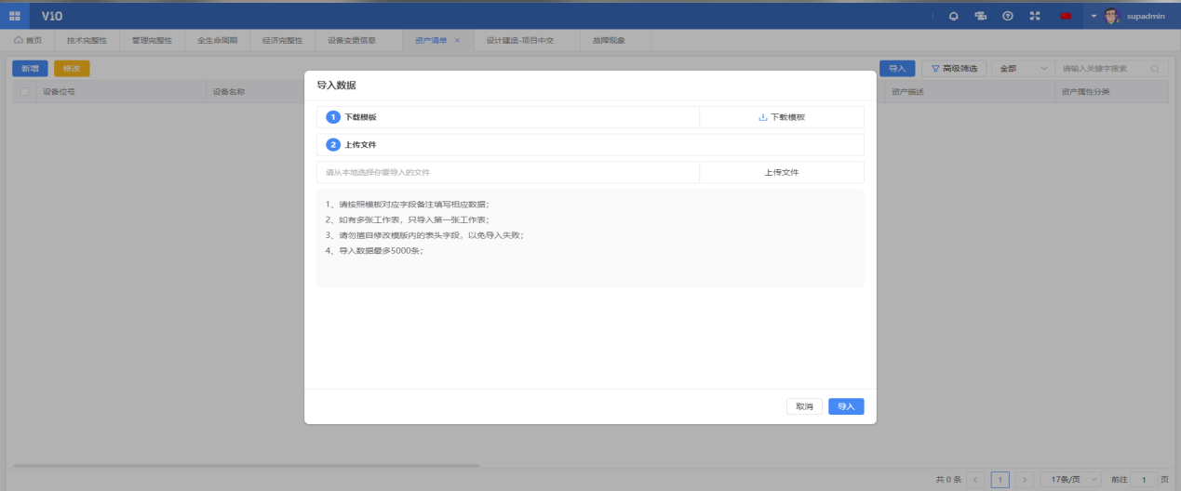

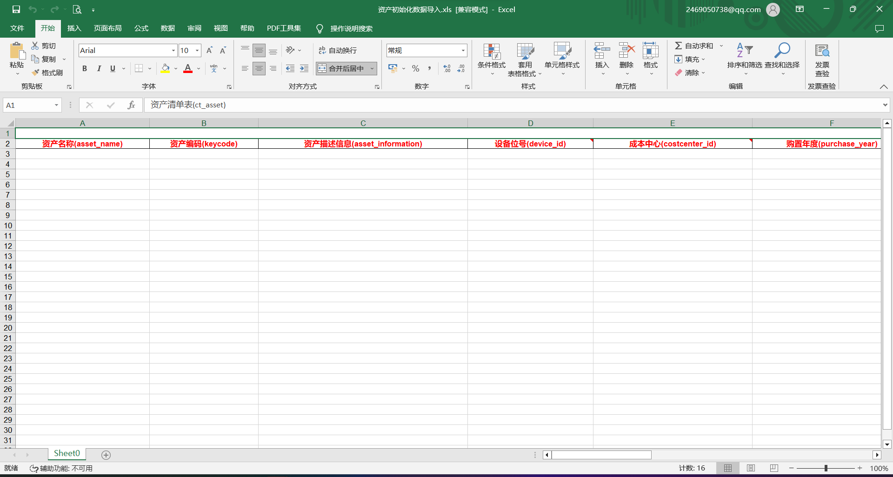

### 4.5.2 合同管理

该界面展示所有合同信息，该界面可以点击新增，逐条新增合同信息，填写所有信息带*是必填项，然后点击保存。

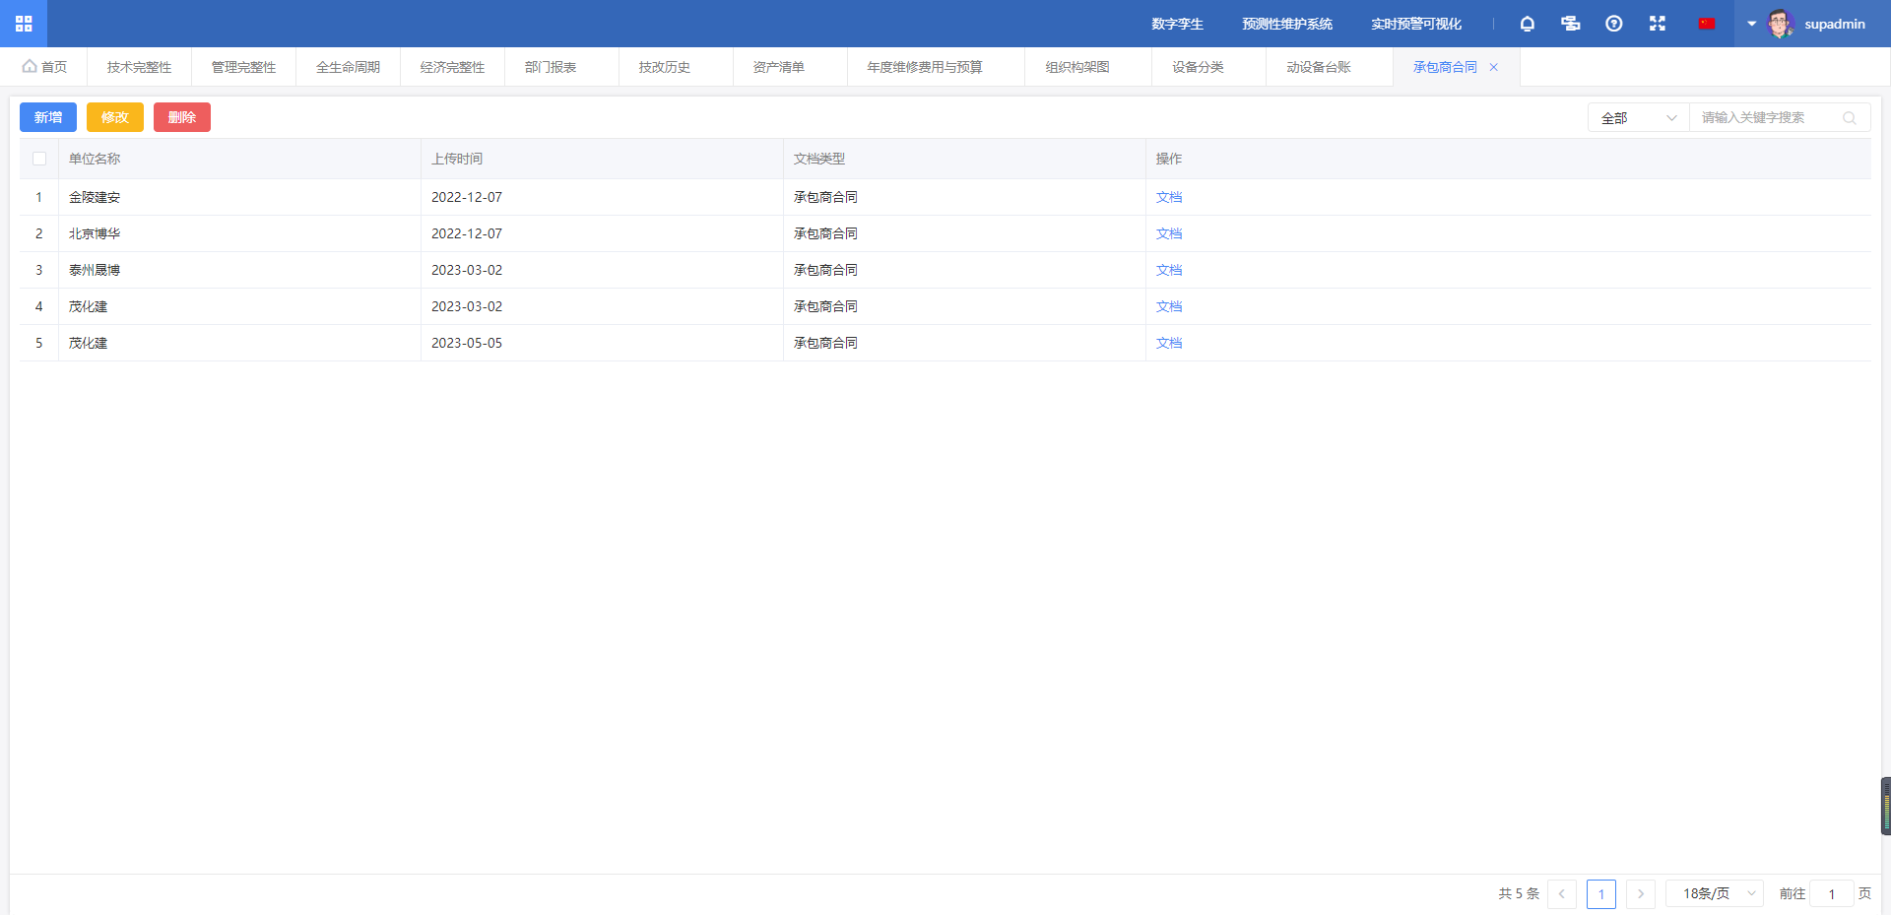

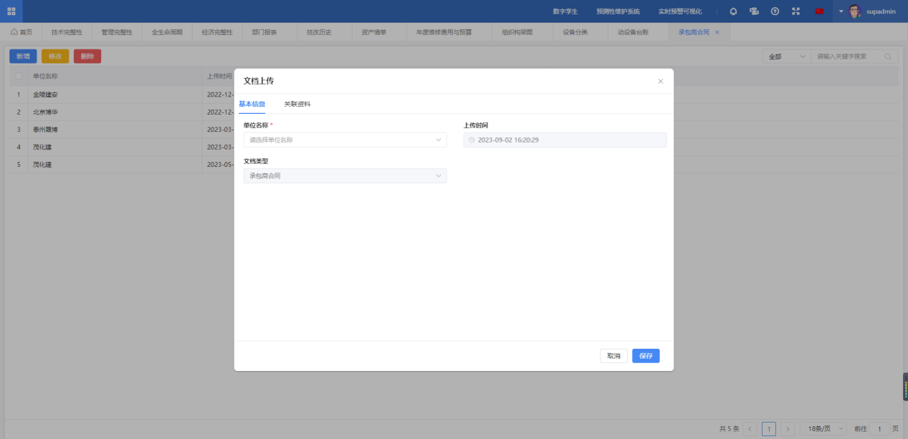

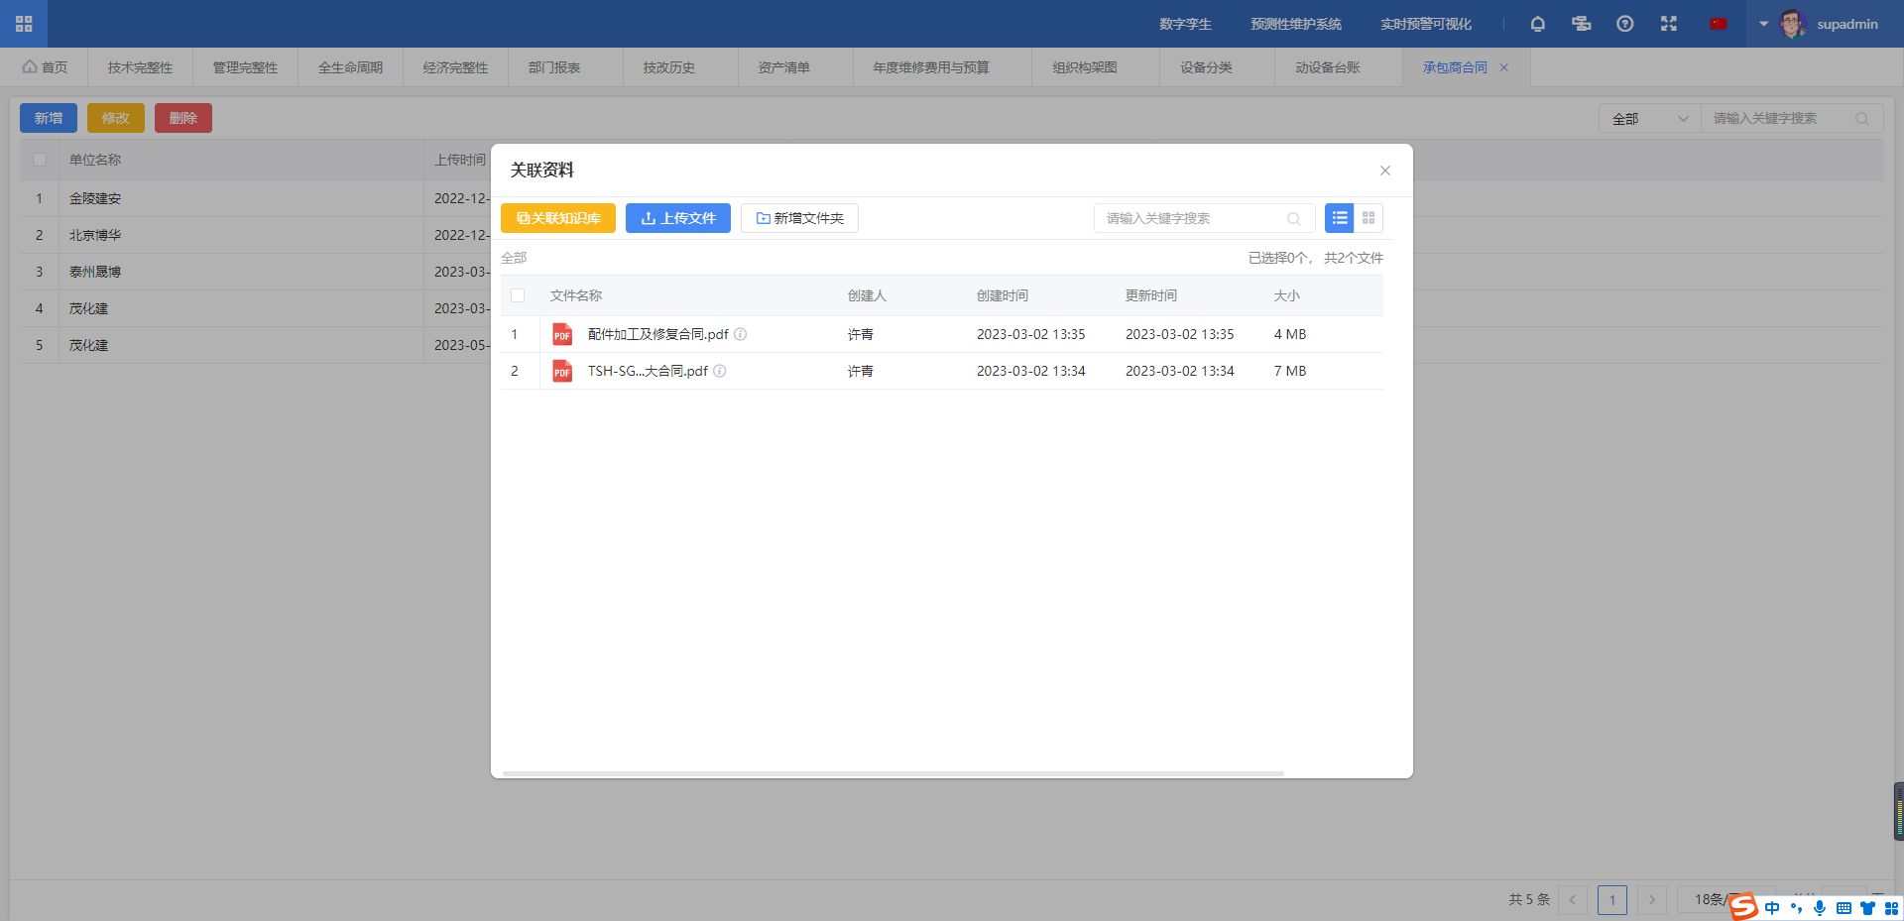

### 4.5.3 备件管理

该界面展示所有备件信息，该界面可以点击新增，逐条新增备件信息，填写所有信息带*是必填项，然后点击保存。

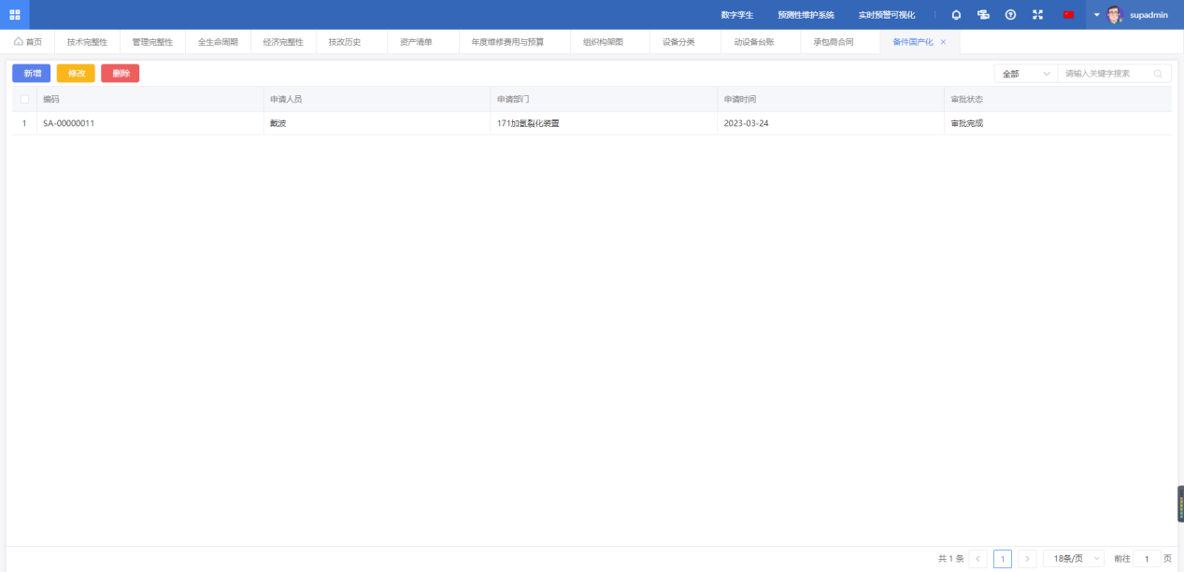

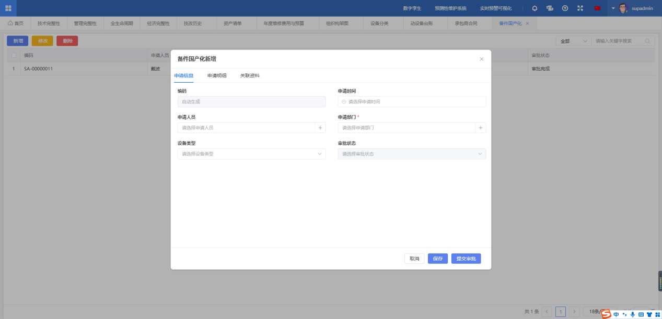

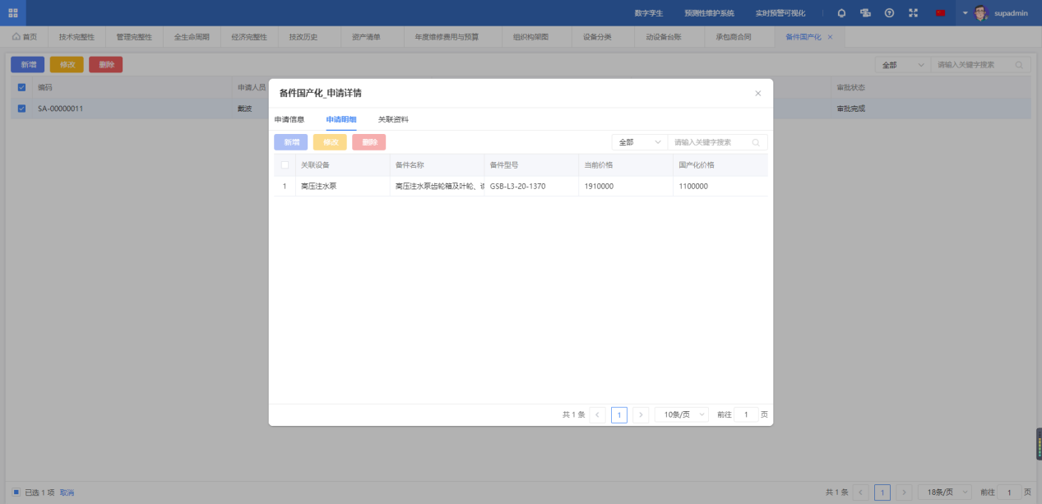

### 4.5.4 维修费用

该界面展示所有维修费用信息，该界面可以点击新增，逐条新增维修费用信息，填写所有信息带*是必填项，然后点击保存。

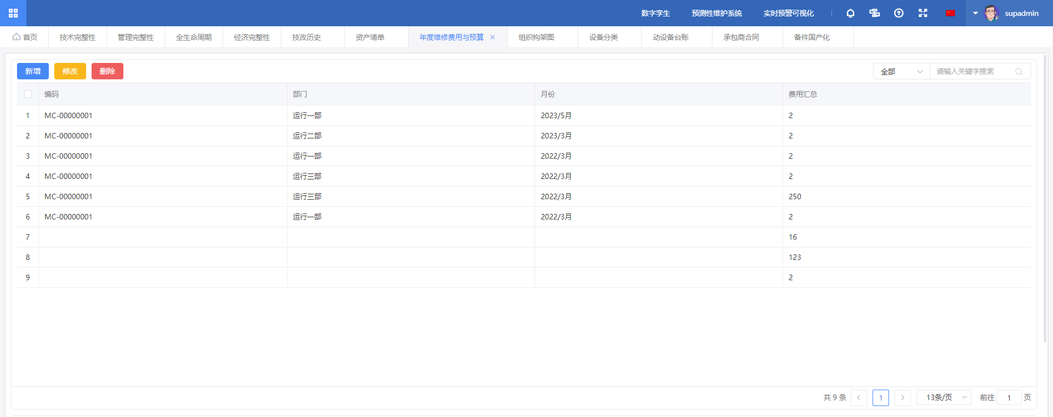

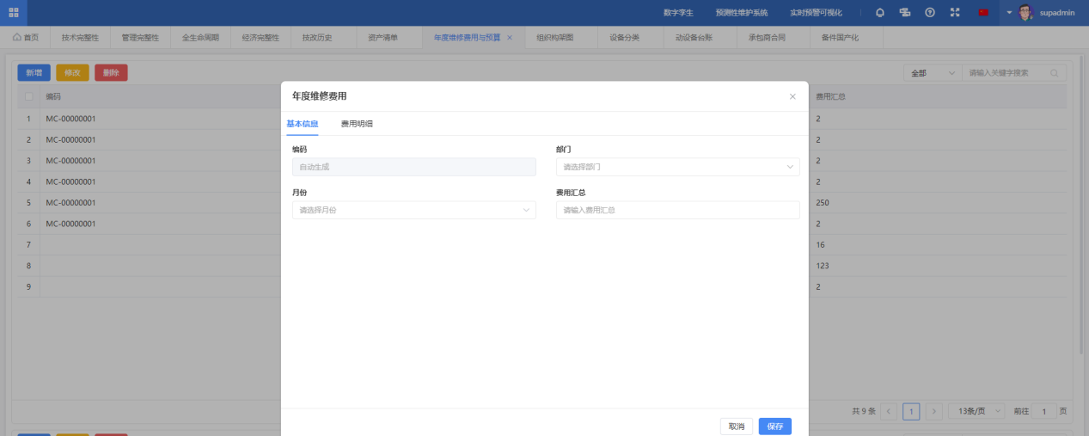

### 4.5.5 承包商管理

承包商管理：包括承包商准入管理、承包商考核管理。

承包商准入管理：该界面展示所有准入承包商。

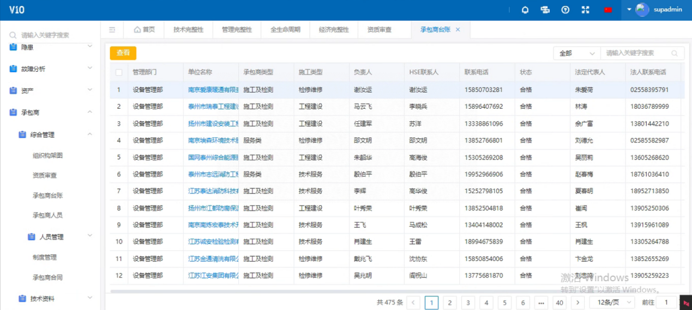

承包商单位详情页分为四个页签，分别是基础信息、资质信息、合同以及违章记录。工程师可以点击切换进行查看

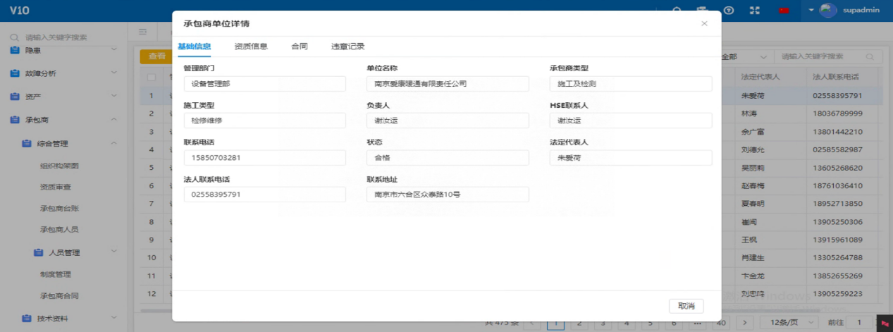

承包商考核管理：设备部对承包商的考勤记录以及相关文档可以在人员考勤菜单内实现。点击新增按钮，系统弹出文档上传页面，工程师选择文件类型，填写文件的描述，以及选择对应的维保单位并保存。

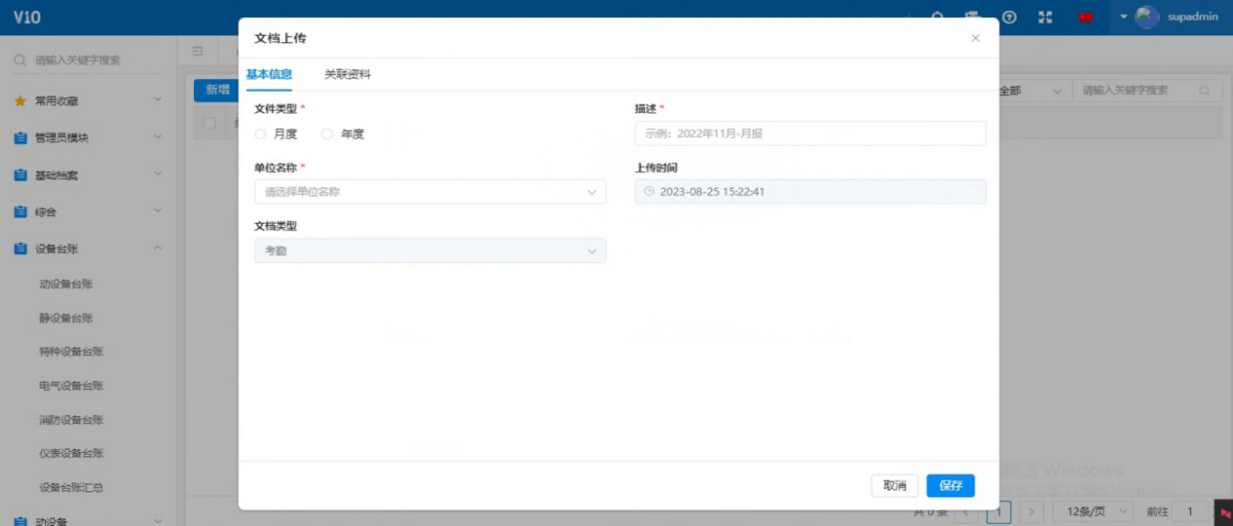

切换至关联资料标签页，点击文件上传按钮，上传该维保单位对应的考勤记录文档。同时，工程师也可以在列表页面，点击文档按钮，上传关联考虑记录。

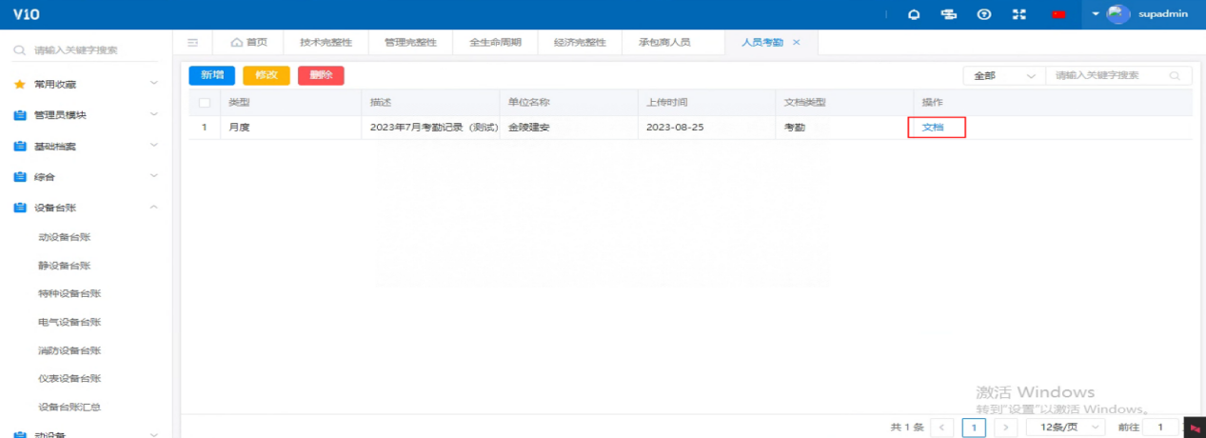

## 4.6 全生命周期

全生命周期包括规划投资、设计建造、废弃处置。

### 4.6.1 规划投资

新增规划投资项目，点击左上角新增跳转到基本信息面板，填写所有信息点击保存。再点击转入如基础设计阶段就跳转到下一阶段，如果新增信息有误可以点击删除。

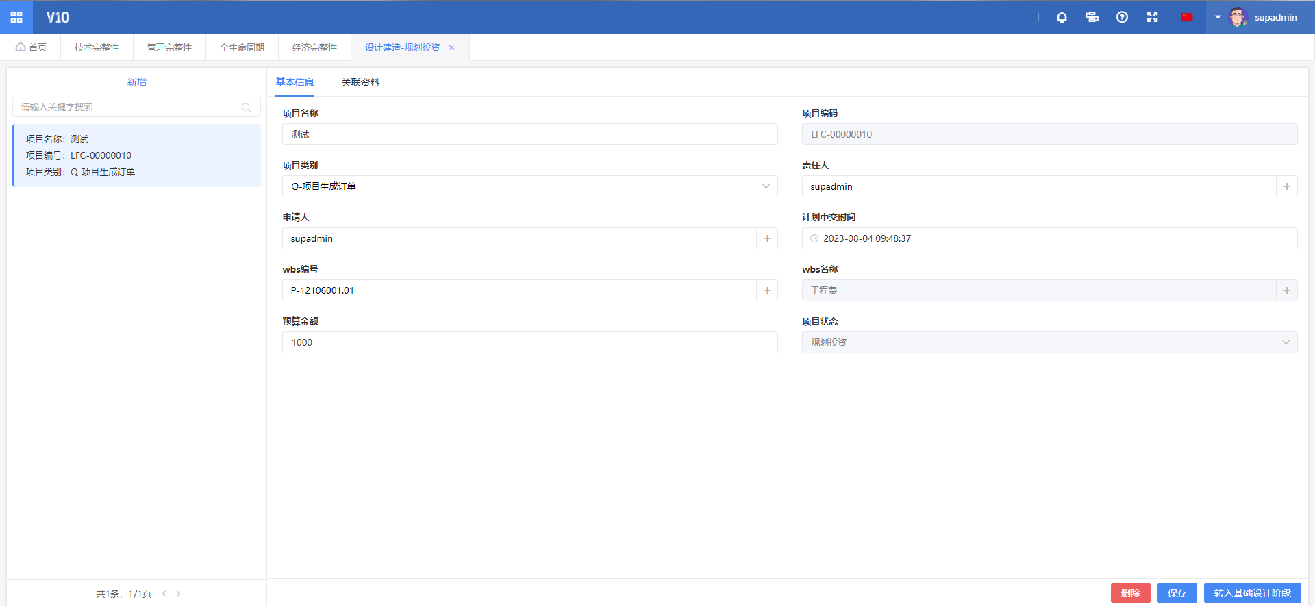

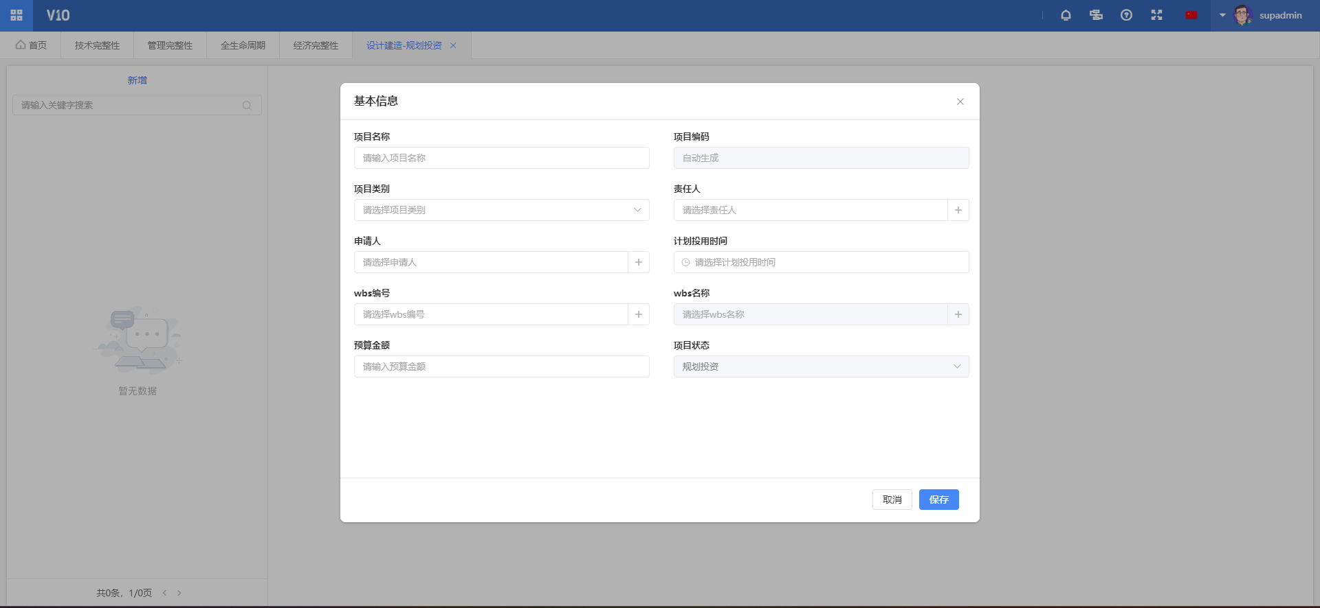

### 4.6.2 设计建造

设计建造分为三个阶段，分为基础设计、项目审批。

基础设计：该界面可以对信息进行修改保存，如果有关联资料，点击关联资料，可以从现有的知识库中进行关联点击关联知识库勾选文件点击确认；如需上传本地文件，点击上传文件选择需要上传的文件点击打开即可，如需删除，重命名和下载该文件，勾选文件点击下载文件，点击更多操作可以进行删除和重命名。信息填写完成返回基本信息界面点击右下角转入建造阶段按钮。

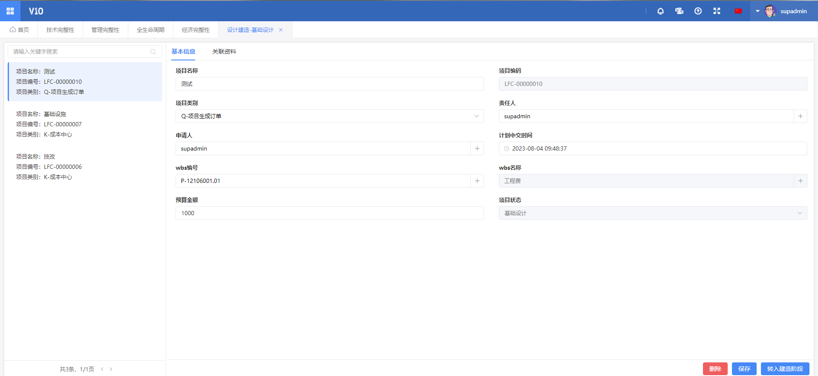

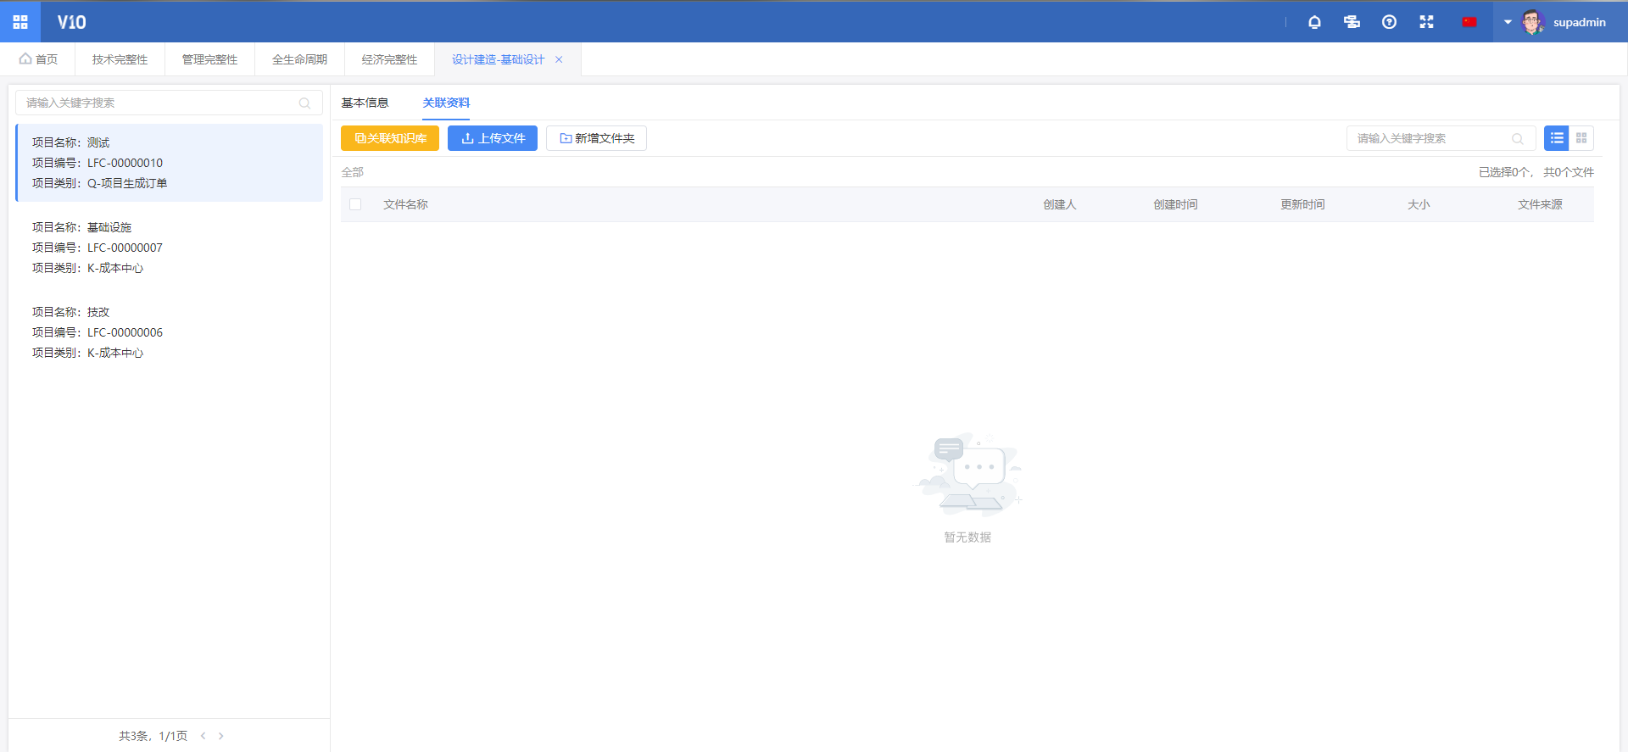

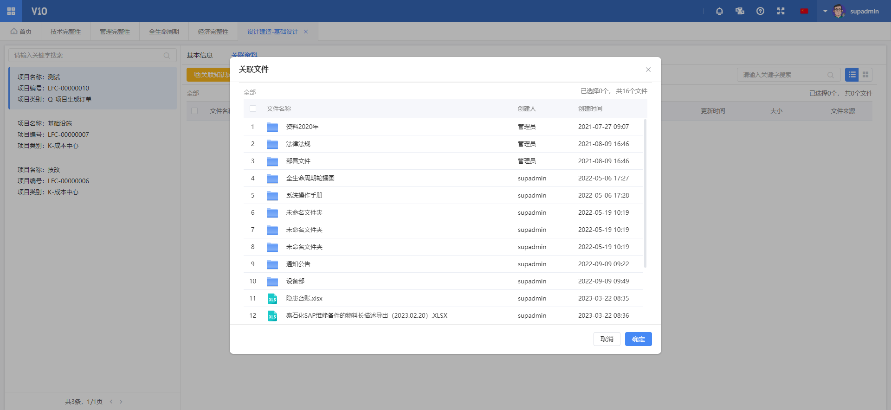

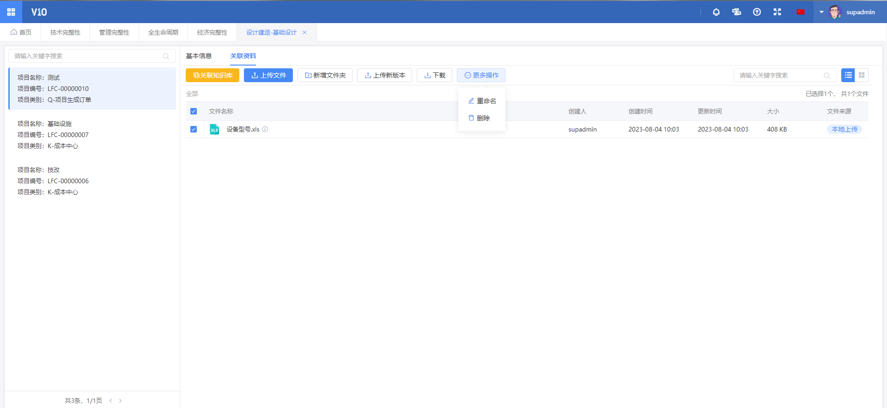

项目审批：该界面展示项目的基本信息，可以选择关联的设备，点击关联设备点击新增跳转到关联设备界面填写所有信息点击保存，勾选数据可以进行修改，修改之后点击保存，勾选数据点击删除点击确认删除数据。再返回基本信息界面点击提交审批。

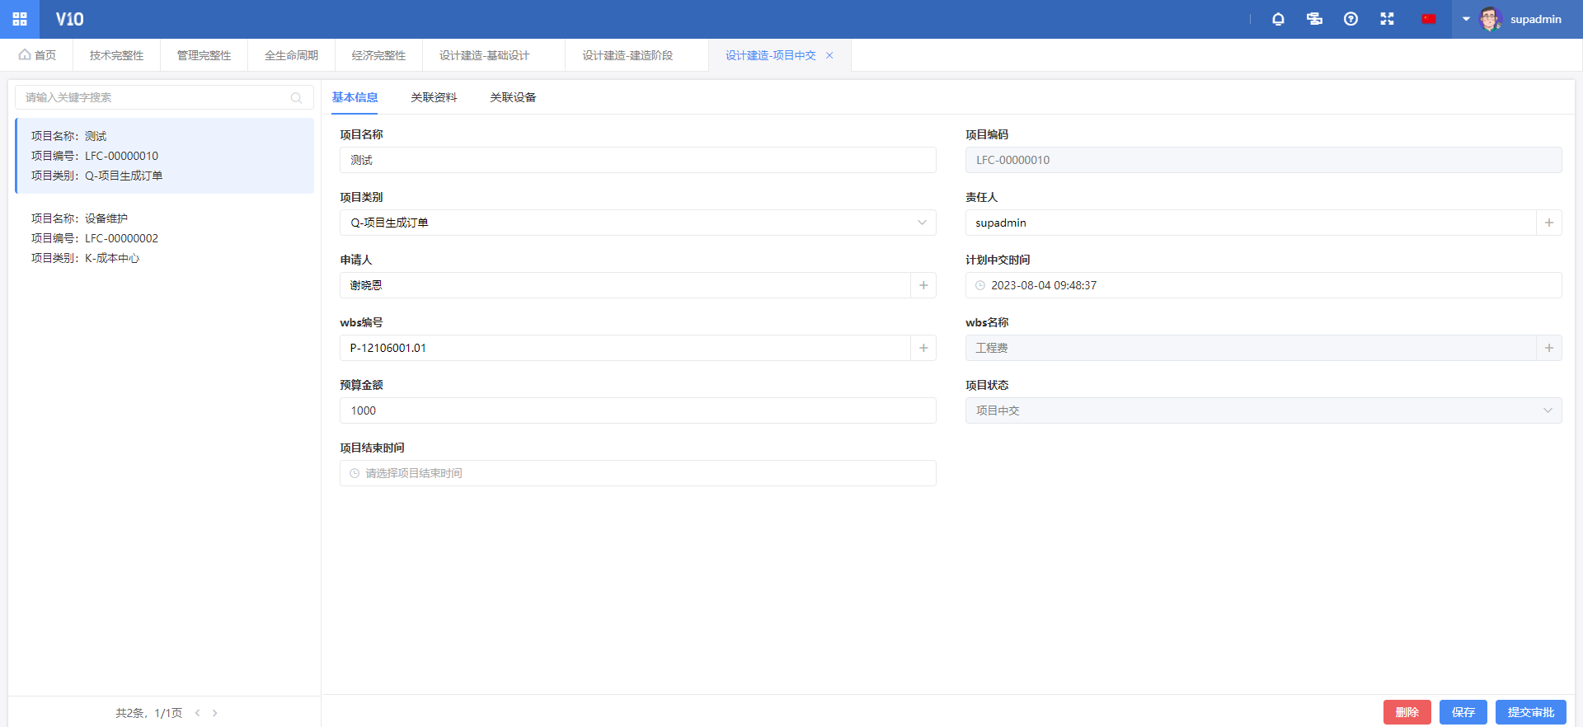

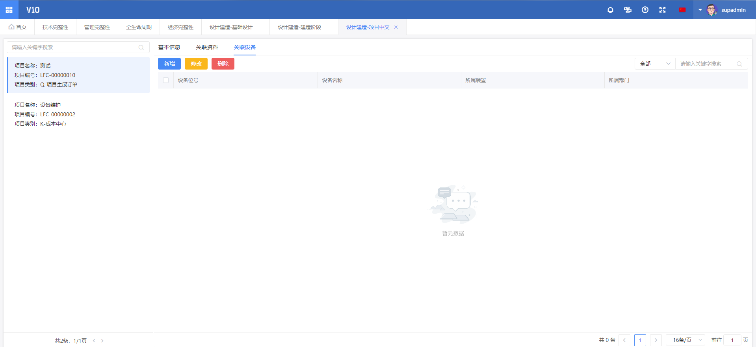

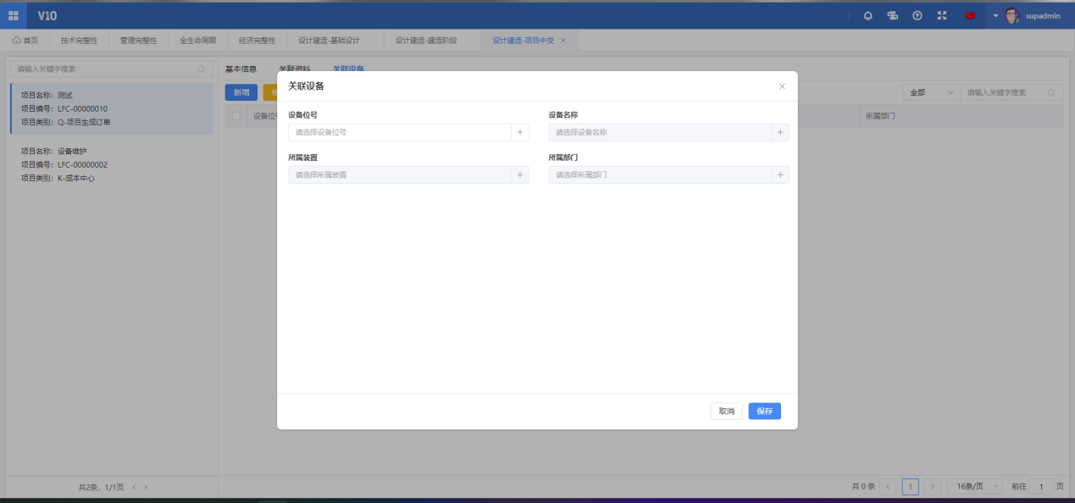

### 4.6.3 废弃处置

该界面展示所有设备设施信息。点击新增跳转到设备设施拆除申请面板，填写申请所有信息，点击保存将自动带出与设备相关的具体安全措施与风险分析可以对这些内容进行合格与不合格点评，所有点评完成后点击提交审批。勾选需要修改的数据点击修改跳转到设备设施拆除申请面板进行信息修改或者重新点评，再点击提交审批。勾选需要删除的数据点击删除再点击确认。

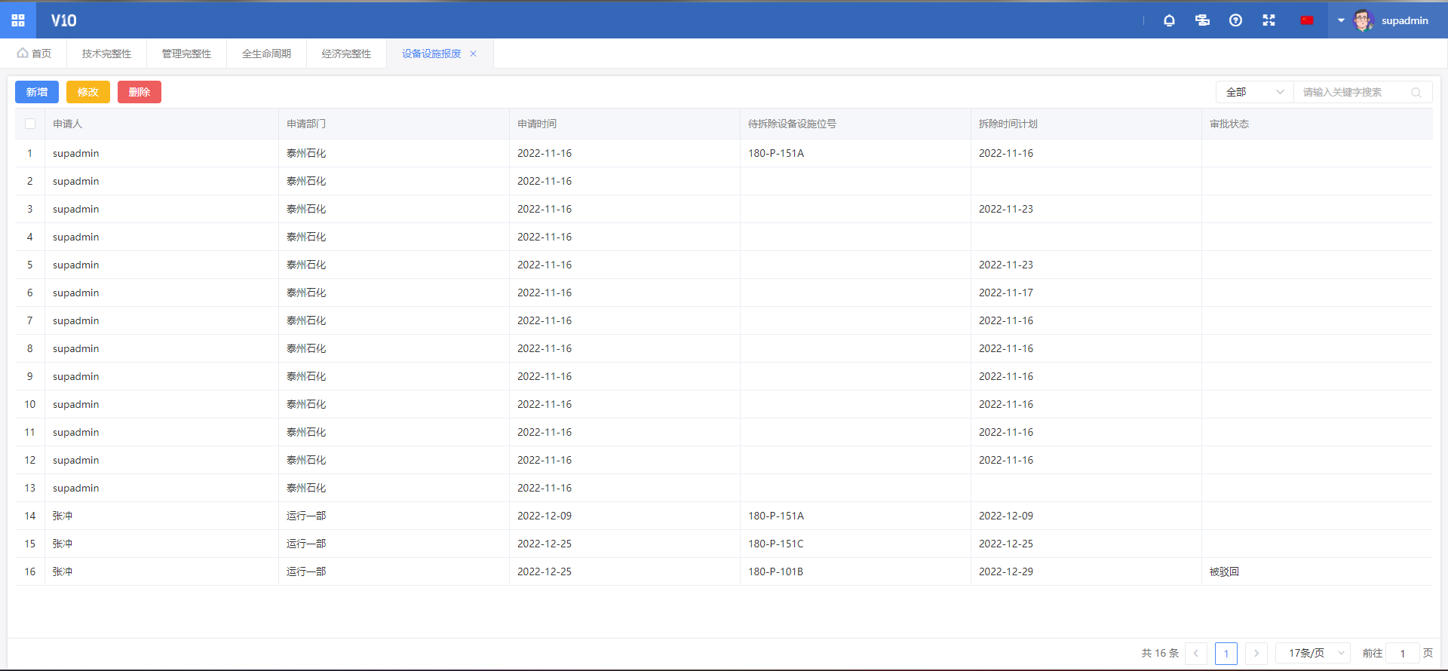

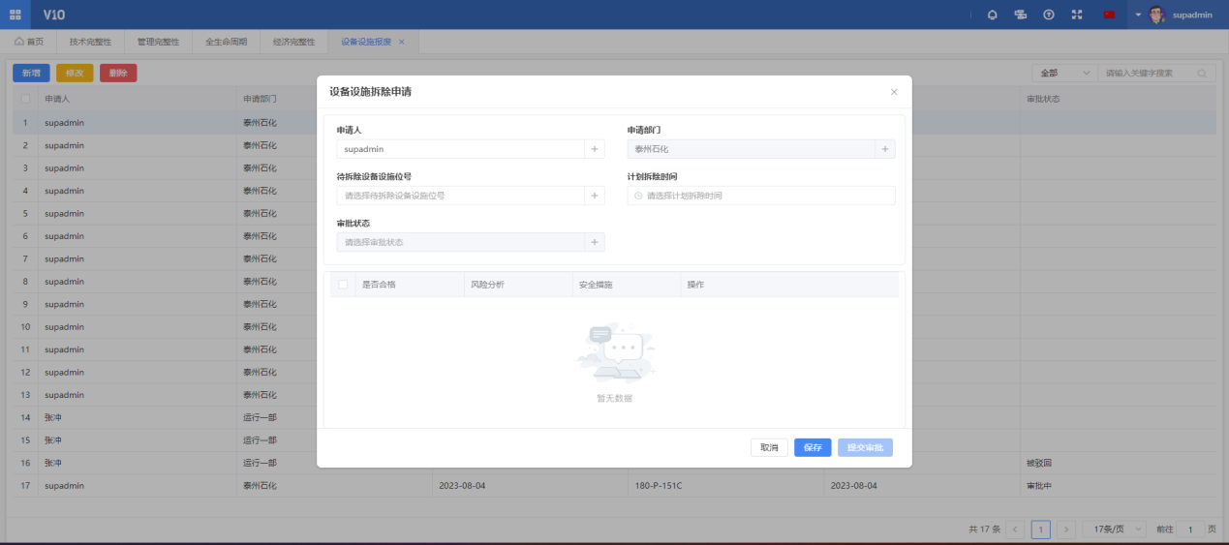

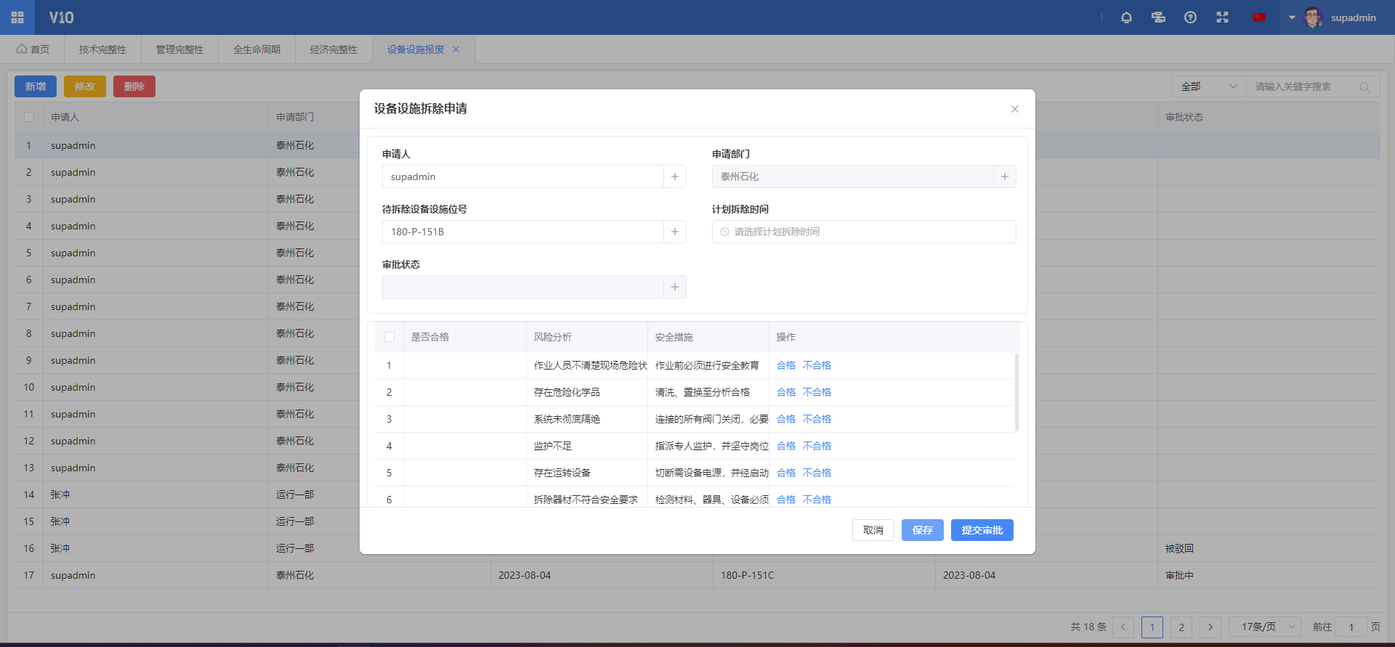

## 4.7 技改项目管理

技改项目管理主要增加生产力、效率、质量或其他关键绩效指标。主要包括：技改项目汇总、技改项目过程管理、技改项目技术文件管理。

### 4.7.1 技改项目汇总

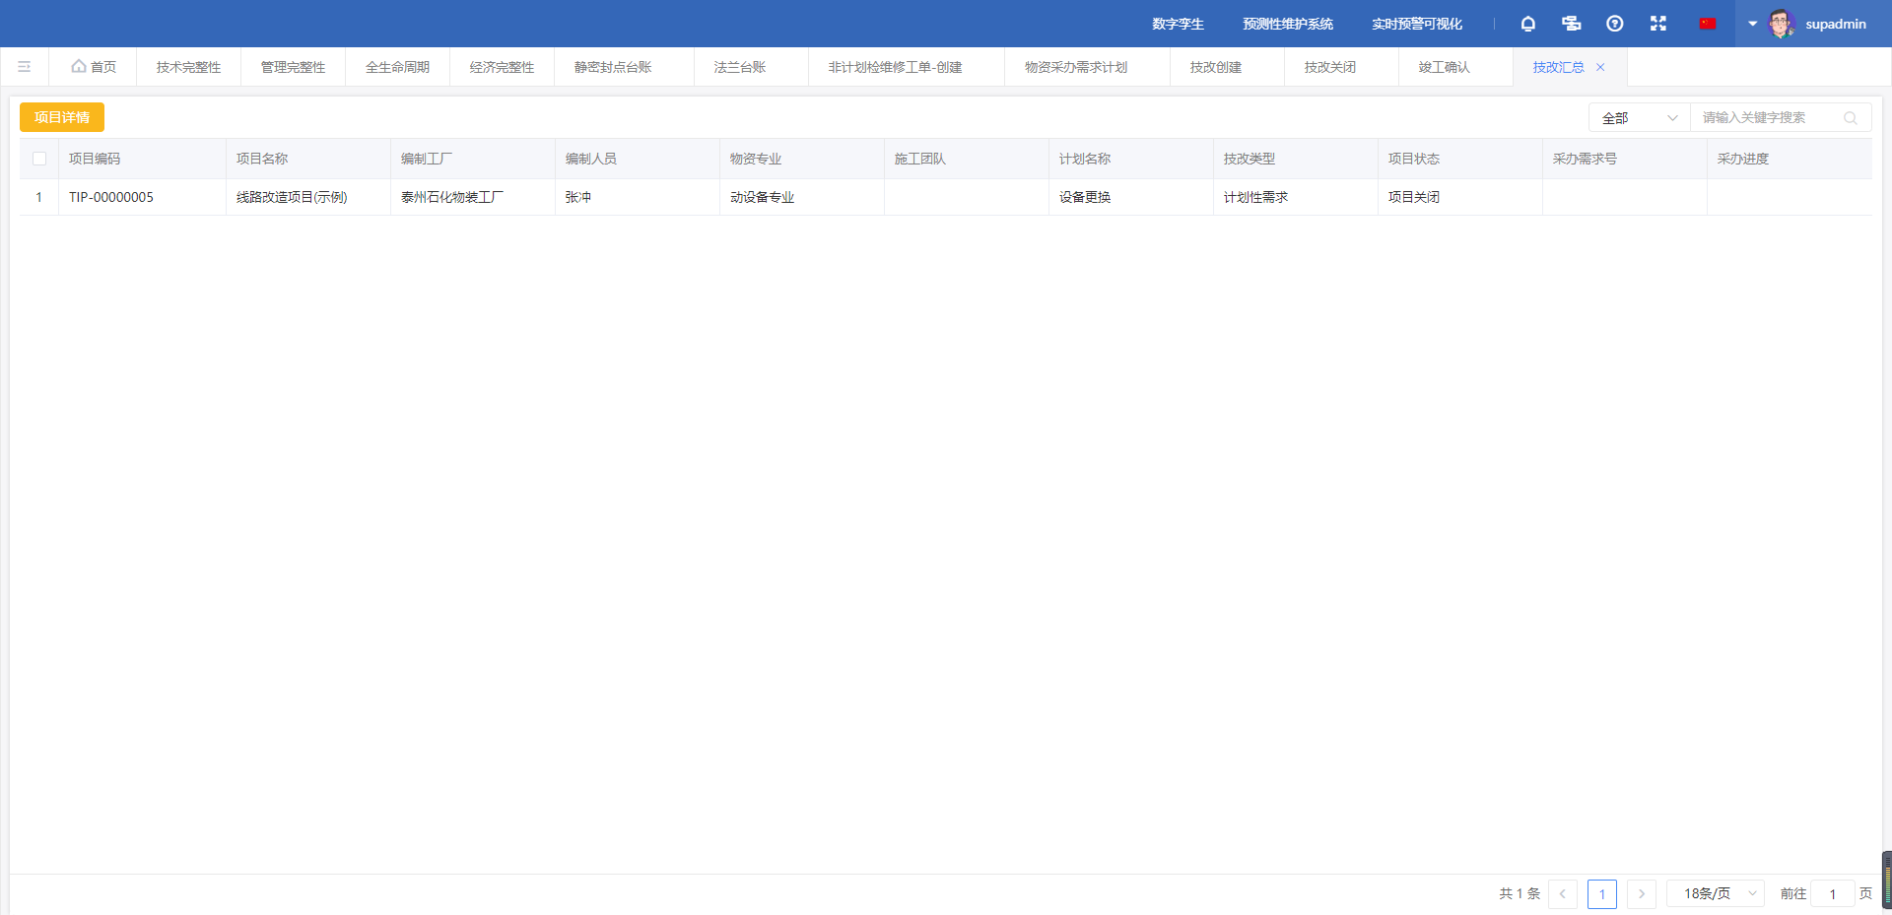

### 4.7.2技改项目过程管理

1. 技改项目过程管理：包括方案审批、开工确认、专业验收确认、竣工验收、项目关闭等。

方案审批：用户在技改创建菜单内发起技改新增，点击新增按钮后，系统弹出技改创建页面，用户根据页面展示内容填写技改相关信息，其中，计划类型若选择的是紧急需求，则提交审批后，流程最后会经由高总进行审批。

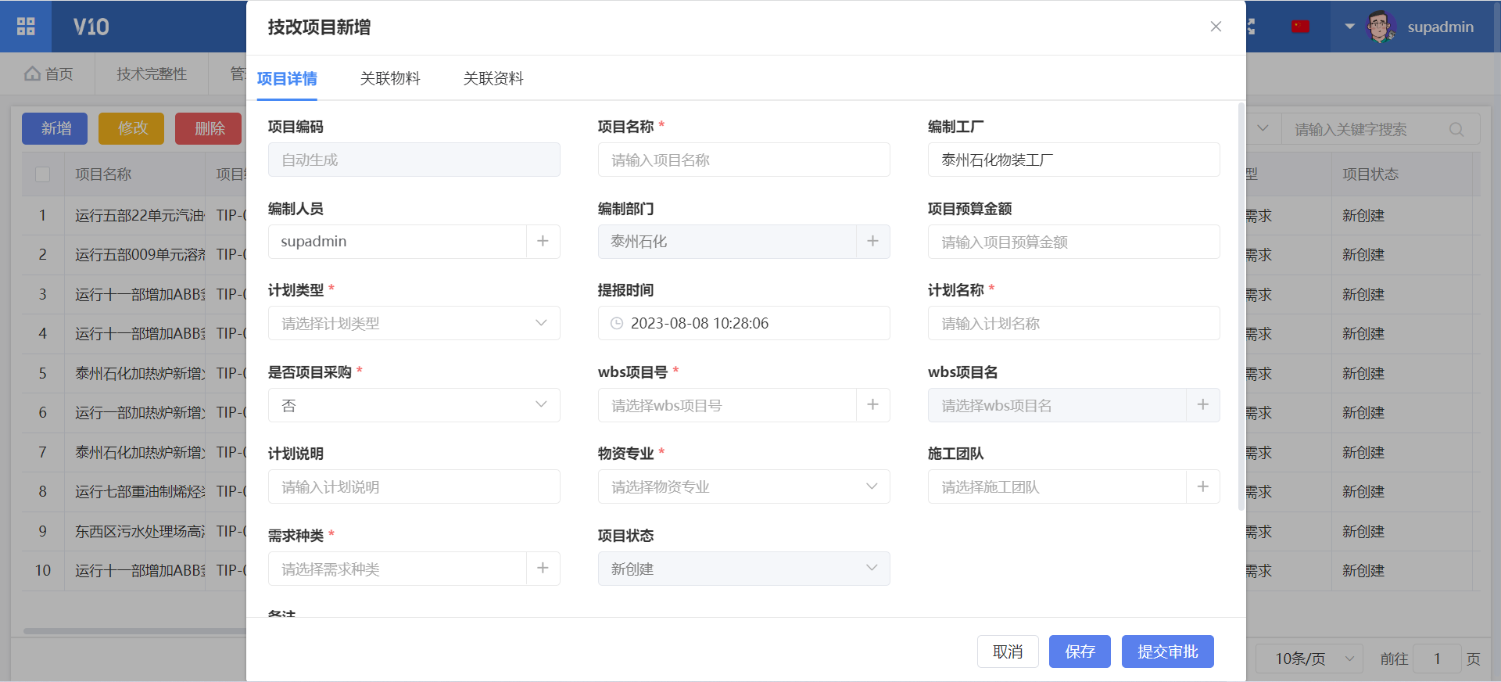

项目详情页面内容填写完毕后，点击保存按钮，切换至关联物料标签页，点击新增按钮，系统弹出关联物料新增页面，同样，用户根据页面展示内容填写关联物料相关信息并点击保存。若关联物料数据量较多，用户可以通过导入模板进行批量导入。

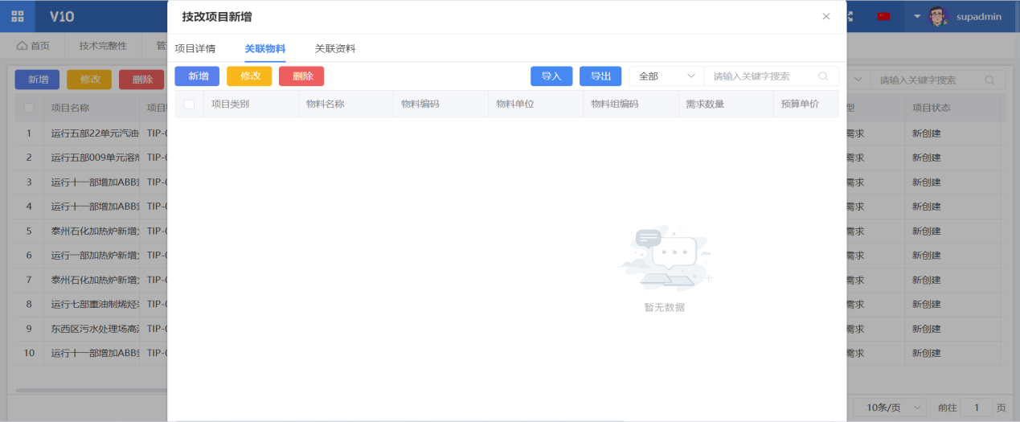

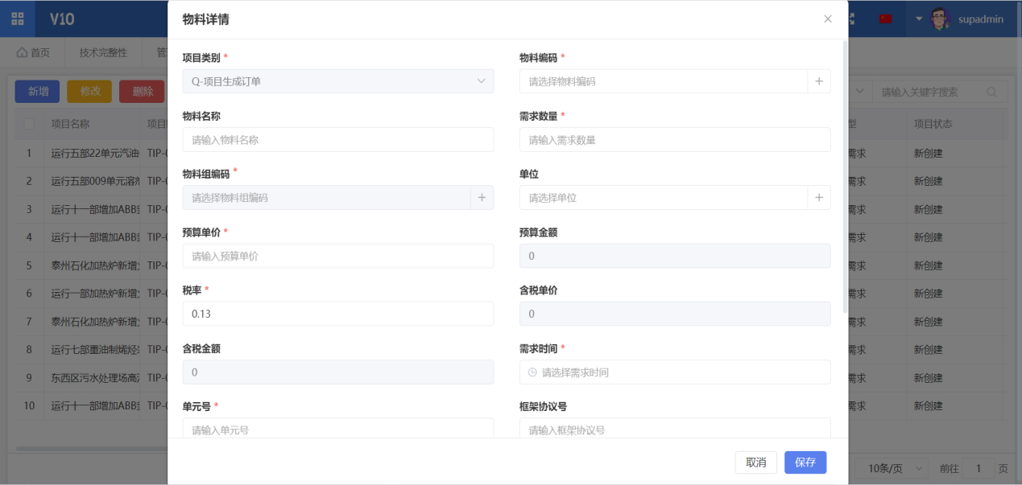

点击关联资料标签页，系统预设了五个文件夹，分别是技术文件、过程资料、质量管理及验收、签证结算和其他文件。用户可以根据技改单据所处阶段上传对应的文件至文件夹内，方便统一管理。

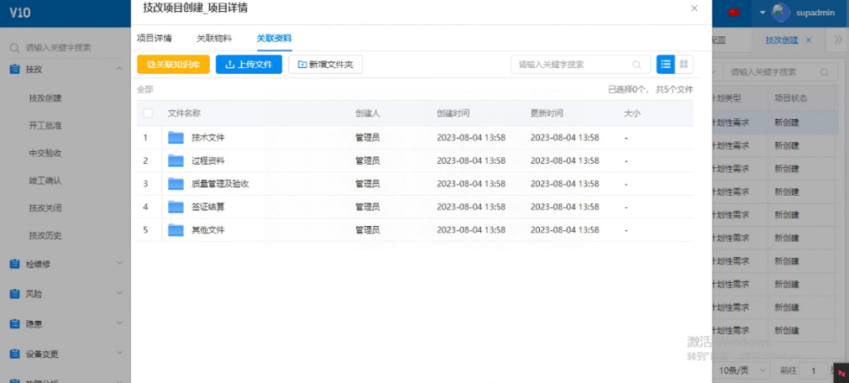

当关联资料上传完毕后，返回至项目详情页签，点击提交审批按钮，系统根据预设的流程审批节点生成审批任务。用户可以在流程中心内进行查看追溯。

开工确认：待技改创建流程审批结束后，用户可以在开工批准界面对技改单据执行下一步操作，选中一条技改单据，点击确认批准，系统弹出技改单据详情信息，用户核对无误并上传关联资料后，点击提交审批按钮，发起流程审批进行批准确认。同样，用户可以在流程中心内进行查看追溯。

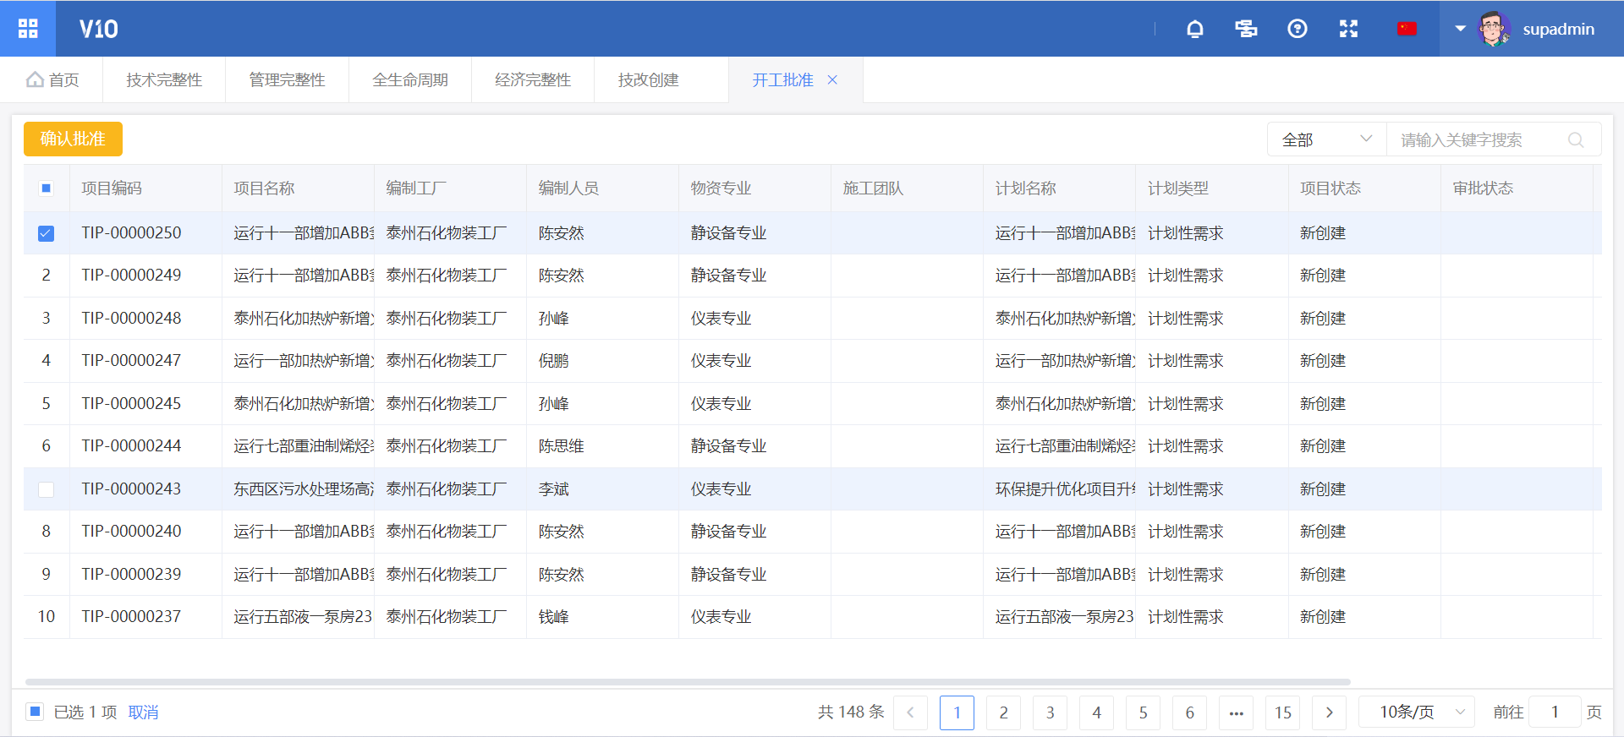

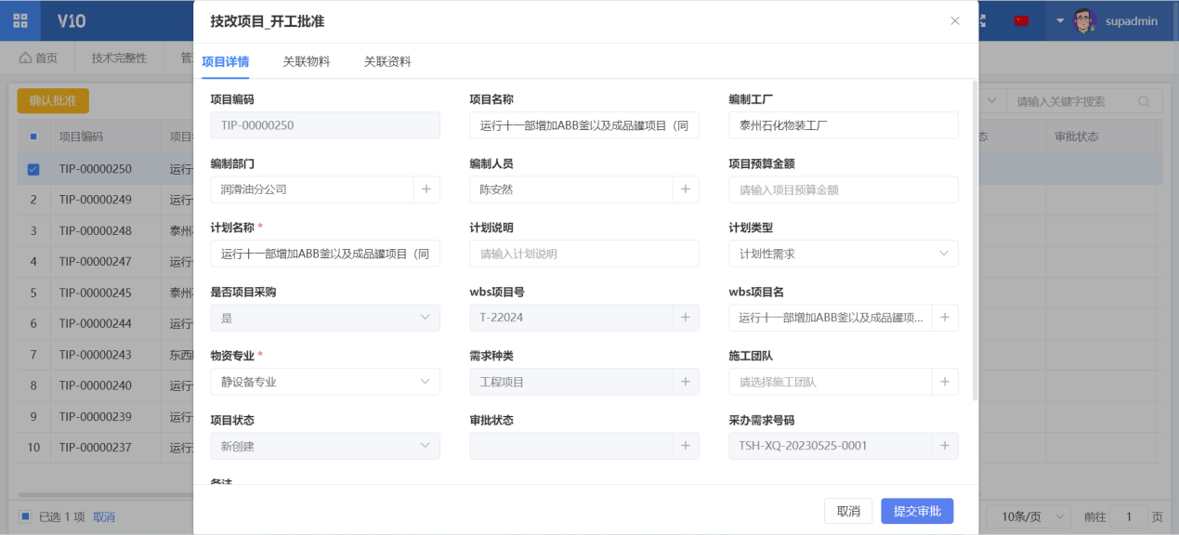

专业验收确认：开工批准流程审批结束后，技改单据状态显示为施工中，用户可以在中交验收菜单内发起验收申请，选中技改单据，点击中交验收按钮，系统显示技改单据详情信息，在此阶段，用户可以在项目关联设备页面添加技改当前技改单据涉及到的新增设备。

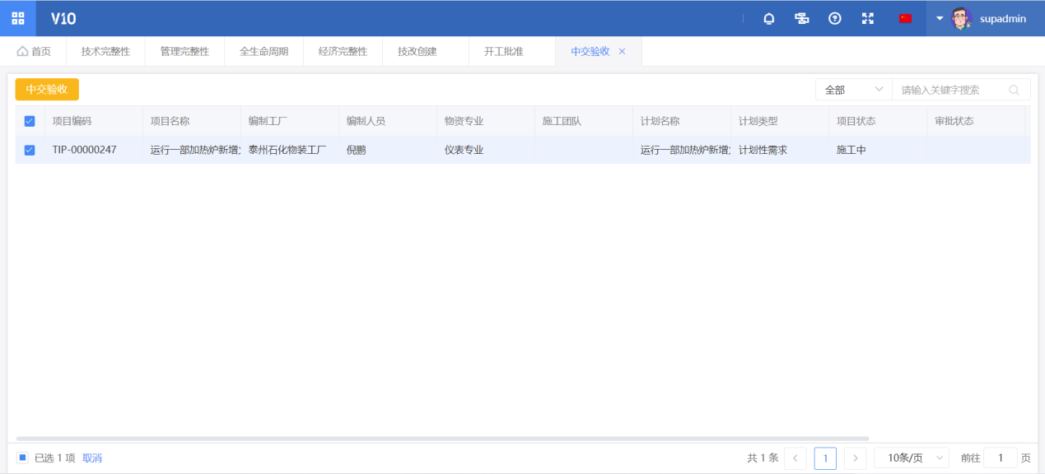

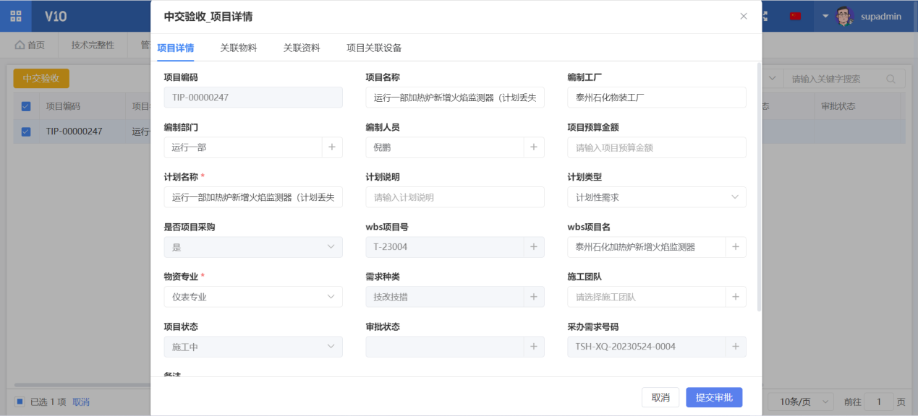

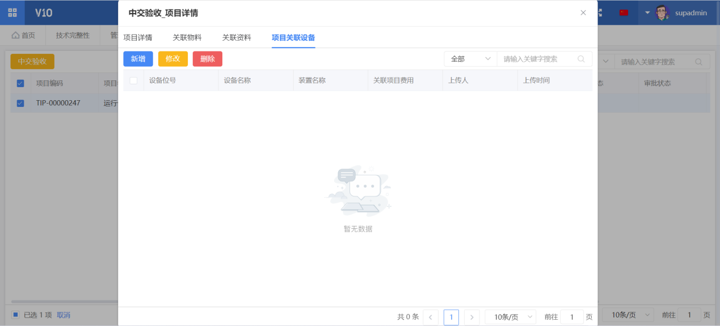

点击新增按钮，系统弹出关联设备新增页面，用户根据页面展示内容填写关联设备的基本信息并点击保存。

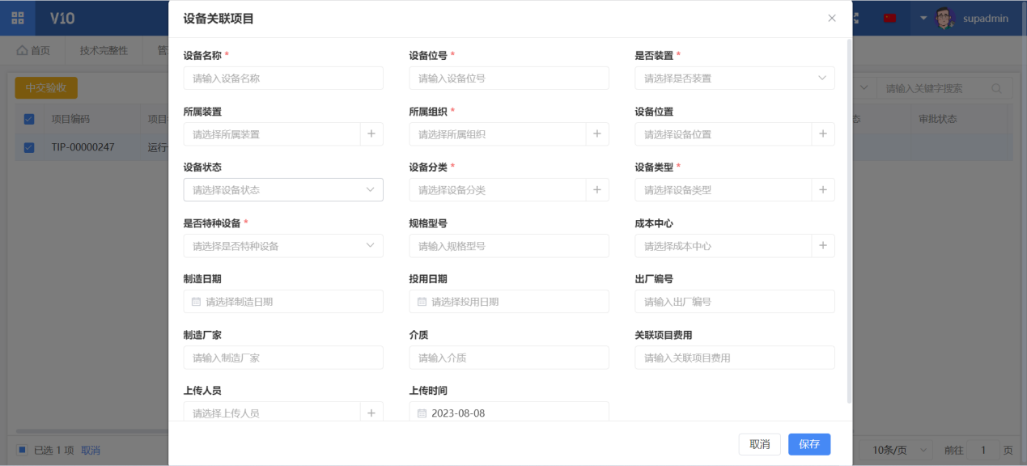

用户根据实际情况上传中交阶段的附件资料，然后返回项目详情页签，点击提交审批按钮，系统创建流程并下发审批任务，用户可在流程中心查看追溯；待流程审批结束后，项目关联的设备会根据用户填写的设备基本信息新增至设备台账。

竣工确认：待技改单据中交验收审批结束后，技改单据显示在竣工确认菜单内，用户选择技改单据，点击确认批准按钮，系统弹出技改单据详情页面，用户核对单据信息并上传竣工阶段的关联资料，资料上传完毕后点击竣工验收按钮

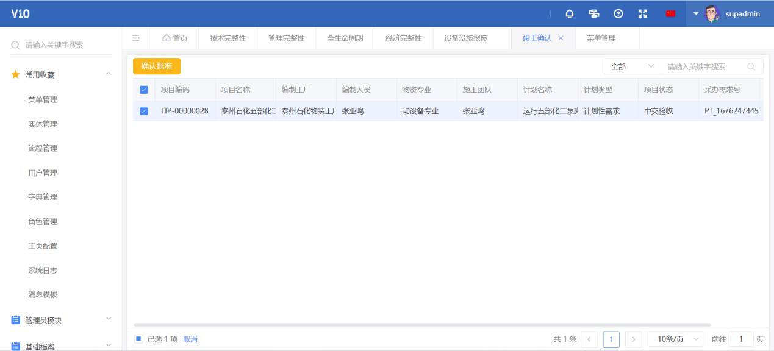

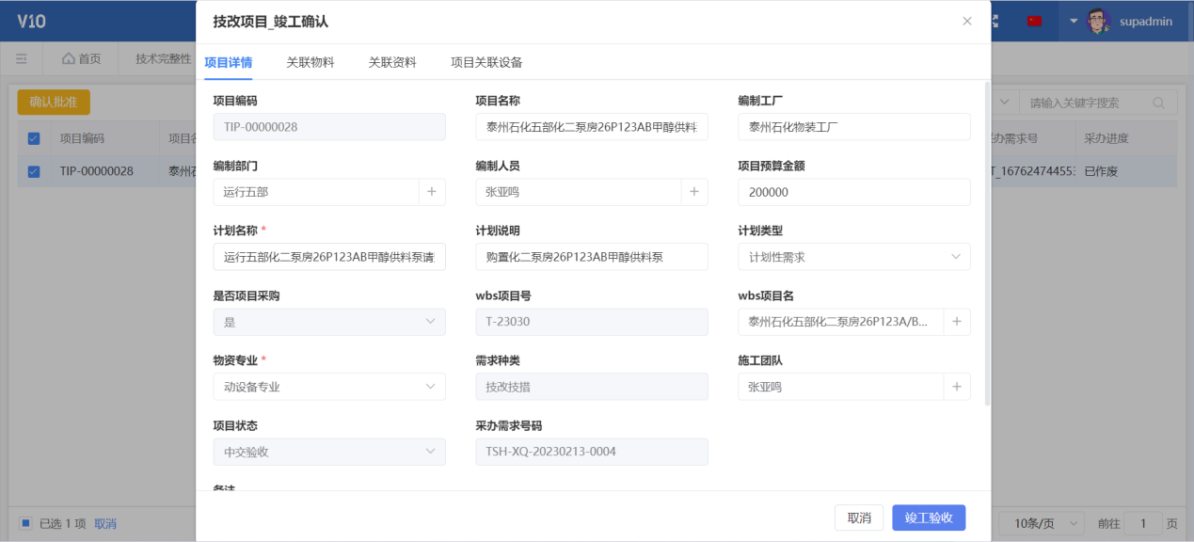

技改关闭：技改关闭菜单内显示单据状态为竣工验收的技改单据，对已经完成的技改单据，用户需要在技改关闭菜单内对单据进行关闭操作。选中一条单据，点击项目关闭按钮，系统弹出技改单据详情页面，用户核对信息无误后，点击项目关闭按钮，技改流程结束。

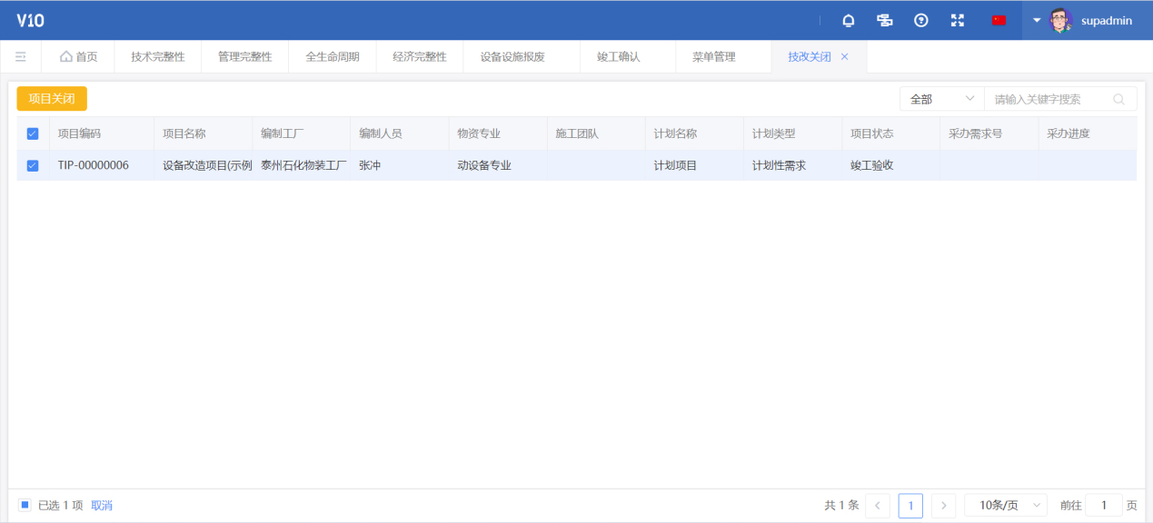

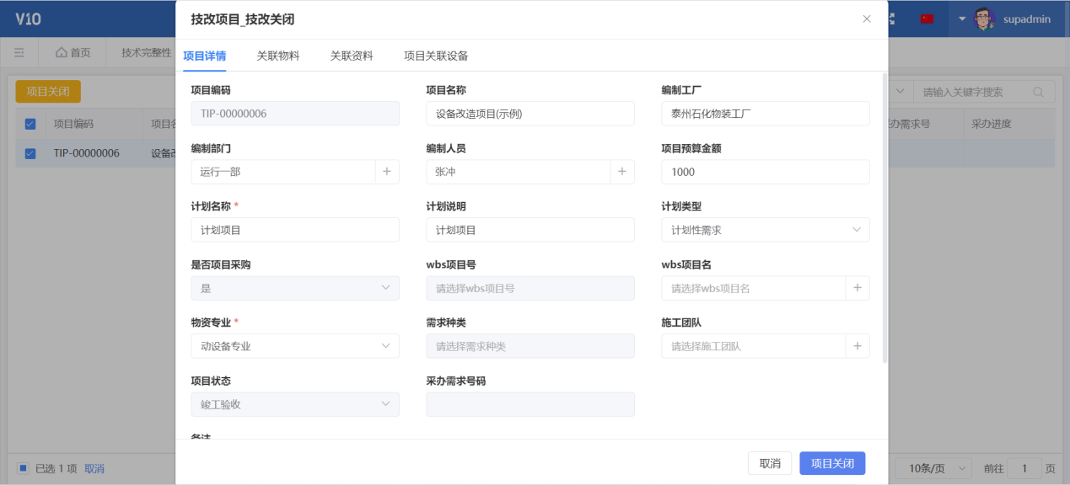

技改历史。

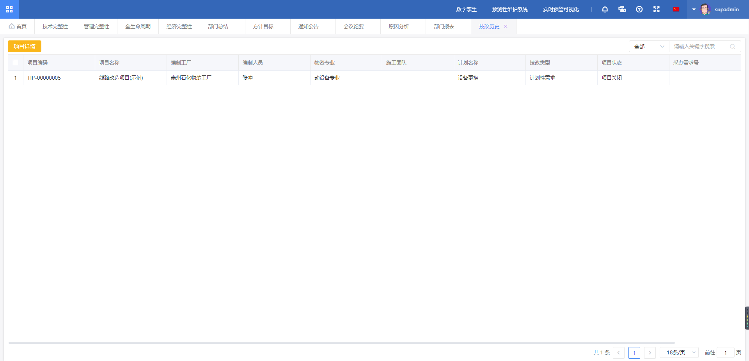

### 4.7.3技改项目技术文件管理

技改项目技术文件管理可以在技改历史中关联文件查看。

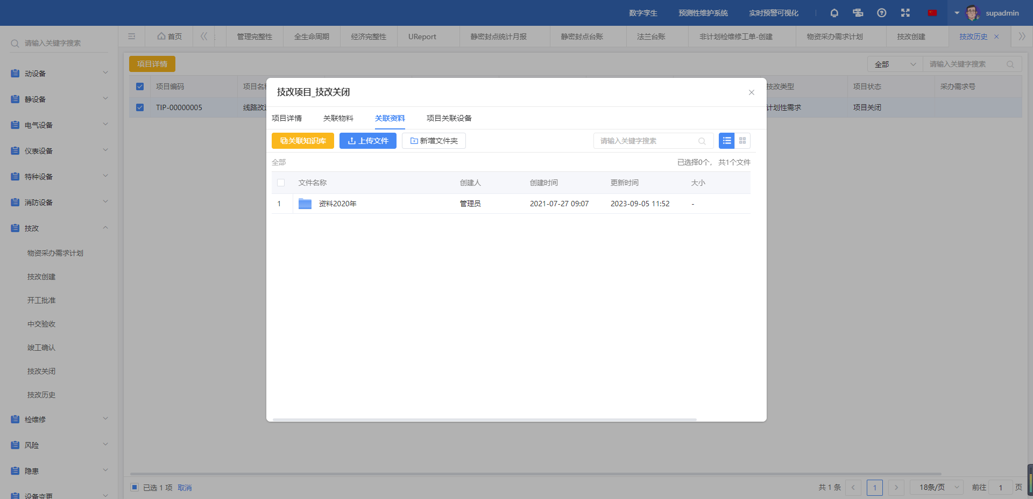

# 五、项目实施服务

## 5.1 项目实施过程

### 5.1.1 项目实施准备

**1)项目组织架构**

SteeringCommittee

项目指导委员会

APIoTjectManage

API项目经理

CustomerProjectManager

项目经理

APIConsultants

API顾问

MaintenanceGroup

维护组

Production

Group

生产组

Stockgroup

仓库组

ITGroup/SystemAdmin

IT组/系统管理员

**2)项目核心团队人员简历**

该项目中的API核心实施团队主要由精通设备管理和IT专家顾问组成，以确保恒河材料EAM标杆项目建设成功。以下为该团队各成员专业知识、项目经验及教育背景简介：

|  |
| --- |
| **建议职务：实施顾问** |
| **人员姓名：**戴俊侠 |
| **职务：**项目经理 |
| **学历：**湖北工程大学 本科 |
| **相关证书：** |
| **参与项目：**  传化集团、青云集团、阿克苏诺贝尔、先尼克、斯泰潘、PGI、博世、华润、吉利汽车集团、SKF、沃尔沃、陕汽集团等项目。  **能力描述：**  毕业开始一直从事EAM行业，具有10多年EAM实施经验。 |

|  |
| --- |
| **建议职务：**研发项目经理 |
| **人员姓名：**张鹏飞 |
| **职务：**研发总监 |
| **学历：**浙江财经大学 信息系统与管理 本科 **高级软件工程师** |
| **相关证书：**作为研发经理期间带领团队获得软件成熟度模型最高级（CMM5级）证书。 |
| **参与项目：**  参与并成功实施2010年广州保亚运维护项目、作为研发经理负责中国南网电网网级主站平台IBP-CSG（做为主要负责人参与行业国标规范制定）、中国南方电网智能分析科技项目CSG-IVS（项目包含五项发明专利、五项实用新型专利、三篇论文）、广东省电网公司省级主站平台GD-SMS、云南省电网公司省级主站平台YN-SMS、以及北京汽车、沃尔沃EAM、上汽大通、爱旭等项目。  **能力描述：**  十余年研发经验，从事设备管理及运维相关信息系统研发，担任研发工程师、系统架构师、研发经理等相关职务，熟悉系统整体架构设计、熟悉各类算法、参与各类平台系统接口设计，具有丰富的设备管理方面研发经验、设计经验及研发团队管理经验。 |

### 5.1.2 项目培训方案

**注：**以下最终用户培训的培训时长只按照一个班次进行计划，即多个班组成员统一培训；如果多班次分开培训，则 总时长 = 单次时长 x 分开培训次数

|  |  |  |  |  |
| --- | --- | --- | --- | --- |
| **培训主题** | **培训岗位** | **培训内容** | **总时长（小时）** | **参加人员** |
| 系统管理员培训 | 系统管理员 | 系统安装培训（服务器端及客户端） | 4 | API技术顾问  系统管理员 |
| 系统维护培训：   1. 软件及数据库基础知识 2. 数据库备份及还原培训 3. 系统管理培训 | 4 |
| 水晶报表功能培训：如何使用水晶报表工具 | 8 |
| 水晶报表使用培训：如何基于系统数据库进行开发 | 8 |
| 核心用户培训 | 核心用户组成员 | 系统基础数据功能培训 | 3 | API实施顾问  维修工程师  系统管理员 |
| 生产报修及维修流程培训 | 2 | API实施顾问  维修工程师  生产主管  系统管理员 |
| 工单及计划维护流程培训 | 3 | API实施顾问  维修工程师  系统管理员 |
| 其它模块培训（图纸文档及看板） | 2 | API实施顾问  维修工程师  系统管理员 |
| 数据收集培训 | 工程师 | 数据收集模板培训 | 2 | API实施顾问  维修工程师  系统管理员 |
| 设备结构树搭建培训 | 3 |
| 资产基础数据整理培训 | 2 |
| 故障数据整理培训 | 2 |
| 维护标准及计划数据整理培训 | 2 |
| 其它维修资源数据整理培训 | 2 | API实施顾问  维修工程师  系统管理员 |
| 最终用户培训 | 生产组 | 1.系统基本操作 | 1 | API技术顾问  生产班组长  系统管理员 |
| 2.故障报修 | 2 |
| 维修人员 | 1. 系统基本操作 | 1 | API技术顾问  机修人员  电气人员  系统管理员 |
| 1. 故障维修反馈 | 2 |
| 1. 工单反馈 | 2 |
| 维修班长组 | 1. 系统基本操作 | 1 | API技术顾问  机修班长  电气班长  系统管理员 |
| 2. 报修工单接收及打印 | 2 |
| 3. 计划工单接收及人员安排 | 2 |
| 4. 创建计划工单/外协工单 | 2 |
| 5. 工单反馈 | 2 |
| 计划工程师 | 1. 系统基本操作 | 1 | API技术顾问  机械工程师  电气工程师  系统管理员 |
| 2. 工单反馈检查 | 2 |
| 3. 工单维护 | 2 |
| 4. 计划工单资源计划更新 | 2 |
| 5. 巡检路线维护 | 2 |
| 6. 设备相关基础数据维护 | 2 |
| 7. 故障代码及作业指导维护 | 2 |
| 主管 | 1. 系统基本操作 | 1 | API技术顾问  机械或电气主管  系统管理员 |
| 2. 作业监视工单确认 | 2 |
| 3. 计划工单审批 | 2 |
| 4. 计划工单人员计划安排 | 2 |

API对培训方案有最终解释权。客户有任何疑问可洽项目经理。

## 5.2 项目实施方法

### 5.2.1项目实施原则

一个成功的信息化系统，前提是信息化从开始的项目设计、项目的执行都有着系统的规划实施流程，API公司实施团队遵从深厚的PDCA项目实施原则。

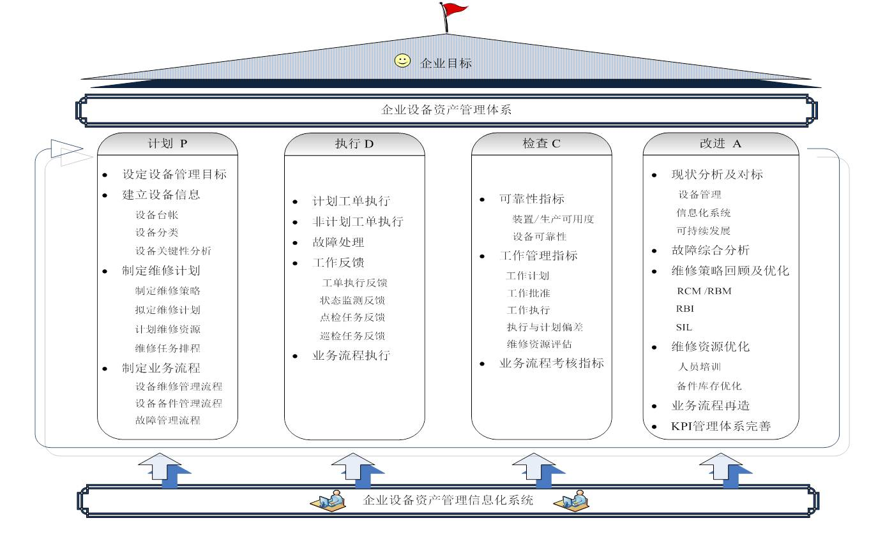

### 5.2.2项目进度管理

**1)项目关键里程碑**

**A:  
需求调研**

**B:  
数据导入**

**C:**

**安装完成**

**D:  
用户培训**

E:  
系统上线

**里程碑A:**需求调研

**里程碑B:**数据导入

**里程碑C:**系统安装完成

**里程碑D:**系统测试上线（最终用户培训）

**里程碑E:**系统上线

**项目时间安排如下：详细安排见附件3**

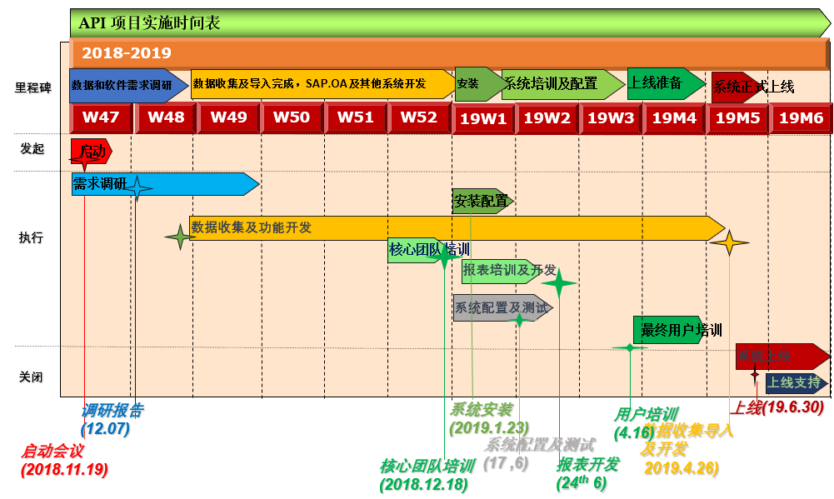

**2)项目启动**

项目启动的主要工作为根据合同确定实施范围、成立项目组及制定项目沟通管理机制。API项目经理与客户就合作工作细节达成共识，包括甲乙双方的责任和义务，双方人员的配合，项目实施计划和进度，培训的内容、人员、时间、地点，以及如何有效地组织和控制进度等，以保证项目实施成功。

项目启动阶段标志着项目的正式开始。

**3)实施调研**

业务需求调研由API顾问及客户核心团队成员共同进行。通过需求调研及整理，将形成以下成果：

* + - 分析客户业务状况，对客户业务特点进行分析论证
    - 系统化明确客户的业务流程，形成文档，并共同确定改进措施
    - 详细需求说明书
    - 分析项目风险，制定避免风险措施
    - 估计项目带来的效益和投资回报
    - 建立基础数据结构
    - 实施调研阶段将完成实施调研服务里程碑。

**4)数据整理**

基础数据作为信息管理系统的基础，其重要性不言而喻。数据整理的完整性及规范性将决定项目成败的一个关键因素。数据整理这一块工作以客户核心成员为主进行整理，API实施顾问将结合项目经验为用户提供数据整理规范指导，确保整理的数据是有效且完整。在数据整理的全过程中，API顾问将紧密与用户核心成员一起完全数据的整理、检查并导入系统测试。

* + - 分析客户现有数据，决定哪些数据是可用的
    - 培训API标准数据整理模板，并根据客户情况进行调整
    - 制定数据整理计划，确定数据整理范围并分配每位工程师的职责
    - 指导并讨论每项数据应如何整理更符合行业规划及潜在的业务需求
    - 定期检查数据整理进度并找出数据整理进度落后的原因并纠正
    - 定期检查数据整理格式是否有偏差或不符合规范并纠正
    - 定期将数据导入软件并共同检查数据是否符合业务规范

**5)安装和配置**

* + - 系统由API顾问负责安装，安装内容包含服务器及客户端安装，数据库备份
    - 基于不同的用户组，系统配置实施会综合考虑安全，角色，菜单设计和屏幕设计等因素
    - 通过系统的数据导入工具，可以把已有的Excel和文本格式的数据导入到系统中
    - KPI报表需求整理及开发
    - 系统管理员培训，培训系统维护、数据库管理、权限管理等管理员功能
* 安装实施阶段将完成四大任务：数据导入、系统安装、开发配置、报表开发及管理员培训。

**6)培训和测试**

* 高级用户培训（或核心用户培训）：了解系统架构，提高维护管理层次
* 最终用户培训：针对最终使用人员，基于需求流程和用户职责有针对性地开展培训
* 系统管理员测试，根据客户制定的测试脚本测试各种系统功能，形成测试报告
* 工厂测试，针对最终使用人员级别的测试，并不断改进系统
* 培训测试阶段将完成两大里程碑：核心团队培训、最终用户培训及车间测试。

**7)上线支持**

* 系统经过一段时间的测试使用，已基本稳定运行，同时最终用户已经培训，能够结合日常工作独立使用系统。系统将切换到正式库使用，同时API将提供上线支持服务。
* 整理实施阶段产生的各种交付物，同时配合客户的项目验收工作，确保系统的功能满足预期目标。
* 上线支持阶段将完成系统上线里程碑，标志着项目从实施阶段正式进入使用支持阶段。

### 5.2.3项目会议管理

* 项目阶段性会议(在每个阶段结束/里程碑+需求)

– 启动会议

– 最终需求调研

– 最终数据收集

– 系统上线前

– 系统上线后

– 系统现状回顾

* 周期性项目会议(功能团队领导、关键用户、顾问)

– 频率:周

* 每日会议(每日总结和计划,相关的成员)

|  |  |  |  |  |
| --- | --- | --- | --- | --- |
| **会议名称** | **目的** | **周期** | **与会者** | **会议材料** |
| 项目启动会 | 项目启动动员会，协调资源 |  | 项目委员会代表  甲乙双方项目组成员 | 会议议程  启动会资料 |
| 日总结会 | 项目进度跟踪  重点问题讨论 |  | 乙方项目组  甲方项目人员按需 |  |
| 项目周会 | 汇报本周完成工作，及检讨与计划差异  确认下周工作详细安排  讨论项目难点及风险 | 定期 | 甲乙双方项目经理  项目各小组按需参加 | 工作周报 |
| 月度汇报会 | 汇报本月完成工作，及检讨与计划差异  确认下月工作详细安排  讨论项目难点及风险  评估项目整体健康状况 | 定期 | 项目委员会代表  甲乙双方项目经理  项目各小组按需参加 | 工作月报 |
| 项目委员会汇报会 | 监督项目进度及执行情况  讨论项目过程中遇到需项目委员会协调的重大问题 | 不定期 | 项目会员会成员，甲乙双方项目经理，各组长 | 项目进度及状态报告 |
| 专题讨论会 | 讨论项目中出现的问题原因及解决方案 | 不定期 | 待定 | 待定 |
| 专题会 | 项目启动动员  项目上线动员  项目验收会 | 里程碑 | 项目委员会代表  甲乙双方项目组成员  业务使用部门代表 | 会议议程  主题会汇报资料 |

### 5.2.4文档管理

**1)项目文档交付**

|  |  |  |  |
| --- | --- | --- | --- |
| **序号** | **文档标题** | **备注说明** | **交付责任人** |
| **计划阶段** | | | |
|  | 工作交付清单 |  | API |
|  | 技术协议 |  | API |
|  | 项目章程 |  |  |
|  | 关键业务人员项目参与计划 |  | API |
|  | 项目资源计划 |  | API |
|  | 项目进度计划 |  | API |
| **需求确认阶段** | | | |
|  | 需求分析报告 |  | API |
|  | 项目进度计划（更新） |  | API |
| **系统实现阶段** | | | |
|  | 系统安装手册 |  | API |
|  | 测试报告 |  | API |
|  | 项目进度计划（更新） |  | API |
| **上线准备阶段** | | | |
|  | 最终用户操作手册 |  | API |
|  | 用户培训材料 | 含培训计划 | API |
|  | 数据导入报告 |  | API |
|  | 用户权限分配表 |  | API、恒河材料 |
|  | 系统性能压力测试报告 |  | API |
|  | 项目进度计划（更新） |  | API |
| **项目验收** | | | |
|  | 试运行问题记录表 |  | API |
|  | 项目终验收报告 |  | API |
|  | 项目经验总结报告 |  | API、恒河材料 |
|  | 验收备忘录 | 因客观因素造成任务说明书未完成的内容 |  |

**2)项目文档样例：**

* 启动会议演示稿

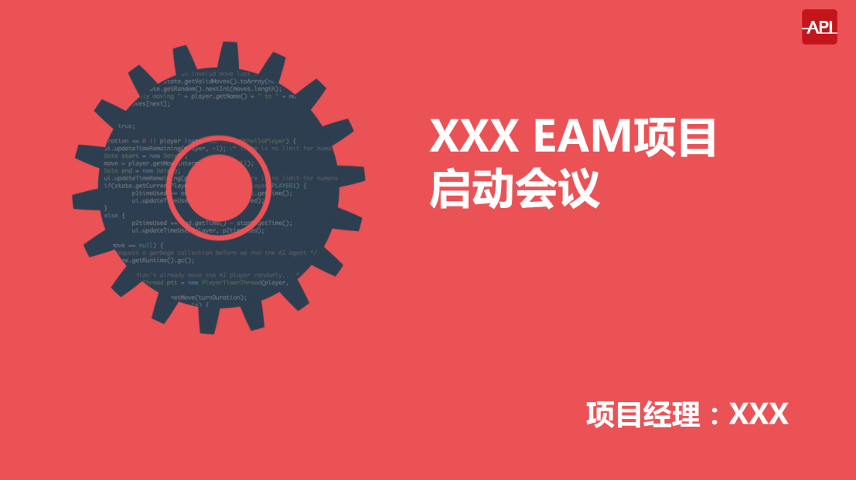

* 系统安装报告

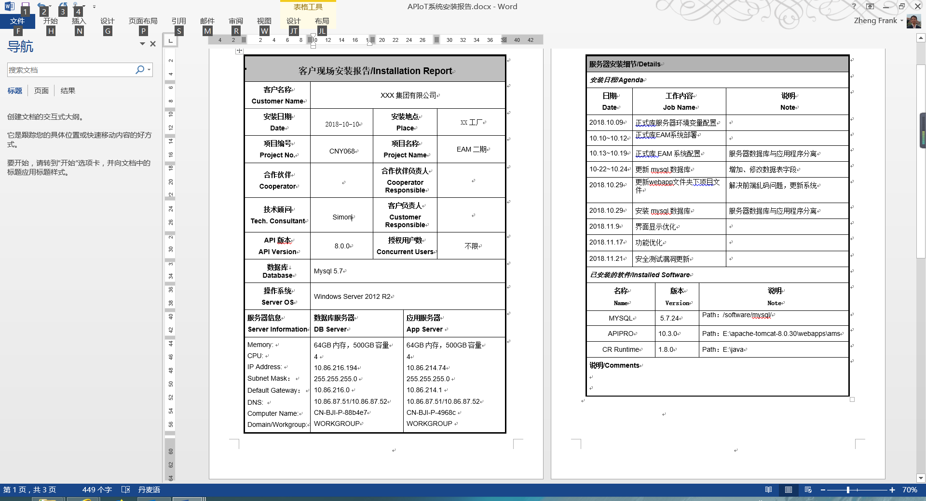

* 用户操作手册



### 5.2.5项目质量管理

根据项目目标和质量要求，对项目实施过程的质量进行监督、检查，发现偏差及时并反馈，采取纠正措施，使工作按既定目标和计划进行。

* 采用项目质量管理方法PDCA

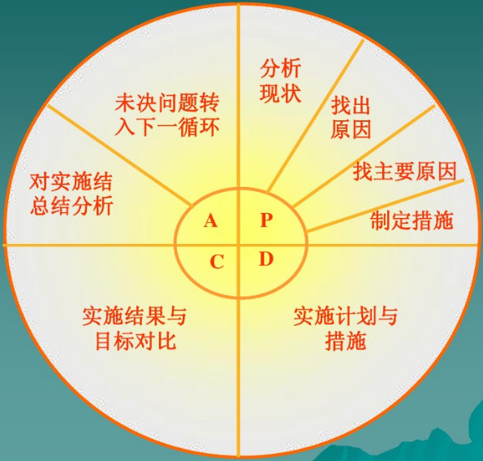

* 采用项目质量调查法

由各软件使用部门验证软件功能过程，保证软件的易用性和标准化。同时提供调查表，对客户满意度和交付质量进行管理，及时纠正与改善，确保最终产品交付。

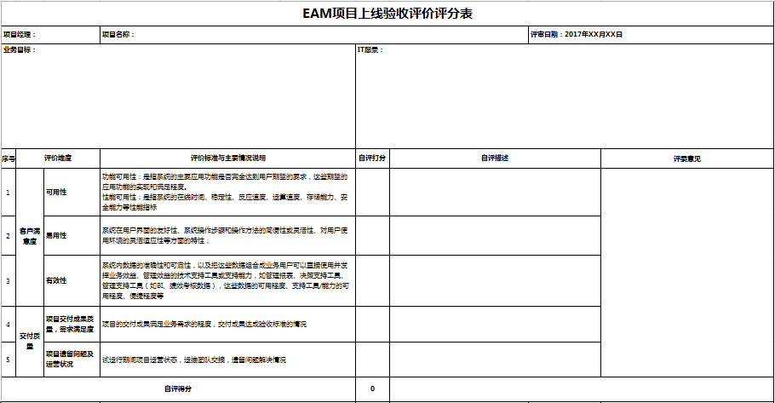

## 5.3 项目协作方法

### 5.3.1项目协作成员及职责

### 5.3.2其它资源

|  |  |  |
| --- | --- | --- |
| **资源名称** | **数量** | **备注** |
| 网络 |  | 能连接API服务器或数据中心 |
| 办公室 | 1间 | 3-5个工位，供API顾问使用 |
| 会议室 | 1间 | 能容纳10-15人左右，视项目组核心成员数量 |
| 投影仪 | 1台 |  |
| 打印机 | 1台 |  |

## 5.4 用户培训及知识转移

### 5.4.1培训方案

**注：**以下最终用户培训的培训时长只按照一个班次进行计划，即多个班组成员统一培训；如果多班次分开培训，则总时长=单次时长x分开培训次数

|  |  |  |  |  |
| --- | --- | --- | --- | --- |
| **培训主题** | **培训岗位** | **培训内容** | **总时长（小时）** | **参加人员** |
| 系统管理员培训 | 系统管理员 | 系统安装培训（服务器端及客户端） | 8 | API技术顾问  系统管理员 |
| 系统维护培训：   1. 软件及数据库基础知识 2. 数据库备份及还原培训 3. 系统管理培训 | 8 |
| 水晶报表功能培训：如何使用水晶报表工具 | 24 |
| 水晶报表使用培训：如何基于API数据库进行开发 | 8 |
| 核心用户培训 | 核心用户组成员 | 系统基础数据功能培训 | 4 | API实施顾问  维修工程师  系统管理员 |
| 生产报修及维修流程培训 | 4 | API实施顾问  维修工程师  生产主管  系统管理员 |
| 工单及计划维护流程培训 | 4 | API实施顾问  维修工程师  系统管理员 |
| 其它模块培训（图纸文档及看板） | 4 | API实施顾问  维修工程师  系统管理员 |
| 数据收集培训 | 工程师 | 数据收集模板培训 | 4 | API实施顾问  维修工程师  系统管理员 |
| 设备结构树搭建培训 | 4 |
| 资产基础数据整理培训 | 4 |
| 故障数据整理培训 | 4 |
| 维护标准及计划数据整理培训 | 4 |
| 其它维修资源数据整理培训 | 4 | API实施顾问  维修工程师  系统管理员 |
| 最终用户培训 | 生产组 | 1.系统基本操作 | 4 | API技术顾问  生产班组长  系统管理员 |
| 2.故障报修 | 2 |
| 维修人员 | 1. 系统基本操作 | 4 | API技术顾问  机修人员  电气人员  系统管理员 |
| 1. 故障维修反馈 | 2 |
| 1. 工单反馈 | 2 |
| 1. 点巡检工作反馈 | 2 |
| 维修班长组 | 1.系统基本操作 | 4 | API技术顾问  机修班长  电气班长  系统管理员 |
| 2.报修工单接收及打印 | 2 |
| 3.计划工单接收及人员安排 | 2 |
| 4.创建计划工单/外协工单 | 2 |
| 5.工单反馈 | 2 |
| 计划工程师 | 1.系统基本操作 | 4 | API技术顾问  机械工程师  电气工程师  系统管理员 |
| 2.工单反馈检查 | 2 |
| 3.工单维护 | 2 |
| 4.计划工单资源计划更新 | 2 |
| 5.巡检路线维护 | 2 |
| 6.设备相关基础数据维护 | 2 |
| 7.故障代码及作业指导维护 | 2 |
| 主管 | 1.系统基本操作 | 4 | API技术顾问  机械或电气主管  系统管理员 |
| 2.作业监视工单确认 | 2 |
| 3.计划工单审批 | 2 |
| 4.计划工单人员计划安排 | 2 |

## 5.5 项目交付

### 5.5.1验收标准

本项目的验收在完成需求规格说明书定义的工作并满3个月试运行后进行，验收小组由甲方和乙方共同组成。由乙方提供验收方案、由甲方提供测试数据，经双方确认后进行应用系统验收，由乙方提交系统验收报告，并组织验收会议双方签署项目验收合格证书。

**验收标准**以需求规格说明书的实施内容、考核指标为基本依据。系统必须包含以下功能：

**设备台账管理：**建立设备台账管理，包括设备基础数据的维护，设备信息字段可自定义修改；提供多维度的查询方式：包括列表查询、结构树查询、图形导航查询；支持设备基础数据的EXCEL导入；支持设备结构层次划分，新建设备选择功能位置可自动关联至结构树；设备结构树不仅要覆盖一期项目公司、工厂，要求覆盖全集团制造公司、分厂备件数据管理；支持设备按重要程度、管理要求、结构功能进行设备分类；

**设备资料管理：**支持设备与文档资料关联，可以通过设备结构树查看文档，并能在移动端进行查看；设备文档支持常见文档格式，包括OFFICE文件、PDF文件、CAD文件、常见图片格式，以及常见视频格式；

**知识库管理：**设备知识库包括设备的故障体系、标准维修库、维修技术人员技能知识库管理，具体功能如下：

* 建立集团标准故障代码管理体系，包括故障现象、原因、措施等，并且三者之间要有相互间的关联双向查询；
* 通过故障代码管理体系和积累的维修记录为设备建立维修知识库、案例库，
* 能实现查看集团内同类设备，类似故障的维修维护历史，为新员工维护工作提供相关业务支持；能够将设备故障典型案例上传及分类查询；
* 能实现维修技术人员技能知识矩阵管理，为员工提供日常工作所需的各项技能并根据员工当年所掌握的技能情况进行评定分级，以找出每位员工所最适合的技能或专长；
* 能对每位设备管理维护人员的在知识交流共享平台的参与度，知识分享贡献度，活跃度等依据制定的标准以积分的形式评定分级。

**设备工单管理：**工单类型包括预防性维修、预见性维修、计划检修、故障、点检、周检、和5S检查、润滑、项目、外包/合同等。工单类型可自定义修改及增减。各类工单支持流程审批和移动处理，并且需要包含以下内容：

* 支持故障工单移动报修和移动处理；
* 工单可以按照各种状态自动以不同颜色滚动显示；
* 实现通过设备监控系统自动报修；
* 故障工单生成时，可根据排版情况和维修分类自动推送给相应的维修人员；
* 故障工单回复能通过故障体系快速回复
* 当维修工单所需备件不足时，可在工单界面快速驱动备件采购申请；
* 典型故障维修工单可一键生成标准维修库；
* 可利用标准作业库在维修工单处理时快速策划，包括人、财、物等资源
* 预防性维护可根据日历周期和仪表读数生成维护工单，并且需支持人员、备件等资源的可用性分析，合理安排维护工作；
* 维护工单自动生成后，可根据实际情况进行调整；
* 维护工单具有维护到期的提醒功能，可自定义调整提醒时间；
* 对于外协维修的，同样按照故障维修的流程进行管理，需要进行回复维修工单，且需要在故障报修工单中体现外协维修的相关信息（包括厂家信息、维修质保期等）；
* 工单支持通过设备BOM进行快速备件策划；

**设备维护人员管理：**能实现人员的基本信息、岗位、技能、培训等相关管理。

* 建立集团设备管理人才培养计划，将人员培训课程和对应人员岗位的要求相连接。
* 实现将维护任务与设备、操作步骤、安全要求、人员资质要求等连接起来。
* 通过分析和综合就可以确定该人员岗位所需要的知识、经验、技能和资质和证书，以及所需要的教育、培训、训练、考核和认证。

**项目管理：**系统具有单独模块对包括年修、大修、技术改造、新建项目等进行独立管理，具体工作如项目预算，成本控制追踪，项目时间计划安排，项目工单管理，子项目，项目历史分析等。

**备件管理：**包括备件的基础信息管理、库存管理、出入库管理、采购管理，具体功能如下：

* 在系统建立设备的BOM管理，并且备件和设备可以双向查询；
* 可根据安全库存自动生成采购计划或者采购订单
* 可从工单生成备件预留，并且可以从工单触发备件的采购计划或者采购订单
* 具有呆滞备件的提醒功能，提醒条件和提醒周期可自定义设置；
* 定时接收SAPERP备件库存数据，当两者库存数据不一致时，自动发送消息给相关人员。
* 支持基地间的备件调拨功能。现有阶段备件调拨在SAPERP完成，系统根据接收的数据自动生成调拨记录；

**报表管理：**报表采用帆软报表平台，完成需求规格说明书中所列的所有报表，并具备以下功能：

* 报表可按业务单元进行分类；
* 报表需具备超链功能，如集团查看基地报表，可链接查看各分厂或车间报表
* 要求报表具有灵活的权限配置，不同角色查看不同报表；
* 报表需支持图形化，如折线图、饼状图、仪表盘、柱状图等；
* 报表可按要求定时以邮件形式推送给相关管理人员；

**接口管理**：完成与SAPERP、OA的数据交互，可支持实时或定时传送数据，定时传送频率可在不影响系统使用情况下进行快速调整。需完成与各系统数据交互详情如下

1. ERP接口：
2. 设备完好性信息系统设备台账信息设备编号，设备名称，设备状态，规格型号，制造商，出厂编号，出厂日期，启用日期，原值，工厂号等信息可以推送给SAPERP。SAP ERP定期将资产台账信息设备主资产号、原值、净值等信息同步给设备完好性信息系统。

详见4.10.1

1. OA接口

* 设备完好性信息系统自有APP通过轻接口的方式融入OA详见 4.10.2

**系统底层功能：**包括界面配置、工作流设计、报表发布，以上功能进行对业务进行调整时，不得影响用户使用，并且无须客户端做任何操作。

1. 界面配置

* 系统管理员可根据业务需求变更业务程序界面，包括界面字段位置的调整，字段信息的增加或减少

1. 工作流设计

* 流程推送对象可根据组织架构推送相关人员

### 5.5.2项目实施进度情况

实施计划包括项目启动、项目调研、数据收集准备、系统实施及测试（包括服务端安装、策略配置、终端安装、测试）、人员培训及系统试运行等几个阶段。整个项目主体实施在计划控制内进行。

|  |  |  |  |  |
| --- | --- | --- | --- | --- |
| **序号** | **阶段名称** | **起止时间** | **交付物** | **备注** |
| 1 | 项目启动 |  | 实施计划表 |  |
| 2 | 需求调研 |  | 项目调研方案 |  |
| 3 | 设备基础数据采集、整理及导入 |  | 基础数据导入数据库系统 |  |
| 4 | 系统安装调试配置 |  | 软件、数据库、安装文档 |  |
| 5 | 水晶报表开发 |  |  |  |
| 6 | 最终用户使用培训 |  | 培训记录 |  |
| 7 | 系统上线及支持 |  |  |  |

### 5.5.3项目投资结算情况

|  |  |  |  |  |
| --- | --- | --- | --- | --- |
| **序号** | **款项** | **金额（元）** | **支付情况** | **备注** |
| 1 | 首付款 |  |  |  |
| 2 | 第二次付款 |  |  |  |
| 3 | 第三次付款 |  |  |  |
| 4 | 尾款 |  |  |  |
| **合计** | |  |  |  |

### 5.5.4验收测试环境

**1、硬件**

服务器配置：

**2、软件**

服务器环境：Windows2008/2012/2016 Server

客户端环境：Windows7/8/10,APIoT v8

**3、文档**

1. 培训教程；
2. 灾难备份文档；
3. 实施计划；
4. 周项目实施记录；

备注：以上文档为电子文档

**4、人员**

API项目小组成员：

|  |  |  |  |  |  |
| --- | --- | --- | --- | --- | --- |
| 姓名 | 公司职务 | 项目职务 | 联系方式 | 邮箱地址 | 职责 |
|  |  |  |  |  |  |
|  |  |  |  |  |  |
|  |  |  |  |  |  |
|  |  |  |  |  |  |
|  |  |  |  |  |  |
|  |  |  |  |  |  |

恒河材料项目小组成员：

|  |  |  |  |  |  |
| --- | --- | --- | --- | --- | --- |
| 姓名 | 公司职务 | 项目职务 | 联系方式 | 邮箱地址 | 职责 |
|  |  |  |  |  |  |
|  |  |  |  |  |  |
|  |  |  |  |  |  |
|  |  |  |  |  |  |
|  |  |  |  |  |  |
|  |  |  |  |  |  |

### 5.5.5验收及测试结果

**1、模块验收结果**

|  |  |  |  |
| --- | --- | --- | --- |
| 序号 | 产品模块 | 验收结果 | 确认人 |
| 1 | 企业资产信息树 | Y |  |
| a | 资产结构树 | Y |  |
| b | 图纸文档 | Y |  |
| c | 消息模块 | Y |  |
| d | 人员管理 | Y |  |
| 2 | 维护管理 | Y |  |
| a | 工单管理 | Y |  |
| b | 报修管理 | Y |  |
| c | 项修管理 | Y |  |
| d | 维保管理 | Y |  |
| e | 移动解决方案 | Y |  |
| 34 | 集成工具 | Y |  |
| a | 导入导出模块 | Y |  |
| b | SAPERP接口 | Y |  |
| c | OA接口 | Y |  |
| 4 | 系统底层功能 |  |  |
| a | 指标看板 | Y |  |
| b | 图形导航 | Y |  |
| c | 多语言支持 | Y |  |
| d | 网站支持 |  |  |
| e | 屏幕设计 | Y |  |
| f | 数据库 | Y |  |
| g | 系统安全 | Y |  |
| h | 报表 | Y |  |

**2、功能验收结果**

|  |  |  |  |
| --- | --- | --- | --- |
| 序号 | 技术要求 | 是否符合要求 | 确认人 |
| 1 | 资产基础信息数据管理 | Y |  |
| a | 设备台账、档案资料的建立、查询、修订 | Y |  |
| b | 设备基础信息 | Y |  |
| c | 设备的结构划分 | Y |  |
| d | 设备分类管理 | Y |  |
| e | 设备文档管理 | Y |  |
| f | 供应商信息 | Y |  |
| 2 | 设备维护维修管理 | Y |  |
| a | 维修流程 | Y |  |
| b | 故障报修 | Y |  |
| c | 项修管理 | Y |  |
| d | 预防性维护维修 | Y |  |
| 3 | 接口模块 | Y |  |
| a | SAPERP接口 | Y |  |
| b | OA接口 | Y |  |
| 4 | 人员技能管理 | Y |  |
| 5 | KPI指标看板 | Y |  |
| 6 | 图形界面 | Y |  |
| 7 | 数据导出 | Y |  |
| 8 | 系统技术要求 | Y |  |
| a | 系统安全性 | Y |  |
| b | 系统权限设置 | Y |  |
| c | 系统语言与版本 | Y |  |
| d | 系统架构 | Y |  |
| e | 系统运行环境 | Y |  |
| f | 数据库备份 | Y |  |
| g | 系统接口开发 | Y |  |

### 5.5.6项目遗留问题及处理措施

|  |  |  |  |  |
| --- | --- | --- | --- | --- |
| **序号** | **遗留问题** | **处理措施** | **负责人** | **备注** |
| 1 |  |  |  |  |
| 2 |  |  |  |  |
|  |  |  |  |  |
|  |  |  |  |  |

### 5.5.7项目培训情况

|  |  |  |  |  |  |  |
| --- | --- | --- | --- | --- | --- | --- |
| **序号** | **培训内容** | **培训人员** | **授训人员** | **培训日期** | **完成情况** | **备注** |
| 1 | 需求调研方案讲解 |  |  |  | 完成 |  |
| 2 | 核心用户培训 |  |  |  | 完成 |  |
| 3 | 最终用户操作培训 |  |  |  | 完成 |  |
| 4 | 系统管理员培训 |  |  |  | 完成 |  |

### 5.5.8项目交付文档清单（电子版）

|  |  |  |  |  |  |  |
| --- | --- | --- | --- | --- | --- | --- |
| **序号** | **文档名称** | **用途** | **数量** | **交付情况** | **交付日期** | **备注** |
| 1 | 实施计划 | 项目实施进度计划 | 1 |  |  | 电子档 |
| 2 | 实施方案调研报告 | 项目实施指导方案 | 1 |  |  | 电子档 |
| 4 | 系统安装配置手册 | 指导系统安装配置 | 1 |  |  | 电子档 |
| 5 | 系统使用操作手册 | 指导软件系统使用 | 1 |  |  | 电子档 |
| 6 | 项目周状态报告 | 项目每周情况说明 |  |  | 每周 | 电子档 |
| 7 | 项目实施日志 | 项目每天情况说明 |  |  | 每周 | 电子档 |

# 六、系统技术解决方案

## 6.1 技术基本结构

目前系统前端技术采用的B/S架构，如下图：

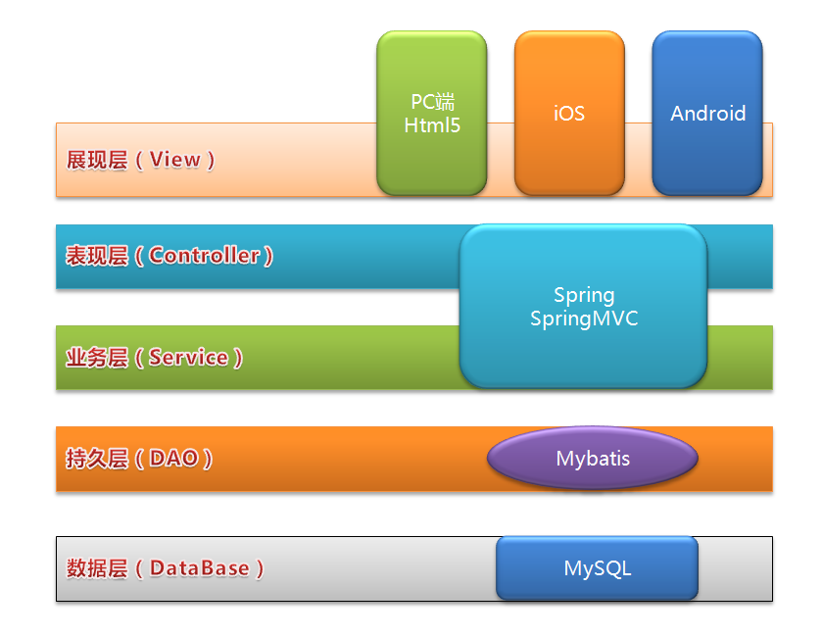

核心功能通过B/S架构进行展现。后台技术架构按照MVC模式进行分层：展现层（View）、表现层(Controller)、业务层(Service)、数据持久层(DAO)、数据层(Database)。通过分层架构，使业务功能及前端展示介质更易于扩展。目前系统功能方面按模块进行划分，各模块之间彼此独立又相互关联。前端展示介质目前主要有两类界面进行表示：B/S模式的Web客户端（基于浏览器）、移动终端。移动终端目前支持PDA、条码枪、手机/Pad等终端。

服务器及客户端网络部署发式如下图：

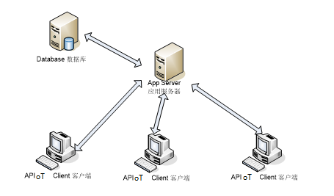

## 6.2 软件系统安装管理

系统在系统安全策略方面提供了几点功能可供用户灵活配置：（注：以下N代表可配置的参数值）

|  |  |  |
| --- | --- | --- |
|  | ***功能点*** | ***功能设置*** |
| 1 | 强制登录密码 | 是/否 |
| 2 | 最小密码长度 | 至少N个字符，密码不许为空 |
| 3 | 密码最长使用期限 | 在N天后过期 |
| 4 | 密码唯一性 | 记住最后N个密码 |
| 5 | 账户锁定 | 尝试N次错误登入后   1. 关闭会话 2. 用户过期 |
| 6 | 锁定时间 | 锁定N小时 |
| 7 | 密码支持字符集 | 全部字符集 |
| 8 | 用户可更改密码 | 是 |
| 9 | 用户可自设密码 | 是 |
| 10 | 密码不显示或者密文传递，甚至是管理员 | 是 |
| 11 | 单向加密和安全存储 | 是 |
| 12 | 系统管理重置密码后，用户在首次登入时必须更改密码 | 是 |
| 13 | 域集成 | 是 |
| 14 | 系统日志 | 系统自动记录日期/时间和异常登入 |
| 15 | 会话超时 | 在N秒后注销 |
| 16 | 用户会话 | 在用户会话窗口中，你可以看到有多少用户的会话状态 |
| 17 | 用户权限类型 | 运行/创建/编辑/删除设计/打印 |

## 6.3 系统软硬件配置要求

参见附件1

## 6.4 系统集成能力

### 6.4.1 接口技术策略

**1. 基于Web Service的接口方案**

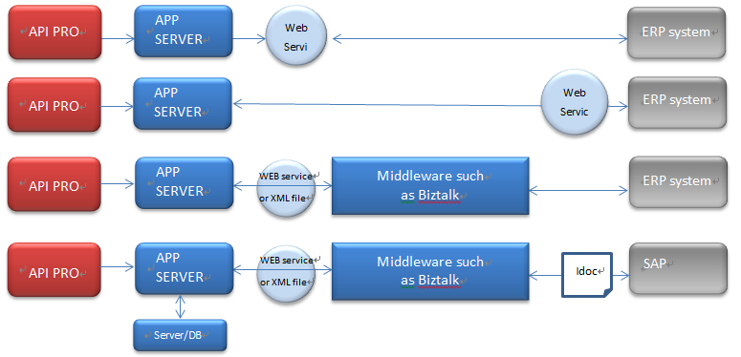

**特点：**

1. 数据交互通过Web Service进行，屏蔽业务层逻辑，展现给用户的仅仅是需要交互的数据接口
2. 通过Web Service交互的仅仅是接口数据，与对方平台或系统无关，只需符合格式的接口数据即可进行交互
3. 数据交互是双向且是在线实时进行的
4. 接口工作要求访问Web Service的一方具有一定的开发能力

**2. 中间表接口方案**

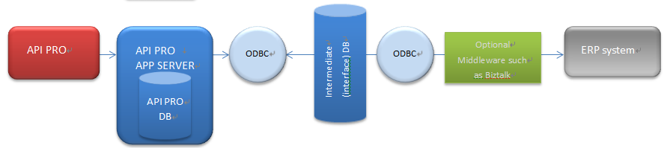

**特点：**

1. 数据交互通过中间数据表进行，交互双方系统只需按照符合格式的数据填充到中间表即可
2. 交互双方的系统都只操作中间表，不允许操作对方系统表数据，从而避免了数据交互产生的不可预知的问题
3. 数据交互是双向的，但是通过定时器定时触发，因此双方数据所有一定的延迟性
4. 接口工作无需任何开发，只需通过数据库配置即可实现

### 6.4.2 与ERP接口集成方案

详细方案请见4.10.1部分内容。

## 6.5 系统开发配置能力

### 6.5.1基于系统标准功能的客户化

**1. 程序界面客户化**

系统内置了强大的屏幕设计工具，可以在无需编程的情况直接对程序的界面进行设计，如隐藏/添加字段，将字段设置为必填项，设置字段默认值，设置字段格式等各种界面设计方法。

* 为每组用户设计各自的屏幕布局
* 在数据录入界面可以移动,删除和调整字段大小.
* 字段可以被置成必填字段，在屏幕上显示成黄颜色
* 定义缺省值及必填项
* 设置字段格式，如数值格式，日期格式等
* 在流程设置中设置用户针对某个功能（按钮）是否可用

**2. 功能客户化**

系统标准功能的客户化需API研发部的支持，以补丁包的形式进行发布。在进行客户化开发前，API顾问会与研发部进行深入沟通讨论如何将客户化功能标准化开发，确保客户化开发内容不会对系统核心功能造成太大影响， 以避免后续系统无法升级的问题。

以下是客户化功能处理流程：



## 6.6 系统报表能力

系统内部集成标准的Crystal Reports(水晶报表)运行环境，使系统在报表及数据展示方面具有无与伦比的功能性与灵活性。

另外，借助水晶报表开发工具，各类数据挖掘报表、分析汇总报表等可以在无需编程的情况下快速方便地把报表开发出来。

**水晶报表简介**

水晶报表是一款商务智能软件(BI)，主要用于处理数据库，帮助用户分析和解释重要信息。使用水晶报表工具可以方便地创建简单报表，同时它也提供了创建复杂或专用的报表所需的整套工具。

**创建所能想象的任何报表**

水晶报表工具几乎可以从任何数据源生成您需要的报表。内置报表专家在您生成报表和完成一般的报表任务过程中，会一步一步地指导您进行操作。报表专家通过公式、交叉表、子报表和设置条件格式帮助表现数据的实际意义，揭示可能被隐藏掉的重要关系。如果文字和数字确实不够充分，则用地理地图和图形进行形象的信息交流。

**将报表扩展到 Web**

水晶报表的灵活性并未停留在创建报表这一功能上， 您可以用各种各样的格式发布报表，包括用 Microsoft 的 Word 和 Excel 发布、通过电子邮件甚至 Web 发布。高级的 Web 报表功能允许工作组中的其他成员在他们自己的 Web 浏览器中查看或更新共享报表。

**将报表并入应用程序**

通过将水晶报表的报表处理功能整合到数据库应用程序中，应用程序和 Web 开发人员可以节省开发时间并满足用户的需求。水晶报表支持大多数流行的开发语言，可以方便地在任何应用程序中添加报表。

不论您是 IT 部门主管或数据库管理员，还是部门经理，营销人员甚至是 CEO，水晶报表都堪称是一个功能强大的工具，它可以帮助每一个人分析、解释重要信息。

**水晶报表工具及报表效果图**

